Федеральное государственное бюджетное образовательное учреждение высшего образования «Красноярский государственный медицинский университет имени профессора В.Ф. Войно-Ясенецкого»
Министерства здравоохранения Российской Федерации

Стоматологический факультет

СТОМАТОЛОГИЯ

ситуационные задачи с эталонами ответов
для государственной итоговой аттестации студентов,
обучающихся по специальности 31.05.03 Стоматология

Красноярск
2021
УДК 616.31(076.2)
ББК 56.6
С 81

Составители: канд. мед. наук, доц. И. В. Орешкин; д-р мед. наук, доц. С. Л. Бакшеева; д-р мед. наук, Т. В. Фурцев; канд. мед. наук, доц. А. А. Майгуров;
д-р мед. наук, доц. Е. А. Бриль; канд. мед. наук Т. Б. Журавлева; канд. мед. наук А. И. Волынкина; канд. мед. наук, доц.Д. В. Киприн; канд. мед. наук, доц. Т. Л. Маругина; канд. мед. наук, доц. А. А. Черниченко; Э. С. Сурдо

Рецензент: д-р мед. наук, проф., заведующая кафедрой терапевтической стоматологии ФГБОУ ВО «Новосибирский государственный медицинский университет» Т. Г. Петрова

С81 | Стоматология : ситуационные задачи с эталонами ответов для государственной итоговой аттестации студентов, обучающихся по специальности 31.05.03 Стоматология/ И. В. Орешкин, С.Л. Бакшеева, Т.В. Фурцев [и др.]. – Красноярск : тип. КрасГМУ, 2021. – 219 с.

Ситуационные задачи подготовлены в соответствии с Федеральным государственным образовательным стандартом высшего образования (2020). Предназначены для проведения государственной итоговой аттестациивыпускников по специальности 31.05.03 Стоматология.

Рекомендован к изданию по решению ЦКМС (Протокол №__ от «___»__________2021).

УДК 616.31(076.2)
ББК 56.6

© ФГБОУ ВО КрасГМУ им. проф. В.Ф.Войно-Ясенецкого Минздрава России, 2021

ВВЕДЕНИЕ

Государственная итоговая аттестация (ГИА) выпускников, завершающих обучение по программе высшего медицинского образования, является обязательной процедурой, проводится по окончанию полного курса обучения и заключается в определении соответствия уровня профессиональной подготовки выпускника требованиям федерального государственного образовательного стандарта высшего образования с последующей выдачей диплома государственного образца о высшем образовании. ГИА осуществляется государственными экзаменационными комиссиями (ГЭК) по каждой специальности.
Собеседование по ситуационным задачам является третьим и заключительным этапом государственной итоговой аттестации выпускников. В связи с этим сборник ситуационных задач по специальности 31.05.03 – Стоматология является серьезным подспорьем в деле подготовки выпускников к государственной аттестации. Предлагаемый сборник включает в себя все разделы специальности 31.05.03 – Стоматология. Представленные в сборнике ситуационные задачи развивают клиническое мышление студента, требуют восстановления знаний по естественно-научным и доклиническим дисциплинам, дают возможность ориентироваться в особенностях этиологии, патогенеза, лечения и профилактики стоматологических заболеваний у детей и взрослых.
Издание рекомендовано для самостоятельной подготовки обучающихся к государственной итоговой аттестации.

Задача 1.
В стоматологическую клинику обратилась мама с ребёнком 6 лет с целью профилактического осмотра. Жалоб не предъявляет.
Анамнез жизни: Вредные привычки: отрицает. Аллергологический анамнез не отягощён. Наличие инфекционных заболеваний (ВИЧ, сифилис, гепатит) отрицает.
Внешний осмотр: конфигурация лица не изменена, кожные покровы чистые, физиологической окраски, без видимых патологических изменений, регионарные лимфатические узлы не пальпируются.
Зубная формула:
 | П |  |  |  |  |  |  |  | П | П
1.6 | 5.5 | 5.4 | 5.3 | 5.2 | 1.1 | 2.1 | 6.2 | 6.3 | 6.4 | 6.5 | 2.6
4.6 | 8.5 | 8.4 | 8.3 | 8.2 | 4.1 | 3.1 | 7.2 | 7.3 | 7.4 | 7.5 | 3.6
 | ? |  |  |  |  |  |  |  | П | П
Состояние слизистой оболочки рта, десны, альвеолярных отростков и нёба: слизистая оболочка бледно-розового цвета, умеренно увлажнена.
Прикус сменный.
Локальный статус: 8.5 зуб – на вестибулярной поверхности в пришеечной области определяется нечётко отграниченный участок белого матового цвета. Реакция на температурные раздражители отсутствует. Потери эпителиального прикрепления нет, в пришеечной области всех зубов определяется наличие мягкого зубного налёта.Термодиагностика 8.5 зуба -болевая реакция отсутствует.
Вопросы:
- Поставьте диагноз и перечислите данные объективного обследования, подтверждающие диагноз.
- Перечислите заболевания, вероятные при данной симптоматике.
- Назовите метод обследования, подтверждающий диагноз.
- Назовите этиологический фактор возникновения данного заболевания.
- Дайте рекомендации по местному лечению.

Задача 2.
На приём к врачу-стоматологу обратился пациент 18 летc жалобами на кратковременные боли при приёме сладкой пищи.
Анамнез заболевания: три месяца назад на зубах верхней и нижней челюстей врачом-стоматологом-ортодонтом установлены брекет-системы.Впервые боль появилась около 2 месяцев назад. Пациент чистит зубы горизонтальными движениями 2 раза в день мягкой зубной щёткой с ровной подстрижкой щетины и фторидсодержащей зубной пастой в течение 1 минуты.
Анамнез жизни: наследственность не отягощена, аллергоанамнез не отягощён, туберкулёз, гепатит, ВИЧ отрицает.
Внешний осмотр: конфигурация лица не изменена, регионарные лимфатические узлы не пальпируются. Височно-нижнечелюстной сустав без патологии, открывание рта свободное.
Зубная формула:
 |  | П |  |  |  |  |  |  |  |  |  |  | У
1.8 | 1.7 | 1.6 | 1.5 | 1.4 | 1.3 | 1.2 | 1.1 | 2.1 | 2.2 | 2.3 | 2.4 | 2.5 | 2.6 | 2.7 | 2.8
4.8 | 4.7 | 4.6 | 4.5 | 4.4 | 4.3 | 4.2 | 4.1 | 3.1 | 3.2 | 3.3 | 3.4 | 3.5 | 3.6 | 3.7 | 3.8
 |  | П | П |  |  |  |  |  |  |  |  |  | У | П
Слизистая оболочка рта бледно-розового цвета, умеренно увлажнена. Десневые сосочки 1.1, 1.2, 1.3, 2.1, 2.2, 2.3 зубов гипермированы, отёчны. Гигиеническое состояние полости рта по индексу гигиены Грина – Вермиллиона (Greene – Vermillion, OHI-S) = 3,0.
Осмотр полости рта:выявляется мягкий зубной налёт в области фиксации брекетов, пришеечной области, межзубных промежутках. После удаления зубного налёта на 1.1, 1.2, 1.3, 2.1, 2.2, 2.3 зубах в пришеечной области визуализируются меловидные пятна, блеск эмали в области очагов поражения отсутствует.

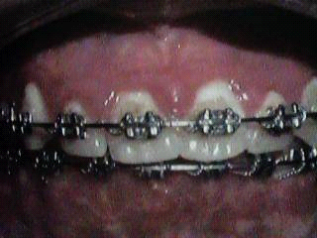
Вопросы:
- Поставьте предварительный диагноз.
- Назовите метод обследования, подтверждающий диагноз.
- Назовите дополнительные методы диагностики патологии твёрдых тканей 1.1, 1.2, 1.3, 2.1, 2.2, 2.3 зубов для постановки диагноза.
- Дайте рекомендации по местному лечению.
- Дайте рекомендации по уходу за полостью рта.

Задача 3.
В клинику обратился пациент 8 лет с родителями, жалобынаоткол части 2.1 зуба,боль при употреблении холодной пищи, чистке зубов.
Анамнез заболевания: травма произошла накануне вечером в результате падения во время катания на роликах. После произошедшего ребёнок сознание не терял, головокружение, тошноту отрицает. Зуб ранее уже имел неправильное положение в зубном ряду. После травмы обнаружили утрату части зуба и далее появились болезненные ощущения при употреблении пищи, особенно холодной. К врачу-стоматологу не обращались.
Анамнез жизни: рос и развивался соответственно возрасту, перенесённые заболевания: ОРВИ, ветряная оспа, аденоидит II степени.Аллергологический анамнез не отягощён.
Внешний осмотр: конфигурация лица не изменена, открывание рта свободное, региональные лимфоузлы не увеличены, безболезненны.
Зубная формула:
 |  |  | П | ПС |  |  |  | ? |  |  | П
 |  | 1.6 | 5.5 | 5.4 | 5.3 | 1.2 | 1.1 | 2.1 | 2.2 | 6.3 | 6.4 | 6.5 | 2.6
 |  | 4.6 | 8.5 | 8.4 | 8.3 | 4.2 | 4.1 | 3.1 | 3.2 | 7.3 | 7.4 | 7.5 | 3.6
 |  |  | П | П |  |  |  |  |  |  |  | С
Состояние слизистой оболочки рта, десны, альвеолярных отростков и нёба: слизистая оболочка бледно-розовая, нормально увлажнена.
Прикус сменный
Локальный статус:подвижность 2.1 зуба в пределах физиологической нормы, при зондировании выявляется сообщение с полостью зуба зондирование резко болезненно.
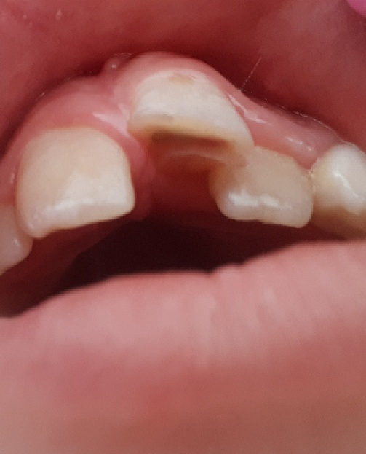
Результаты клинических методов обследования: температурная проба положительная, при окрашивании кариес-маркером окрашивания тканей зуба нет, показатели незначительно повышены при сравнении с зубом аналогичного срока развития. ЭОД 1.1 зуба – 20 мкА, 2.1 зуба – 40 мкА.
Рентгенография:
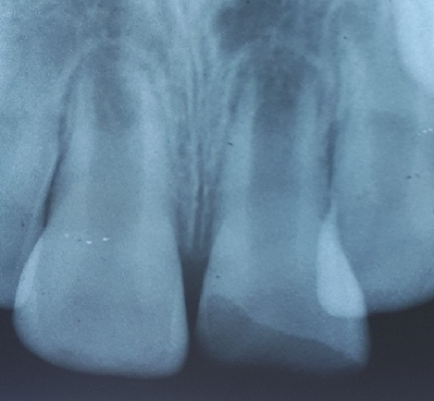

Вопросы:
- Поставьте диагноз и назовите клинические методы обследования, необходимые для постановки диагноза.
- Назовите дополнительные методы обследования, необходимые для подтверждения диагноза.
- Опишите данные рентгенограммы.
- Назовите метод лечения зуба 2.1.
- Дайте определение терминуапексогенез.

Задача 4.
В поликлинику обратились родители на консультацию в поликлинику с ребёнком в возрасте 1 год и 6 месяцев, с жалобами на разрушение зубов.
Анамнез заболевания: Указанные жалобы отметили 1 месяц назад.
Анамнез жизни: Ребёнок родился в срок. С рождения находился на искусственном вскармливании, дополнительно получая из бутылочки сладкие соки и воду. Заболеваний в течение первого года жизни родители не отмечают.
Внешний осмотр: Конфигурация лица не изменена, кожные покровы бледно-розового цвета, нормально увлажнены. Регионарные лимфатические узлы не увеличены, не спаяны с окружающими тканями, безболезненны при пальпации.
Зубная формула:
 |  |  | С | С | С | С
5.5 | 5.4 | 5.3 | 5.2 | 5.1 | 6.1 | 6.2 | 6.3 | 6.4 | 6.5
8.5 | 8.4 | 8.3 | 8.2 | 8.1 | 7.1 | 7.2 | 7.3 | 7.4 | 7.5
Осмотр полости рта. Коронки зубов разрушены почти до десны, дентин обнажён, имеется обильное отложение зубного налёта. Слизистая оболочка десны у 5.2, 5.1, 6.1, 6.2 зубов гиперемирована, отёчна. Определяется укорочение уздечки верхней губы.
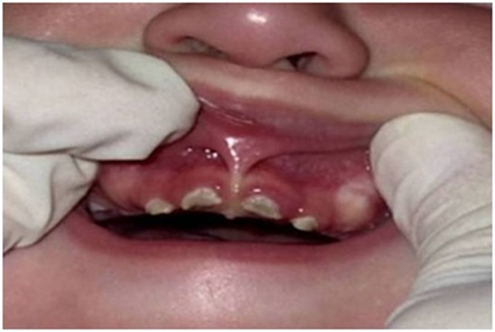
Рентгенографическое исследование:
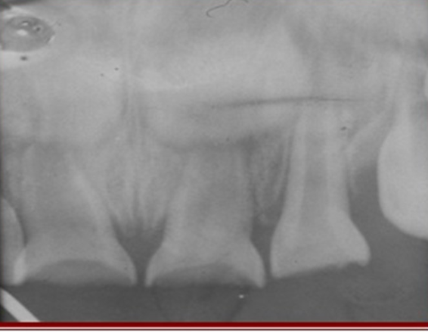
Вопросы:
- Поставьте диагноз и назовите клинические методы обследования, необходимые для постановки диагноза.
- Назовите дополнительные методы обследования, необходимые для подтверждения диагноза.
- Объясните предрасполагающий фактор развития данного заболевания.
- Назовите метод лечения 5.2, 5.1, 6.1, 6.2.
- Спрогнозируйте дальнейшее состояние данных зубов после лечения.

Задача 5.
В детскую стоматологическую поликлинику обратились родители с ребёнком 6 лет, с жалобами на болезненность при приёме пищи и разговоре, появление болезненной эрозии на слизистой преддверия рта.
Анамнез заболевания: Сутки назад в стоматологической поликлинике лечили кариес 7.4 зуба под местным обезболиванием (первый опыт), рекомендации воздержаться от искусывания губы ребёнок игнорировал. После восстановления чувствительности от анестезии возникла резкая боль в области нижней губы. Родители обратили внимание на припухлость и наличие обширной эрозии.
Анамнез жизни:Показатели физического и психомоторного развития ребёнка соответствуют возрасту. Со слов матери, ребёнок практически здоров. У невропатолога на учёте не состоит. Аллергоанамнез не отягощён.
Внешний осмотр:Имеется незначительная припухлость нижней губы слева. Кожные покровы бледно-розового цвета, нормально увлажнены. Регионарные лимфатические узлы не увеличены, не спаяны с окружающими тканями, безболезненны при пальпации.
Зубная формула:
0 | 5.5 | 5.4 | 5.3 | 5.2 | 5.1 | 6.1 | 6.2 | 6.3 | 6.4 | 6.5 | 0
4.6 | 8.5 | 8.4 | 8.3 | 8.2 | 0 | 7.1 | 7.2 | 7.3 | 7.4 | 7.5 | 3.6
 |  |  |  |  |  |  |  |  |  | П
Осмотр полости рта:Открывания рта болезненно, так как на слизистой нижней губы в области угла рта имеется обширная эрозия с нечёткими контурами с узким ободком гиперемии, покрытая белой фибринозной пленкой. Клиническое обследование слизистой оболочки рта: при визуальном осмотре выявлена обширная эрозия с нечёткими контурами с узким ободком гиперемии, покрытая белой фибринозной плёнкой, размером 13 мм.
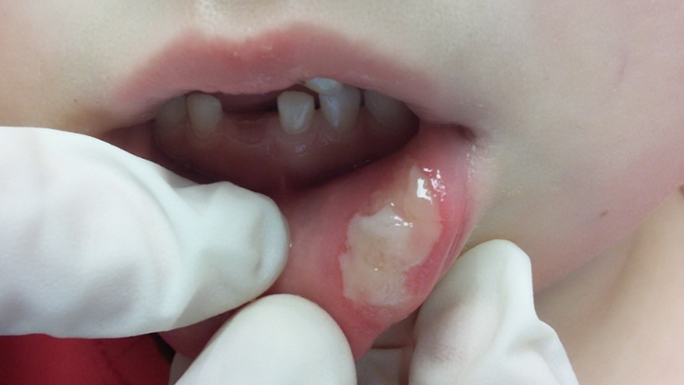
Вопросы:
- Поставьте предварительный диагнозу данного больного.
- Укажите основной метод обследования, необходимый для подтверждения диагноза.
- Назовите основную причину развития данного заболевания.
- Укажите местное и общее лечение данного заболевания.
- Спрогнозируйте дальнейшее развитие данного заболевания.

Задача 6.
В детскую стоматологическую поликлинику обратились родители с ребёнком 2 года 1 месяц, с жалобами на разрушение передних зубов верхней челюсти.
Анамнез заболевания: 2 месяца назад родители обратили внимание на появление «белых пятен» на зубах, обращаться к врачу-стоматологу не стали. Неделю назад обратили внимание на потемнение пятен и появление «желтизны».
Анамнез жизни: Показатели физического и психомоторного развития ребенка соответствуют возрасту.Аллергических реакций не отмечают.Ребёнок ночью пьёт жидкость из бутылочки.
Внешний осмотр:Конфигурация лица не изменена, кожные покровы бледно-розового цвета, нормально увлажнены. Регионарные лимфатические узлы не увеличены, не спаяны с окружающими тканями, безболезненны при пальпации.
Зубная формула:
 |  |  |  | С | С
55 | 54 | 53 | 52 | 51 | 61 | 62 | 63 | 64 | 65
85 | 84 | 83 | 82 | 81 | 71 | 72 | 73 | 74 | 75
Осмотр полости рта: На вестибулярной поверхности 5.1 и 5.2 зубов в пришеечной области определяются кариозные полости, выполненная размягчённым светлом дентином на фоне матовой эмали.
Зондирование стенок кариозной полости с аппроксимальной поверхности затруднено. После этапа раскрытия при зондировании определяется полость, выполненная размягчённым пигментированным дентином. Зондирование стенок и дна кариозной полости - безболезненно.Перкуссия– безболезненна. При электроодонтометрииотсутствует адекватная реакция ребенка на исследование. Результаты оценки гигиены полости рта с помощью индекса Фёдорова – Володкиной2,5.
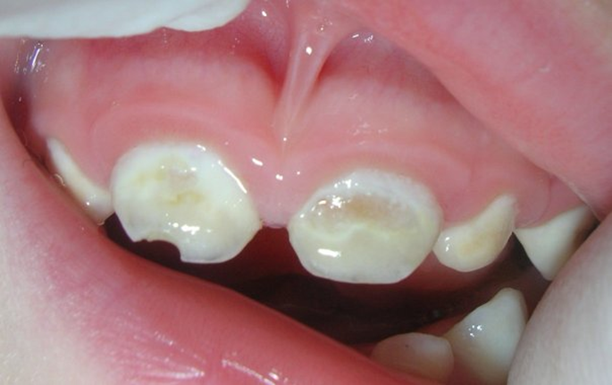
Вопросы:
- Поставьте диагноз.
- Назовите клинические методы обследования, необходимые для постановки диагноза.
- Укажите степень активности кариеса в данном случае.
- Дайте понятие о препарирование при применении методики ART.
- Спрогнозируйте дальнейшее развитие данного заболевания.

Задача 7.
В клинику обратились родители с ребёнком в возрасте 1 года 4 месяцев, сжалобами на укорочение 5.1 зуба после падения.
Анамнез заболевания: Травма произошла один день назад в результате падения дома в ванной комнате. После падения ребёнок сознание не терял. После травмы обнаружили укорочение 5.1 зуба, кровотечение из лунки.
Анамнез жизни: Рос и развивался соответственно возрасту.Перенесённые заболевания: ОРВИ.Аллергологический анамнез не отягощён.
Внешний осмотр: Конфигурация лица не изменена, открывание рта свободное, регионарные лимфоузлы не увеличены, безболезненны.
Осмотр полости рта: Состояние слизистой оболочки рта, десны, альвеолярных отростков и нёба: слизистая оболочка бледно-розовая, нормально увлажнена. Прикус временный
Зубная формула:
 |  |  |  | С | С
 | 54 | 53 | 52 | 51 | 61 | 62 | 63 | 64
 | 84 | 83 | 82 | 81 | 71 | 72 | 73 | 74
Локальный статус:В области 5.1 зуба отмечается отёк, гиперемия, разрыв слизистой оболочки.При осмотре коронковая часть 5.1 зуба определяется на ⅓ высоты, выраженный отёк слизистой оболочки альвеолярного отростка в области 5.1 зуба.Коронка неподвижна.
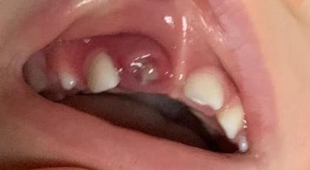
Рентгенографическое исследование:
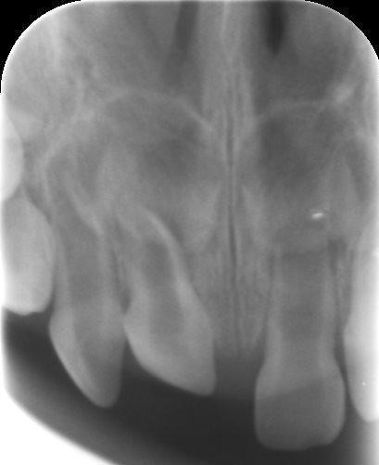
Вопросы:
- Поставьте диагноз.
- Назовите клинические методы обследования, необходимые для постановки диагноза.
- Назовите дополнительные методы обследования, необходимые для подтверждения диагноза.
- Объясните тактику лечения данного пациента.
- Профилактика данного заболевания.

Задача 8.
В клинику обратился пациент 8 лет с родителями, с жалобамина отлом части переднего зуба.
Анамнез заболевания:18 часов назад в школе на уроке физкультуры в результате падения с каната получил травму. На данный момент предъявляет жалобы на боли от механических раздражителей и на косметический дефект.
Анамнез жизни: Рос и развивался соответственно возрасту.Перенесённые заболевания: ОРВИ, ветряная оспа.Аллергологический анамнез не отягощён.
Внешний осмотр:Конфигурация лица не изменена, открывание рта свободное, региональные лимфоузлы не увеличены, безболезненны.
Зубная формула:
 | С | П | С |  | ? |  |  |  | П
1.6 | 5.5 | 5.4 | 5.3 | 1.2 | 1.1 | 2.1 | 2.2 | 6.3 | 6.4 | 6.5 | 2.6
4.6 | 8.5 | 8.4 | 8.3 | 4.2 | 4.1 | 3.1 | 3.2 | 7.3 | 7.4 | 7.5 | 3.6
 |  | П |  |  |  |  |  |  | П | П
Состояние слизистой оболочки рта, десны, альвеолярных отростков и нёба: слизистая оболочка бледно-розовая, нормально увлажнена. Прикус сменный.
Локальный статус:1.1 зуб – отмечается перелом коронки в пределах эмали и дентина.Подвижность 1.1 зуба в пределах физиологической нормы.При зондировании отсутствует сообщение с полостью зуба, зондирование слабоболезненно. Температурная проба - положительная. Электроодонтометрия (ЭОД) - показатели незначительно повышены при сравнении с зубом аналогичного срока развития: показатели ЭОД 1.1 зуба – 18 мкА, 2.1 зуба – 15 мкА.
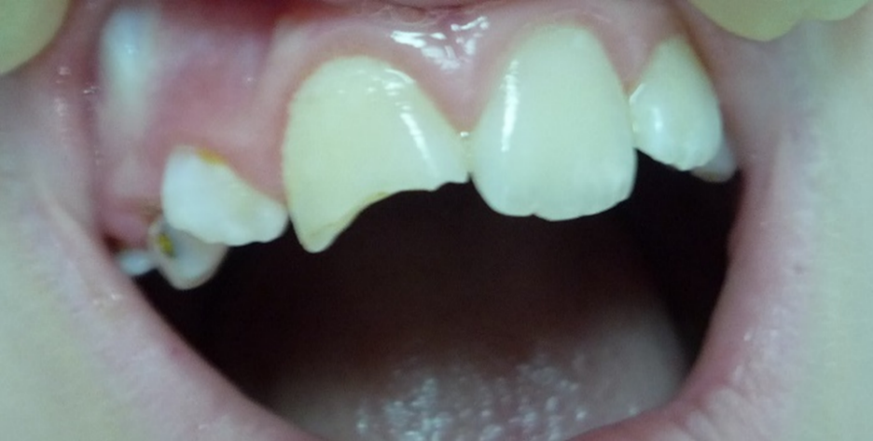
Рентгенографическое исследование:
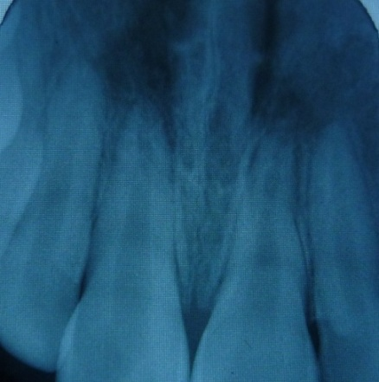
Вопросы:
- Поставьте диагноз.
- Назовите клинические методы обследования, необходимые для постановки диагноза.
- Назовите дополнительные методы обследования, необходимые для подтверждения диагноза.
- Расшифруйте рентгенографию.
- Лечение данного заболевания.

Задача 9.
На приём к врачу-стоматологу обратилась пациентка 16 лет с жалобами на наличие белых пятен на зубах верхней челюсти.
Анамнез заболевания: К врачу-стоматологу обращалась более 1 года назад. Впервые пятна заметила около года назад. Чистит зубы 2 раза в день очень мягкой щёткой в течение 1-2 минут.
Анамнез жизни:Наследственность не отягощена. Аллергоанамнез не отягощён. Туберкулёз, гепатит, ВИЧ отрицает.
Внешний осмотр: конфигурация лица не изменена, регионарные лимфатические узлы не пальпируются. Височно-нижнечелюстной сустав без патологии, открывание рта свободное.
Зубная формула:
 |  | П |  |  | ? | ? | ? | ? | ? | ? | С |  | П
1.8 | 1.7 | 1.6 | 1.5 | 1.4 | 1.3 | 1.2 | 1.1 | 2.1 | 2.2 | 2.3 | 2.4 | 2.5 | 2.6 | 2.7 | 2.8
4.8 | 4.7 | 4.6 | 4.5 | 4.4 | 4.3 | 4.2 | 4.1 | 3.1 | 3.2 | 3.3 | 3.4 | 3.5 | 3.6 | 3.7 | 3.8
 |  | П | С |  |  |  |  |  |  |  |  |  | П
Состояние твёрдых тканей зубов: в пришеечной области и на контактных поверхностях 1.1, 1.2, 1.3, 2.1, 2.2, 2.3 зубов визуализируются белые матовые пятна. При зондировании пятен поверхность эмали шероховатая.Слизистая оболочка рта бледно-розового цвета, умеренно увлажнена. Гигиеническое состояние полости рта неудовлетворительное.
Прикусортогнатический.
Результаты обследования: окрашивание очагов деминерализации эмали (пятен) – произошло окрашивание кариозного пятна в различные полутона синего цвета в результате повышенной проницаемости эмали в зоне деминерализации.Реакция на температурную пробу – отсутствует.
Вопросы:
- Поставьте диагноз.
- Назовите клинические методы обследования, необходимые для постановки диагноза.
- Назовите стадию развития патологического процесса.
- Лечение данного заболевания.
- Профилактика данного заболевания.

Задача 10.
Родители с ребёнком 7 лет обратились в клинику детской стоматологии, с жалобами на боль ночью в зубе нижней челюсти слева, отдающую в ухо, а также резкую боль от холодного в 7.5 зубе.
Анамнез заболевания: Жалобы появились 2 дня назад. К врачу-стоматологу не обращались, принимали нурофен.
Анамнез жизни: Рос и развивался соответственно возрасту.Перенесённые заболевания: ОРВИ, ветряная оспа.Аллергологический анамнез не отягощён.
Внешний осмотр:Конфигурация лица не изменена, открывание рта свободное, региональные лимфоузлы не пальпируются.
Зубная формула:
 |  |  |  | П |  |  |  |  |  |  | С
 |  | 1.6 | 5.5 | 5.4 | 5.3 | 5.2 | 1.1 | 2.1 | 6.2 | 6.3 | 6.4 | 6.5 | 2.6
 |  | 4.6 | 8.5 | 8.4 | 8.3 | 8.2 | 4.1 | 3.1 | 7.2 | 7.3 | 7.4 | 7.5 | 3.6
 |  |  |  | П |  |  |  |  |  |  | Р | ? | С

Состояние слизистой оболочки рта, десны, альвеолярных отростков и нёба: слизистая оболочка бледно-розовая, нормально увлажнена. Прикус сменный.

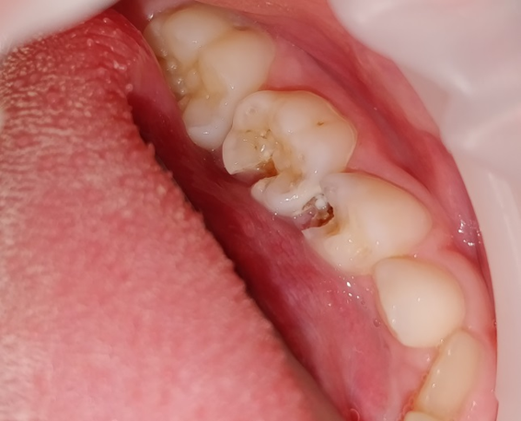

Локальный статус: 7.5 зуб – на язычной поверхности кариозная полость, заполненная размягчённым дентином.При зондировании выявлена болевая реакция в кариозной полости на язычной поверхности 7.5 зуба, зондирование резко болезненно в одной точке в проекции рога пульпы, вскрыта красная кровоточащая пульпа. Вертикальная перкуссия зуба безболезненная.

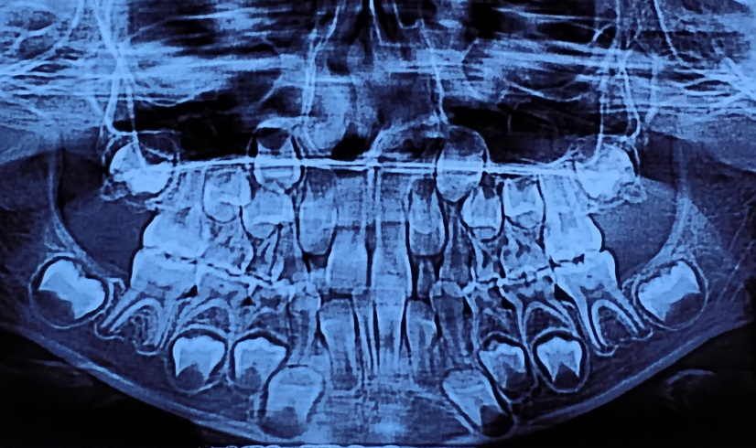
Вопросы:
1. Поставьте диагноз.
2. Назовите клинические методы обследования, необходимые для постановки диагноза.
3. Назовите дополнительные методы обследования, необходимые для подтверждения диагноза.
4. Опишите рентгенограмму 7.5 зуба.
5. Назовите метод лечения 7.5 зуба.

Задача 11.
В клинику обратилась мама с ребёнком в возрасте 1 год 8 месяцев, с жалобамина разрушение передних зубов, на появление свищевого хода в области 5.2 зуба.
Анамнез заболевания: Зубы начали разрушаться сразу после прорезывания, по острой боли были удалены 6.1, 6.2 зубы.
Анамнез жизни: Во втором триместре беременности мама перенесла инфекционное заболевание, наблюдалась в инфекционной больнице. Ребёнок родился в срок, рос и развивался соответственно возрасту, аллергологический анамнез не отягощён. По настоящее время ребенок находится на ночном грудном вскармливании.
Внешний осмотр:Конфигурация лица не изменена, открывание рта свободное, региональные лимфоузлы не увеличены, безболезненны.
Зубная формула:
 |  |  |  | С | С
 | 54 | 53 | 52 | 51 | 61 | 62 | 63 | 64
 | 84 | 83 | 82 | 81 | 71 | 72 | 73 | 74
Состояние слизистой оболочки рта, десны, альвеолярных отростков и нёба: слизистая оболочка бледно-розовая, нормально увлажнена.Прикус временный.
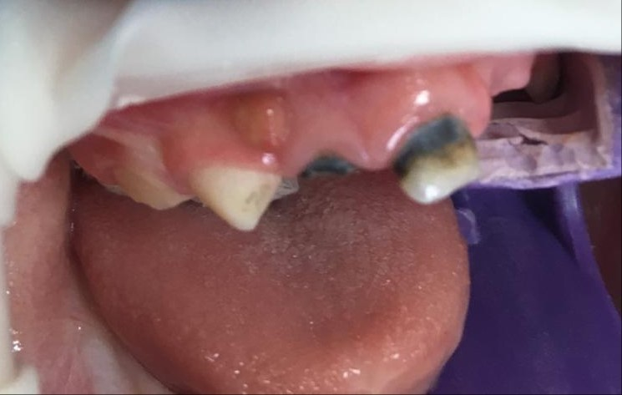
Локальный статус: 5.2 зуб сильно разрушен, коронка зуба отсутствует. В области проекции верхушки 5.2 зуба, ближе к клыку, имеется свищевой ход.При зондировании выявлено сообщение с полостью зуба, зондирование безболезненное, зуб подвижен.
Рентгенографическое исследование:
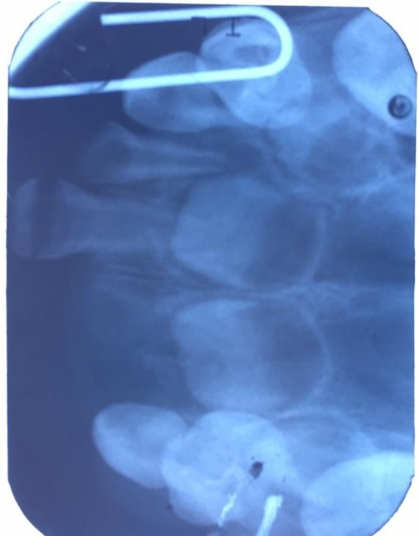
Вопросы:
- Поставьте диагноз.
- Назовите клинические методы обследования, необходимые для постановки диагноза.
- Назовите дополнительные методы обследования, необходимые для подтверждения диагноза.
- Опишите рентгенограмму 5.2 зуба.
- Назовите план лечения 5.2 зуба.

Задача 12.
В детскую стоматологическую поликлинику обратился ребёнок 12 лет с целью профилактического осмотра.Жалобне предъявляет.
Анамнез заболевания: Зубы чистит 1 раз в день.
Анамнез жизни: Показатели физического и психомоторного развития ребёнка соответствуют возрасту.Аллергических реакций не отмечает.С 7 лет страдает суставной формой ювенильного ревматоидного артрита.
Внешний осмотр: Конфигурация лица не изменена, кожные покровы бледно-розового цвета, нормально увлажнены. Регионарные лимфатические узлы не увеличены, не спаяны с окружающими тканями, безболезненны при пальпации.
Зубная формула:
 |  | П |  |  |  |  |  |  |  |  |  |  | С
 |  | 1.6 | 1.5 | 1.4 | 1.3 | 1.2 | 1.1 | 2.1 | 2.2 | 2.3 | 2.4 | 2.5 | 2.6
 |  | 4.6 | 4.5 | 4.4 | 4.3 | 4.2 | 4.1 | 3.1 | 3.2 | 3.3 | 3.4 | 3.5 | 3.6
 |  | С |  |  |  |  |  |  |  |  |  |  | С
Слизистая оболочка рта бледно-розового цвета, умеренно увлажнена, гладкая, блестящая.Прикус дистоокклюзия.
Локальный статус: На окклюзионной поверхности 4.6 зуба определяется кариозная полость, заполненная размягчённым пигментированным дентином.
При зондировании определяется кариозная полость, заполненная размягчённым пигментированным дентином. Зондирование стенок кариозной полости по эмалево-дентинной границе безболезненно.Перкуссия зубабезболезненная.
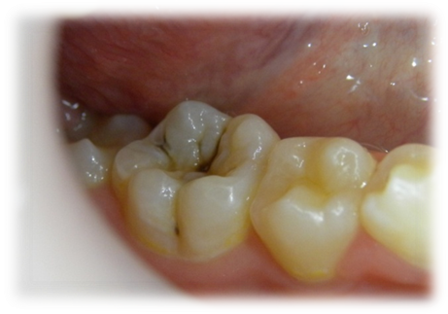
Вопросы:
- Поставьте диагноз.
- Назовите клинические методы обследования, необходимые для постановки диагноза.
- Предположите основную причину развития данного заболевания.
- Оцените полость по классификации Блэка.
- Расскажите о профилактике данного заболевания.

Задача 13.
В детскую стоматологическую поликлинику обратились родители с ребёнком 3 лет, с жалобамина изменение цвета передних зубов верхней челюсти.
Анамнез заболевания: Родители обратили внимание на изменение цвета зубов 1 месяц назад.
Анамнез жизни: Показатели физического и психомоторного развития ребёнка соответствуют возрасту.Перенесённые заболевания: частые ОРВИ.
Внешний осмотр: Конфигурация лица не изменена, кожные покровы бледно-розового цвета, нормально увлажнены. Регионарные лимфатические узлы не увеличены, не спаяны с окружающими тканями, безболезненны при пальпации.
Зубная формула:
 |  |  | С | С | С | С |  |  | С
55 | 54 | 53 | 52 | 51 | 61 | 62 | 63 | 64 | 65
85 | 84 | 83 | 82 | 81 | 71 | 72 | 73 | 74 | 75
 |  |  |  |  |  |  |  |  | П
Локальный статус: На вестибулярной поверхности 5.2, 5.1, 6.1, 6.2 зубов определяются матовые участки эмали, не имеющие тенденции к ограничению, на фоне которых определяются дефекты эмали.При зондировании определяется шероховатость эмали, дефекты в пределах эмали. Бледно-голубое окрашивание матового пятна на эмали.
ИндексФёдорова – Володкиной2,0.

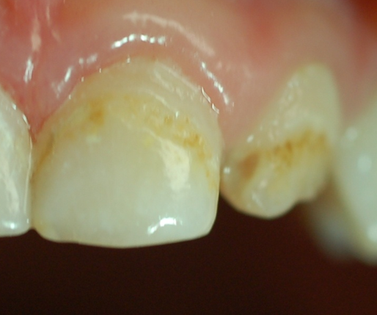
Вопросы:
- Поставьте диагноз.
- Назовите клинические методы обследования, необходимые для постановки диагноза.
- Назовите основную причину развития патологического процесса.
- Лечение данного заболевании.
- Профилактика данного заболевания.

Задача 14.
В детскую стоматологическую поликлинику обратился ребёнок 13 лет с целью консультации.Жалобне предъявляет.
Анамнез заболевания: Зубы чистит 1 раз в день. Использует детскую зубную щётку с мягкими щетинами.
Анамнез жизни: Показатели физического и психомоторного развития ребенка соответствуют возрасту.Аллергических реакций не отмечает.
Внешний осмотр: Конфигурация лица не изменена, кожные покровы бледно-розового цвета, нормально увлажнены. Регионарные лимфатические узлы не увеличены, не спаяны с окружающими тканями, безболезненны при пальпации.
Зубная формула:
 |  | П |  |  |  |  |  |  |  |  |  |  | С
 |  | 1.6 | 1.5 | 1.4 | 1.3 | 1.2 | 1.1 | 2.1 | 2.2 | 2.3 | 2.4 | 2.5 | 2.6
 |  | 4.6 | 4.5 | 4.4 | 4.3 | 4.2 | 4.1 | 3.1 | 3.2 | 3.3 | 3.4 | 3.5 | 3.6
 |  | П |  |  |  |  |  |  |  |  |  |  | П
Локальный статус:На вестибулярной поверхности 1.3, 1.2, 1.1, 2.1, 2.2, 2.3 зубов в пришеечной области определяются матовые участки эмали, не имеющие тенденции к ограничению.При зондировании определяется шероховатость эмали. При витальном окрашивании выявлено бледно-голубое окрашивание матового пятна на эмали.

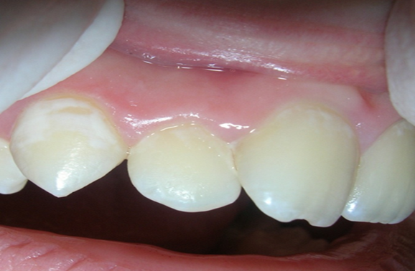
Индексгигиены (ИГР-У)2,5; эффективность гигиены полости рта РНР3,9
Вопросы:
- Поставьте диагноз.
- Назовите клинические методы обследования, необходимые для постановки диагноза.
- Назовите основную причину развития патологического процесса.
- Лечение данного заболевания.
- Профилактика данного заболевания.

Задача 15.
В клинику обратился пациент 7 лет с родителями, с жалобамина наличие кариозной полости в 1.6 зубе.
Анамнез заболевания: на наличие кариозной полости в 1.6 зубе обратили внимание при прохождении диспансерного осмотра в школе.
Анамнез жизни: Рос и развивался соответственно возрасту.Перенесённые заболевания: ОРВИ, ветряная оспа.Аллергологический анамнез не отягощён.
Внешний осмотр:Конфигурация лица не изменена, открывание рта свободное, региональные лимфоузлы не увеличены, безболезненны.
Зубная формула:
 |  | ? | О | П |  |  |  |  |  |  | П
 |  | 1.6 | 5.5 | 5.4 | 5.3 | 5.2 | 1.1 | 2.1 | 6.2 | 6.3 | 6.4 | 6.5 | 2.6
 |  | 4.6 | 8.5 | 8.4 | 8.3 | 8.2 | 4.1 | 3.1 | 7.2 | 7.3 | 7.4 | 7.5 | 3.6
 |  |  | П |  |  |  |  |  |  |  | П | П
Состояние слизистой оболочки рта, десны, альвеолярных отростков и нёба: слизистая оболочка бледно-розовая, нормально увлажнена.Прикус сменный.
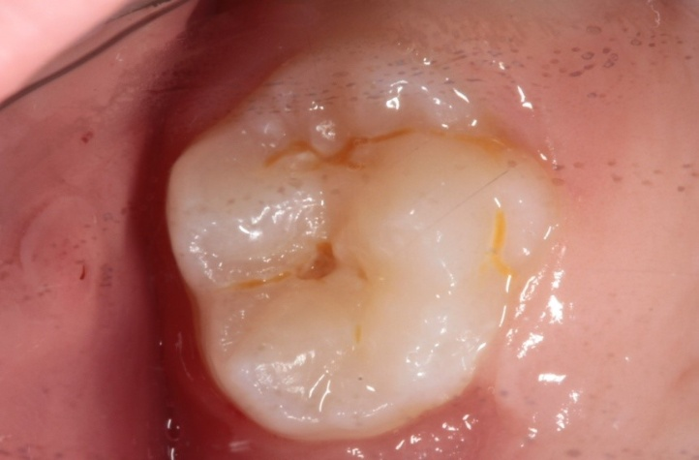

Локальный статус:При осмотре на жевательной поверхности 1.6 зуба выявлена кариозная полость в области фиссуры, отмечается коричневая пигментация.При зондировании на жевательной поверхности 1.6 зуба выявлена кариозная полость в пределах эмали и дентина, средней глубины, болезненность по стенкам кариозной полости в области эмалево-дентинного соединения.
Результаты дополнительных методов обследования:На рентгенограмме определяется кариозная полость в пределах плащевого дентина, не сообщающаяся с полостью зуба. В периапикальных тканях патологических изменений нет.При проведении трансиллюминационной диагностики определяется тень кариозного поражения в эмали и дентине на жевательной поверхности в области фиссур и ямок.
Вопросы:
- Поставьте диагноз.
- Назовите клинические методы обследования, необходимые для постановки диагноза.
- Назовите дополнительные методы обследования, необходимые для постановки диагноза.
- Оцените полость по классификации Блэка.
- Назовите метод лечения данного пациента.

Задача 16.
На приём к врачу-стоматологу-терапевту обратился пациент 17 лет, с жалобамина эстетический недостаток в области фронтальных зубов верхней и нижней челюстей в виде точечных и чашеобразных углублений на вестибулярной поверхности от экватора до режущего края.
Анамнез заболевания: Зубы прорезывались с этими дефектами. На первом году жизни перенёс рахит.
Анамнез жизни: Считает себя практически здоровым.Наследственность не отягощена.Аллергоанамнез не отягощён.Туберкулёз, гепатит, ВИЧ отрицает.
Внешний осмотр: Конфигурация лица не изменена. Регионарные лимфатические узлы не увеличены. Височно-нижнечелюстной сустав без особенностей. Открывание рта свободное.
Зубная формула:
О |  | П |  |  |  |  |  |  |  |  |  |  |  |  | О
1.8 | 1.7 | 1.6 | 1.5 | 1.4 | 1.3 | 1.2 | 1.1 | 2.1 | 2.2 | 2.3 | 2.4 | 2.5 | 2.6 | 2.7 | 2.8
4.8 | 4.7 | 4.6 | 4.5 | 4.4 | 4.3 | 4.2 | 4.1 | 3.1 | 3.2 | 3.3 | 3.4 | 3.5 | 3.6 | 3.7 | 3.8
О |  | П |  |  |  |  |  |  |  |  |  |  | О |  | О
Прикусортогнатический.
Слизистая оболочка полости рта, дёсен, альвеолярных отростков и нёба бледно розового цвета, умеренно увлажнена.
Локальный статус: В области фронтальных зубов верхней и нижней челюстей на вестибулярной поверхности определяются дефекты эмали в виде точечных и чашеобразных углублений от экватора до режущего края. Эмаль плотная, гладкая.Зондирование безболезненное. На зубах выявлены дефекты эмали в виде точечных и чашеобразных углублений от экватора до режущего края, особенно выраженные на вестибулярных поверхностях резцов верхней и нижней челюсти.

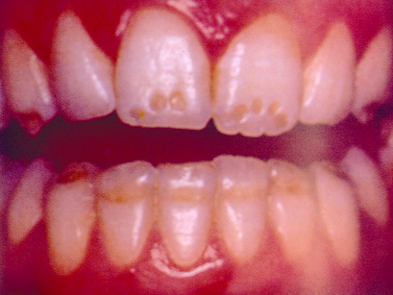

Вопросы:
- Поставьте диагноз.
- Назовите методы обследования, необходимые для постановки диагноза в данном клиническом случае.
- Объясните с какой манипуляции вы начнёте, согласно общему плану лечения.
- Назовите методы лечения данного заболевания.
- Назовитеместные противопоказания к отбеливанию зубов.
Задача 17.
В стоматологическую клинику обратились родители с ребенком 1,5 лет. Родители жалуются на появление пятен на зубах у ребенка.
Анамнез заболевания: пятна заметили 2 недели назад.
Анамнез жизни: рос и развивался по возрасту, аллергологический анамнез не отягощен.
Внешний осмотр: конфигурация лица не изменена, открывание рта свободное, региональные лимфоузлы не увеличены, безболезненны.
Зубная формула:
 |  |  | ? | ?
 | 54 |  | 52 | 51 | 61 | 62 |  | 64
 |  |  | 82 | 81 | 71 | 72
Состояние слизистой оболочки полости рта, десен, альвеолярных отростков и неба: слизистая оболочка бледно-розовая, нормально увлажнена.Прикус временный.
Локальный статус: Меловидные пятна на вестибулярной поверхности 5.1, 5.2 зубов, при зондировании поверхность пятен гладкая. При окрашивании раствором метиленового синего 2% пятна окрашиваются в синий цвет.

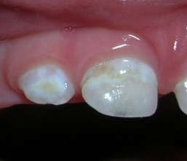
Вопросы:
- Поставьте диагноз. Укажите наиболее вероятную причину заболевания.
- Проведите дифференциальную диагностику данного заболевания.
- Перечислите клинические методы обследования, необходимые для постановки диагноза.
- Назовите дополнительный метод обследования при данном заболевании.
- Составьте план лечения. Дайте рекомендации по гигиене полости рта.

Задача 18.
В клинику детской стоматологии обратились родители с ребенком 7 лет. Жалобы на ноющую боль в зубе нижней челюсти слева, беспокоящую по вечерам.
Анамнез заболевания:жалобы появились 3 дня назад. К врачу не обращались. При болях принимали нурофен.
Анамнез жизни: Рос и развивался соответственно возрасту.Перенесённые заболевания: ОРВИ,ветряная оспа. Аллергологический анамнез не отягощён.
Внешний осмотр: конфигурация лица не изменена, открывание рта свободное, региональные лимфоузлы не увеличены, безболезненные.
Зубная формула:
 |  |  | С | Р |  |  |  |  |  |  | С
 |  | 1.6 | 5.5 | 5.4 | 5.3 | 5.2 | 1.1 | 2.1 | 6.2 | 6.3 | 6.4 | 6.5 | 2.6
 |  | 4.6 | 8.5 | 8.4 | 8.3 | 8.2 | 4.1 | 3.1 | 7.2 | 7.3 | 7.4 | 7.5 | 3.6
 |  |  | П | П |  |  |  |  |  |  |  | ?
Состояние слизистой оболочки полости рта, десны, альвеолярных отростков и нёба: слизистая оболочка бледно-розовая, нормально увлажнена.Прикус сменный.
Локальный статус: 7.5 зуб – на жевательной и язычной поверхностях глубокая кариозная полость, выполненная размягчённым дентином и остатками пищи.При зондировании выявлено сообщение с полостью зуба, пульпа красного цвета, кровоточит при зондировании.Вертикальная перкуссия безболезненная. Температурная проба положительная.

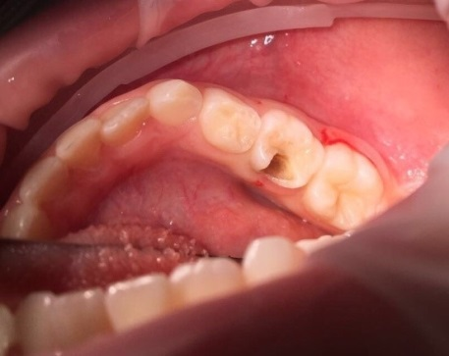

Результаты рентгенографического исследования:

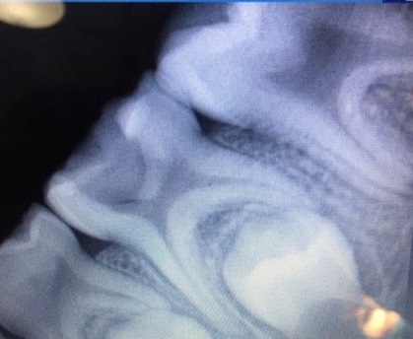

Вопросы:
- Поставьте диагноз.
- Назовите клинические методы обследования, необходимые для постановки диагноза.
- Назовите дополнительные методы обследования, необходимые для постановки диагноза.
- Опишите рентгенографический снимок.
- В чем заключается метод витальной ампутации пульпы?

Задача 19.
В стоматологическую клинику обратился пациент 13 лет с родителями. Предъявляет жалобы на запах изо рта, кровоточивость десны в области передней группы зубов.
Анамнез заболевания: впервые жалобы появились полгода назад. К врачу не обращались, лечились самостоятельно полосканием раствором соды.
Анамнез жизни: рос и развивался соответственно возрасту. Перенесённые заболевания: ОРВИ, ветряная оспа. Аллергологический анамнез не отягощён. Наблюдается у врача-гастроэнтеролога по поводу хронического гастрита.
Внешний осмотр: конфигурация лица не изменена, открывание рта свободное, региональные лимфоузлы не увеличены, безболезненные.
Зубная формула:
 |  | П | С |  |  | С | П | П |  |  |  |  | П
 | 1.7 | 1.6 | 1.5 | 1.4 | 1.3 | 1.2 | 1.1 | 2.1 | 2.2 | 2.3 | 2.4 | 2.5 | 2.6 | 2.7
 | 4.7 | 4.6 | 4.5 | 4.4 | 4.3 | 4.2 | 4.1 | 3.1 | 3.2 | 3.3 | 3.4 | 3.5 | 3.6 | 3.7
 |  | П |  |  |  |  |  |  |  |  |  | С | П
Состояние слизистой оболочки полости рта, дёсен, альвеолярных отростков и нёба: десневой край гиперемирован, отёчен. Пальпация переходной складки безболезненна.Прикуспостоянный.
Локальный статус: зубы покрыты толстым слоем вязкого белого налёта,при окрашивании раствором метиленового синего зубы не окрашиваются.
При окрашивании десны йод-содержащим раствором отмечается коричневое окрашивание маргинальной десны.При зондировании десневой борозды пародонтальным зондом возникает кровоточивость.
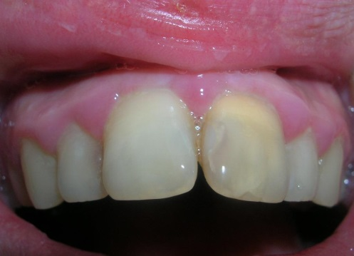

Результаты дополнительных методов обследования: на рентгенограмме деструкция межальвеолярной перегородки не наблюдается. При вакуумной пробе отмечается снижение стойкости капилляров.
Вопросы:
- Поставьте диагноз.
- Назовите клинические методы обследования, необходимые для постановки диагноза.
- Назовите дополнительные методы обследования, необходимые ля постановки диагноза.
- Что входит в комплексное лечение данного заболевания?
- Какие средства гигиены используют для индивидуальной гигиены полости рта при леченииданного заболевания?

Задача 20.
В детскую стоматологическую поликлинику обратился ребенок 11 лет с целью консультации. Жалоб не предъявляет.
Анамнез заболевания: зубы чистит 1 раз в день. Использует детскую зубную щётку с мягкими щетинами.
Анамнез жизни: показатели физического развития ребенка соответствуют возрасту. В 5 лет перенёс ветряную оспу. Аллергических реакций не отмечает.
Внешний осмотр: конфигурация лица не изменена, кожные покровы бледно-розового цвета, нормально увлажнены. Регионарные лимфатические узлы не увеличены, не спаяны с окружающими тканями, безболезненны при пальпации.
Зубная формула:
 |  |  | П | П |  |  |  |  |  |  | С | П
 |  | 1.6 | 1.5 | 1.4 | 1.3 | 1.2 | 1.1 | 2.1 | 2.2 | 2.3 | 2.4 | 2.5 | 2.6
 |  | 4.6 | 4.5 | 4.4 | 4.3 | 4.2 | 4.1 | 3.1 | 3.2 | 3.3 | 3.4 | 3.5 | 3.6
 |  | С | П |  |  |  |  |  |  |  | П | П | С
Локальный статус:на вестибулярной поверхности 1.2, 1.1, 2.1, 2.2 зубов в пришеечной определяются матовые участки эмали, не имеющие тенденции к ограничению.При зондировании определяется шероховатость эмали. Витальное окрашивание эмали: бледно-голубое окрашивание матового пятна на эмали.

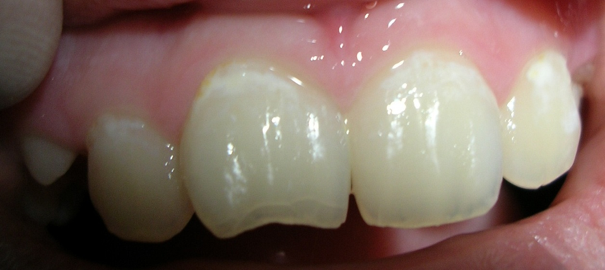
Вопросы:
- Поставьте диагноз.
- Какие индексы используют для оценки гигиены полости рта.
- Назовите основную причину развития данного заболевания.
- Назовите методы лечения данного заболевания.
- Дайте рекомендации по питанию при кариесе эмали постоянных зубов у детей.

Задача 21.
В клинику обратился пациент 13 лет с родителями, предъявляет жалобы на наличие кариозных полостей в 1.1, 2.1 зубах,боли при приеме пищи.
Анамнез заболевания: на наличие кариозных полостей в 1.1, 2.1 зубах обратили внимание при прохождении диспансерного осмотра в школе 3 месяца назад, к врачу-стоматологу не обращались. Боли появились неделю назад.
Анамнез жизни: рос и развивался соответственно возрасту. Перенесённые заболевания: ОРВИ, ветряная оспа, хронический тонзиллит. Аллергологический анамнез не отягощён.
Внешний осмотр: конфигурация лица не изменена, открывание рта свободное, региональные лимфоузлы не увеличены, безболезненны.
Зубная формула:
 |  | П | П |  |  |  | ? | ? |  |  |  |  | П
 | 1.7 | 1.6 | 1.5 | 1.4 | 1.3 | 1.2 | 1.1 | 2.1 | 2.2 | 2.3 | 2.4 | 2.5 | 2.6 | 2.7
 | 4.7 | 4.6 | 4.5 | 4.4 | 4.3 | 4.2 | 4.1 | 3.1 | 3.2 | 3.3 | 3.4 | 3.5 | 3.6 | 3.7
 |  | П |  |  |  |  |  |  |  |  |  |  | П
Состояние слизистой оболочки рта, десны, альвеолярных отростков и нёба: слизистая оболочка бледно-розовая, нормально увлажнена.Прикус постоянный.
Локальный статус:на медиальных контактных поверхностях 1.1, 2.1 зубов выявлены кариозные полости, отмечается коричневая пигментация твердых тканей зубов, эмаль по краю дефекта на 1.1 зубе имеет меловидно-белый цвет. При зондировании на медиальных контактных поверхностях 1.1, 2.1 зубов выявлены кариозные полости в пределах эмали и дентина, средней глубины, болезненность по стенкам кариозной полости в области эмалево-дентинного соединения.
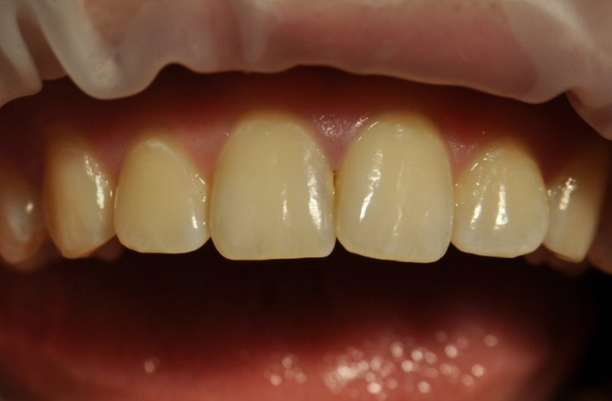
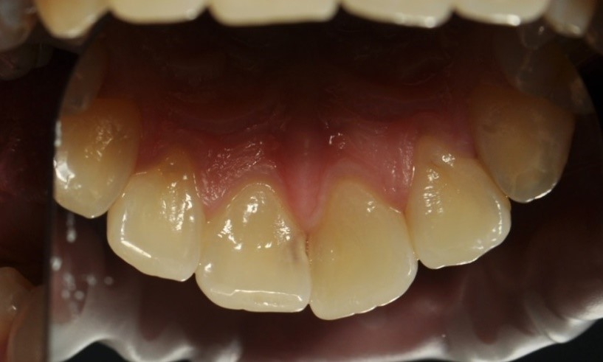
Вопросы:
- Поставьте диагноз.
- Назовите клинические методы обследования, необходимые для постановки данного диагноза.
- Назовите дополнительные методы обследования, необходимые для постановки данного диагноза.
- Назовитекласс кариозной полости по Блэку и принцип малоинвазивного препарирования данной полости.
- Назовите метод лечения.

Задача 22.
В стоматологическую клинику с целью профилактического осмотра обратилась пациентка Н. 16 лет. Жалобы отсутствуют.
Анамнез заболевания: каждые 6 месяцев обращается к стоматологу для проведения профилактического осмотра.
Анамнез жизни: хронические заболевания отрицает. Инфекционные заболевания: ОРВИ примерно 1 раз за год, в детстве болела ветряной оспой.
Внешний осмотр: конфигурация лица не изменена, открывание рта свободное, региональные лимфоузлы не увеличены, безболезненны.
Зубная формула:
 |  | П | П |  |  |  | ? | ? |  |  |  |  | П
 | 1.7 | 1.6 | 1.5 | 1.4 | 1.3 | 1.2 | 1.1 | 2.1 | 2.2 | 2.3 | 2.4 | 2.5 | 2.6 | 2.7
 | 4.7 | 4.6 | 4.5 | 4.4 | 4.3 | 4.2 | 4.1 | 3.1 | 3.2 | 3.3 | 3.4 | 3.5 | 3.6 | 3.7
 |  | П |  |  |  |  |  |  |  |  |  |  | П
Состояние слизистой оболочки рта, десны, альвеолярных отростков и нёба: слизистая оболочка бледно-розовая, нормально увлажнена.Прикус постоянный.
Локальный статус: на 1.1, 2.1 зубах выявлены пятна, шероховатые при зондировании, безболезненные.Окрашивание раствором метиленового синего 2% приводит к окрашиванию пятен.
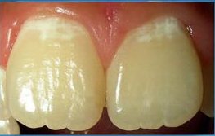

Вопросы:
- Поставьте диагноз.
- Назовите методы обследования, необходимые для постановки данного диагноза.
- Проведите дифференциальную диагностику данного заболевания.
- Назовите причинуи факторы риска данного заболевания.
- Какие растворы можно использовать для проведения реминерализующей терапии.

Задача 23.
В детскую стоматологическую поликлинику обратились родители с ребенком 12 лет. Жалобы на появление болезненного образования округлой формы на слизистой преддверия рта.
Анамнез заболевания: образование появилось 3 дня назад. Родители обратили внимание, что в течение 2 лет такие элементы появляются во рту в весенне-осенний период.
Анамнез жизни: показатели физического развития ребёнка соответствуют возрасту. Перенесённые заболевания – фолликулярная ангина в 9лет. Частые ОРВИ. Хронический тонзиллит.
Внешний осмотр: общее состояние удовлетворительное. Конфигурация лица не изменена, кожные покровы бледно-розового цвета, нормально увлажнены. Регионарные лимфатические узлы не увеличены, не спаяны с окружающими тканями, безболезненны при пальпации.
Осмотр полости рта: открывание рта болезненно, так как на слизистой нижней губы в области угла рта имеется единичное образование округлой формы с узким ободком гиперемииразмером 5 мм, покрытое белой фибринозной плёнкой. При осмотре твёрдых тканей зубов определяется мягкий зубной налёт.

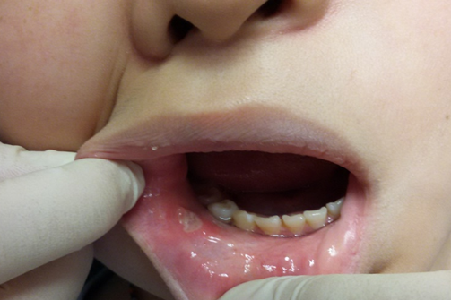
Вопросы:
- Поставьте диагноз.
- Назовите основной метод обследования в данном клиническом случае.
- Назовите основную причину заболевания.
- Назовите первый этап местного леченияданного заболевания.
- Составьте план лечения данного заболевания.

Задача 24.
В детскую стоматологическую поликлинику обратились родители с ребёнком 5 лет с целью консультации. Жалоб не предъявляют.
Анамнез заболевания:к врачу-стоматологу обращались более года назад.
Анамнез жизни: показатели физического развития ребёнка соответствуют возрасту. Аллергических реакций не отмечают.Ребенок чистит зубы нерегулярно.
Внешний осмотр: конфигурация лица не изменена, кожные покровы бледно-розового цвета, нормально увлажнены. Регионарные лимфатические узлы не увеличены, не спаяны с окружающими тканями, безболезненны при пальпации.
Зубная формула:
П
55 | 54 | 53 | 52 | 51 | 61 | 62 | 63 | 64 | 65
85 | 84 | 83 | 82 | 81 | 71 | 72 | 73 | 74 | 75
 | С |  |  |  |  |  |  |  | П
Состояние слизистой оболочки рта, десны, альвеолярных отростков и нёба: слизистая оболочка бледно-розовая, нормально увлажнена.Индекс гигиены полости рта Фёдорова – Володкиной2,5.

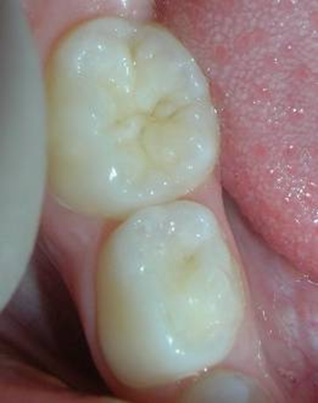
Локальный статус: на дистальной поверхности 8.4 зуба определяется кариозная полость, выполненная размягчённым пигментированным дентином.Зондирование стенок кариозной полости с аппроксимальной поверхности затруднено. После этапа раскрытия при зондировании определяется полость, выполненная размягчённым пигментированным дентином. Зондирование стенок и дна кариозной полости безболезненное. Перкуссия 8.4 зубабезболезненная.
Рентгенография 8.4 зуба:
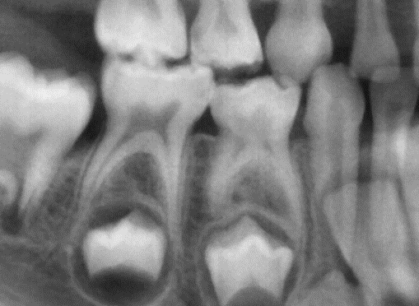
Вопросы:
- Поставьте диагноз.
- Какие клинические методы необходимы для уточнения диагноза?
- К какому классу по Блэку относится кариозная полость?
- Какой анестетик применяют преимущественно для детей.
- Назовите оптимальный пломбировочный материал для лечения временных зубов.

Задача 25.
В стоматологическую клинику обратился пациент 15 лет с родителями. Предъявляет жалобы на боль, кровоточивость в области десны верхней и нижней челюстей, подвижность зубов и оголение их корней, неприятный запах изо рта.
Анамнез заболевания: пациент наблюдался у пародонтолога с 10 лет. За последний год отмечено резкое ухудшение состояния.
Анамнез жизни: рос и развивался соответственно возрасту. Перенесённые и сопутствующие заболевания: ОРВИ. Аллергологический анамнез не отягощён.
Внешний осмотр: конфигурация лица не изменена, открывание рта свободное, регионарные лимфоузлы увеличены, безболезне
Зубная формула:
 | С | С |  |  |  |  |  |  |  |  |  |  | С
 | 1.7 | 1.6 | 1.5 | 1.4 | 1.3 | 1.2 | 1.1 | 2.1 | 2.2 | 2.3 | 2.4 | 2.5 | 2.6 | 2.7
 | 4.7 | 4.6 | 4.5 | 4.4 | 4.3 | 4.2 | 4.1 | 3.1 | 3.2 | 3.3 | 3.4 | 3.5 | 3.6 | 3.7
 | С | С |  |  |  |  |  |  |  |  |  |  | С | С
Состояние слизистой оболочки рта, дёсен, альвеолярных отростков и нёба: слизистая оболочка бледно-розового цвета, нормально увлажнена.Прикус постоянный.
Локальный статус:десна в области всех зубов верхней и нижней челюстей гиперемирована, отёчна. Выраженная рецессия десны и обнажение корней у 3.5, 3.6, 4.6 зубов. При зондировании пародонтальным зондом возникает кровоточивость, выявлены пародонтальные карманы глубиной 4-6 мм.
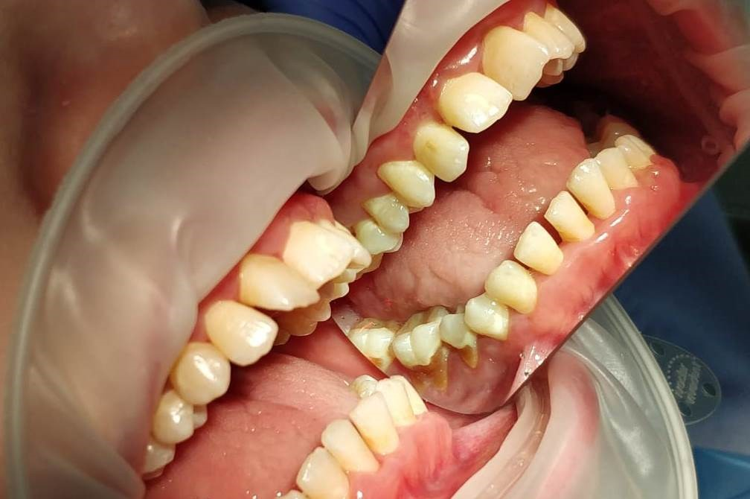

Рентгенографическое исследование:На ортопантомограмме выявлены очаги неравномерной деструкции костной ткани в области моляров и резцов верхней и нижней челюстей. В области моляров очаги деструкции достигают ½ длины корня.
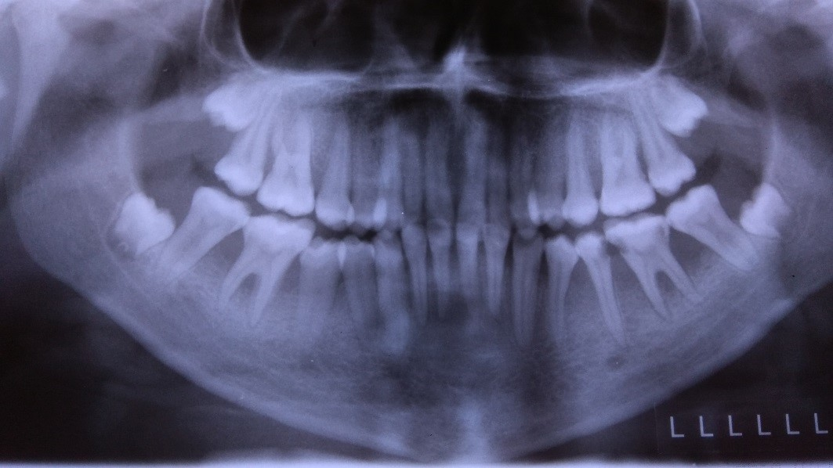

Вопросы:
- Поставьте диагноз.
- Назовите клинические методы обследования, необходимые для постановки данного диагноза.
- Назовитедополнительный метод обследования, необходимый для постановки данного диагноза.
- Составьте план местного лечения.
- Хирургический метод лечения агрессивного пародонтита у подростков.

Задача 26.
В клинику детской стоматологии обратились родители с ребенком 7 лет. Предъявляют жалобы на боль при приёме холодной пищи и напитков в области жевательных зубов верхней челюсти слева.
Анамнез заболевания: 2.6 зуб был лечен по поводу кариеса сразу после прорезывания. Пломба выпала месяц назад. Жалобы на боли появились неделю назад. К врачу-стоматологу не обращались.
Анамнез жизни: рос и развивался соответственно возрасту. Перенесённые заболевания: ОРВИ, бронхит. Аллергологический анамнез не отягощён.
Внешний осмотр: конфигурация лица не изменена, открывание рта свободное, регионарные лимфоузлы не увеличены, безболезненны.
Зубная формула:
 |  |  | С | Р |  |  |  |  |  |  |  |  | ?
 |  | 1.6 | 5.5 | 5.4 | 5.3 | 5.2 | 1.1 | 2.1 | 6.2 | 6.3 | 6.4 | 6.5 | 2.6
 |  | 4.6 | 8.5 | 8.4 | 8.3 | 8.2 | 4.1 | 3.1 | 7.2 | 7.3 | 7.4 | 7.5 | 3.6
 |  |  | П | Р |  |  |  |  |  |  | О | О | С

Состояние слизистой оболочки рта, десны, альвеолярных отростков и нёба: слизистая оболочка бледно-розовая, нормально увлажнена.Прикус сменный.
Локальный статус: 2.6 зуб – на жевательной поверхности глубокая кариозная полость, заполненная размягчённым дентином и остатками пищи.При зондировании кариозной полости выявлено сообщение с полостью зуба, пульпа красного цвета, резко болезненная, кровоточит при зондировании.Вертикальная перкуссия 2.6 зуба безболезненная.
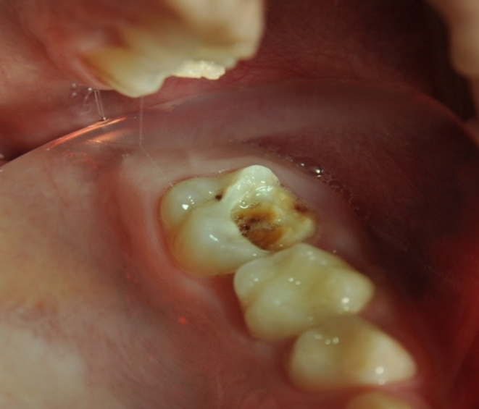

Результаты дополнительных методов обследования: на рентгенограмме 2.6 зуба глубокая кариозная полость, сообщающаяся с полостью зуба, корни не сформированы, изменений в периапикальной области нет.
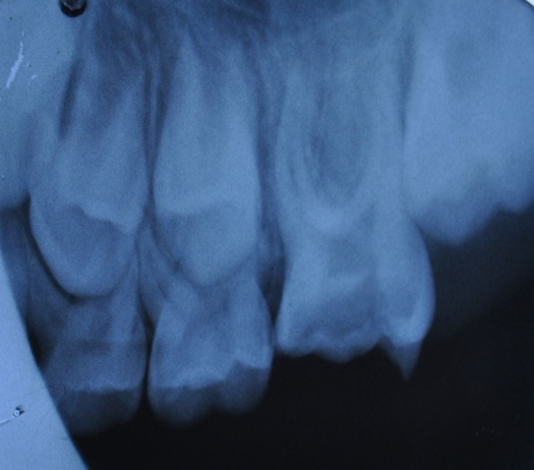
Вопросы:
- Поставьте диагноз.
- Назовите методы обследования, необходимые для постановки данного диагноза.
- Назовите оптимальный метод лечения, в чем он заключается?
- В каком возрасте (в годах) заканчивается формирование корня 2.6 зуба.
- Какой местный анестетик предпочтителен в данной ситуации?

Задача 27.
В детскую стоматологическую поликлинику обратились родители с ребенком 6 лет. Жалоб не предъявляет.
Анамнез заболевания: родители ребёнка обратили внимание на наличие тёмного пятна на зубе 1 неделю назад.
Анамнез жизни: показатели физического развития ребёнка соответствуют возрасту. Отмечают аллергическую реакцию в виде сыпи на апельсины.
Внешний осмотр: конфигурация лица не изменена, кожные покровы бледно-розового цвета, нормально увлажнены. Регионарные лимфатические узлы не увеличены, не спаяны с окружающими тканями, безболезненны при пальпации.
Зубная формула:
П |  |  |  |  |  |  |  |  | П
55 | 54 | 53 | 52 | 51 | 61 | 62 | 63 | 64 | 65
85 | 84 | 83 | 82 | 81 | 71 | 72 | 73 | 74 | 75
? | С |  |  |  |  |  |  |  | П
Состояние слизистой оболочки рта, десны, альвеолярных отростков и нёба: слизистая оболочка бледно-розовая, нормально увлажнена. Индекс гигиены полости рта Фёдорова – Володкиной2,5.
Локальный статус: на окклюзионной поверхности 8.5 зуба определяется кариозная полость, выполненная размягчённым пигментированным дентином.Зондирование стенок и дна кариозной полости безболезненное. Перкуссия 8.5 зуба безболезненная.
Вопросы:
- Поставьте диагноз, укажите степень активности процесса.
- Назовите методы обследования, необходимые для уточнения диагноза в данной клинической ситуации.
- В чем заключается лечение данного заболевания?
- Назовите принцип препарирования такой кариозной полости.
- Дайте рекомендации по питанию ребенка.

Задача 28.
В стоматологическую клинику обратился ребенок 9 лет, с родителями. Предъявляет жалобы на появление образования на десне в области центрально резца справа.
Анамнез заболевания:в возрасте 8 лет (1 год назад) была получена спортивная травма (удар мячом по лицу во время игры в футбол). В 1.1 зубе сразу после травмы отмечалась ноющая боль в течение 3 дней. К стоматологу не обращались. Месяц назад появилось образование на десне.
Анамнез жизни: рос и развивался соответственно возрасту. Перенесённые заболевания: ОРВИ, ветряная оспа.Аллергологический анамнез не отягощён.
Внешний осмотр: конфигурация лица не изменена, открывание рта свободное, региональные лимфоузлы не увеличены, безболезненны.
Зубная формула:
 | П |  |  |  | ? |  |  |  |  | П
1.6 | 5.5 |  |  | 1.2 | 1.1 | 2.1 | 2.2 |  |  | 6.5 | 2.6
4.6 | 8.5 |  | 8.3 | 4.2 | 4.1 | 3.1 | 3.2 | 7.3 |  | 7.5 | 3.6
 | П |  |  |  |  |  |  |  |  | П
Слизистая оболочка полости рта, дёсен, альвеолярных отростков и нёба бледно-розовая, нормально увлажнена.Прикус сменный.
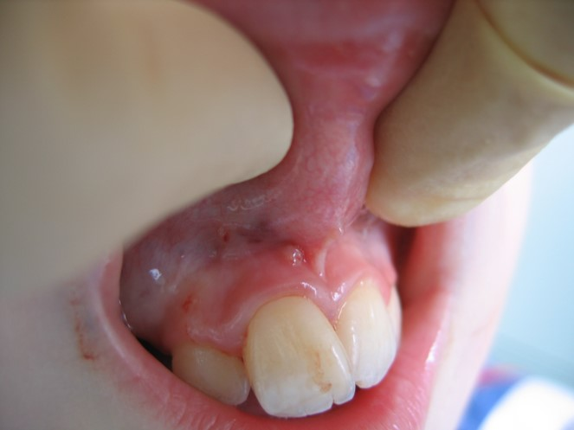
Локальный статус: На переходной складке в области проекции корня 1.1 зуба отмечается свищевой ход с гнойным отделяемым.Вертикальная перкуссия слабоболезненная. Реакция на температурные раздражители отсутствует.ЭОД: снижение электровозбудимости свыше 100 мкА.
Результаты рентгенографическогоисследования:
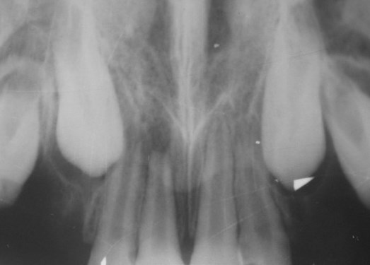
Вопросы:
- Поставьте диагноз.
- Назовите методы обследования, необходимые для постановки диагноза.
- Опишите рентгенограмму 1.1 зуба.
- В чем заключается метод лечения заболевания в данном случае?
- Поясните суть апексификации.

Задача 29.
В стоматологическую клинику обратился ребенок 8 лет с родителями. Предъявляет жалобы на быстропроходящие боли от сладкого в области 8.4, 8.5 зубов.
Анамнез заболевания:жалобы появились 2 недели назад, к врачу-стоматологу не обращались.
Анамнез жизни: рос и развивался соответственно возрасту.Перенесённые заболевания: ОРВИ, ветряная оспа, хронический тонзиллит.Аллергологический анамнез не отягощён.
Внешний осмотр:конфигурация лица не изменена, открывание рта свободное, региональные лимфоузлы не увеличены, безболезненны.
Зубная формула:
 | С | С |  |  |  |  |  |  | С
1.6 | 5.5 | 5.4 | 5.3 | 1.2 | 1.1 | 2.1 | 2.2 | 6.3 | 6.4 | 6.5 | 2.6
4.6 | 8.5 | 8.4 | 8.3 | 4.2 | 4.1 | 3.1 | 3.2 | 7.3 | 7.4 | 7.5 | 3.6
 | ? | ? |  |  |  |  |  |  |  | С
Слизистая оболочка полости рта, дёсен, альвеолярных отростков и нёба бледно-розовая, нормально увлажнена.Прикус сменный.
Локальный статус:при осмотре на дистальной контактной поверхности 8.4 зуба выявлена кариозная полость, заполненная пигментированным дентином, на медиальной поверхности 8.5 зуба эмаль изменена в цвете.
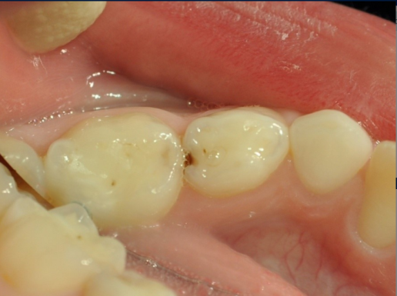
При зондировании на дистальной поверхности 8.4 зуба выявлена кариозная полость в пределах эмали и дентина, средней глубины, болезненность по стенкам кариозной полости в области эмалево-дентинного соединения. На медиальной поверхности 8.5 зуба выявлена кариозная полость, зондирование безболезненно.
Рентгенологическое исследование:
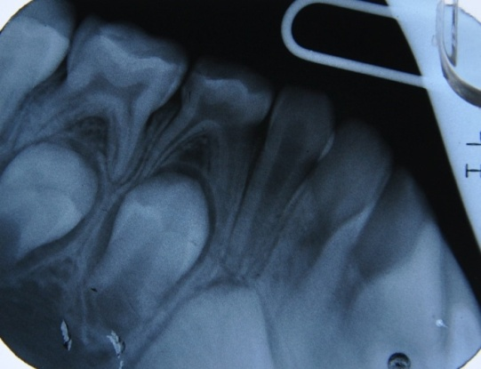

Трансиллюминационная диагностика:определяется тень кариозного поражения в эмали и дентине на медиальной контактной поверхности 8.5 зуба и дистальной контактной поверхности 8.4 зуба.
Вопросы:
- Поставьте диагноз.
- Назовите методы обследования, необходимые для постановки диагноза.
- Опишите рентгенологический снимок 8.4, 8.5 зубов.
- В чем заключается метод лечения заболевания?
- В чем особенность пломбирования данных полостей?

Задача 30.
На приём к врачу-стоматологу-терапевту обратилась пациентка 42 лет с жалобами на нарушение эстетики и повышенную чувствительность к холодному воздуху и химическим раздражителям в области резцов верхней челюсти.
Анамнез заболевания: К врачу-стоматологу обращалась более 4 лет назад по поводу повышенной чувствительности зубов от холодного и кислого. Дефекты на зубах заметила около 6 лет назад.
Анамнез жизни: Считает себя практически здоровой.Наследственность не отягощена.Аллергологический анамнез не отягощён.Туберкулёз, гепатит, ВИЧ отрицает
Внешний осмотр:Конфигурация лица не изменена. Регионарные лимфатические узлы не увеличены. Височно-нижнечелюстной сустав без особенностей. Открывание рта свободное.
Зубная формула:
О |  | П |  |  |  |  |  |  |  |  |  |  |  |  | О
1.8 | 1.7 | 1.6 | 1.5 | 1.4 | 1.3 | 1.2 | 1.1 | 2.1 | 2.2 | 2.3 | 2.4 | 2.5 | 2.6 | 2.7 | 2.8
4.8 | 4.7 | 4.6 | 4.5 | 4.4 | 4.3 | 4.2 | 4.1 | 3.1 | 3.2 | 3.3 | 3.4 | 3.5 | 3.6 | 3.7 | 3.8
О | П |  |  |  |  |  |  |  |  |  |  |  | О |  | О
Слизистая оболочка рта, десны, альвеолярных отростков и нёба бледно-розового цвета, умеренно увлажнена.Прикус ортогнатический.
Локальный статус: небольшие округлые дефекты эмали, постепенно переходящие в нормальную эмаль, расположенные поперечно на наиболее выпуклой части вестибулярной поверхности коронки 1.2, 1.1, 2.1, 2.2 зубов.Зондирование твёрдых тканей болезненное. Эмаль в очаге поражения гладкая, блестящая.
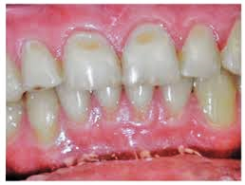
Вопросы:
1. Поставьте диагноз.
2. Какие методы следует использовать для дифференциальной диагностики заболевания?
3. Консультацию какого специалиста необходимо назначить?
4.В чем заключается лечение данного заболевания?
5. Какие лекарственные препараты могут быть использованы при лечении?

Задача 31.
В стоматологическую клинику обратился пациент Т., 19 лет с жалобами на эстетические дефекты зубов.
Анамнез заболевания: Указанные жалобы отмечает с момента прорезывания постоянных зубов. В течение жизни размер, форма и цвет пятен не изменялись.
Анамнез жизни: В детстве часто болел тяжёлыми инфекционными заболеваниями.
Зубная формула:
О |  | К |  | К |  |  |  |  |  |  |  |  | К | П | О
1.8 | 1.7 | 1.6 | 1.5 | 1.4 | 1.3 | 1.2 | 1.1 | 2.1 | 2.2 | 2.3 | 2.4 | 2.5 | 2.6 | 2.7 | 2.8
4.8 | 4.7 | 4.6 | 4.5 | 4.4 | 4.3 | 4.2 | 4.1 | 3.1 | 3.2 | 3.3 | 3.4 | 3.5 | 3.6 | 3.7 | 3.8
О | С | П |  | П |  |  |  |  |  |  | П |  | П | П | О
Слизистая оболочка полости рта, дёсен, альвеолярных отростков и нёба бледно розового цвета, умеренно увлажнена.Прикус ортогнатический.
Локальный статус: Пятна белого цвета, с чёткими границами и одинаковой величины в области режущего края симметричных зубов верхней челюсти,
при зондировании пятен поверхность гладкая.
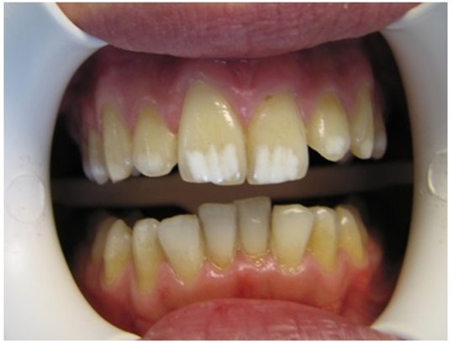

Вопросы:
1. Поставьте диагноз.
2. Какова этиология поражения твердых тканей зубов?
3. Какой метод обследования необходим для постановки диагноза?
4. Проведите дифференциальную диагностику.
5. Какие эстетические методы лечения данного заболевания возможны?

Задача 32.
На приём в поликлинику обратился мужчина 36 лет с жалобами на кратковременные быстропроходящие боли на холод в области боковых зубов справа.
Анамнез заболевания: 2.6 и 3.6 зубы – были восстановлены пломбами неоднократно, пломбы менялись в связи с разрушением, последний раз 1 год назад. Около месяца назад начала застревать пища между зубами на верхней и нижней челюстях справа.
Анамнез жизни: Рос и развивался нормально.Перенесённые заболевания, операции отрицает.Аллергологический анамнез не отягощён.Вредные привычки не имеет.
Объективный статус: Состояние удовлетворительное. При внешнем осмотре видимых изменений не выявлено. Регионарные лимфатические узлы не пальпируются.
Зубная формула:
 |  |  |  |  |  |  |  |  |  |  |  |  | П/С
1.8 | 1.7 | 1.6 | 1.5 | 1.4 | 1.3 | 1.2 | 1.1 | 2.1 | 2.2 | 2.3 | 2.4 | 2.5 | 2.6 | 2.7 | 2.8
4.8 | 4.7 | 4.6 | 4.5 | 4.4 | 4.3 | 4.2 | 4.1 | 3.1 | 3.2 | 3.3 | 3.4 | 3.5 | 3.6 | 3.7 | 3.8
 |  |  |  |  |  |  |  |  |  |  |  |  | П/С
Слизистая оболочка рта, десны, альвеолярных отростков и нёба бледно-розового цвета, влажная.Прикус ортогнатический.
Локальный статус:При осмотре полости рта наблюдается дефект коронковой части 2.6, 3.6 зубов, частично восстановленных пломбами, 2 класс по Блэку, дефекты на контактных поверхностях. При зондировании кариозных полостей определяется кратковременная болезненность. Перкуссия зубов безболезненна. Электровозбудимость пульпы 2.6 зуба – 6 мкА, 3.6 зуба – 5 мкА.
Индекс разрушения окклюзионной поверхности 2.6, 3.6 зубов (ИРОПЗ) более0,6, но менее 0,8.
Вопросы:
1. Какие основные и дополнительные методы обследования являются необходимыми для постановки диагноза?
2. Поставьте диагноз.
3. Составьте план лечения пациента и последовательность его выполнения.
4. Назовите правила препарирования зуба под цельнолитую металлокерамическую коронку.
5. Какие оттиски необходимо получить для изготовления постоянной ортопедической конструкции?

Задача 33.
На приём в поликлинику обратилась женщина 28 лет с жалобамина эстетический дефект.
Анамнез заболевания: 4.4 зуб – витальный, был восстановлен пломбой 3 года назад. Около месяца назад начала застревать пища между зубами. Последний раз была у врача-стоматолога 6 месяцев на профилактическом осмотре.
Анамнез жизни: Росла и развивалась нормально.Работает менеджером по рекламе в издательстве.Перенесённые заболевания, операции отрицает.Аллергологический анамнез не отягощён.Вредные привычки не имеет.
Внешний осмотр: Состояние удовлетворительное. При внешнем осмотре видимых изменений не выявлено.
Зубная формула:
О |  | П |  |  |  |  |  |  |  |  |  |  | П |  | О
1.8 | 1.7 | 1.6 | 1.5 | 1.4 | 1.3 | 1.2 | 1.1 | 2.1 | 2.2 | 2.3 | 2.4 | 2.5 | 2.6 | 2.7 | 2.8
4.8 | 4.7 | 4.6 | 4.5 | 4.4 | 4.3 | 4.2 | 4.1 | 3.1 | 3.2 | 3.3 | 3.4 | 3.5 | 3.6 | 3.7 | 3.8
 | П | П |  | С |  |  |  |  |  |  |  |  | П | П
Слизистаяоболочка рта, десны, альвеолярных отростков и нёба бледно-розового цвета, влажная.Прикус ортогнатический.
Локальный статус:дефект коронковой части 4.4 зуба, частично восстановленный пломбой, II класс по Блэку, при зондировании дно полости мягкое безболезненное, перкуссия зуба безболезненна, имеется чувствительность на холод, признаки травмы зубодесневого сосочка.Значение электровозбудимости пульпы 6 мкА.
Индекс разрушения окклюзионной поверхности 4.4 зуба (ИРОПЗ)> 0,5.
Вопросы:
1. Какие основные и дополнительные методы обследования являются необходимыми для постановки диагноза?
2. Поставьте диагноз.
3. Составьте план лечения пациента.
4. Назовите последовательность этапов изготовления вкладки в первое посещение.
5. Какие материалы используют для постоянной фиксации вкладок?

Задача 34.
На приём к врачу-стоматологу-терапевту обратилась пациентка 35 лет с жалобами на резкую пульсирующую сильную длительную боль в области зубов нижней челюсти при приёме горячей пищи, ночью боль усиливается, причинный зуб указать не может; холодовой раздражитель боль не вызывает.
Анамнез заболевания: К врачу-стоматологу обращалась более 1 года назад. Боли беспокоят со вчерашнего дня.
Анамнез жизни: Считает себя практически здоровой.Наследственность не отягощена.Аллергологический анамнез не отягощён.Туберкулез, гепатит, ВИЧ отрицает
Внешний осмотр: Состояние удовлетворительное. Конфигурация лица не изменена. Регионарные лимфатические узлы не пальпируются. Височно-нижнечелюстной сустав без особенностей. Открывание рта свободное.
Зубная формула:
О | С | П |  |  |  |  |  |  |  |  |  |  |  |  | О
1.8 | 1.7 | 1.6 | 1.5 | 1.4 | 1.3 | 1.2 | 1.1 | 2.1 | 2.2 | 2.3 | 2.4 | 2.5 | 2.6 | 2.7 | 2.8
4.8 | 4.7 | 4.6 | 4.5 | 4.4 | 4.3 | 4.2 | 4.1 | 3.1 | 3.2 | 3.3 | 3.4 | 3.5 | 3.6 | 3.7 | 3.8
О | П | С |  |  |  |  |  |  |  |  |  |  | П | С | О
Слизистая оболочка полости рта, дёсен, альвеолярных отростков и нёба бледно розового цвета, умеренно увлажнена.Прикус ортогнатический.
Локальный статус: 4.5 зуб – интактен, 4.6 зуб – на жевательной поверхности определяется глубокая кариозная полость, заполненная остатками пищи, размягчённым дентином. 4.7 зуб – на вестибулярной поверхности в пришеечной области – пломба, краевое прилегание не нарушено.
Электроодонтометрия зубов: 4.5 зуб – 6 мкА, 4.6 зуб – до 40 мкА., 4.7 зуб – 6 мкА. Прицельная внутриротовая контактная рентгенография зубов 4.5, 4.6, 4.7: изменения в периапикальных тканях отсутствуют, периодонтальная щель равномерная на всём протяжении корня зуба, кортикальная пластинка сохранена.
Вопросы:
1. Какие основные и дополнительные методы обследования являются необходимыми для постановки диагноза?
2. Поставьте диагноз.
3. Проведите дифференциальную диагностику.
4. Назовите оптимальный метод лечения в данной ситуации.
5. Назовите препараты для ирригации корневых каналов при эндодонтическом леченииинаиболее эффективное их сочетание.

Задача 35.
В отделение терапевтической стоматологии обратился пациент Н., 35 лет с жалобами на ощущение дискомфорта при накусывании на зуб на верхней челюсти справа,боли при приёме горячей пищи,неприятный запах изо рта.
Анамнез заболевания: Указанные жалобы появились неделю назад, ранее были ноющие боли от термических раздражителей. Зуб ранее не лечен, к врачу-стоматологу не обращался.
Анамнез жизни: Наличие хронических заболеваний отрицает.Вредные привычки отрицает.Аллергические реакции отрицает.Наличие инфекционных заболеваний (ВИЧ, сифилис, гепатит) отрицает.
Внешний осмотр:конфигурация лица не изменена, регионарные лимфатические узлы не увеличены, безболезненны при пальпации.
Зубная формула:
О |  |  | ? |  |  |  | С | С |  |  |  |  | П |  | О
1.8 | 1.7 | 1.6 | 1.5 | 1.4 | 1.3 | 1.2 | 1.1 | 2.1 | 2.2 | 2.3 | 2.4 | 2.5 | 2.6 | 2.7 | 2.8
4.8 | 4.7 | 4.6 | 4.5 | 4.4 | 4.3 | 4.2 | 4.1 | 3.1 | 3.2 | 3.3 | 3.4 | 3.5 | 3.6 | 3.7 | 3.8
 | П | П |  |  |  |  |  |  |  |  |  |  | П | С
Слизистая оболочка полости рта, дёсен, альвеолярных отростков и нёба бледно розового цвета, умеренно увлажнена.Прикус ортогнатический.
Локальный статус: 1.5 зуб – на медиальной контактной и жевательной поверхностях определяется глубокая кариозная полость, заполненная размягчённым дентином; окклюзионный мезиальный эмалевый валик над полостью полностью разрушен.Зондирование дна кариозной полости безболезненно, определяется сообщение с полостью зуба.Вертикальная перкуссия 1.5 зуба незначительно болезненна.Болевая реакция 1.5 зуба на холодовой раздражитель отсутствует.На рентгенограмме определяется кариозная полость на медиальной контактной и жевательной поверхностях, распространяющаяся в дентин, с сообщением с полостью пульпы зуба. Определяются рентгенологические изменения со стороны верхушечного периодонта.
Вопросы:
1. Какие основные и дополнительные методы обследования являются необходимыми для постановки диагноза?
2. Поставьте диагноз.
3. Назовите этапы лечения в данной ситуации.
4. Назовите критерий качественного пломбирования корневого канала.
5. Назовите продолжительность динамического наблюдения за зубом после лечения и в чем оно заключается?

Задача 36.
На приём к врачустоматологу-терапевту обратился пациент 44 лет с жалобами на ноющую боль от температурных раздражителей (преимущественно от горячего) в области 1.7 зуба, не прекращающуюся после устранения действия раздражителя.
Анамнез заболевания: К врачу-стоматологу обращался более 2 лет назад.Боль от температурных раздражителей стал отмечать 1 неделю назад. Ранее зуб не был лечен.
Анамнез жизни: Считает себя практически здоровым.Наследственность не отягощена.Аллергологический анамнез не отягощён.ВИЧ, гепатит, сифилис отрицает.
Внешний осмотр:Конфигурация лица не изменена. Регионарные лимфатические узлы не увеличены. Височно-нижнечелюстной сустав без особенностей. Открывание рта свободное.
Зубная формула:
О | С | П |  |  |  |  |  |  |  |  |  |  | П |  | О
1.8 | 1.7 | 1.6 | 1.5 | 1.4 | 1.3 | 1.2 | 1.1 | 2.1 | 2.2 | 2.3 | 2.4 | 2.5 | 2.6 | 2.7 | 2.8
4.8 | 4.7 | 4.6 | 4.5 | 4.4 | 4.3 | 4.2 | 4.1 | 3.1 | 3.2 | 3.3 | 3.4 | 3.5 | 3.6 | 3.7 | 3.8
О | П | П |  |  |  |  |  |  |  |  |  |  | О | С | О
Слизистая оболочка полости рта, дёсен, альвеолярных отростков и нёба бледно розового цвета, умеренно увлажнена.Прикус ортогнатический.
Локальный статус: 1.7 зуб – на жевательной и мезиальной контактной поверхности определяется глубокая кариозная полость, заполненная размягчённым дентином. Полость зуба вскрыта, болезненность при глубоком зондировании корневых каналов.Вертикальная и горизонтальная перкуссия 1.7 зуба безболезненная.
Электровозбудимость пульпы около 80 мкА.
На рентгенограмме определяется кариозная полость на жевательной поверхности, распространяющаяся в дентин, сообщение с полостью зуба, расширение периодонтальной щели, кортикальная пластинка сохранена.
Вопросы:
1. Какие основные и дополнительные методы обследования являются необходимыми для постановки диагноза?
2. Поставьте диагноз.
3. Какой метод лечения лучше использовать?
4. Назовите требования к формированию корневых каналов при эндодонтической обработки.
5. Назовите основные этапы эндодонтического лечения.

Задача 37
В отделение терапевтической стоматологии обратился пациент Г. 25 лет, с жалобами на запах изо рта, повышение температуры тела, кровоточивость десны.
Анамнез заболевания:отмечает периодическое обострение заболевания, повышение температуры до 37-38º С, кровоточивость десны в течение 2 лет, гнилостный запах изо рта, неприятные ощущения при приёме пищи, слабость, головную боль, боли в суставах и мышцах.
Анамнез жизни: Сопутствующие заболевания отрицает. Вредные привычки: курение. Аллергические реакции отрицает. Наличие инфекционных заболеваний (ВИЧ, сифилис, гепатит) отрицает.
Внешний осмотр: общее состояние неудовлетворительное, слабость, головная боль, кожные покровы бледные, землистого цвета, температура тела 37-38º С, регионарные лимфатические узлы увеличены, подчелюстные лимфатические узлы увеличены, болезненные при пальпации.
Зубная формула:
О | С | С | С |  |  |  |  |  |  |  |  | С | С | С | О
1.8 | 1.7 | 1.6 | 1.5 | 1.4 | 1.3 | 1.2 | 1.1 | 2.1 | 2.2 | 2.3 | 2.4 | 2.5 | 2.6 | 2.7 | 2.8
4.8 | 4.7 | 4.6 | 4.5 | 4.4 | 4.3 | 4.2 | 4.1 | 3.1 | 3.2 | 3.3 | 3.4 | 3.5 | 3.6 | 3.7 | 3.8
О | П | С | С | С |  |  |  |  |  |  | С | С | С | С | О
Прикус физиологический.
Локальный статус: десна кровоточит, скопление зубного налёта, неудовлетворительная гигиена полости рта, гиперсаливация, гнилостный запах изо рта, затруднённая речь, боли, усиливающиеся при приёме пищи и чистке зубов. Неудовлетворительная гигиена полости рта.
Вопросы:
1. Поставьте диагноз.
2. Укажите дополнительный метод диагностики для подтверждения диагноза.
3. Проведите дифференциальную диагностику.
4. Укажите алгоритм местного лечения на начальном этапе.
5. Назначьте общую терапия заболевания.

Задача 38
В стоматологическую клинику обратился пациент Н. в возрасте 25 лет с жалобами на кровоточивость десны при чистке зубов.
Анамнез заболевания:Со слов пациента, кровоточивость возникла около 1 недели назад, ранее кровоточивости при чистке зубов не наблюдалось.
Анамнез жизни:хронические болезни отрицает. Инфекционные заболевания: ОРВИ примерно 2 недели назад.
Внешний осмотр:конфигурация лица не изменена, кожные покровы чистые, физиологической окраски, без видимых патологических изменений.
Зубная формула:
О | С | К |  |  |  |  |  |  |  |  |  |  | К | П | О
1.8 | 1.7 | 1.6 | 1.5 | 1.4 | 1.3 | 1.2 | 1.1 | 2.1 | 2.2 | 2.3 | 2.4 | 2.5 | 2.6 | 2.7 | 2.8
4.8 | 4.7 | 4.6 | 4.5 | 4.4 | 4.3 | 4.2 | 4.1 | 3.1 | 3.2 | 3.3 | 3.4 | 3.5 | 3.6 | 3.7 | 3.8
О | К | П |  | П |  |  |  |  |  |  |  |  | П | П | О
Локальный статус: Десневые сосочки и свободная часть десны гиперемированы, отёчны. При зондировании десневой борозды возникает кровоточивость. Клинический карман отсутствует. Патологическая подвижность зубов отсутствует. Гноетечения нет. Воспалённые участки окрашиваются раствором Шиллера – Писарева в темно-коричневый цвет.

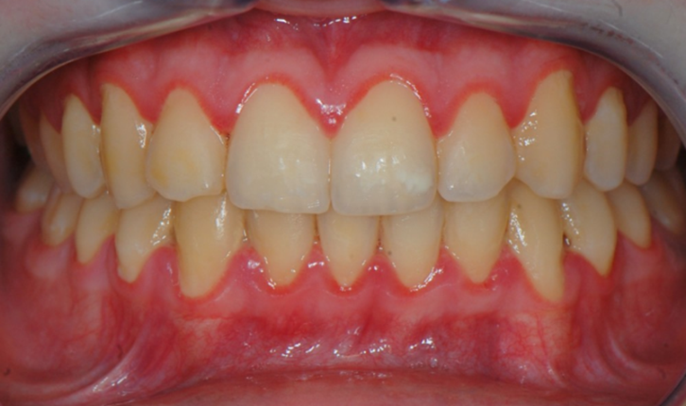

Вопросы:
1. Поставьте диагноз с указанием характерных клинических признаков.
2. Укажите оптимальный вариант лечения данного заболевания.
3. Какие вещества включают в состав зубных паст для уменьшения кровоточивости дёсен?
4. Какие вещества включают в состав зубных паст для уменьшения образования зубного налета?
5. Укажите основной метод профилактики данного заболевания.

Задача 39
В стоматологическую клинику обратился пациент С., 36 лет с жалобаминавыраженные боли в области нижней челюсти справа, усиливающиеся при жевании, появившиеся при прорезывании «зуба мудрости» справа, ограничение открывания рта, общую слабость.
Анамнез заболевания:за 3 суток до обращения пациент отметил появление выраженных болей в области не до конца прорезавшегося 4.8 зуба, усиливающихся при разговоре, открывании рта, жевании. К врачу-стоматологу не обращался, принимал обезболивающие препараты с временным положительным эффектом. В последующие сутки отметил усиление болей, появление ограничения открывания рта, боли при глотании справа, повышение температуры тела до 37,4℃. Со слов пациента, ранее отмечал затруднение при чистке зубов в области 4.7 зуба, периодические боли при прорезывании 4.8 зуба.
Анамнез жизни: перенесённые заболевания: корь в детстве, ОРЗ.Сопутствующие заболевания: хронический тонзиллит.Со слов пациента, аллергические реакции на медикаменты и продукты питания отрицает.Наличие инфекционных заболеваний (ВИЧ, сифилис, гепатит) отрицает.
Внешний осмотр:определяется незначительный коллатеральный отёк мягких тканей в подчелюстной области справа, ближе к зачелюстной области, кожные покровы обычной окраски, в складку собираются, симптом флуктуации отрицательный. Лимфатические узлы поднижнечелюстной и подподбородочной областей справа умеренно болезненны при пальпации, подвижны, с кожей не спаяны, умеренно увеличены. Открывание рта ограничено до 3,1 см, умеренно болезненно.
Зубная формула:
С | К |  | П |  |  |  |  |  |  |  |  | С | ПС | К | О
1.8 | 1.7 | 1.6 | 1.5 | 1.4 | 1.3 | 1.2 | 1.1 | 2.1 | 2.2 | 2.3 | 2.4 | 2.5 | 2.6 | 2.7 | 2.8
4.8 | 4.7 | 4.6 | 4.5 | 4.4 | 4.3 | 4.2 | 4.1 | 3.1 | 3.2 | 3.3 | 3.4 | 3.5 | 3.6 | 3.7 | 3.8
 | П | П |  |  | О |  |  |  |  |  |  |  | ПС |  | О
Локальный статус: Слизистая оболочка вокруг 4.8 зуба и непосредственно «капюшона» гиперемирована, отёчна. Гиперемия и отёк слизистой оболочки распространяются на нёбно-язычную дужку справа, слизистую глотки справа. Пальпация «капюшона» болезненна, из-под него выделяется гнойный экссудат. 4.8 зуб прорезан двумя буграми, перкуссия болезненна. Прикус патологический.
На ортопантомограмме выявлен очаг разрежения костной ткани с чёткой полулунной формой за 4.8 зубом. Деструкция кости от коронки зуба распространяется вдоль корня.
Вопросы:
1. Поставьте диагноз.
2. Укажите дополнительный метод диагностики для подтверждения диагноза.
3.Укажите объем хирургической помощи пациенту в первое посещение.

4.Какие препараты должны быть назначены в качестве этиотропной терапии при данной патологии в острую фазу?
5. Укажите срок динамического наблюдения за пациентом после хирургического вмешательства при данной патологии.

Задача 40
В стоматологическую клинику обратился пациент М., 38 летс жалобамина затруднённое открывание рта, боль при глотании справа, боль в области нижней челюсти справа, иррадиирущую в висок.
Анамнез заболевания: со слов пациента, в течение года подобные симптомы появлялись три раза. Ранее за помощью не обращался.
Анамнез жизни: перенесенные заболевания: ОРВИ, детские инфекции. Со слов пациента, аллергические реакции на медикаменты и продукты питания отрицает.Наличие инфекционных заболеваний (ВИЧ, сифилис, гепатит) отрицает.
Внешний осмотр: конфигурация лица не изменена. Открывание рта затруднённое, болезненное. При пальпации регионарные лимфатические узлы правой поднижнечелюстной области увеличены, болезненны.
Зубная формула:
 |  | С |  |  |  |  | П |  |  |  |  | С
1.8 | 1.7 | 1.6 | 1.5 | 1.4 | 1.3 | 1.2 | 1.1 | 2.1 | 2.2 | 2.3 | 2.4 | 2.5 | 2.6 | 2.7 | 2.8
4.8 | 4.7 | 4.6 | 4.5 | 4.4 | 4.3 | 4.2 | 4.1 | 3.1 | 3.2 | 3.3 | 3.4 | 3.5 | 3.6 | 3.7 | 3.8
 |  |  |  |  |  |  |  |  | С |  |  |  | П
Прикус ортогнатический.
Локальный статус: коронка 4.8 зуба на ⅔ покрыта гиперемированной и отёчной слизистой оболочкой. Пальпация слизистой оболочки резко болезненна.
Вопросы:
1. Поставьте диагноз.
2. Укажите дополнительный метод диагностики для подтверждения диагноза.
3. Укажите объем хирургической помощи пациенту в первое посещение.

4. Какие препараты должны быть назначены в качестве этиотропной терапии при данной патологии в острую фазу?

5. Укажите срок, когда можно провести удаление 4.8 зуба?

Задача 41
На приём к врачу-стоматологу обратился пациент 25 лет с жалобами на кровоточивость десен и дискомфорт при чистке зубов.
Анамнез заболевания: к врачу-стоматологу обращался более 1 года назад. Впервые кровоточивость дёсен появилась несколько лет назад. Чистит зубы 2 раз в день очень мягкой щеткой в течение 1 минуты.
Анамнез жизни: наследственность не отягощена. Аллергологический анамнез не отягощён. Туберкулёз, гепатит, ВИЧ отрицает.
Внешний осмотр: конфигурация лица не изменена, регионарные лимфатические узлы не пальпируются, открывание рта свободное, височно-нижнечелюстной сустав без патологии.
Зубная формула:
 | С | П |  |  |  |  |  |  |  |  | П |  | О
1.8 | 1.7 | 1.6 | 1.5 | 1.4 | 1.3 | 1.2 | 1.1 | 2.1 | 2.2 | 2.3 | 2.4 | 2.5 | 2.6 | 2.7 | 2.8
4.8 | 4.7 | 4.6 | 4.5 | 4.4 | 4.3 | 4.2 | 4.1 | 3.1 | 3.2 | 3.3 | 3.4 | 3.5 | 3.6 | 3.7 | 3.8
 | С | О |  |  |  |  |  |  |  |  |  |  | П
Прикус ортогнатический.
Локальный статус:Слизистая оболочка рта бледно-розового цвета, равномерно увлажнена; десневые сосочки в области 3.3, 3.2, 3.1, 4.1, 4.2, 4.3 зубов гиперемированы, отёчны. Пародонтальные карманы не определяются. Индекс гигиены Грина – Вермиллиона 3,1.
Вопросы:
1. Поставьте диагноз.

2. Укажите основной этиологический фактор в развитии данного заболевания.
3.Укажите дополнительный метод обследования для постановки диагноза.

4.С какой минимальной периодичностью в году проводится профессиональная гигиена полости рта?

5. Укажите максимальный срок применения пациентом антисептиков при проведении индивидуальной гигиены (в неделях)?

Задача 42
На приём к врачу-стоматологу обратилась пациентка 25 лет с жалобами на кровоточивость десны при чистке зубов.
Анамнез заболевания: Впервые кровоточивость появилась 1,5 месяца назад. Регулярно посещает врача-стоматолога 1 раз в год, последнее посещение было при постановке на учёт по беременности. Чистит зубы 2 раза в день зубной щёткой со щетиной средней жёсткости в течение 2 минут.
Анамнез жизни:беременность4 месяца,беременность протекает без общих осложнений. Наследственность не отягощена. Аллергологический анамнез не отягощён. Хронические заболевания отрицает. Туберкулёз, гепатит, ВИЧ отрицает.
Внешний осмотр челюстно-лицевой области: конфигурация лица не изменена, регионарные лимфатические узлы не пальпируются открывание рта свободное, височно-нижнечелюстной сустав без патологии.
Зубная формула:
 |  | П |  |  |  |  |  |  |  |  | П |  | П
1.8 | 1.7 | 1.6 | 1.5 | 1.4 | 1.3 | 1.2 | 1.1 | 2.1 | 2.2 | 2.3 | 2.4 | 2.5 | 2.6 | 2.7 | 2.8
4.8 | 4.7 | 4.6 | 4.5 | 4.4 | 4.3 | 4.2 | 4.1 | 3.1 | 3.2 | 3.3 | 3.4 | 3.5 | 3.6 | 3.7 | 3.8
 |  | П |  |  |  |  |  |  |  |  |  |  | П
Прикус ортогнатический.
Локальный статус: слизистая оболочки рта бледно-розового цвета, равномерно увлажнена; десневые сосочки у всех зубов гиперемированы, отёчны, кровоточат при зондировании.
Индекс гигиены Грина – Вермиллиона (Greene – Vermillion, OHI-S) = 1,4.
Вопросы:
1. Поставьте диагноз.

2. Укажите клинические методы обследования, обязательные для постановки диагноза в данной клинической ситуации.
3.Укажите этиопатогенетический фактор в развитии данного заболевания у пациентки.

4.Какие лечебно-профилактические зубные пасты и ополаскиватели рекомендованы для проведения индивидуальной гигиены рта пациентке?

5. Укажите максимальный срок применения пациентом антисептиков при проведении индивидуальной гигиены (в неделях)?

Задача 43
В стоматологическую клинику обратился пациент 25 лет с жалобамина
дискомфорт в области десны и кровоточивость при чистке зубов.
Анамнез заболевания: указанные жалобы отмечает в течение последних нескольких лет. К врачу-стоматологу ранее не обращался, лечение не проводилось.
Анамнез жизни: перенесённые заболевания: ветряная оспа в детстве.Сопутствующие заболевания: хронический гастрит.Со слов пациента, аллергические реакции на медикаменты и продукты питания отсутствуют.Наличие инфекционных заболеваний (ВИЧ, сифилис, гепатит) и вредных привычек отрицает.
Внешний осмотр:конфигурация лица не изменена, регионарные лимфатические узлы не увеличены, открывание рта свободное.
Зубная формула:
 |  | П |  |  |  | П | П | П | П |  |  |  | П |  | О
1.8 | 1.7 | 1.6 | 1.5 | 1.4 | 1.3 | 1.2 | 1.1 | 2.1 | 2.2 | 2.3 | 2.4 | 2.5 | 2.6 | 2.7 | 2.8
4.8 | 4.7 | 4.6 | 4.5 | 4.4 | 4.3 | 4.2 | 4.1 | 3.1 | 3.2 | 3.3 | 3.4 | 3.5 | 3.6 | 3.7 | 3.8
 | С | ПС |  |  |  |  |  |  |  |  |  |  | П |  | О
Прикусортогнатический.
Локальный статус:слизистая оболочка бледно-розового цвета, умеренно увлажнена, без патологических элементов. Маргинальная десна в области всех зубов отёчна, гиперемирована, при зондировании кровоточит.При зондировании фронтальной группы зубов верхней челюсти определяется глубина зубодесневой борозды до 3 мм.
Гигиена полости рта неудовлетворительная, кровоточивость десны при зондировании.
Ортопантомограмма:
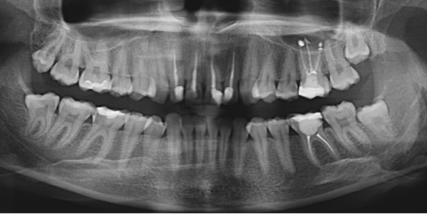
Вопросы:
1. Поставьте диагноз.

2. Какие индексы рекомендуется использовать для определения гигиенического состояния полости рта в данной клинической ситуации?
3.Назовите наиболее этиологически обоснованные препараты при лечении данного заболевания.
4.Назовите препараты, устраняющие отёчность десны при данном заболевании.

5. Назовите препараты, которые назначают с целью нормализации процессов коллагенообразования и тканевого метаболизма.

Задача 44
На приём к врачу-стоматологу обратился пациент 18 лет с жалобами на кровоточивость десны при чистке зубов и неприятный запах изо рта.
Анамнез заболевания: впервые кровоточивость десны появилась несколько месяцев назад. Год назад на зубах верхней и нижней челюстей врачом-стоматологом-ортодонтомустановленыбрекет-системы. К врачу-стоматологу-ортодонту обращался более 6 месяцев назад.Пациент чистит зубы горизонтальными движениями 2 раза в день мягкой зубной щёткой с ровной подстрижкой щетины и фторидсодержащей зубной пастой в течение 1 минуты.
Анамнез жизни: наследственность не отягощена.Аллергологический анамнез не отягощён.Туберкулёз, гепатит, ВИЧ отрицает.
Внешний осмотр: конфигурация лица не изменена, регионарные лимфатические узлы не пальпируются открывание рта свободное, височно-нижнечелюстной сустав без патологии.
Зубная формула:
 |  | П |  |  |  |  |  |  |  |  |  |  | О
1.8 | 1.7 | 1.6 | 1.5 | 1.4 | 1.3 | 1.2 | 1.1 | 2.1 | 2.2 | 2.3 | 2.4 | 2.5 | 2.6 | 2.7 | 2.8
4.8 | 4.7 | 4.6 | 4.5 | 4.4 | 4.3 | 4.2 | 4.1 | 3.1 | 3.2 | 3.3 | 3.4 | 3.5 | 3.6 | 3.7 | 3.8
 | П | П |  |  |  |  |  |  |  |  |  |  | О | П
Локальный статус:слизистая оболочка рта бледно-розового цвета, равномерно увлажнена; десневые сосочки и маргинальная десна у всех зубов отёчны, гиперемированы, кровоточат при зондировании.
Визуально выявляется мягкий зубной налёт в области фиксации брекетов, пришеечной области, межзубных промежутках.
Вопросы:
1. Поставьте диагноз.

2. Укажите этиопатогенетические факторы в развитии данного заболевания.

3.Укажите основной метод обследования, обязательный для постановки диагноза.
4.Как называется чистка зубов, которая проводится с целью коррекции техники чистки зубов и закрепления полученных навыков у пациента?
5. Дайте рекомендации пациенту, позволяющие снизить риск повторного развития данного заболевания, повышения качества удаления зубного налета и улучшения кровообращения в тканях пародонта.

Задача 45
В стоматологическую клинику обратилась пациентка Р., 40 летс жалобаминадискомфорт в области десны, неприятный запах изо рта, кровоточивость дёсен при чистке зубов.
Анамнез заболевания: в течение 10 лет отмечает периодическое появление кровоточивости при чистке зубов, гиперемию дёсен, неприятный привкус во рту. К врачу-стоматологу по этому поводу не обращалась; самостоятельно лечилась с помощью паст и полосканий отварами трав, что давало временный эффект.
Анамнез жизни: перенесённые заболевания: корь, краснуха в детстве.Сопутствующие заболевания: хронический тонзиллит.Аллергические реакции на медикаменты и продукты питания отрицает.Наличие инфекционных заболеваний (ВИЧ, сифилис, гепатит) и вредных привычек отрицает.
Внешний осмотр: конфигурация лица не изменена, регионарные лимфатические узлы не пальпируются открывание рта свободное, височно-нижнечелюстной сустав без патологии.
Зубная формула:
О | О | К | П | П |  | С | С | С |  |  |  | С | К | О | О
1.8 | 1.7 | 1.6 | 1.5 | 1.4 | 1.3 | 1.2 | 1.1 | 2.1 | 2.2 | 2.3 | 2.4 | 2.5 | 2.6 | 2.7 | 2.8
4.8 | 4.7 | 4.6 | 4.5 | 4.4 | 4.3 | 4.2 | 4.1 | 3.1 | 3.2 | 3.3 | 3.4 | 3.5 | 3.6 | 3.7 | 3.8
О | П | К | П | П |  |  |  |  |  | С | П | К | К | К | О
Локальный статус:слизистая оболочка губ, щёк, языка и мягкого нёба без особенностей. Десна в области всех зубов гиперемирована с цианотичным оттенком, умеренно отёчна, кровоточит при зондировании, слегка болезненна при пальпации. В области всех зубов глубина зондирования пародонтальных карманов составляет около 4 мм. Индекс гигиены полости рта Silness – Loe 2,0.
Ортопантомография
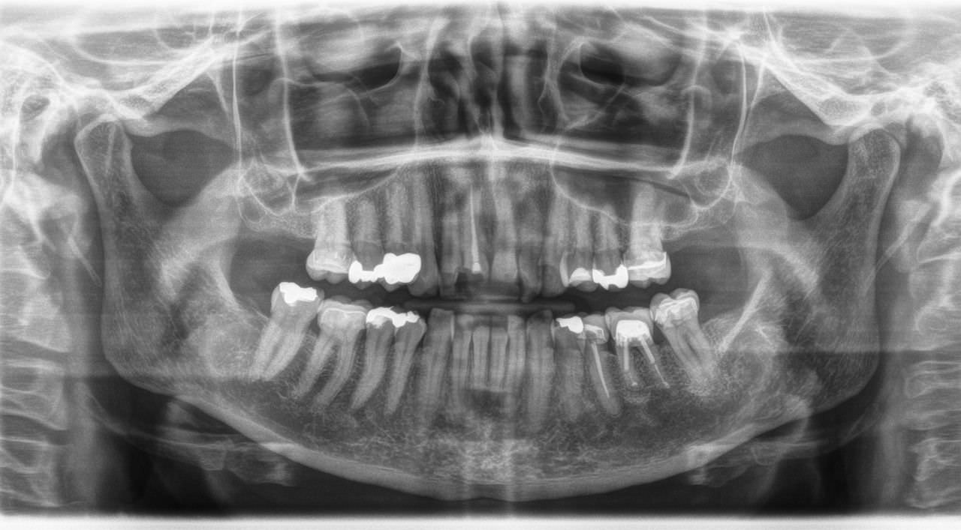
Вопросы:
1. Поставьте диагноз.

2. С какой целью применяют индекс по Muhlemann?

3. Опишите данные ортопантомограммы, подтверждающие поставленный диагноз.
4. Опишите гигиеническое состояние полости рта пациентки.
5.Что включает в себя четырёхступенчатая ежедневная схема гигиены?

Задача 46.
На приём к врачу-стоматологу обратился пациент 19 лет с жалобами на кровоточивость десны при приёме твёрдой пищи и чистке зубов.
Анамнез заболевания: впервые кровоточивость появилась около года назад. К врачу-стоматологу обращался более 1 года назад.Чистит зубы 1 раз в день мягкой щёткой в течение 1-2 минут.
Анамнез жизни: наследственность не отягощена.Аллергологический анамнез не отягощён.Туберкулёз, гепатит, ВИЧ отрицает.
Внешний осмотр: конфигурация лица не изменена, регионарные лимфатические узлы не пальпируются открывание рта свободное, височно-нижнечелюстной сустав без патологии.
Зубная формула:
 | С | П |  |  |  |  |  |  |  |  |  |  | О |  | О
1.8 | 1.7 | 1.6 | 1.5 | 1.4 | 1.3 | 1.2 | 1.1 | 2.1 | 2.2 | 2.3 | 2.4 | 2.5 | 2.6 | 2.7 | 2.8
4.8 | 4.7 | 4.6 | 4.5 | 4.4 | 4.3 | 4.2 | 4.1 | 3.1 | 3.2 | 3.3 | 3.4 | 3.5 | 3.6 | 3.7 | 3.8
 | С | П |  |  |  |  |  |  |  |  |  |  | О | С
Прикусортогнатический.
Локальный статус: Слизистая оболочка рта бледно-розового цвета, равномерно увлажнена, десневые сосочки в области 3.1, 3.2, 3.3, 4.1, 4.2, 4.3 зубов гиперемированы, отёчны, кровоточат при зондировании. Мелкое преддверие полости рта. На зубах верней и нижней челюстей выявлено большое количество наддесневых зубных отложений (зубного камня и зубного налёта).
Индекс гигиены Грина – Вермиллиона (Greene – Vermillion) 4,2.
Вопросы:
1. Поставьте диагноз.

2. Укажите клинические методы обследования, обязательные для постановки диагноза в данной клинической ситуации.
3.Назовите дополнительные методы обследования для постановки диагноза.

4.Назовите минимальную периодичностьпроведения профессиональной гигиеныв течение одного года.

5.С какого участка рекомендуется начинать чистку зубов при проведении индивидуальной гигиены полости рта пациенту?

Задача 47.
На приём к врачу-стоматологу обратился пациент 56 летс жалобами на необычный вид слизистой оболочки щеки справа.
Анамнез заболевания: Пациент направлен врачомстоматологом-ортопедом. Образование не беспокоило пациента, периодически отмечает появление сухости и стянутости слизистой оболочки.
Анамнез жизни: Сопутствующие заболевания: язвенная болезнь желудка и двенадцатиперстной кишки.Курит в течение 30 лет, выкуривает по 1 пачке сигарет в день.Наследственность не отягощена.Аллергологический анамнез не отягощён.Туберкулёз, гепатит, ВИЧ отрицает.Работает мастером на заводе.
Внешний осмотр: конфигурация лица не изменена, лимфатические узлы головы и шеи не увеличенные, безболезненные, подвижные, открывание рта свободное, в полном объёме.
Зубная формула:
О | О | К | К | К |  |  | П | П | К |  | П | К | К | К | О
1.8 | 1.7 | 1.6 | 1.5 | 1.4 | 1.3 | 1.2 | 1.1 | 2.1 | 2.2 | 2.3 | 2.4 | 2.5 | 2.6 | 2.7 | 2.8
4.8 | 4.7 | 4.6 | 4.5 | 4.4 | 4.3 | 4.2 | 4.1 | 3.1 | 3.2 | 3.3 | 3.4 | 3.5 | 3.6 | 3.7 | 3.8
О | С | О | С | К |  |  |  |  |  |  | П | К | О | О | О
Индекс гигиены Силнесс – Лое = 1,6. Прикус патологический. Вторичное частичное отсутствие жевательных зубов на верхней и нижней челюстях. Локальный статус: на неизменённой слизистой оболочке правой щеки в проекции жевательных зубов определяется пятно белого цвета, не выступающее над уровнем окружающих тканей, эластичное, безболезненное при пальпации. При поскабливании шпателем элемент не устраняется.
Вопросы:
1. Поставьте предварительный диагноз.

2. Укажите клинические методы обследования, обязательные для постановки диагноза в данной клинической ситуации.
3.Назовите дополнительные методы обследования для постановки диагноза.

4.Назовите наиболее вероятную местную причину заболевания в данном случае.

5. Составьте план лечения.

Задача 48.
На приём к врачу-стоматологу обратился пациент 63 лет с жалобами на необычный вид слизистой оболочки в подъязычной области.
Анамнез заболевания: Впервые заметил изменения на слизистой около 4 месяцев назад, с тех пор очаг незначительно увеличился в размерах. Периодически беспокоило ощущение сухости и стянутости слизистой оболочки.
Анамнез жизни: Сопутствующие заболевания: язвенная болезнь желудка и двенадцатиперстной кишки.Курит в течение 40 лет, выкуривает по 1 пачке сигарет в день.Наследственность не отягощена.Аллергологический анамнез не отягощён.Туберкулёз, гепатит, ВИЧ отрицает.Работает водителем.
Внешний осмотр: конфигурация лица не изменена, лимфатические узлы головы и шеи не увеличенные, безболезненные, подвижные, открывание рта свободное, в полном объёме.
Зубная формула:
О | О | П | П | П |  |  | П |  |  |  | П | П/С | О | О | О
1.8 | 1.7 | 1.6 | 1.5 | 1.4 | 1.3 | 1.2 | 1.1 | 2.1 | 2.2 | 2.3 | 2.4 | 2.5 | 2.6 | 2.7 | 2.8
4.8 | 4.7 | 4.6 | 4.5 | 4.4 | 4.3 | 4.2 | 4.1 | 3.1 | 3.2 | 3.3 | 3.4 | 3.5 | 3.6 | 3.7 | 3.8
О | П/С | О | П | П |  |  |  |  |  |  | П | П | О | О | О
Индекс гигиены Силнесс – Лое = 1,8. Прикус патологический. Вторичное частичное отсутствие жевательных зубов на верхней и нижней челюстях, острые края зубов фронтальной группы на нижней челюсти.
Локальный статус: на неизменённой слизистой оболочке подъязычной области определяется пятно белого цвета, не выступающее над уровнем окружающих тканей, эластичное, безболезненное при пальпации.При поскабливании элемент не устраняется.
Гистологическое исследование: явления паракератоза и гиперкератоза, слабо выраженный акантоз.
Вопросы:
1. Поставьте диагноз.

2. Укажите клинические методы обследования, обязательные для постановки диагноза в данной клинической ситуации.
3.Назовите дополнительные методы обследования для постановки диагноза.

4. Составьте план лечения.

5. Назовите признаки озлокачествления очага поражения.

Задача 49.
На приём к врачу-стоматологу обратился пациент М., 20 лет с жалобами на кровоточивость и дискомфорт при чистке зубов, увеличение десны в объёме.
Анамнез заболевания: К врачу-стоматологу обращался 2 года назад с целью проведения профессиональной гигиены полости рта.
Впервые кровоточивость дёсен появилась несколько лет назад. Чистит зубы 2 раз в день мягкой зубной щёткой в течение 1 минуты.
Анамнез жизни: Наследственность не отягощена.Аллергологический анамнез не отягощён.Туберкулёз, гепатит, ВИЧ отрицает.
Внешний осмотр: конфигурация лица не изменена, регионарные лимфатические узлы не пальпируются. Височно-нижнечелюстной сустав без патологии, открывание рта свободное.
Зубная формула:
С | О |  |  |  |  |  |  |  |  | С |  | О | С
1.7 | 1.6 | 1.5 | 1.4 | 1.3 | 1.1 | 1.1 | 2.1 | 2.2 | 2.3 | 2.4 | 2.5 | 2.6 | 2.7
4.7 | 4.6 | 4.5 | 4.4 | 4.3 | 4.2 | 4.1 | 3.1 | 3.2 | 3.3 | 3.4 | 3.5 | 3.6 | 3.7
 | П |  | С |  |  |  |  |  |  |  |  | П | С
Прикус: скученное положение зубов во фронтальном сегменте верхней челюсти.
Слизистой оболочки рта, десны, альвеолярных отростков и нёба бледно-розового цвета, равномерно увлажнена.
Локальный статус:десневые сосочки у 1.3,1.2,1.1, 2.1, 2.2, 2.3 зубов гиперемированы, отёчны, увеличены в объёме с изменением конфигурации.
Пародонтальные карманыотсутствуют, определяются «ложные» карманы.
Патологической подвижности зубов нет.
Гигиеническое состояние полости рта: наличие наддесневых мягких и твёрдых зубных отложений; индекс гигиены Грина – Вермиллиона (Greene – Vermillion, OHI-S) = 4,0.
Вопросы:
1. Поставьте диагноз.

2. Укажите методы обследования необходимые для постановки диагноза в данной клинической ситуации.
3. Оцените гигиеническое состояние полости рта пациента.

4.Какая наиболее вероятная местная причина заболевания?

5.Какие методы и средства профессиональной и индивидуальной гигиены полости рта противопоказаныпациенту?

Задача 50.
В отделение терапевтической стоматологии обратился пациент А., 27 лет с жалобами кратковременные боли при приёме холодной и сладкой пищи, исчезающие сразу после устранения раздражителя;застревание пищи между зубами верхней челюсти справа.
Анамнез заболевания: Указанные жалобы появились 2 месяца назад. К врачу-стоматологу не обращался.
Анамнез жизни: В течение 3 лет страдает хроническим гастритом.Вредные привычки отрицает.Аллергические реакции отрицает.
Внешний осмотр:Конфигурация лица не изменена, регионарные лимфатические узлы не пальпируются.
Зубная формула:
О | П | С |  |  |  |  |  |  |  |  |  | П | П | П | О
1.8 | 1.7 | 1.6 | 1.5 | 1.4 | 1.3 | 1.2 | 1.1 | 2.1 | 2.2 | 2.3 | 2.4 | 2.5 | 2.6 | 2.7 | 2.8
4.8 | 4.7 | 4.6 | 4.5 | 4.4 | 4.3 | 4.2 | 4.1 | 3.1 | 3.2 | 3.3 | 3.4 | 3.5 | 3.6 | 3.7 | 3.8
О | П | П |  |  |  |  |  |  |  |  | П |  | П
Слизистая оболочка бледно-розового цвета, достаточно увлажнена.
Прикус ортогнатический.
Локальный статус:1.6 зуб – на окклюзионной и медиальной контактной поверхностях располагается неглубокая кариозная полость, заполненная размягчённым дентином; окклюзионный мезиальный эмалевый валик разрушен.Зондирование болезненно по эмалево-дентинной границе.Вертикальная и горизонтальная перкуссия 1.6 зуба безболезненна.
Болевая реакция 1.6. зуба на холодовой раздражитель выраженная, кратковременная, проходящая сразу после устранения раздражителя.
Показатель чувствительности пульпы при проведении электроодонтометрии 1.6 зуба зарегистрирован в пределах до 10 мкА.
На рентгенограмме определяется кариозная полость на медиальной и окклюзионной поверхностях 1.6 зуба, распространяющаяся в дентин, без сообщения с полостью пульпы зуба. Рентгенологических изменений со стороны верхушечного периодонта не определяется.
Вопросы:
1. Какие основные и дополнительные методы обследования являются необходимыми для постановки диагноза?
2. Поставьте диагноз.
3. Проведите дифференциальную диагностику.
4. Назовите этапы препарирования кариозной полости.
5. Какие пломбировочные материалы оптимально использовать в данной ситуации?

Задача 51.
На приём к врачу-стоматологу-терапевту обратился пациент 19 лет.
С жалобами на эстетический недостаток в области фронтальных зубов верхней и нижней челюстей.
Анамнез заболевания. Изменение цвета зубов появилось с момента прорезывания.
Анамнез жизни. Считает себя практически здоровым.Наследственность: не отягощена. Туберкулёз, гепатит, ВИЧ отрицает. Аллергологический анамнез не отягощён.
Внешний осмотр: Конфигурация лица не изменена. Регионарные лимфатические узлы не увеличены. Височно-нижнечелюстной сустав без особенностей. Открывание рта свободное.
Осмотр полости рта. Слизистая оболочка полости рта, дёсен, альвеолярных отростков и нёба бледно розового цвета, умеренно увлажнена.
Прикус ортогнатический.
Локальный статус: на зубах выявлены пятна светло-жёлтого, светло-коричневого цвета, особенно выраженные на вестибулярных поверхностях резцов верхней и нижней челюсти и небольшие округлые дефекты эмали, постепенно переходящие в нормальную эмаль. Эмаль в очаге поражения гладкая, блестящая.
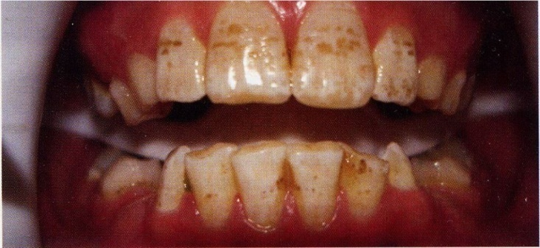
На зубах выявлены пятна светло-жёлтого, светло-коричневого цвета, особенно выраженные на вестибулярных поверхностях резцов верхней и нижней челюсти и небольшие округлые дефекты эмали. Зондирование твёрдых тканей зубовбезболезненно.
Вопросы:
1. Поставьте диагноз. Подтвердите его данными из условия задачи.
2. Назовите классификацию ВОЗ данного заболевания.
3. Проведите дифференциальную диагностику.
4. Какие дополнительные методы обследования нужно провести?
5. Какие методы лечения данного заболевания возможны?

Задача 52.
В стоматологическую клинику обратился пациент 44 лет. С жалобами на разрушение коронки 3.6 зуба; неприятный запах изо рта; застревание пищи между зубами.
Анамнез заболевания. 3.6 зуб был лечен около пяти лет назад, пломба выпала 2 года назад. Около года назад пациента беспокоили ночные приступообразные боли, но за лечением не обращался, принимал обезволивающие. Затем острые боли стихли, и изредка стали беспокоить ноющие боли, усиливающиеся при накусывании.
Анамнез жизни. Перенесённые заболевания: ОРВИ, сотрясение головного мозга в подростковом возрасте.Сопутствующие заболевания: хронический гастродуоденит.Со слов пациента, аллергические реакции на медикаменты и продукты питания отрицает.Наличие инфекционных заболеваний (ВИЧ, сифилис, гепатит) отрицает.Вредные привычки отрицает.
Объективный статус. Общее состояние удовлетворительное.Конфигурация лица не изменена. Регионарные лимфатические узлы безболезненны, подвижны, не увеличены. Открывание рта в полном объёме, безболезненно.Слизистая оболочка рта бледно-розового цвета, умерено увлажнена.Прикус ортогнатический.
Локальный статус: Коронка 3.6 зуба разрушена, зуб изменён в цвете, слизистая оболочка вокруг 3.6 зуба без особенностей. Пальпация в проекции верхушки корня безболезненна. Вертикальная перкуссия слабо болезненна. Температурные пробы отрицательные.Электроодонтометрия 150 мкА.
На R-грамме: определяется участок деструкции костной ткани с чёткими контурами размерам около 6 мм в области мезиального корня 3.6 зуба. Крыша пульповой камеры 3.6 зуба разрушена, тень пломбировочного материала в каналах не прослеживается.
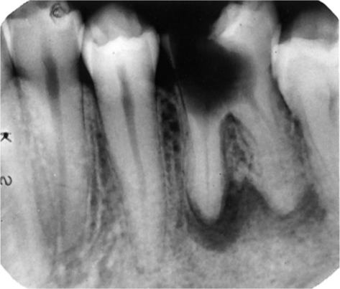
Вопросы:
1. Поставьте диагноз. Подтвердите его данными из условия задачи.
2. Назовите классификацию данного заболевания (МКБ).
3. Какова причина заболевания у данного пациента?
4. Назовите хирургические методы лечения данного заболевания.
5. Какие методы лечения предшествуют зубосохраняющим операциям?

Задача 53.
В стоматологическую клинику обратилась пациентка Т., 19 лет. С жалобами на эстетические дефекты зубов.
Анамнез заболевания: Со слов пациентки, постоянные зубы прорезались уже с пятнами.
Анамнез жизни: Хронические болезни отрицает. Инфекционные заболевания: ОРВИ примерно 1 раз за год, в детстве болела ветряной оспой. Проживает в местности с повышенным содержанием фтора в воде.
Объективный статус: Множественные меловидные пятна на всех поверхностях зубов, эмаль имеет матовый оттенок, на фоне которой на передней поверхности верхних центральных резцов отмечаются пигментированные пятна коричневого цвета.

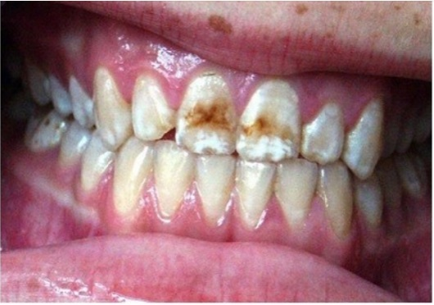
Вопросы:
1. Поставьте диагноз. Подтвердите его данными из условия задачи.
2. Назовите классификацию ВОЗ данного заболевания.
3. Проведите дифференциальную диагностику.
4. Какие дополнительные методы обследования нужно провести?
5. Какие методы лечения данного заболевания возможны?

Задача 54.
На приём к врачу-стоматологу-терапевту обратился пациент О. 27 лет с жалобаминавыпадение пломбы, дефект твёрдых тканей в 3.6 зубе;кратковременные боли от температурных и химических раздражителей.
Анамнез заболевания: К врачу-стоматологу обращается нерегулярно, последний визит – полтора года назад.Боли в 3.6 зубе от термических и химических раздражителей беспокоят в течение месяца.
Анамнез жизни: Перенесённые заболевания: хронический гастрит, пиелонефрит.Аллергоанамнез: со слов пациента, аллергическая реакция на цитрусовые.
Внешний осмотр:Состояние удовлетворительное. Конфигурация лица не изменена. Кожные покровы чистые. Открывание рта свободное, в полном объёме – 5 см. Регионарные лимфоузлы не увеличены, мягко-эластичной консистенции, не спаяны с окружающими тканями, при пальпации безболезненные.
Зубная формула:
О |  |  |  |  | С |  |  |  |  |  |  |  | П |  | О
1.8 | 1.7 | 1.6 | 1.5 | 1.4 | 1.3 | 1.2 | 1.1 | 2.1 | 2.2 | 2.3 | 2.4 | 2.5 | 2.6 | 2.7 | 2.8
4.8 | 4.7 | 4.6 | 4.5 | 4.4 | 4.3 | 4.2 | 4.1 | 3.1 | 3.2 | 3.3 | 3.4 | 3.5 | 3.6 | 3.7 | 3.8
О | С | П |  |  |  |  |  |  |  |  |  |  | С | С
Слизистая оболочка рта, десны, альвеолярных отростков и нёба бледно-розового цвета, умеренно увлажнена.
Прикус ортогнатический.
Локальный статус:3.6 зуб – на дистальной контактной и жевательной поверхностях определяется кариозная полость, захватывающая всю толщу эмали и дентин.
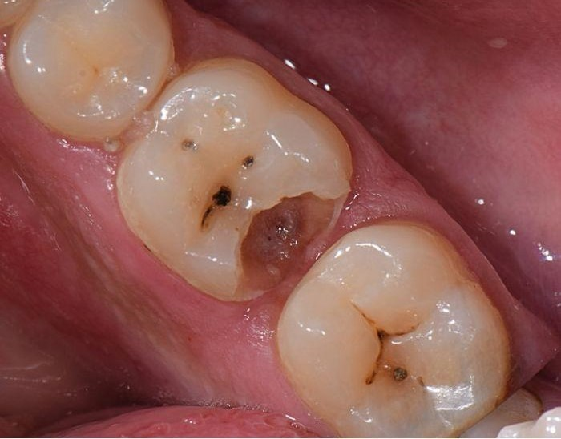
Вопросы:
1. Какие основные и дополнительные методы обследования являются необходимыми для постановки диагноза?
2. Поставьте диагноз.
3. Проведите дифференциальную диагностику.
4. Назовите этапы препарирования кариозной полости.
5. В чем заключается контролируемая чистка зубов?

Задача 55.
На приём к врачу-стоматологу-терапевту обратилась пациентка 22 лет с жалобамина кратковременную боль ноющего характера от воздействия температурных раздражителей, болезненность и кровоточивость при приёме твёрдой пищи и чистке зубов в области 3.6 зуба; Самопроизвольные боли отсутствуют.
Анамнез заболевания: К врачу-стоматологу обращалась более 1 года назад. Боли от раздражителей беспокоят в течение месяца.
Анамнез жизни: Считает себя практически здоровой.Наследственность: не отягощена. Аллергологический анамнез не отягощён. Туберкулёз, гепатит, ВИЧ отрицает.
Внешний осмотр: Регионарные лимфатические узлы не увеличены. Височно-нижнечелюстной сустав без особенностей. Открывание рта свободное.
Зубная формула:
О |  |  | С |  |  |  |  |  |  |  | П |  |  |  | О
1.8 | 1.7 | 1.6 | 1.5 | 1.4 | 1.3 | 1.2 | 1.1 | 2.1 | 2.2 | 2.3 | 2.4 | 2.5 | 2.6 | 2.7 | 2.8
4.8 | 4.7 | 4.6 | 4.5 | 4.4 | 4.3 | 4.2 | 4.1 | 3.1 | 3.2 | 3.3 | 3.4 | 3.5 | 3.6 | 3.7 | 3.8
О | П |  |  |  |  |  |  |  |  |  |  |  | С |  | О
Слизистая оболочка полости рта, дёсен, альвеолярных отростков и нёба бледно-розового цвета, умеренно увлажнена.
Прикус ортогнатический.
Локальный статус: 3.6 зуб – коронка зуба сильно разрушена, из кариозной полости выбухает кровоточащая грануляционная ткань.

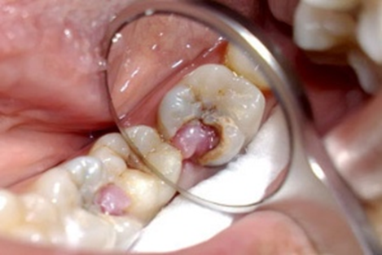
Вопросы:
1. Какие основные и дополнительные методы обследования являются необходимыми для постановки диагноза?
2. Поставьте диагноз.
3. Какой метод лечения следует использовать?
4.Назовите препараты для ирригации корневых каналов при эндодонтическом лечении.
5. Назовите основные этапы эндодонтического лечения.

Задача 56.
На приём к врачу-стоматологу терапевту обратилась пациентка 35 лет с жалобами на приступообразные боли от температурных раздражителей в области 3.6 зуба со светлыми промежутками до 6-8 часов, ночью боль усиливается.
Анамнез заболевания: К врачу-стоматологу обращалась более 1 года назад. Боли от раздражителей беспокоят со вчерашнего дня. Раннее зуб был запломбирован, но более 6 месяцев назад пломба выпала.
Анамнез жизни: Считает себя практически здоровой. Наследственность: не отягощена.Аллергологический анамнез: не отягощён. Туберкулёз, гепатит, ВИЧ отрицает
Внешний осмотр: Состояние удовлетворительное. Регионарные лимфатические узлы не пальпируются. Височно-нижнечелюстной сустав без особенностей. Открывание рта свободное.
Зубная формула:
О | С | П |  |  |  |  |  |  |  |  |  |  |  |  | О
1.8 | 1.7 | 1.6 | 1.5 | 1.4 | 1.3 | 1.2 | 1.1 | 2.1 | 2.2 | 2.3 | 2.4 | 2.5 | 2.6 | 2.7 | 2.8
4.8 | 4.7 | 4.6 | 4.5 | 4.4 | 4.3 | 4.2 | 4.1 | 3.1 | 3.2 | 3.3 | 3.4 | 3.5 | 3.6 | 3.7 | 3.8
О | П |  |  |  |  |  |  |  |  |  |  |  | С |  | О
Слизистая оболочка полости рта, дёсен, альвеолярных отростков и нёба бледно розового цвета, умеренно увлажнена.
Прикус ортогнатический.
Локальный статус: 3.6 зуб – на жевательной поверхности определяется глубокая кариозная полость, заполненная размягченным дентином.
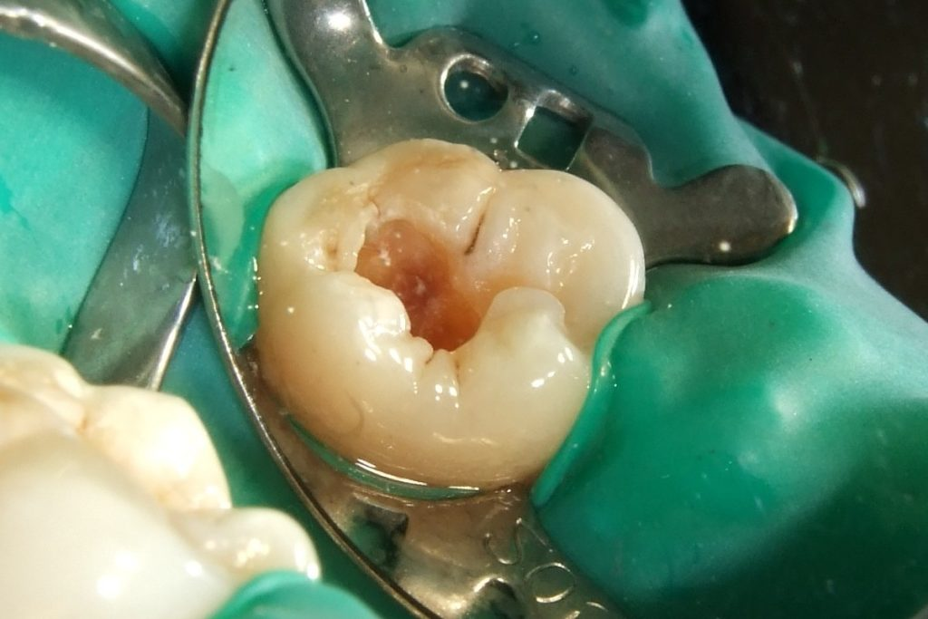

Зондирование дна кариозной полости 3.6 зуба резко болезненно в одной точке, сообщения с полостью зуба нет.
Снижение порога электровозбудимости пульпы до 20-35 мкА.
На рентгенограмме определяется кариозная полость на жевательной поверхности, распространяющаяся в дентин, без сообщения с полостью пульпы зуба. Изменения в периапикальных тканях 3.6 зуба отсутствуют, периодонтальная щель равномерная на всём протяжении корня зуба, кортикальная пластинка сохранена.
Вопросы:
1. Какие основные и дополнительные методы обследования являются необходимыми для постановки диагноза?
2. Поставьте диагноз.
3. Проведите дифференциальную диагностику.
4. Назовите препараты для ирригации корневых каналов при эндодонтическом леченииинаиболее эффективное их сочетание.
5. В чем заключается пломбирование каналов методом холодной латеральной конденсации гуттаперчи?

Задача 57.
На приём к врачу-стоматологу-терапевту обратился пациент Б. 37 лет с жалобами на дефект твёрдых тканей в 2.3 зубе; кратковременные боли от температурных и химических раздражителей.
Анамнез заболевания: К стоматологу обращается редко, последний раз был 2 года назад. Боли в 2.3 зубе от термических и химических раздражителей беспокоят в течение нескольких недель.
Анамнез жизни: Перенесённые заболевания: хронический гастрит. Наследственность: не отягощена. Вредные привычки: курение с 19 лет. Аллергологический анамнез не отягощён. Туберкулёз, гепатит, ВИЧ, сифилис отрицает.
Внешний осмотр: Состояние удовлетворительное. Конфигурация лица не изменена. Кожные покровы чистые. Открывание рта свободное, в полном объёме – 5 см. Регионарные лимфоузлы не увеличены, мягко-эластичной консистенции, не спаяны с окружающими тканями, при пальпации безболезненные.
Зубная формула:
 |  |  | С |  |  |  |  |  |  | С |  |  | П | П
1.8 | 1.7 | 1.6 | 1.5 | 1.4 | 1.3 | 1.2 | 1.1 | 2.1 | 2.2 | 2.3 | 2.4 | 2.5 | 2.6 | 2.7 | 2.8
4.8 | 4.7 | 4.6 | 4.5 | 4.4 | 4.3 | 4.2 | 4.1 | 3.1 | 3.2 | 3.3 | 3.4 | 3.5 | 3.6 | 3.7 | 3.8
 |  | П | П |  |  |  |  |  |  |  |  |  | П | П
Слизистая оболочка рта, десны, альвеолярных отростков и нёба бледно-розового цвета, умеренно увлажнена. Прикус ортогнатический.
Локальный статус: 2.3 зуб – на вестибулярной поверхности в пришеечной области определяется полость, захватывающая эмаль и дентин. Зондирование болезненное в области эмалево-дентинного соединения. Сообщения с полостью зуба нет.
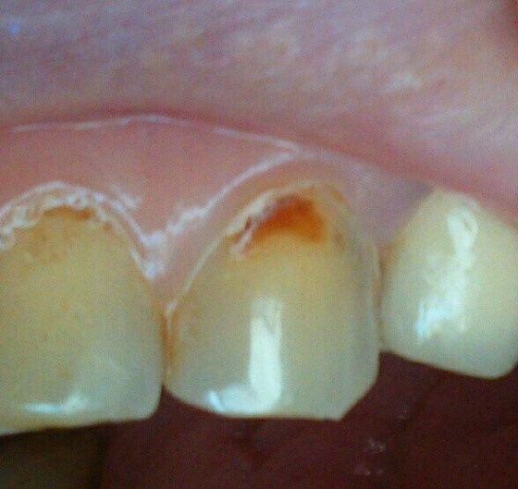

Вопросы:
1. Какие дополнительные методы обследования необходимо провести для постановки диагноза?
2. Поставьте диагноз.
3. Проведите дифференциальную диагностику.
4. Назовите этапы препарирования кариозной полости.
5. В чем особенности препарирования кариозной полости данной локализации?

Задача 58.
На приём к врачу-стоматологу-терапевту обратилась пациентка 25 лет с жалобами на болевой приступ от всех видов раздражителей (холодного, горячего, кислого, сладкого), нарушение эстетики в 1.5 зубе.
Анамнез заболевания: К врачу-стоматологу обращалась более 1 года назад. Боли от раздражителей беспокоят в течение последнего месяца.
Анамнез жизни: Считает себя практически здоровой. Наследственность: не отягощена. Аллергологический анамнез не отягощён. Туберкулёз, гепатит, ВИЧ отрицает.
Внешний осмотр: Конфигурация лица не изменена. Регионарные лимфатические узлы не увеличены. Височно-нижнечелюстной сустав без особенностей. Открывание рта свободное.
Зубная формула:
О |  |  | С |  |  |  |  |  |  |  | П |  |  |  | О
1.8 | 1.7 | 1.6 | 1.5 | 1.4 | 1.3 | 1.2 | 1.1 | 2.1 | 2.2 | 2.3 | 2.4 | 2.5 | 2.6 | 2.7 | 2.8
4.8 | 4.7 | 4.6 | 4.5 | 4.4 | 4.3 | 4.2 | 4.1 | 3.1 | 3.2 | 3.3 | 3.4 | 3.5 | 3.6 | 3.7 | 3.8
О | П |  |  |  |  |  |  |  |  |  |  |  | О |  | О
Слизистая оболочка полости рта, дёсен, альвеолярных отростков и нёба бледно розового цвета, умеренно увлажнена.
Прикус – ортогнатический. Локальный статус: 1.5 зуб – на дистальной контактной поверхности определяется кариозная полость. 1.6 зуб – на жевательной поверхности в области фиссурпигментированная эмаль. Показатели электроодонтометрии 1.5, 1.6 зубов 2-6 мкА.
На контактной внутриротовой прицельной рентгенографииопределяется скрытая кариозная полость на дистальной апроксимальной поверхности 1.5 зуба в пределах дентина без сообщения с полостью зуба.
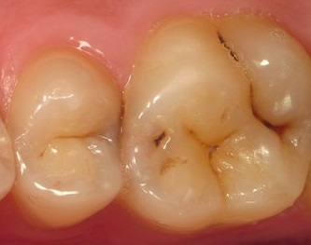
Вопросы:
1. На чем основан метод электроодонтометрии?
2. Поставьте диагноз.
3. Проведите дифференциальную диагностику.
4. Назовите этапы препарирования кариозной полости.
5. Что называют «рецидивом кариеса»?

Задача 59.
На приём к врачу-стоматологу-терапевту обратилась пациентка 25 лет с жалобамина болевые приступы от различных раздражителей (температурных, химических, механических) в области 2.6 зуба, сохраняющиеся после их устранения в течение нескольких минут; самопроизвольные боли отсутствуют.
Анамнез заболевания: К врачу-стоматологу обращалась более 1 года назад. Боли от раздражителей беспокоят в течение месяца.
Анамнез жизни: Считает себя практически здоровой. Наследственность не отягощена. Аллергологический анамнез не отягощён. Туберкулёз, гепатит, ВИЧ отрицает.
Внешний осмотр: Состояние удовлетворительное. Регионарные лимфатические узлы не пальпируются. Височно-нижнечелюстной сустав без особенностей. Открывание рта свободное.
Зубная формула:
О |  | П |  |  |  |  |  |  |  |  | П |  | С |  | О
1.8 | 1.7 | 1.6 | 1.5 | 1.4 | 1.3 | 1.2 | 1.1 | 2.1 | 2.2 | 2.3 | 2.4 | 2.5 | 2.6 | 2.7 | 2.8
4.8 | 4.7 | 4.6 | 4.5 | 4.4 | 4.3 | 4.2 | 4.1 | 3.1 | 3.2 | 3.3 | 3.4 | 3.5 | 3.6 | 3.7 | 3.8
О | П |  |  |  |  |  |  |  |  |  |  |  |  |  | О
Слизистая оболочка полости рта, дёсен, альвеолярных отростков и нёба бледно розового цвета, умеренно увлажнена.Прикус: ортогнатический.
Локальный статус: 2.6 зуб – на жевательной поверхности определяется глубокая кариозная полость, заполненная остатками пищи, размягчённым дентином. Зондирование дна кариозной полости 2.6 зуба слегка болезненно. Дно полости плотное, бугристое. Сообщения с полостью зуба нет. Положительная реакция термопробы на холод и горячее. Данные электроодонтометрии в области 2.6 зуба — 10 мкА.

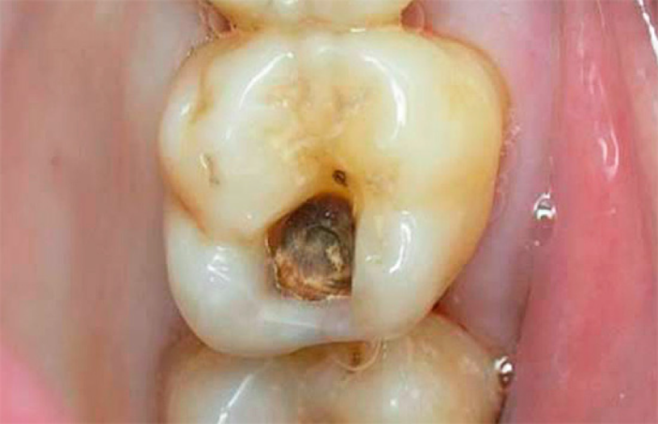

Вопросы:
1. Какие основные и дополнительные методы обследования являются необходимыми для постановки диагноза?
2. Поставьте диагноз.
3. Проведите дифференциальную диагностику.
4.Назовите предпочтительный метод лечения и показания к нему.
5.Какое действие оказывает лечебная прокладка с гидроокисью кальция?

Задача 60.
На приём к врачу-стоматологу обратилась пациентка 18 лет. С жалобами на наличие белых пятен на зубах нижней челюсти.
Анамнез заболевания: К врачу-стоматологу обращалась более 2 лет назад. Впервые пятна заметила несколько месяцев назад. Чистит зубы 2 раз в день очень мягкой щёткой в течение 2 минут.
Анамнез жизни: Наследственность не отягощена. Аллергологический анамнез не отягощён. Туберкулёз, гепатит, ВИЧ отрицает.
Внешний осмотр: конфигурация лица не изменена, регионарные лимфатические узлы не пальпируются. Височно-нижнечелюстной сустав без патологии, открывание рта свободное.
Зубная формула:
О |  | П |  | П |  |  |  |  |  |  | С |  | П |  | О
1.8 | 1.7 | 1.6 | 1.5 | 1.4 | 1.3 | 1.2 | 1.1 | 2.1 | 2.2 | 2.3 | 2.4 | 2.5 | 2.6 | 2.7 | 2.8
4.8 | 4.7 | 4.6 | 4.5 | 4.4 | 4.3 | 4.2 | 4.1 | 3.1 | 3.2 | 3.3 | 3.4 | 3.5 | 3.6 | 3.7 | 3.8
О |  | О |  |  |  |  |  |  |  |  |  |  | П |  | О
Прикус ортогнатический.
Состояние твёрдых тканей зубов: на вестибулярной поверхности фронтальных зубов нижней челюсти в пришеечной области определяется мягкий зубной налёт, после удаления которого и высушивания эмали визуализируются белые матовые пятна. При зондировании пятен определяется шероховатая поверхность.

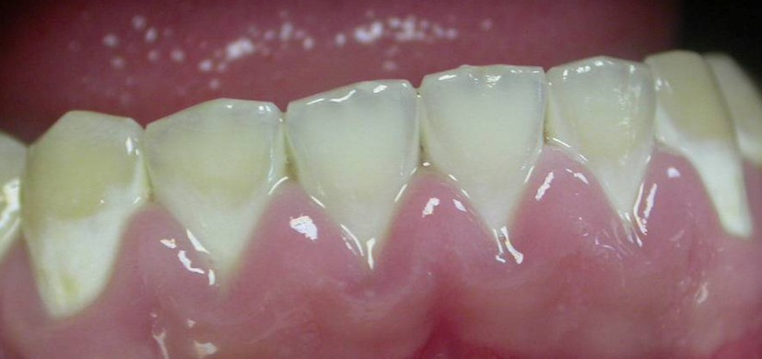

Слизистая оболочка рта бледно-розового цвета, умеренно увлажнена. Десневые сосочки и маргинальная десна в области нижних фронтальных зубов гиперемированы, отёчны.
Гигиеническое состояние полости рта неудовлетворительное.
При окрашивании твёрдых тканей зуба раствором метиленового синего 2% происходит окрашивание очагов деминерализации эмали (пятен) в различные оттенки синего цвета.
Вопросы:
1. Поставьте диагноз.
2. Проведите дифференциальную диагностику поражений зубов.
3. Назовите основной диагностический метод.
4. Что рекомендуется использовать для эффективной гигиены полости рта?
5. Назовите метод лечения данного заболевания.

Задача 61.
На приём к врачу-стоматологу-терапевту обратилась пациентка 33 лет с жалобами на наличие кариозной полости, нарушение эстетики, застревание пищи в 2.2 зубе.
Анамнез заболевания: К врачу-стоматологу обращалась более 2 лет назад. Кариозная полость появилась около полугода назад.
Анамнез жизни: Считает себя практически здоровой. Наследственность не отягощена. Аллергологический анамнез не отягощён.Туберкулёз, гепатит, ВИЧ отрицает.
Внешний осмотр: Конфигурация лица не изменена. Регионарные лимфатические узлы не пальпируются. Височно-нижнечелюстной сустав без особенностей. Открывание рта свободное.
Зубная формула:
0 |  | П |  |  |  |  |  |  | С |  |  |  |  |  | 0
1.8 | 1.7 | 1.6 | 1.5 | 1.4 | 1.3 | 1.2 | 1.1 | 2.1 | 2.2 | 2.3 | 2.4 | 2.5 | 2.6 | 2.7 | 2.8
4.8 | 4.7 | 4.6 | 4.5 | 4.4 | 4.3 | 4.2 | 4.1 | 3.1 | 3.2 | 3.3 | 3.4 | 3.5 | 3.6 | 3.7 | 3.8
0 | П |  |  |  |  |  |  |  |  |  |  |  | 0 |  | 0
Слизистая оболочка рта бледно-розового цвета, умеренно увлажнена.
Прикус ортогнатический.
Локальный статус: 2.2 зуб – на мезиальной контактной поверхности определяется неглубокая кариозная полость, заполненная остатками пищи, размягчённым дентином. Зондирование дна и стенок кариозной полости 2.2 зуба безболезненно. Показатель чувствительности пульпы при проведении электроодонтометрии 2.2 зуба зарегистрирован в пределах до 8 мкА. На рентгенограмме 2.2 зуба определяется кариозная полость на мезиальной контактной поверхности, распространяющаяся в дентин, без сообщения с полостью пульпы зуба. Рентгенологических изменений со стороны верхушечного периодонта не определяется.

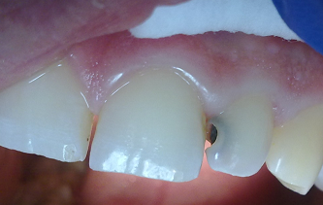

Вопросы:
1. Какие основные и дополнительные методы обследования являются необходимыми для постановки диагноза?
2. Поставьте диагноз.
3. Проведите дифференциальную диагностику. Чем объясняется отсутствие боли при кариесе дентина во многих случаях?
4. Назовите этапы препарирования кариозной полости.
5.Для чего создают скос эмали при препарировании кариозной полости?

Задача 62.
В отделение терапевтической стоматологии обратился пациент Б. 25 лет с жалобами на меловидное пятно на 23 зубе, эстетический дефект
Анамнез заболевания: Указанные жалобы появились неделю назад, впервые. К врачу-стоматологу не обращался
Анамнез жизни: Работает менеджером в магазине бытовой техники. Вредных привычек не имеет. Аллергические реакции отрицает. Наличие инфекционных заболеваний (ВИЧ, сифилис, гепатит) отрицает.
Внешний осмотр: конфигурация лица не изменена, регионарные лимфатические узлы не увеличены.
Зубная формула:
 | П |  | П |  |  |  | П |  | С |  |  | С | П |  | О
1.8 | 1.7 | 1.6 | 1.5 | 1.4 | 1.3 | 1.2 | 1.1 | 2.1 | 2.2 | 2.3 | 2.4 | 2.5 | 2.6 | 2.7 | 2.8
4.8 | 4.7 | 4.6 | 4.5 | 4.4 | 4.3 | 4.2 | 4.1 | 3.1 | 3.2 | 3.3 | 3.4 | 3.5 | 3.6 | 3.7 | 3.8
О | О | П | С | П |  |  |  |  |  |  |  |  | С | С
Осмотр полости рта. Состояние слизистой оболочки рта, дёсен, альвеолярных отростков и нёба: бледно-розовой окраски, достаточно увлажнена.Прикус ортогнатический.
Локальный статус:23 зуб – на вестибулярной поверхности в пришеечной области имеется меловидное пятно. В области всех групп зубов мягкие зубные отложения. OHI-S = 2 (неудовлетворительный). При зондировании выявляется шероховатость поверхности эмали. При окрашивании раствором метиленового синего 2% пятна окрашиваются в синий цвет. Болевая реакция 23 зуба на холодовой раздражитель выраженная, кратковременная, проходящая сразу после устранения раздражителя
Вопросы:
1. Какие основные и дополнительные методы обследования являются необходимыми для постановки диагноза?
2. Поставьте диагноз.
3. Проведите дифференциальную диагностику поражений зубов.
4. Назовите основной диагностический метод.
5. В чем заключается лечение данного заболевания?

Задача 63.
В отделение терапевтической стоматологии обратился пациент О., 20 лет с жалобаминапериодически возникающие неприятные ощущения при накусывании на 1.5 зуб.
Анамнез заболевания: Зуб беспокоит в течение 3 месяцев. Ранее зуб был лечен эндодонтически.
Анамнез жизни: Вредные привычки: отрицает. Аллергические реакции отрицает. Наличие инфекционных заболеваний (ВИЧ, сифилис, гепатит) отрицает.
Внешний осмотр: конфигурация лица не изменена, кожные покровы чистые, лимфатические узлы не увеличены, безболезненны.
Зубная формула:
О |  |  | П |  |  |  |  |  |  |  |  |  |  |  | О
1.8 | 1.7 | 1.6 | 1.5 | 1.4 | 1.3 | 1.2 | 1.1 | 2.1 | 2.2 | 2.3 | 2.4 | 2.5 | 2.6 | 2.7 | 2.8
4.8 | 4.7 | 4.6 | 4.5 | 4.4 | 4.3 | 4.2 | 4.1 | 3.1 | 3.2 | 3.3 | 3.4 | 3.5 | 3.6 | 3.7 | 3.8
О |  | П |  |  |  |  |  |  |  |  |  |  | П
Слизистая оболочка рта, десны, альвеолярных отростков и нёба без патологических изменений, бледно-розового цвета, умеренно увлажнена. Прикус ортогнатический.
Локальный статус: 1.5 зуб – коронковая часть значительно разрушена, восстановлена пломбой. Вертикальная перкуссия 1.5 зуба слабо болезненна. На прицельной внутриротовой контактной рентгенограмме: корневой канал 1.5 зуба запломбирован плотно, равномерно на всём протяжении, пломбировочный материал и гуттаперча значительно выведены за верхушку корня. Имеется незначительное диффузное разряжение в периапикальных тканях.
Вопросы:
1. Какие основные и дополнительные методы обследования являются необходимыми для постановки диагноза?
2. Поставьте диагноз.
3. Какой предпочтительный метод лечения в данной ситуации?
4. Какой метод лечения может быть альтернативным в данной ситуации.
5. Назовите критерий качественного пломбирования корневого канала.

Задача 64.
На приём к врачу-стоматологу-терапевту обратился пациент В. 35 лет с жалобамина дефект твёрдых тканей в 3.4 зубе; кратковременные боли от температурных раздражителей.
Анамнез заболевания: К врачу-стоматологу обращается редко, последний раз был 2 года назад. Боли в 3.4 зубе от термических раздражителей беспокоят в течение нескольких недель.
Анамнез жизни: Перенесённые заболевания: ветряная оспа. Наследственность не отягощена. Вредные привычки: курение с 20 лет. Аллергологический анамнез не отягощён. Туберкулёз, гепатит, ВИЧ, сифилис отрицает.
Внешний осмотр: Состояние удовлетворительное. Конфигурация лица не изменена. Кожные покровы чистые. Открывание рта свободное, в полном объёме – 5 см. Регионарные лимфоузлы не увеличены, безболезненные, мягко-эластичной консистенции, не спаяны с окружающими тканями.
Зубная формула:
 |  |  | П |  |  |  |  |  |  |  |  |  | П
1.8 | 1.7 | 1.6 | 1.5 | 1.4 | 1.3 | 1.2 | 1.1 | 2.1 | 2.2 | 2.3 | 2.4 | 2.5 | 2.6 | 2.7 | 2.8
4.8 | 4.7 | 4.6 | 4.5 | 4.4 | 4.3 | 4.2 | 4.1 | 3.1 | 3.2 | 3.3 | 3.4 | 3.5 | 3.6 | 3.7 | 3.8
 |  | П |  |  |  |  |  |  |  |  | ? |  | П | П
Слизистая оболочка рта, десны, альвеолярных отростков и нёба бледно-розового цвета, умеренно увлажнена. Прикус ортогнатический.
Локальный статус:на вестибулярной поверхности 3.4 зубав пришеечной области определяется полость средней глубины, захватывающая всю толщу эмали и частично дентин.
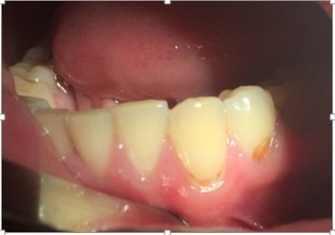

Вопросы:
1. Какие основные и дополнительные методы обследования являются необходимыми для постановки диагноза?
2. Поставьте диагноз.
3. Проведите дифференциальную диагностику. Чем объясняется отсутствие боли при кариесе дентина во многих случаях?
4. Назовите этапы препарирования кариозной полости.
5. Назовите класс кариозной полости по Блэку и особенности препарирования таких полостей.

Задача 65.
В отделение терапевтической стоматологии обратился пациент Р., 25 лет с жалобами на белые пятна на центральных резцах.
Анамнез заболевания: Указанные жалобы появились после снятия брекет-системы. К врачу-стоматологу не обращался.
Анамнез жизни: Работает в магазине игрушек. Хронической патологии нет. Вредные привычки отсутствуют. Аллергические реакции отрицает.
Внешний осмотр: Конфигурация лица не изменена. Кожные покровы чистые. Околоушные и подчелюстные слюнные железы не пальпируются. Лимфоузлы не увеличены, безболезненные при пальпации.
Зубная формула:
 | П | П |  |  |  | ? | ? | ? | ? |  |  |  |  | П
1.8 | 1.7 | 1.6 | 1.5 | 1.4 | 1.3 | 1.2 | 1.1 | 2.1 | 2.2 | 2.3 | 2.4 | 2.5 | 2.6 | 2.7 | 2.8
4.8 | 4.7 | 4.6 | 4.5 | 4.4 | 4.3 | 4.2 | 4.1 | 3.1 | 3.2 | 3.3 | 3.4 | 3.5 | 3.6 | 3.7 | 3.8
 |  | П |  |  |  |  |  |  |  |  |  |  | П
Слизистая оболочка рта, десны, альвеолярных отростков и нёба бледно-розового цвета, умеренно увлажнена. Прикус ортогнатический.
Локальный статус:1.2, 1.1, 2.1, 2.2 зубы – меловидные пятна на вестибулярной поверхности. Меловидные пятна окрашиваются красителем в голубой цвет. При люминесцентной стоматоскопии меловидные пятна светятся тёмным светом.
Вопросы:
1. Какие основные и дополнительные методы обследования являются необходимыми для постановки диагноза?
2. Поставьте диагноз.
3. Проведите дифференциальную диагностику поражений зубов.
4. В чем заключается лечение данного заболевания?
5. Назовите критерии успеха консервативного лечения.

Задача 66.
На приём к врачу-стоматологу-терапевту обратился пациент А., 45 лет с жалобами надефект твёрдых тканей в 3.7 зубе;кратковременные боли от температурных и химических раздражителей.
Анамнез заболевания: К стоматологу обращается редко, последний раз был 3 года назад.Боли в 3.7 зубе от термических и химических раздражителей беспокоят в течение нескольких недель.
Анамнез жизни: Перенесённые заболевания: хронический гастрит.Наследственность не отягощена.Вредные привычки: курение с 20 лет.Аллергологический анамнез не отягощён.Туберкулёз, гепатит, ВИЧ, сифилис отрицает.
Внешний осмотр: Состояние удовлетворительное. Конфигурация лица не изменена. Кожные покровы чистые. Открывание рта свободное, в полном объёме – 5 см. Регионарные лимфоузлы не увеличены, безболезненные, мягко-эластичной консистенции, не спаяны с окружающими тканями.
Зубная формула:
О |  | С |  |  |  |  |  |  |  |  |  |  | П
1.8 | 1.7 | 1.6 | 1.5 | 1.4 | 1.3 | 1.2 | 1.1 | 2.1 | 2.2 | 2.3 | 2.4 | 2.5 | 2.6 | 2.7 | 2.8
4.8 | 4.7 | 4.6 | 4.5 | 4.4 | 4.3 | 4.2 | 4.1 | 3.1 | 3.2 | 3.3 | 3.4 | 3.5 | 3.6 | 3.7 | 3.8
О | С | П | П |  |  |  |  |  |  |  |  |  | П | ? | О
Слизистая оболочка рта, десны, альвеолярных отростков и нёба бледно-розового цвета, умеренно увлажнена. Прикус ортогнатический.
Локальный статус: 3.7 зуб – на жевательной поверхности в области фиссур определяется полость, захватывающая эмаль и дентин.

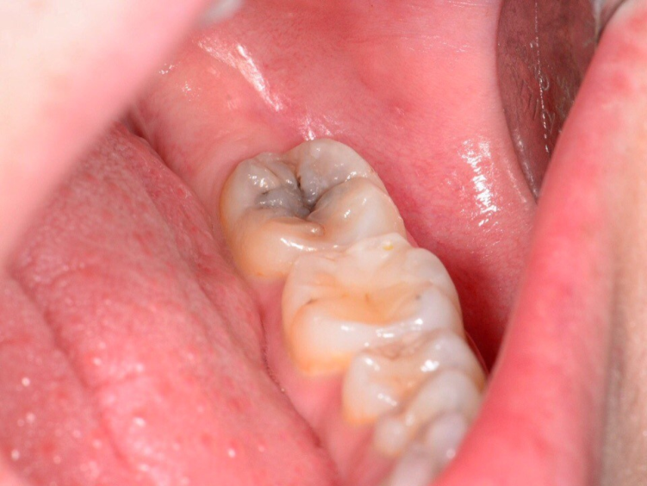

Вопросы:
1. Какие основные и дополнительные методы обследования являются необходимыми для постановки диагноза?
2. Поставьте диагноз.
3. Проведите дифференциальную диагностику. Чем объясняется отсутствие боли при кариесе дентина во многих случаях?
4. Назовите этапы препарирования кариозной полости.
5. Назовите класс кариозной полости по Блэку и особенности препарирования таких полостей.

Задача 67.
На приём к врачу-стоматологу обратился пациент 25 лет с жалобамина болезненные ощущения в зубах при употреблении сладких напитков.
Анамнез заболевания: К врачу-стоматологу обращался 2 года назад с целью проведения профессиональной гигиены полости рта.Впервые кратковременные боли от сладкого появились несколько месяцев назад. Чистит зубы 2 раза в день мягкой зубной щёткой в течение 1 минуты.
Анамнез жизни: Наследственность не отягощена.Аллергологический анамнез не отягощён.Туберкулёз, гепатит, ВИЧ отрицает.
Внешний осмотр: конфигурация лица не изменена, регионарные лимфатические узлы не пальпируются. Височно-нижнечелюстной сустав без патологии, открывание рта свободное.
Зубная формула:
 |  | П |  | С |  |  |  |  |  |  | П
1.8 | 1.7 | 1.6 | 1.5 | 1.4 | 1.3 | 1.2 | 1.1 | 2.1 | 2.2 | 2.3 | 2.4 | 2.5 | 2.6 | 2.7 | 2.8
4.8 | 4.7 | 4.6 | 4.5 | 4.4 | 4.3 | 4.2 | 4.1 | 3.1 | 3.2 | 3.3 | 3.4 | 3.5 | 3.6 | 3.7 | 3.8
 |  |  |  |  |  |  |  |  |  | ? | ? | ? | П
Прикус ортогнатический.
Состояние твёрдых тканей зубов: на вестибулярной поверхности 3.3, 3.4, 3.5 зубов визуализируются меловидные пятна с матовым оттенком.
Слизистая оболочка рта бледно-розового цвета, умеренно увлажнена. Гигиеническое состояние полости рта неудовлетворительное.
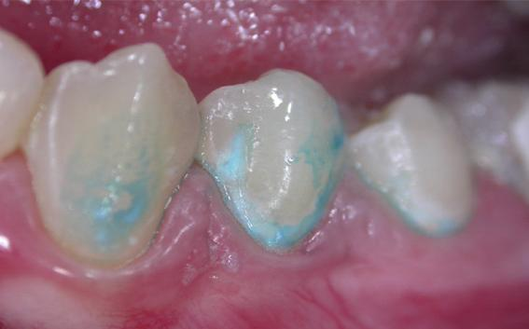

Вопросы:
1. Поставьте диагноз.
2. Проведите дифференциальную диагностику поражений зубов.
3. Назовите основной диагностический метод.
4. Что рекомендуется использовать для эффективной гигиены полости рта?
5. Назовите метод лечения данного заболевания.

Задача 68.
В отделение терапевтической стоматологии обратился пациент С., 39 лет с жалобами на продолжительные боли от всех видов раздражителей, ночные боли на нижней челюсти справа; вначале промежутки между приступами продолжительные, но постепенно сокращаются.
Анамнез заболевания: Указанные жалобы появились сутки назад, впервые. К врачу-стоматологу не обращался.
Анамнез жизни: Работает менеджером в магазине бытовой техники.В течение 10 лет страдает хроническим гастритом. Вредные привычки: курение. Аллергические реакции отрицает.
Внешний осмотр: конфигурация лица не изменена, регионарные лимфатические узлы не увеличены.
Зубная формула:
 | С | П |  |  | П | П |  | П |  | П | П |  |  | П | О
1.8 | 1.7 | 1.6 | 1.5 | 1.4 | 1.3 | 1.2 | 1.1 | 2.1 | 2.2 | 2.3 | 2.4 | 2.5 | 2.6 | 2.7 | 2.8
4.8 | 4.7 | 4.6 | 4.5 | 4.4 | 4.3 | 4.2 | 4.1 | 3.1 | 3.2 | 3.3 | 3.4 | 3.5 | 3.6 | 3.7 | 3.8
О | С | С |  |  |  |  |  |  |  |  |  |  | С | О
Слизистая оболочка полости рта, дёсен, альвеолярных отростков и нёба бледно-розовой окраски, достаточно увлажнена.Прикус ортогнатический.
Локальный статус: 3.6 зуб – на окклюзионной поверхности располагается глубокая кариозная полость, заполненная большим количеством размягчённого дентина.
Зондирование дна кариозной полости в одной точке резко болезненно, полость зуба не вскрыта. Перкуссия 3.6 зуба безболезненная. Электроодонтометрия: определяется снижение порога возбудимости до 25 мкА.Рентгенологических изменений со стороны верхушечного периодонта не определяется.
Вопросы:
1. Какие основные и дополнительные методы обследования являются необходимыми для постановки диагноза?
2. Поставьте диагноз.
3. Проведите дифференциальную диагностику.
4. Назовите препараты для ирригации корневых каналов при эндодонтическом леченииинаиболее эффективное их сочетание.
5. Назовите критерий качественного пломбирования корневого канала.

Задача 69.
В отделение терапевтической стоматологии обратился пациент Н., 35 лет с жалобами на кратковременные боли при приёме сладкой пищи, исчезающие сразу после устранения раздражителя.
Анамнез заболевания: Указанные жалобы появились 1,5 месяца назад. К врачу-стоматологу не обращался.
Анамнез жизни: Работает продавцом консультантом в магазине одежды.В течение 10 лет страдает хроническим гастритом.Вредные привычки: отрицает.Аллергические реакции отрицает.
Внешний осмотр:Конфигурация лица не изменена, регионарные лимфатические узлы не пальпируются.

Зубная формула:
О |  | П | П |  |  |  |  |  |  | П | С |  | П
1.8 | 1.7 | 1.6 | 1.5 | 1.4 | 1.3 | 1.2 | 1.1 | 2.1 | 2.2 | 2.3 | 2.4 | 2.5 | 2.6 | 2.7 | 2.8
4.8 | 4.7 | 4.6 | 4.5 | 4.4 | 4.3 | 4.2 | 4.1 | 3.1 | 3.2 | 3.3 | 3.4 | 3.5 | 3.6 | 3.7 | 3.8
О | О |  |  | П |  |  |  |  |  |  | П | П |  |  | О
Слизистая оболочка бледно-розового цвета, нормально увлажнена, без патологических элементов.Прикус ортогнатический.
Локальный статус: 2.4 зуб – на окклюзионной поверхности располагается неглубокая кариозная полость, заполненная размягчённым дентином.Зондирование болезненно по эмалево-дентинной границе.Вертикальная и горизонтальная перкуссия 2.4 зуба безболезненна.Болевая реакция 2.4 зуба на холодовой раздражитель выраженная, кратковременная, проходящая сразу после устранения раздражителя.
На рентгенограмме определяется кариозная полость на окклюзионной поверхности 2.4 зуба, распространяющаяся в дентин, без сообщения с полостью пульпы зуба. Рентгенологических изменений со стороны верхушечного периодонта не определяется.
Показатель чувствительности пульпы при проведении электроодонтометрии 2.4 зуба зарегистрирован в пределах до 10 мкА.
Вопросы:
1. Какие основные и дополнительные методы обследования являются необходимыми для постановки диагноза?
2. Поставьте диагноз.
3. Проведите дифференциальную диагностику. Чем объясняется отсутствие боли при кариесе дентина во многих случаях?
4. Назовите этапы препарирования кариозной полости.
5. Какие наиболее существенные факторы способствуют развитию кариеса?

Задача 70.
На приём к врачу-стоматологу-терапевту обратилась пациентка С., 45 лет с жалобами на иногда возникающую ноющую боль в зубе при приёме горячей и твёрдой пищи, чувство дискомфорта в 3.7 зубе.
Анамнез заболевания: К врачу-стоматологу обращается не часто, последний раз была 3 года назад. Боль в 3.7 зубе беспокоит давно, в течение нескольких месяцев. В прошлом отмечалась сильная ночная боль.
Анамнез жизни: Перенесённые заболевания – корь. Наследственность не отягощена. Вредные привычки: отсутствуют. Аллергологический анамнез не отягощён. Туберкулёз, гепатит, ВИЧ, сифилис отрицает.
Внешний осмотр:
Состояние удовлетворительное. Конфигурация лица не изменена. Кожные покровы чистые. Открывание рта свободное, в полном объёме – 5 см. Регионарные лимфоузлы не пальпируются.

Зубная формула:
 |  |  |  |  |  |  |  |  |  |  |  |  | П
1.8 | 1.7 | 1.6 | 1.5 | 1.4 | 1.3 | 1.2 | 1.1 | 2.1 | 2.2 | 2.3 | 2.4 | 2.5 | 2.6 | 2.7 | 2.8
4.8 | 4.7 | 4.6 | 4.5 | 4.4 | 4.3 | 4.2 | 4.1 | 3.1 | 3.2 | 3.3 | 3.4 | 3.5 | 3.6 | 3.7 | 3.8
 | ПС | П |  |  |  |  |  |  |  |  | П |  | П

Слизистая оболочка рта, десны, альвеолярных отростков и нёба бледно-розового цвета, умеренно увлажнена.Прикус ортогнатический.
Локальный статус:
3.7 зуб – на жевательной поверхности определяется обширная пломба с нарушением краевого прилегания.
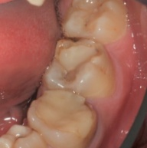

После удаления старой пломбы при зондировании имеется сообщение с полостью зуба. Зондирование по дну кариозной полости вызывает сильную боль и кровоточивость в точке вскрытия полости 3.7 зуба. Перкуссия 3.7 зуба – безболезненная.Термопроба положительная: боль после устранения температурного раздражителя длительно сохраняется.
На внутриротовой контактной рентгенограмме 3.7 зуба определяется глубокая кариозная полость, сообщающаяся с полостью зуба, просвет корневого канала прослеживается по всей его длине.

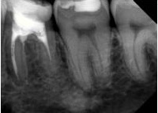
Вопросы:
1. Какие основные и дополнительные методы обследования являются необходимыми для постановки диагноза?
2. Поставьте диагноз.
3. Какие методы лечения лучше использовать?
4. Назовите требования к формированию корневых каналов при эндодонтической обработки.
5. Назовите основные этапы эндодонтического лечения.

Задача 71.
На приём к врачу-стоматологу-терапевту обратился пациент Ф., 33 года с жалобами наскол пломбы и дефект твёрдых тканей в 4.7 зубе;кратковременные боли от температурных и химических раздражителей.
Анамнез заболевания: К врачу-стоматологу обращается регулярно, последний визит – полгода назад.Боли в 4.7 зубе от термических и химических раздражителей беспокоят в течение трёх недель.
Анамнез жизни: Перенесённые заболевания: бронхиальная астма.Наследственность не отягощена.Вредные привычки отсутствуют.Аллергологический анамнез не отягощён.Туберкулёз, гепатит, ВИЧ, сифилис отрицает.
Внешний осмотр: Состояние удовлетворительное. Конфигурация лица не изменена. Кожные покровы чистые. Открывание рта свободное, в полном объёме – 5 см. Регионарные лимфоузлы не увеличены, безболезненные, мягко-эластичной консистенции, не спаяны с окружающими тканями.
Зубная формула:
 |  |  |  |  |  |  |  |  |  |  |  |  | П
1.8 | 1.7 | 1.6 | 1.5 | 1.4 | 1.3 | 1.2 | 1.1 | 2.1 | 2.2 | 2.3 | 2.4 | 2.5 | 2.6 | 2.7 | 2.8
4.8 | 4.7 | 4.6 | 4.5 | 4.4 | 4.3 | 4.2 | 4.1 | 3.1 | 3.2 | 3.3 | 3.4 | 3.5 | 3.6 | 3.7 | 3.8
 | П | П |  |  |  |  |  |  |  |  |  |  | П | П

Слизистая оболочка рта, десны, альвеолярных отростков и нёба бледно-розового цвета, умеренно увлажнена. Прикус ортогнатический.
Локальный статус: 4.7 зуб – на жевательной поверхности пломба, краевое прилегание пломбы нарушено, рядом с пломбой полость в пределах дентина.
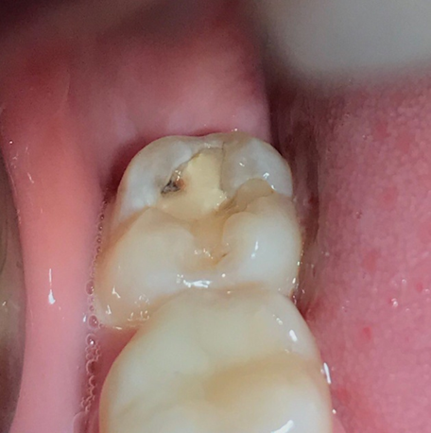
Зондирование болезненное по стенкам кариозной полости. Сообщения с полостью зуба нет. Перкуссия 4.7 зуба безболезненная. Отмечается быстропроходящая боль от холодного в 4.7 зубе.
Вопросы:
1. Какие основные и дополнительные методы обследования являются необходимыми для постановки диагноза?
2. Поставьте диагноз.
3. Проведите дифференциальную диагностику. Чем объясняется отсутствие боли при кариесе дентина во многих случаях?
4. Назовите этапы препарирования кариозной полости.
5. Назовите класс кариозной полости по Блэку и особенности препарирования таких полостей.

Задача 72.
В стоматологическую клинику обратилась пациентка М., 25 лет с жалобами на болевые ощущения при приёме холодной, кислой пищи.
Анамнез заболевания: Жалобы появились сразу после процедуры профессионального отбеливания, неделю назад.
Анамнез жизни: Вредные привычки отрицает.Аллергические реакции отрицает. Наличие инфекционных заболеваний (ВИЧ, сифилис, гепатит) отрицает.
Внешний осмотр: конфигурация лица не изменена, кожные покровы чистые, физиологической окраски, без видимых патологических изменений, регионарные лимфатические узлы не пальпируются.
Зубная формула:
О |  |  |  |  | ? | ? | ? | ? | ? | ? |  |  |  |  | О
1.8 | 1.7 | 1.6 | 1.5 | 1.4 | 1.3 | 1.2 | 1.1 | 2.1 | 2.2 | 2.3 | 2.4 | 2.5 | 2.6 | 2.7 | 2.8
4.8 | 4.7 | 4.6 | 4.5 | 4.4 | 4.3 | 4.2 | 4.1 | 3.1 | 3.2 | 3.3 | 3.4 | 3.5 | 3.6 | 3.7 | 3.8
О | П |  |  |  |  |  |  |  |  |  |  |  |  | П | О
Слизистая оболочка рта бледно-розового цвета, умеренно увлажнена.
Локальный статус: на 1.3, 1.2, 1.1, 2,1, 2.2, 2.3 зубах при высушивании выявлены меловидные пятна. Зубы фронтальной группы на верхней и нижней челюстях реагируют на температурный раздражитель. Во время зондирования обнаружена шероховатость эмали.
Вопросы:
1. Поставьте диагноз.
2. Проведите дифференциальную диагностику поражений зубов.
3. Назовите основной диагностический метод.
4. Что рекомендуется использовать для эффективной гигиены полости рта?
5. Какие противопоказания имеет метод отбеливания твердых тканей зубов?

Задача 73.
В стоматологическую клинику обратилась пациентка А., 55 лет с жалобами на наличие дефектов эмали на верхних резцах и клыках; чувствительность указанных зубов к горячему и холодному, быстро проходящую после устранения раздражителя.
Анамнез заболевания: Указанные жалобы отмечает в течение нескольких последних лет. В последнее время отмечает усиление гиперестезии. К врачу-стоматологу не обращалась.
Анамнез жизни: Перенесённые заболевания: детские инфекции, острые респираторные вирусные инфекции. Сопутствующие заболевания: хронический гастрит (10 лет назад), хронический тонзиллит (с детства). Аллергические реакции на медикаменты и продукты питания отрицает. Инфекционные заболевания (ВИЧ, сифилис, гепатит) и вредные привычки отрицает. Вегетарианка, часто и в больших количествах употребляет кислые овощи и фрукты.
Внешний осмотр без особенностей.
Зубная формула:
О |  | П |  | К |  |  | П | П |  |  |  |  | П | К | О
1.8 | 1.7 | 1.6 | 1.5 | 1.4 | 1.3 | 1.2 | 1.1 | 2.1 | 2.2 | 2.3 | 2.4 | 2.5 | 2.6 | 2.7 | 2.8
4.8 | 4.7 | 4.6 | 4.5 | 4.4 | 4.3 | 4.2 | 4.1 | 3.1 | 3.2 | 3.3 | 3.4 | 3.5 | 3.6 | 3.7 | 3.8
О | О | К |  |  |  |  |  |  |  |  |  |  | К | К | О
Слизистая оболочка альвеолярного отростка, губ, щёк, десны, языка и мягкого нёба без особенностей. Прикус прямой.

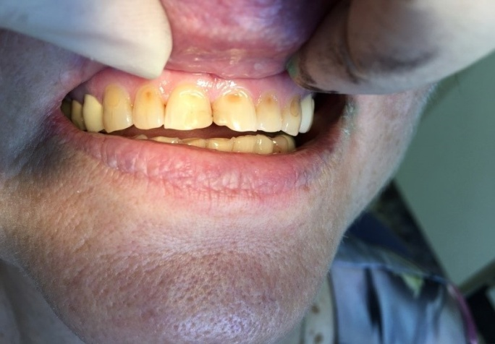
Локальный статус: на вестибулярной поверхности центральных резцов верхней челюсти округлые дефекты эмали; дно дефектов пигментировано, гладкое.
Вопросы:
1. Поставьте диагноз.
2. Что является вероятным этиологическим фактором заболевания у данного пациента?
3. Консультацию какого специалиста необходимо назначить?
4.В чем заключается лечение данного заболевания?
5. Какие лекарственные препараты могут быть использованы при лечении?

Задача 74.
В стоматологическую клинику обратилась пациентка А., 28 лет с жалобами на изменение цвета и наличие пятен на фронтальных зубах верхней челюсти.
Анамнез заболевания: Пятна на 1.1, 2.1 зубах появились с момента прорезывания.
Анамнез жизни: Наследственность не отягощена. Без вредных привычек.Аллергические реакции отрицает, практически здорова.
Внешний осмотр. Конфигурация лица не изменена, регионарные лимфатические узлы не пальпируются.
Зубная формула:
О | П | П |  |  |  |  | ? | ? |  |  |  | П | П | П | О
1.8 | 1.7 | 1.6 | 1.5 | 1.4 | 1.3 | 1.2 | 1.1 | 2.1 | 2.2 | 2.3 | 2.4 | 2.5 | 2.6 | 2.7 | 2.8
4.8 | 4.7 | 4.6 | 4.5 | 4.4 | 4.3 | 4.2 | 4.1 | 3.1 | 3.2 | 3.3 | 3.4 | 3.5 | 3.6 | 3.7 | 3.8
 |  | П |  |  |  |  |  |  |  |  |  | П | П | К

Слизистая оболочка рта бледно-розового цвета, умеренно увлажнена.
Прикус ортогнатический.
Локальный статус:На 1.1, 2.1 зубах имеются одиночные меловидные пятна, поверхность гладкая, блестящая. Электроодонтометрия: значения электровозбудимости - 4 мкА.
Внутриротовая контактная рентгенография: корневые каналы 1.1 и 2.1 зубов не запломбированы, периапикальных изменений нет.

Вопросы:
1. Поставьте диагноз.
2. Какова этиология поражения твердых тканей зубов?
3. Проведите дифференциальную диагностику.
4. Какие методы лечения данного заболевания возможны?
5. Назовите основные условия изготовления керамического винира.

Задача 75.
В отделение терапевтической стоматологии обратилась пациентка О., 53 лет с жалобами насамопроизвольные ноющие боли, боли от горячего на нижней челюсти справа.
Анамнез заболевания: Указанные жалобы появились 1 месяц назад. Два года назад в 3.7 зубе была поставлена пломба. Через 7 месяцев пломба выпала. К врачу-стоматологу не обращалась.
Анамнез жизни: Работает воспитателем в детском саду.Вредные привычки: отрицает.Аллергия на цитрусовые.Сахарный диабет.
Внешний осмотр: конфигурация лица не изменена, регионарные лимфатические узлы не увеличены.

Зубная формула:
О | О | К |  |  | П | П | П | П |  | П | П |  | С | П | О
1.8 | 1.7 | 1.6 | 1.5 | 1.4 | 1.3 | 1.2 | 1.1 | 5.1 | 5.2 | 5.3 | 5.4 | 5.5 | 5.6 | 5.7 | 5.8
4.8 | 4.7 | 4.6 | 4.5 | 4.4 | 4.3 | 4.2 | 4.1 | 3.1 | 3.2 | 3.3 | 3.4 | 3.5 | 3.6 | 3.7 | 3.8
О | К | К | С | П |  |  |  |  |  |  |  | О | П | С | О
Состояние слизистой оболочки рта, десны, альвеолярных отростков и нёба: бледно-розовой окраски, достаточно увлажнена.
Прикус ортогнатический.
Локальный статус:3.7 зуб – коронка зуба сильно разрушена. Визуализируется глубокая кариозная полость, заполненная большим количеством размягчённого дентина.Зондирование кариозной полости безболезненно. Полость зуба вскрыта.Вертикальная и горизонтальная перкуссия 3.7 зуба безболезненная.Определяется порог возбудимости тканей пульпы свыше 60 мкА.
Вопросы:
1. Какие основные и дополнительные методы обследования являются необходимыми для постановки диагноза?
2. Поставьте диагноз.
3. Назовите метод лечения данного заболевания.
4. Назовите основные этапы эндодонтического лечения.
5. Назовитекритерии качества обтурации корневых каналов.

Задача 76.
В отделение терапевтической стоматологии обратилась пациентка С., 27 лет с жалобами на самопроизвольные ноющие боли от всех видов раздражителей на верхней челюсти слева.
Анамнез заболевания: Указанные жалобы появились 6 месяцев назад после выпадения ранее поставленной пломбы. К врачу-стоматологу не обращалась.
Анамнез жизни: Работает бухгалтером в страховой компании. Вредные привычки: курение. 2 года назад был поставлен диагноз «хронический гастрит». Аллергические реакции отрицает. Наличие инфекционных заболеваний (ВИЧ, сифилис, гепатит) отрицает.
Внешний осмотр: конфигурация лица не изменена, регионарные лимфатические узлы не увеличены.
Зубная формула:
О | C | C | П |  |  | П | С | П |  |  |  | П | П | С | О
1.8 | 1.7 | 1.6 | 1.5 | 1.4 | 1.3 | 1.2 | 1.1 | 2.1 | 2.2 | 2.3 | 2.4 | 2.5 | 2.6 | 2.7 | 2.8
4.8 | 4.7 | 4.6 | 4.5 | 4.4 | 4.3 | 4.2 | 4.1 | 3.1 | 3.2 | 3.3 | 3.4 | 3.5 | 3.6 | 3.7 | 3.8
О | С | С | П |  |  |  |  |  |  |  | П | С | С |  | С
Состояние слизистой оболочки рта, десны, альвеолярных отростков и нёба: бледно-розовой окраски, достаточно увлажнена.
Прикус ортогнатический.
Локальный статус: 2.7 зуб – на мезиальной поверхности располагается глубокая кариозная полость, заполненная большим количеством размягчённого дентина.Зондирование кариозной полости болезненно и сопровождается кровоточивостью пульпы. Полость зуба вскрыта. Вертикальная и горизонтальная перкуссия 2.7 зуба безболезненна.
Показатель чувствительности пульпы при проведении электроодонтометрии 2.7 зуба зарегистрирован в пределах до 50 мкА.
Вопросы:
1. Какие основные и дополнительные методы обследования являются необходимыми для постановки диагноза?
2. Поставьте диагноз.
3. Какие методы лечения можно использовать?
4. Назовите требования к формированию корневых каналов при эндодонтической обработки.
5. Назовите основные этапы эндодонтического лечения.

Задача 77.
На приём к врачу-стоматологу-терапевту обратилась пациентка А., 40 лет с жалобами на ноющую длительную боль от раздражителей (чаще твёрдой пищи), чувство дискомфорта; ноющая боль в зубе иногда беспокоит при переходе из тёплого помещения в холодное.
Анамнез заболевания: К врачу-стоматологу обращается редко, последний раз была 2 года назад.Боль в 1.5 зубе беспокоит давно, в течение нескольких месяцев. В прошлом отмечалась сильная ночная боль.
Анамнез жизни: Перенесённые заболевания: хронический бронхит. Наследственность не отягощена. Вредные привычки: отсутствуют. Аллергологический анамнез не отягощён.Туберкулёз, гепатит, ВИЧ, сифилис отрицает.
Локальный статус: 1.5 зуб – глубокая кариозная полость на жевательной и медиальной контактных поверхностях, заполненная размягчённым дентином. При зондировании имеется сообщение с полостью зуба. Зондирование по дну кариозной полости вызывает сильную боль и кровоточивость в точке вскрытия полости 1.5 зуба. Перкуссия 1.5 зуба – безболезненная.
Электровозбудимость пульпы 1.5 зуба снижена до 40 мкА.
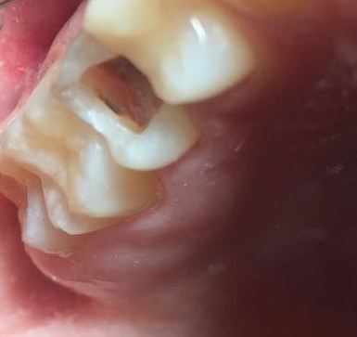

На внутриротовой контактной рентгенограмме 1.5 зуба определяется глубокая кариозная полость, сообщающаяся с полостью зуба, просвет корневого канала прослеживается по всей его длине.
Вопросы:
1. Какие основные и дополнительные методы обследования являются необходимыми для постановки диагноза?
2. Поставьте диагноз.
3. Какие методы лечения можно использовать?
4. Как определить рабочую длину корневого канала 1.5 зуба?
5. Назовите основные этапы эндодонтического лечения.
Задача 78.
В стоматологическую клинику обратился пациент Р., 30 лет с с целью профилактического осмотра. Жалоб не предъявляет.
Анамнез жизни: Вредные привычки отрицает.Аллергические реакции отрицает.Наличие инфекционных заболеваний (ВИЧ, сифилис, гепатит) отрицает.
Внешний осмотр:конфигурация лица не изменена, кожные покровы чистые, физиологической окраски, без видимых патологических изменений, регионарные лимфатические узлы не пальпируются.
Зубная формула:
О |  | К |  | ? | ? |  |  |  | ? | ? | ? |  |  |  | О
1.8 | 1.7 | 1.6 | 1.5 | 1.4 | 1.3 | 1.2 | 1.1 | 2.1 | 2.2 | 2.3 | 2.4 | 2.5 | 2.6 | 2.7 | 2.8
4.8 | 4.7 | 4.6 | 4.5 | 4.4 | 4.3 | 4.2 | 4.1 | 3.1 | 3.2 | 3.3 | 3.4 | 3.5 | 3.6 | 3.7 | 3.8
О | П | П |  |  |  |  |  |  |  |  |  |  |  | П | О
Слизистая оболочка рта бледно-розового цвета, умеренно увлажнена.
Локальный статус:На 1.3, 1.4, 2.2, 2.3, 2.4 зубах в пришеечной области выявлены меловидные пятна. Визуально определяется большое количество мягкого зубного налёта в пришеечной области. При зондировании обнаружена шероховатость эмали.Болевая реакция на температурный раздражитель отсутствует
Вопросы:
1. Какие основные и дополнительные методы обследования являются необходимыми для постановки диагноза?
2. Поставьте диагноз.
3. Проведите дифференциальную диагностику поражений зубов.
4. Назовите основной этиологический фактор заболевания.
5. На чем основан эффект реминерализирующей терапии и каковы критерии эффективности этого метода?

Задача 79.
На приём к врачу-стоматологу обратился пациент 33 лет с жалобами на боли от температурных и механических раздражителей на верхней челюсти слева.
Анамнез заболевания: Впервые заметил неприятные ощущения на верхней челюсти слева около месяца назад при приёме холодной воды, с тех пор ощущения стали более выраженные. У врача-стоматолога последний раз был более 2 лет назад.
Анамнез жизни: Сопутствующие заболевания: хронический гастрит. Наследственность не отягощена. Аллергологический анамнез не отягощён. Туберкулёз, гепатит, ВИЧ отрицает.
Внешний осмотр: конфигурация лица не изменена, лимфатические узлы головы и шеи не увеличенные, безболезненные, подвижные, открывание рта свободное, в полном объёме.
Зубная формула:
О | П | П |  |  |  |  |  |  |  |  | П |  | С | П | О
1.8 | 1.7 | 1.6 | 1.5 | 1.4 | 1.3 | 1.2 | 1.1 | 2.1 | 2.2 | 2.3 | 2.4 | 2.5 | 2.6 | 2.7 | 2.8
4.8 | 4.7 | 4.6 | 4.5 | 4.4 | 4.3 | 4.2 | 4.1 | 3.1 | 3.2 | 3.3 | 3.4 | 3.5 | 3.6 | 3.7 | 3.8
О |  | П |  |  |  |  |  |  |  |  |  |  | П | П | О
Прикус ортогнатический.
Слизистая оболочка бледно-розового цвета, умеренно увлажнена, без признаков воспаления.
Локальный статус: на жевательной поверхности 2.6 зуба кариозная полость, заполненная остатками пищи и размягчённым дентином. При зондировании кариозной полости сообщение с полостью зуба отсутствует. При перкуссии зуба болезненность отсутствует. При проведении электроодонтометрии зарегистрирован показатель чувствительности пульпы – 7 мкА.
На рентгенограмме выявлено отсутствие сообщения с полостью зуба.
Вопросы:
1. Какие основные и дополнительные методы обследования являются необходимыми для постановки диагноза?
2. Поставьте диагноз.
3. Проведите дифференциальную диагностику. Чем объясняется отсутствие боли при кариесе дентина во многих случаях?
4. Назовите этапы препарирования кариозной полости.
5. Назовите показание для изготовления вкладки, искусственной коронки.

Задача 80.
ВотделениетерапевтическойстоматологииобратилсяпациентМ., 25 лет с жалобами на интенсивныеболи, возникающиесамопроизвольноотвсехвидовраздражителейнанижнейчелюстисправа, которыепотомприобретаютноющийхарактер.
Анамнеззаболевания: Указанныежалобыпоявилисьнеделюназад. Кврачу-стоматологунеобращался.
Анамнезжизни: Тригоданазадбылпоставлендиагноз «эрозивныйгастрит».Вредныепривычкиотрицает.Аллергическиереакцииотрицает.Наличиеинфекционныхзаболеваний (ВИЧ, сифилис, гепатит) отрицает.
Внешний осмотр:конфигурациялицанеизменена, регионарныелимфатическиеузлынеувеличены, безболезненныприпальпации.
Зубная формула:
О |  |  |  |  |  |  |  | П |  |  | П |  | С
1.8 | 1.7 | 1.6 | 1.5 | 1.4 | 1.3 | 1.2 | 1.1 | 2.1 | 2.2 | 2.3 | 2.4 | 2.5 | 2.6 | 2.7 | 2.8
4.8 | 4.7 | 4.6 | 4.5 | 4.4 | 4.3 | 4.2 | 4.1 | 3.1 | 3.2 | 3.3 | 3.4 | 3.5 | 3.6 | 3.7 | 3.8
О | С | П |  |  |  |  |  |  |  |  |  |  | С | П | О
Состояниеслизистойоболочкирта, десны, альвеолярныхотростковинёба: бледно-розовогоцвета, умеренноувлажнена. Прикусортогнатический.
Локальныйстатус: 4.7 зуб– намедиально-контактнойповерхностирасполагаетсяглубокаякариознаяполость, заполненнаябольшимколичествомразмягчённогодентина, окклюзионныймезиальныйэмалевыйваликнадполостьюразрушен. Зондированиеднакариознойполостибезболезненно, кариознаяполостьсообщаетсясполостьюзуба, болезненностьпризондированииустьевкорневыхканалов.
Вертикальнаяигоризонтальнаяперкуссия 4.7 зубабезболезненная.
Болеваяреакция 4.7 зубанатемпературный (тепловой) раздражительвыраженная, продолжительная, непроходящаясразупослеустраненияраздражителя. ЭОД – 70 мкА.
Нарентгенограммеопределяетсякариознаяполостьнамедиальнойконтактнойповерхности, распространяющаясявдентин, сообщающаясясполостьюзуба. Рентгенологическихизмененийсостороныверхушечногопериодонтанеопределяется.
Вопросы:
1. Какие основные и дополнительные методы обследования являются необходимыми для постановки диагноза?
2. Поставьте диагноз.
3. Назовите метод лечения данного заболевания.
4. Назовите основные этапы эндодонтического лечения.
5. Назовитекритерии качества обтурации корневых каналов.

Задача 81.
На приём к врачу-стоматологу терапевту обратился пациент В., 35 лет с жалобами на дефект твёрдых тканей в 3.7 зубе;кратковременные боли от температурных и химических раздражителей.
Анамнез заболевания: К врачу-стоматологу обращается регулярно, последний визит – полгода назад.Боли в 3.7 зубе от термических и химических раздражителей беспокоят в течение трёх недель.
Анамнез жизни: Перенесённые заболевания: ОРВИ, ОРЗ.Наследственность не отягощена.Вредные привычки отсутствуют.Аллергологический анамнез не отягощён.Туберкулёз, гепатит, ВИЧ, сифилис отрицает.
Внешний осмотр:Состояние удовлетворительное. Конфигурация лица не изменена. Кожные покровы чистые. Открывание рта свободное, в полном объёме – 5 см. Регионарные лимфоузлы не увеличены, мягко-эластичной консистенции, не спаяны с окружающими тканями, при пальпации безболезненные.
Зубная формула:
О |  |  |  | С |  |  |  |  |  |  |  | П |  | П
1.8 | 1.7 | 1.6 | 1.5 | 1.4 | 1.3 | 1.2 | 1.1 | 2.1 | 2.2 | 2.3 | 2.4 | 2.5 | 2.6 | 2.7 | 2.8
4.8 | 4.7 | 4.6 | 4.5 | 4.4 | 4.3 | 4.2 | 4.1 | 3.1 | 3.2 | 3.3 | 3.4 | 3.5 | 3.6 | 3.7 | 3.8
О | С | С |  |  |  |  |  |  |  |  |  |  | П | С | О
Слизистая оболочка рта, десны, альвеолярных отростков и нёба бледно-розового цвета, умеренно увлажнена.
Локальный статус:3.7 зуб – на жевательной поверхности в области фиссур определяется полость, захватывающая эмаль и дентин.
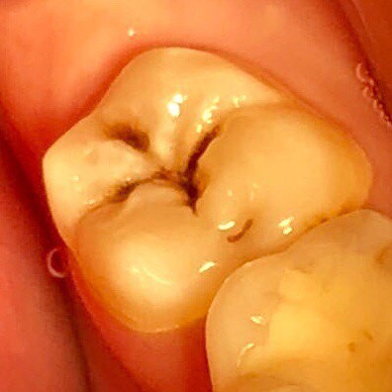
Вопросы:
1. Какие основные и дополнительные методы обследования являются необходимыми для постановки диагноза?
2. Поставьте диагноз.
3. Проведите дифференциальную диагностику. Чем объясняется отсутствие боли при кариесе дентина во многих случаях?
4. Назовите этапы препарирования кариозной полости.
5. Назовите класс кариозной полости по Блэку и особенности препарирования таких полостей.

Задача 82.
В отделение терапевтической стоматологии обратился пациент К., 33 года, с жалобами на кратковременные боли при приёме сладкой пищи, исчезающие сразу после устранения раздражителя,застревание пищи на верхней челюсти слева.
Анамнез заболевания: Указанные жалобы появились три недели назад, впервые. К врачу-стоматологу не обращался.
Анамнез жизни: Вредные привычки отрицает.Аллергические реакции отрицает.Наличие инфекционных заболеваний (ВИЧ, сифилис, гепатит) отрицает.
Внешний осмотр: конфигурация лица не изменена, регионарные лимфатические узлы не увеличены.
Зубная формула:
 | П | С | П |  |  |  |  | П |  |  |  |  | С | П | О
1.8 | 1.7 | 1.6 | 1.5 | 1.4 | 1.3 | 1.2 | 1.1 | 2.1 | 2.2 | 2.3 | 2.4 | 2.5 | 2.6 | 2.7 | 2.8
4.8 | 4.7 | 4.6 | 4.5 | 4.4 | 4.3 | 4.2 | 4.1 | 3.1 | 3.2 | 3.3 | 3.4 | 3.5 | 3.6 | 3.7 | 3.8
О | П | С | П |  |  |  |  |  |  |  |  | С | С
Состояние слизистой оболочки полости рта, дёсен, альвеолярных отростков и нёба: бледно-розовой окраски, достаточно увлажнена.
Прикус ортогнатический.
Локальный статус: 2.6 зуб – на медиальной контактной поверхности располагается неглубокая кариозная полость, заполненная размягчённым дентином; окклюзионный мезиальный эмалевый валик над полостью частично разрушен.
Вопросы:
1. Какие основные и дополнительные методы обследования являются необходимыми для постановки диагноза?
2. Поставьте диагноз.
3. Проведите дифференциальную диагностику. Чем объясняется отсутствие боли при кариесе дентина во многих случаях?
4. Назовите этапы препарирования кариозной полости.
5. Назовите цели лечения данного заболевания.

Задача 83.
В отделение терапевтической стоматологии обратился пациент С., 49 лет с жалобами на кратковременные боли от всех видов раздражителей, проходящие после их устранения в области верхней челюсти справа.
Анамнез заболевания:
Указанные жалобы появились 3 месяца назад после выпадения ранее поставленной пломбы. К врачу-стоматологу не обращался.
Анамнез жизни: В течение 3 лет страдает гипертонической болезнью 1 степени.Аллергические реакции отрицает.Вредные привычки: курение.
Внешний осмотр:
Конфигурация лица не изменена, регионарные лимфатические узлы не увеличены.
Зубная формула:
О |  | С |  |  | П | С |  | П |  | П |  | П |  | П | О
1.8 | 1.7 | 1.6 | 1.5 | 1.4 | 1.3 | 1.2 | 1.1 | 2.1 | 2.2 | 2.3 | 2.4 | 2.5 | 2.6 | 2.7 | 2.8
4.8 | 4.7 | 4.6 | 4.5 | 4.4 | 4.3 | 4.2 | 4.1 | 3.1 | 3.2 | 3.3 | 3.4 | 3.5 | 3.6 | 3.7 | 3.8
О | П |  | П |  |  |  |  |  |  |  |  |  | С |  | П
Состояние слизистой оболочки полости рта, дёсен, альвеолярного отростка и нёба: бледно-розовой окраски, достаточно увлажнена.
Прикус ортогнатический.
Локальный статус: 1.6 зуб – на окклюзионной поверхности располагается глубокая кариозная полость, заполненная большим количеством размягчённого дентина. Зондирование дна кариозной полости болезненно, полость зуба не вскрыта. При термодиагностикеболь исчезает сразу после устранения действия раздражителя.
На рентгенограмме определяется глубокая кариозная полость, не сообщающаяся с полостью зуба.
Вопросы:
1. Какие основные и дополнительные методы обследования являются необходимыми для постановки диагноза?
2. Поставьте диагноз.
3. Проведите дифференциальную диагностику.
4. Как проводится инструментальная и антисептическая обработка кариозной полости?
5.Объясните терапевтический эффект гидроксида кальция.

Задача 84.
В отделение терапевтической стоматологии обратился пациент К., 38 лет с жалобами на боль и дискомфорт при приёме твёрдой пищи на верхней челюсти слева.
Анамнез заболевания: Указанные жалобы впервые появились около полугода назад. К врачу-стоматологу не обращался.
Анамнез жизни: Практически здоров.Вредные привычки: отрицает.Аллергические реакции отрицает.Наличие инфекционных заболеваний (ВИЧ, сифилис, гепатит) отрицает.
Внешний осмотр: конфигурация лица не изменена, лимфатические узлы не пальпируются.
Зубная формула:
С |  |  |  |  | П |  | П | П |  |  |  | П | С
1.8 | 1.7 | 1.6 | 1.5 | 1.4 | 1.3 | 1.2 | 1.1 | 2.1 | 2.2 | 2.3 | 2.4 | 2.5 | 2.6 | 2.7 | 2.8
4.8 | 4.7 | 4.6 | 4.5 | 4.4 | 4.3 | 4.2 | 4.1 | 3.1 | 3.2 | 3.3 | 3.4 | 3.5 | 3.6 | 3.7 | 3.8
О |  |  | П |  |  |  |  |  |  |  |  |  | О | П

Состояние слизистой оболочки рта, десны, альвеолярных отростков и нёба: бледно-розового цвета, умеренно увлажнена.
Прикус ортогнатический.
Локальный статус: 2.6 зуб – на медиальной контактной поверхности располагается глубокая кариозная полость, в полости зуба имеется округлое образование красновато-серого цвета.При зондировании полость зуба вскрыта, в кариозной полости имеется грануляционная ткань, зондирование которой резко болезненно, выявляется кровоточивость.Вертикальная и горизонтальная перкуссия 2.6 зуба безболезненна.
Болевая реакция 2.6 зуба на температурный раздражитель выраженная, продолжающаяся после устранения раздражителя.ЭОД - 48 мкА.
На рентгенограмме нет изменений в периапикальных тканях.
Вопросы:
1. Какие основные и дополнительные методы обследования являются необходимыми для постановки диагноза?
2. Поставьте диагноз.
3. Какой метод лечения следует использовать?
4. Назовите препараты для ирригации корневых каналов при эндодонтическом лечении.
5. Назовите основные этапы эндодонтического лечения.

Задача 85.
В отделение терапевтической стоматологии обратился пациент Н., 35 лет с жалобаминаощущение дискомфорта при накусывании на зуб на верхней челюсти справа,боли при приёме горячей пищи,неприятный запах изо рта.
Анамнез заболевания: Указанные жалобы появились неделю назад, ранее были ноющие боли от термических раздражителей. Зуб ранее не лечен, к врачу-стоматологу не обращался.
Анамнез жизни: Наличие хронических заболеваний отрицает.Вредные привычки отрицает.Аллергические реакции отрицает.Наличие инфекционных заболеваний (ВИЧ, сифилис, гепатит) отрицает.
Внешний осмотр:конфигурация лица не изменена, регионарные лимфатические узлы не увеличены, безболезненны при пальпации.
Зубная формула:
О |  |  | С |  |  |  | С | С |  |  |  |  | П |  | О
1.8 | 1.7 | 1.6 | 1.5 | 1.4 | 1.3 | 1.2 | 1.1 | 2.1 | 2.2 | 2.3 | 2.4 | 2.5 | 2.6 | 2.7 | 2.8
4.8 | 4.7 | 4.6 | 4.5 | 4.4 | 4.3 | 4.2 | 4.1 | 3.1 | 3.2 | 3.3 | 3.4 | 3.5 | 3.6 | 3.7 | 3.8
 |  | П |  |  |  |  |  |  |  |  |  |  | П | П
Состояние слизистой оболочки рта, десны, альвеолярных отростков и нёба: бледно-розового цвета, умеренно увлажнена.
Прикус ортогнатический.
Локальный статус: 1.5 зуб – на медиальной контактной и жевательной поверхностях определяется глубокая кариозная полость, заполненная размягчённым дентином; окклюзионный мезиальный эмалевый валик над полостью полностью разрушен.Зондирование дна кариозной полости безболезненно, определяется сообщение с полостью зуба.Вертикальная перкуссия 1.5 зуба незначительно болезненна.Болевая реакция 1.5 зуба на холодовой раздражитель отсутствует. Показатель электроодонтометрии 1.5 зуба свыше 100 мкА.
На рентгенограмме определяется кариозная полость на медиальной контактной и жевательной поверхностях, распространяющаяся в дентин, с сообщением с полостью зуба. Определяются рентгенологические изменения со стороны верхушечного периодонта.
Вопросы:
1. Поставьте диагноз. Подтвердите его данными из условия задачи.
2. Назовите классификацию данного заболевания (МКБ).
3. Какова причина заболевания у данного пациента?
4. Каким микроорганизмам отводится главная роль в этиологии заболевания?
5. Назовитекритерии качества обтурации корневых каналов.

Задача 86.
В стоматологическую клинику обратился пациент К., 42 года с жалобами на чувство стянутости и шероховатости слизистой оболочки в углах рта справа, боли и жжение во время еды.
Анамнез заболевания: Сухость и шероховатость в углах рта пациент заметил около 1 года назад. Белесоватость очага за последнее время усилилась, появилось чувство стянутости
Анамнез жизни: Перенесённые заболевания: детские инфекции.Сопутствующие заболевания: хронический гастрит.Со слов пациента, аллергия на цитрусовые фрукты и пенициллин.Наличие инфекционных заболеваний (ВИЧ, сифилис, гепатит) отрицает.Работает сталеваром. Профессиональные вредности – повышенная шумность, высокая вибрация, высокие температуры, выделение вредных газов, производственная пыль.Вредные привычки: курение.
Внешний осмотр: Конфигурация лица не изменена, регионарные лимфатические узлы не увеличены.
Зубная формула:
О | С | П | П | П |  |  | П |  | П |  |  | С | С | П | О
1.8 | 1.7 | 1.6 | 1.5 | 1.4 | 1.3 | 1.2 | 1.1 | 2.1 | 2.2 | 2.3 | 2.4 | 2.5 | 2.6 | 2.7 | 2.8
4.8 | 4.7 | 4.6 | 4.5 | 4.4 | 4.3 | 4.2 | 4.1 | 3.1 | 3.2 | 3.3 | 3.4 | 3.5 | 3.6 | 3.7 | 3.8
О |  | П | П | П | П |  |  |  |  |  | П | П | С | П | О
Состояние слизистой оболочки рта, дёсен, альвеолярных отростков и нёба: бледно-розовой окраски, достаточно увлажнена.
Прикус ортогнатический.
При осмотре органов и тканей рта определяются кариозные полости с острыми краями, нависающие края пломб в области 43,44,45,46 зубов, налёт курильщика в области всех групп зубов.
При осмотре слизистой оболочки в углу рта справа – на видимо неизменённой слизистой очаг поражения серовато-белого цвета, треугольной формы, вершиной обращённый к молярам, с чёткими краями, перламутровым блеском, шероховатый, не снимающиеся при поскабливании.
Люминесцентная диагностика: голубое свечение участка поражения.
Гистологическое исследование: явления гиперкератоза, слабо выраженного акантоза.
Вопросы:
1. Какие дополнительные методы обследования являются необходимыми для постановки диагноза?
2. Поставьте диагноз. Подтвердите его данными из условия задачи.
3. Каковынаиболее вероятные причины заболевания у данного пациента?
4. Какие лекарственные препараты применяются для лечения данногозаболевания?
5. Перечислите требования к реабилитации данного пациента.

Задача 87.
В стоматологическую клинику обратилась пациентка А., 48 лет с жалобами на шероховатость, чувство стянутости и наличие белого пятна на нёбе справа.
Анамнез заболевания: Изменения на нёбе пациентка заметила около 1 года назад; белесоватость очага за последнее время усилилась, и появилось чувство стянутости.
Анамнез жизни: Перенесённые заболевания: краснуха в детстве. Сопутствующие заболевания: хронический гастрит, поллиноз. Со слов пациента, аллергические реакции на медикаменты и продукты питания отрицает. Наличие инфекционных заболеваний (ВИЧ, сифилис, гепатит) отрицает. Пациентка курит с 35 лет, но не каждый день. Профессиональных вредностей нет.
Внешний осмотр: конфигурация лица не изменена, кожа чистая, подчелюстные, шейные, подподбородочные лимфоузлы не пальпируются.

Зубная формула:
 |  | П | П |  |  |  |  |  |  |  |  | К | К
1.8 | 1.7 | 1.6 | 1.5 | 1.4 | 1.3 | 1.2 | 1.1 | 2.1 | 2.2 | 2.3 | 2.4 | 2.5 | 2.6 | 2.7 | 2.8
4.8 | 4.7 | 4.6 | 4.5 | 4.4 | 4.3 | 4.2 | 4.1 | 3.1 | 3.2 | 3.3 | 3.4 | 3.5 | 3.6 | 3.7 | 3.8
 | К | К |  |  |  |  |  |  |  |  |  |  | П | С
В области дистального отдела нёба справа имеется несколько обширных бляшек, меловидно-белого цвета, с чёткими зазубренными границами, незначительно возвышающихся над уровнем слизистой оболочки рта. Поверхность бляшек шероховатая, не удаляющаяся при поскабливании. Пальпация очага поражения безболезненна, уплотнения в основании нет.
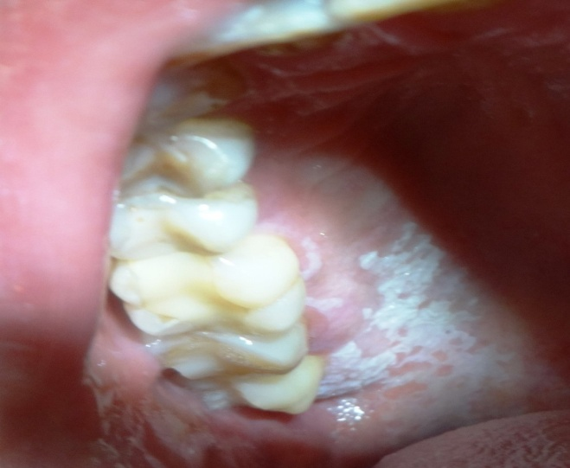
Люминесцентное исследование: Малоинтенсивное свечение с желтоватым оттенком с переходом в фиолетовый.
Гистологическое исследование: Гистологически определяется гиперкератоз, редко сочетающийся с паракератозом, гранулёз, минимальный акантоз и небольшая инфильтрация стромы.
Вопросы:
1. Какие дополнительные методы обследования являются необходимыми для постановки диагноза?
2. Поставьте диагноз. Подтвердите его данными из условия задачи.
3. Каковынаиболее вероятные причины заболевания у данной пациентки?
4. Назовите основные мероприятия для лечения данного заболевания?
5. Перечислите физиотерапевтические и хирургические методы лечения заболевания.

Задача 88.
В стоматологическую клинику обратился пациент К., 37 лет с жалобами на самопроизвольные боли в области языка справа, усиливающиеся от действия всех видов раздражителей при приёме пищи и при разговоре.
Анамнез заболевания: Пациент отметил появление болезненных ощущений инезаживающих эрозивных изменений в областия зыка месяц назад, до этого, в течение 6 месяцев, ощущал чувство стянутости слизистой оболочки рта, особенно после работы на открытом воздухе.
Анамнез жизни: Перенесённые заболевания: краснуха в детстве. Сопутствующие заболевания: хронический гастрит, сахарный диабет. Со слов пациента, аллергические реакции на медикаменты и продукты питания отрицает. Наличие инфекционных заболеваний (ВИЧ, сифилис, гепатит) отрицает. Работает строителем. Профессиональные вредности – работа на открытом воздухе, воздействие анилиновых красок, лаков. Вредные привычки: курение.
Внешний осмотр: Конфигурация лица неизменена, регионарные лимфатические узлы не увеличены.
Зубная формула:
О |  | С | П |  |  |  |  |  | П |  |  | П | С | П | О
1.8 | 1.7 | 1.6 | 1.5 | 1.4 | 1.3 | 1.2 | 1.1 | 2.1 | 2.2 | 2.3 | 2.4 | 2.5 | 2.6 | 2.7 | 2.8
4.8 | 4.7 | 4.6 | 4.5 | 4.4 | 4.3 | 4.2 | 4.1 | 3.1 | 3.2 | 3.3 | 3.4 | 3.5 | 3.6 | 3.7 | 3.8
О | П | С | П | П |  |  |  |  |  |  |  | П | С | С
Состояние слизистой оболочки рта, дёсен, альвеолярных отростков и нёба: бледно-розовой окраски, достаточно увлажнена. Прикус ортогнатический.
Локальныйстатус: Нарушение ороговения эпителия красной каймы губ. При осмотре органов и тканей рта определяются острые края кариозных зубов, нависающие края пломб в области 15, 14, 22, 34, 35, 43, 44, 45 зубов, налёт курильщика в области 31, 32, 33, 41, 42, 43 зубов. При осмотре слизистой оболочки рта – на боковой поверхности языка справа участок гиперкератоза с эрозией и трещиной, поверхность языка шершавая на ощупь.

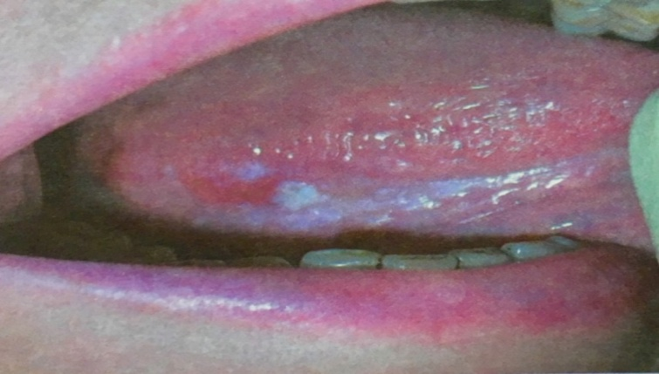

Люминесцентная диагностика: коричневое свечение участка поражения.
Гистологическое исследование: выраженный гиперкератоз и паракератоз, нарушение целостности слизистой оболочки рта ввиде поражения базальной мембраны, с её прорывом и признаками клеточной оспалительной реакции. Инфильтрация стромы. Явление дискомплексации клеток.
Вопросы:
1. Какие дополнительные методы обследования являются необходимыми для постановки диагноза?
2. Поставьте диагноз. Подтвердите его данными из условия задачи.
3. Какаяформа заболевания предшествовала появлению эрозии?
4. Назовите основные мероприятия для лечения данного заболевания?
5. Перечислите физиотерапевтические и хирургические методы лечения заболевания.

Задача 89.
В стоматологическую клинику обратился пациент Л., 48 лет с жалобами на наличие шероховатого уплотнения слизистой оболочки нижней губы слева.
Анамнез заболевания: Около двух лет назад обратил внимание на небольшое белесоватое пятно на слизистой оболочке нижней губы слева, напоминающее плёнку, пятно не беспокоило. Примерно полгода назад сломался мостовидный протез на нижней челюсти слева, месяц назад пятно увеличилось и стало похоже на бляшку, что и послужило поводом для обращения к врачу.
Анамнез жизни: Перенесённые заболевания: краснуха в детстве.Сопутствующие заболевания: хронический гастрит, сахарный диабет II типа.Со слов пациента, аллергические реакции на медикаменты и продукты питания отрицает.Наличие инфекционных заболеваний (ВИЧ, сифилис, гепатит) отрицает.Вредные привычки: курит трубку в течение 30 лет.
Внешний осмотр: Общее состояние удовлетворительное. Конфигурация лица не изменена. Регионарные лимфатические узлы безболезненны, подвижны, не увеличены.
Зубная формула:
С | К | П |  | П |  |  |  |  |  |  | П | П | К | К | О
1.8 | 1.7 | 1.6 | 1.5 | 1.4 | 1.3 | 1.2 | 1.1 | 2.1 | 2.2 | 2.3 | 2.4 | 2.5 | 2.6 | 2.7 | 2.8
4.8 | 4.7 | 4.6 | 4.5 | 4.4 | 4.3 | 4.2 | 4.1 | 3.1 | 3.2 | 3.3 | 3.4 | 3.5 | 3.6 | 3.7 | 3.8
О | С | К |  |  |  |  |  |  |  | К | И | К | И | К | О
Прикус ортогнатический.
Слизистая оболочка рта бледно розового цвета, умеренно увлажнена, без патологических изменений. На слизистой оболочке нижней губы слева имеется молочно-белого цвета бляшка, чётко контурированная и возвышающаяся над уровнем слизистой оболочки на 1-1,5 мм, не опалесцирующая. Внешне имеет морщинистый вид, шероховатую и грубую поверхность, при поскабливании шпателем не снимается. При пальпации определяется поверхностное безболезненное уплотнение. Слизистая оболочка, окружающая участок гиперкератоза, в цвете не изменена. В полости рта имеется сломанный мостовидный протез на нижней челюсти в области 3.4-3.7 зубов.
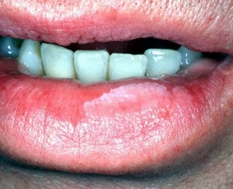

Люминесцентное исследование: малоинтенсивное свечение с желтоватым оттенком с переходом в фиолетовый.
Гистологическое исследование: мощный гиперкератоз, редко сочетающийся с паракератозом, гранулёз, минимальный акантоз и небольшая инфильтрация стромы.
Вопросы:
1. Какие дополнительные методы обследования являются необходимыми для постановки диагноза?
2. Поставьте диагноз. Подтвердите его данными из условия задачи.
3. Каковынаиболее вероятные причины заболевания у данного пациента?
4. Назовите основные мероприятия для лечения данного заболевания?
5. Перечислите физиотерапевтические и хирургические методы лечения заболевания.

Задача 90.
В стоматологическую клинику обратился пациент И., 25 лет с жалобами на дискомфорт в области десны и кровоточивость при чистке зубов.
Анамнез заболевания: Указанные жалобы отмечает в течение нескольких последних лет. К врачу-стоматологу ранее не обращался.
Анамнез жизни: Перенесённые заболевания: ветряная оспа в детстве.Сопутствующие заболевания: хронический гастрит.Аллергические реакции на медикаменты и продукты питания отрицает.Наличие инфекционных заболеваний (ВИЧ, сифилис, гепатит) и вредных привычек отрицает.
Внешний осмотр:Общее состояние удовлетворительное. Конфигурация лица не изменена. Регионарные лимфатические узлы безболезненны, подвижны, не увеличены.
Зубная формула:
 |  | П | П |  |  | П | П | П | П |  |  | С | П | С | О
1.8 | 1.7 | 1.6 | 1.5 | 1.4 | 1.3 | 1.2 | 1.1 | 2.1 | 2.2 | 2.3 | 2.4 | 2.5 | 2.6 | 2.7 | 2.8
4.8 | 4.7 | 4.6 | 4.5 | 4.4 | 4.3 | 4.2 | 4.1 | 3.1 | 3.2 | 3.3 | 3.4 | 3.5 | 3.6 | 3.7 | 3.8
 |  | П |  |  |  |  |  |  |  |  |  |  | П |  | О
Слизистая оболочка альвеолярного отростка, губ, щёк, десны, языка и мягкого нёба без особенностей. Прикус ортогнатический.
Локальный статус:Десна в области всех зубов гиперемирована с цианотичным оттенком, умеренно отёчна, кровоточит при зондировании. Неудовлетворительная гигиена полости рта (мягкие зубные отложения).
В области всех зубов глубина зондирования десневой борозды составляет 1-3 мм.
Ортопантомография:отсутствует снижение высоты межальвеолярных перегородок; замыкательные пластинки сохранены.
Гигиеническиеиндексы: Silness – Loe 2,0; Greene-Vermillion 1,0
Вопросы:
1. Какие основные и дополнительные методы обследования являются необходимыми для постановки диагноза?
2. Поставьте диагноз. Подтвердите его данными из условия задачи.
3. Что является причиной возникновения заболевания у данного пациента ?
4. В чем заключается этиотропная терапия заболевания?
5.Какие лекарственные препараты могут быть назначены для местного лечения заболевания?

Задача 91.
К врачу-стоматологу-хирургу обратилась пациентка А., 65 лет с жалобамина постоянную интенсивную ноющую боль в области лунок удалённых 3.6, 3.7 зубов с иррадиацией в ухо, неприятный запах изо рта; подъём температуры до 37,1ºС.
Анамнез заболевания: Со слов пациентки, 3 дня назад были удалены 3.6, 3.7 зубы по поводу хронического периодонтита. Со вчерашнего вечера появились указанные жалобы.
Анамнез жизни: Перенесённые заболевания: гипертоническая болезнь 1 степени. Назначенные медикаментозные препараты (бета-блокаторы) и блокаторы кальциевых каналов принимает регулярно. Хронический гастро-дуодено-энтероколит.
Внешний осмотр: Конфигурация лица не изменена. Кожные покровы нормальной окраски. Открывание рта свободное. Единичный поднижнечелюстной лимфатический узел слева увеличен, слабо болезненный при пальпации, не спаян с окружающими тканями.
Зубная формула:
О | R | К | К | К |  | П | П | R | П | П |  | К | К | К | О
1.8 | 1.7 | 1.6 | 1.5 | 1.4 | 1.3 | 1.2 | 1.1 | 2.1 | 2.2 | 2.3 | 2.4 | 2.5 | 2.6 | 2.7 | 2.8
4.8 | 4.7 | 4.6 | 4.5 | 4.4 | 4.3 | 4.2 | 4.1 | 3.1 | 3.2 | 3.3 | 3.4 | 3.5 | 3.6 | 3.7 | 3.8
О | О | К | К |  |  |  |  |  |  |  |  |  | О | О | О
Слизистая оболочка рта, десны, альвеолярных отростков и нёба бледно-розового цвета, равномерно увлажена.
Прикус физиологический.
Локальный статус. Слизистая оболочка вокруг лунки удалённого 3.6 зуба гиперемирована, отёчна, болезненная при пальпации. Стенки лунки удалённого 3.6 зуба покрыты серым налётом с неприятным гнилостным запахом. В лунке удалённого 3.6 зуба определяются остатки распавшегося кровяного сгустка и пищи и участки обнажённой костной ткани. Лунка 3.7 зуба заполнена сгустком крови.
Рентгенологическое исследование области лунок удалённых зубов: стенки лунок корней удалённого 3.6 зуба с чёткими контурами. В области дна лунки дистального корня участок разрежения костной ткани с округлыми очертаниями и чёткими контурами. Остаточные корни и пломбировочный материал не определяются. Стенки лунок корней 3.7 зуба с ровными чёткими контурами.
Вопросы:
1. Какой дополнительный метод обследования является необходимым для постановки диагноза?
2. Поставьте диагноз. Подтвердите его данными из условия задачи.
3. В чем заключаются хирургические манипуляции при данном заболевании?
4.Поясните план лечения пациентки.
5. В каких случаях назначают антибиотикотерапию?

Задача 92.
В стоматологическую клинику обратилась пациентка О., 23 лет с жалобамина боли при глотании, затруднённое открывание рта, боли в области нижней челюсти слева, иррадиирующие в висок и ухо.
Анамнез заболевания: Неделю назад пациентка отметила появление выраженных болей в области нижней челюсти слева, за помощью не обращалась, принимала обезболивающие препараты. Больная стала принимать только мягкую пищу, чистка зубов сопровождалась резкой болью. Пациентка отметила недомогание, ухудшение общего самочувствия, ограничение открывания рта.
Анамнез жизни: Перенесённые заболевания: ветрянка и краснуха в детстве. Сопутствующие заболевания: вазомоторный ринит. Со слов пациента, аллергические реакции на медикаменты и продукты питания отрицает. Наличие инфекционных заболеваний (ВИЧ, сифилис, гепатит) отрицает.
Внешний осмотр: конфигурация лица существенно не изменена. Подчелюстные лимфатические узлы слева увеличены, болезненны при пальпации. Кожные покровы без видимой патологии. Открывание рта затруднено, рот открывается на 2,0 см.
Зубная формула:
О | П | П |  |  |  |  |  |  |  |  |  | П | П | П | О
1.8 | 1.7 | 1.6 | 1.5 | 1.4 | 1.3 | 1.2 | 1.1 | 2.1 | 2.2 | 2.3 | 2.4 | 2.5 | 2.6 | 2.7 | 2.8
4.8 | 4.7 | 4.6 | 4.5 | 4.4 | 4.3 | 4.2 | 4.1 | 3.1 | 3.2 | 3.3 | 3.4 | 3.5 | 3.6 | 3.7 | 3.8
О | П | П |  |  |  |  |  |  |  |  |  | П | П | П
Локальный статус. 3.8 зуб на ⅔ коронковой части покрыт слизистым «капюшоном», слизистая оболочка в этой области отёчна, гиперемирована, при пальпации болезненна, из-под «капюшона» отмечается гнойное отделяемое.
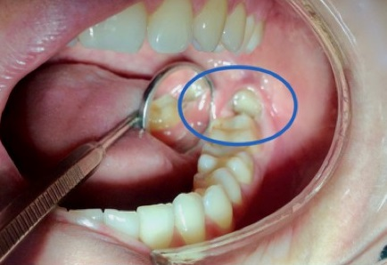

Рентгенографическое исследование: на ортопантомограмме визуализируется медиальный наклон 3.8 зуба, резорбция костной ткани с дистальной поверхности, костно-деструктивных изменений на верхушке корня не выявлено.

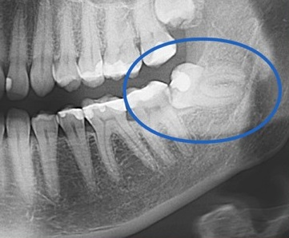

Вопросы:
1. Какой дополнительный метод обследования является необходимым для постановки диагноза?
2. Поставьте диагноз. Подтвердите его данными из условия задачи.
3. Какая хирургическая помощь должна быть оказана?
4. Поясните план дальнейшего лечения пациентки.
5. Какие осложнения возможны при неблагоприятном исходе воспалительного процесса?

Задача 93.
В стоматологическую клинику обратилcя пациент Ю., 31 год с жалобами на выраженные боли в области нижней челюсти справа, усиливающиеся при жевании, отдающие в ухо;ограничение открывания рта, общую слабость.
Анамнез заболевания: За 2 суток до обращения пациент отметил появление выраженных болей в области не до конца прорезавшегося 4.8 зуба, усиливающихся при жевании, за помощью не обращался, принимал обезболивающие препараты с незначительным временным эффектом. В последующем отмечал нарастание болей, появление ограничения открывания рта, периодические боли при глотании справа, повышение температуры тела до 37,8℃. Со слов пациента, ранее отмечал затруднение при чистке зубов в области 4.7 зуба, периодические боли в области 4.8 зуба при прорезывании.
Анамнез жизни: Перенесённые заболевания: эпидемический паротит, корь, краснуха в детстве, ОРЗ.Сопутствующие заболевания: хронический гастродуоденит.Со слов пациента, аллергические реакции на медикаменты и продукты питания отрицает.Наличие инфекционных заболеваний (ВИЧ, сифилис, гепатит) отрицает.
Внешний осмотр:определяется незначительный коллатеральный отёк мягких тканей в подчелюстной области справа, кожные покровы обычной окраски, в складку собираются, симптом флуктуации отрицательный. Лимфатические узлы поднижнечелюстной и подподбородочной областей справа умеренно болезненны при пальпации, подвижны, с кожей не спаяны, умеренно увеличены. Открывание рта ограничено до 3,0 см, умеренно болезненно. Повышение температуры тела до 37,8⁰С.
Зубная формула:
С | О | О | О |  | К |  | К | К |  | С | О | О | С | С | О
1.8 | 1.7 | 1.6 | 1.5 | 1.4 | 1.3 | 1.2 | 1.1 | 2.1 | 2.2 | 2.3 | 2.4 | 2.5 | 2.6 | 2.7 | 2.8
4.8 | 4.7 | 4.6 | 4.5 | 4.4 | 4.3 | 4.2 | 4.1 | 3.1 | 3.2 | 3.3 | 3.4 | 3.5 | 3.6 | 3.7 | 3.8
? | О | R |  | О | О |  |  |  |  |  | ПС | О | О | О | О
Локальный статус: слизистая оболочка вокруг 4.8 зуба и непосредственно «капюшона» гиперемирована, отёчна. Гиперемия и отёк слизистой оболочки распространяются на нёбно-язычную дужку слева. Пальпация «капюшона» болезненна, из-под него выделяется гнойный экссудат. 4.8 зуб прорезан двумя буграми, перкуссия болезненна.
Рентгенологическое обследование:на рентгенограмме выявлен очаг разрежения костной ткани с чёткой полулунной формой. Деструкция кости от коронки зуба распространяется вдоль корня.

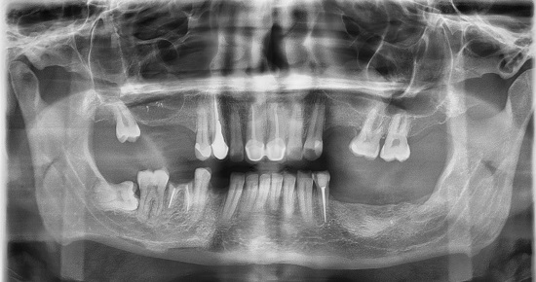

Вопросы:
1. Какой дополнительный метод обследования является необходимым для постановки диагноза?
2. Поставьте диагноз. Подтвердите его данными из условия задачи.
3. Какая хирургическая помощь должна быть оказана?
4.Поясните план дальнейшего лечения пациента.
5. Какие осложнения возможны при неблагоприятном исходе воспалительного процесса?

Задача 94.
В стоматологическую клинику обратился пациент К., 28 лет с жалобами на выраженные боли в области нижней челюсти слева.
Анамнез заболевания: Накануне вечером пациент отметил появление выраженных болей в области 3.6 зуба, за помощью не обращался, принимал обезболивающие препараты. Утром боль приобрела разлитой, пульсирующий характер, пациент отметил недомогание, ухудшение общего самочувствия, появление отёка в левой околоушно-жевательной области. Со слов пациента, ранее отмечал боли при накусывании в области данного зуба.
Анамнез жизни: Перенесённые заболевания: краснуха в детстве.Сопутствующие заболевания: хронический гастрит, поллиноз.Со слов пациента, аллергические реакции на медикаменты и продукты питания отрицает.Наличие инфекционных заболеваний (ВИЧ, сифилис, гепатит) отрицает.
Внешний осмотр:определяется коллатеральный отёк мягких тканей левой околоушно-жевательной области, кожа в цвете не изменена, в складку собирается. Лимфатические узлы левой поднижнечелюстной и подподбородочной областей незначительно болезненны при пальпации, подвижны, увеличены до 1,5 см в диаметре. Открывание рта в полном объёме, безболезненно. Термометрия тела 37,7℃
Зубная формула:
 |  | П |  | П |  | П |  |  | П |  |  |  | П
1.8 | 1.7 | 1.6 | 1.5 | 1.4 | 1.3 | 1.2 | 1.1 | 2.1 | 2.2 | 2.3 | 2.4 | 2.5 | 2.6 | 2.7 | 2.8
4.8 | 4.7 | 4.6 | 4.5 | 4.4 | 4.3 | 4.2 | 4.1 | 3.1 | 3.2 | 3.3 | 3.4 | 3.5 | 3.6 | 3.7 | 3.8
 |  | П |  | О |  |  |  |  |  |  | О |  | R
Прикус ортогнатический.
Локальный статус:определяется валикообразное выбухание переходной складки в области 3.5, 3.6, 3.7 зубов, слизистая оболочка в этой области гиперемирована, отёчна, пальпация резко болезненна, соответственно 3.6 зубу пальпируется очаг флюктуации. 3.6 зуб – коронковая часть зуба полностью разрушена, зона бифуркации разрушена, перкуссия слабо болезненна.
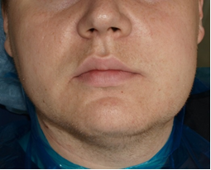
Рентгенологическое обследование: на рентгенограмме выявлены разрежения костной ткани у верхушек корней 3.6 зуба до 0,3 см в диаметре, корневые каналы не запломбированы. Разрежение костной ткани у верхушек корней 4.6 зуба до 0,5 см в диаметре, корневые каналы запломбированы на ⅓.

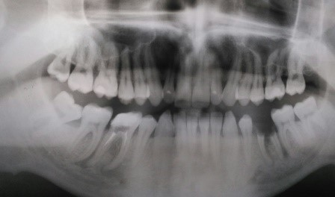

Вопросы:
1. Какой дополнительный метод обследования является необходимым для постановки диагноза?
2. Поставьте диагноз. Укажите причину заболевания.
3. Какая хирургическая помощь должна быть оказана?
4. Поясните ход дальнейшего лечения пациента.
5. Какие осложнения возможны при неблагоприятном исходе воспалительного процесса?

Задача 95.
В стоматологическую клинику обратился пациент С., 26 лет с жалобами на постоянную боль в нижней челюсти справа, усиление боли во время еды;
неприятный запах изо рта.
Анамнез заболевания: со слов пациента, 5 дней назад удалён 4.8 зуб. На второй день появилась боль в области лунки удалённого зуба. Приём пищи стал болезненным.
Анамнез жизни: Аллергические реакции отрицает.Наличие инфекционных заболеваний (ВИЧ, сифилис, гепатит) отрицает.Считает себя почти здоровым.
Внешний осмотр:конфигурация лица не изменена. Открывание рта в полном объёме, слабо болезненно. При пальпации регионарные лимфатические узлы поднижнечелюстной области справа увеличены, болезненны.
Зубная формула:
 |  | П |  |  |  |  | П |  |  |  |  |  | П
1.8 | 1.7 | 1.6 | 1.5 | 1.4 | 1.3 | 1.2 | 1.1 | 2.1 | 2.2 | 2.3 | 2.4 | 2.5 | 2.6 | 2.7 | 2.8
4.8 | 4.7 | 4.6 | 4.5 | 4.4 | 4.3 | 4.2 | 4.1 | 3.1 | 3.2 | 3.3 | 3.4 | 3.5 | 3.6 | 3.7 | 3.8
О | П | П |  |  |  |  |  |  |  |  |  |  | П | П
Прикус ортогнатический.
Локальный статус: в лунке удалённого 4.8 зуба остатки распавшегося кровяного сгустка с неприятным гнилостным запахом. Слизистая оболочка вокруг лунки гиперемирована, отёчна.
Рентгенологическое исследование: на рентгенограмме 4.8 зуб отсутствует, остатков корня зуба не обнаружено.

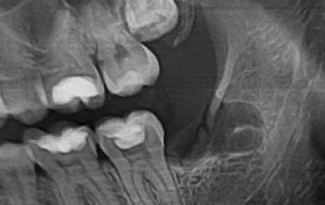

Вопросы:
1. Какой дополнительный метод обследования является необходимым для постановки диагноза?
2. Поставьте диагноз. Подтвердите его данными из условия задачи.
3. В чем заключаются хирургические манипуляции при данном заболевании?
4.Поясните план лечения пациентки.
5. В каких случаях назначают антибиотикотерапию?

Задача 96.
Больная С., 38 лет обратилась клинику челюстно-лицевой хирургии с жалобами на головные боли;затруднённое открывание рта;высокую температуру тела;общую слабость.
Анамнез заболевания: Со слов больной, за 3 дня до обращения заболел разрушенный 1.8 зуб. Появились боли ноющего характера, иррадиирущие в глаз и висок. За последние 2 дня появилась боль при открывании рта. Поднялась температура тела, появился озноб.
Анамнез жизни: Перенесённые заболевания: ветрянка в детстве. Сопутствующие заболевания: вазомоторный ринит. Наличие инфекционных заболеваний (ВИЧ, сифилис, гепатит) отрицает. Аллергическая реакция на антибиотики пенициллинового ряда.
Внешний осмотр: Конфигурация лица изменена за счёт отёка мягких тканей в области скуловой дуги и нижнего отдела височной области справа. Кожа в цвете не изменена, в складку собирается с трудом. При пальпации определяется слабая болезненность над скуловой дугой. Открывание рта ограничено до 2,5 см. Температура тела 38,2⁰С.
Локальный статус: слизистая оболочка рта в проекции скуло-альвеолярного гребня и бугра верхней челюсти справа отёчна, гиперемирована и болезненна при пальпации. Коронка 1.8 зуба разрушена, корень изменён в цвете.Перкуссия 1.8 зуба болезненная.
Зубная формула:
R |  | C |  |  |  | C |  |  |  |  |  |  | Pt
1.8 | 1.7 | 1.6 | 1.5 | 1.4 | 1.3 | 1.2 | 1.1 | 2.1 | 2.2 | 2.3 | 2.4 | 2.5 | 2.6 | 2.7 | 2.8
4.8 | 4.7 | 4.6 | 4.5 | 4.4 | 4.3 | 4.2 | 4.1 | 3.1 | 3.2 | 3.3 | 3.4 | 3.5 | 3.6 | 3.7 | 3.8
П |  | П |  |  |  |  |  |  |  |  |  |  | П
Рентгенологическое исследование:очаг деструкции костной ткани округлой формы с чёткими контурами диаметром 1,0 см в области верхушки корня 1.8 зуба.
Вопросы:
1. Какой дополнительный метод обследования является необходимым для постановки диагноза?
2. Поставьте диагноз. Подтвердите его данными из условия задачи.
3. В какие анатомические образования наиболее часто распространяется воспалительный процесс от моляров верхней челюсти?
4. Назовите границы подвисочной ямки.
5. Назовите осложнения данного заболевания.

Задача 97.
В стоматологическую клинику обратилась пациентка Л., 45 лет с жалобамина выраженные боли в верхней челюсти; припухлость верхней губы.
Анамнез заболевания: Два дня назад пациентка отметила появление выраженных болей в области 2.1 зуба, за помощью не обращалась. Ночью боль приобрела пульсирующий характер, пациентка отметила ухудшение общего самочувствия, повышение температуры тела, появление отёка верхней губы. Со слов пациентки, 2.1 зуб ранее эндодонтически пролечен.
Анамнез жизни: Перенесённые заболевания: ОРВИ, ветряная оспа в детстве.Сопутствующие заболевания: хронический холецистит.Аллергические реакции отрицает.Наличие инфекционных заболеваний (ВИЧ, сифилис, гепатит) отрицает.
Внешний осмотр:конфигурация лица изменена за счёт коллатерального отёка мягких тканей в области верхней губы. Открывание рта не затруднено, в полном объёме. При пальпации регионарные лимфатические узлы поднижнечелюстной области увеличены, болезненны.
Зубная формула:
О |  | П |  |  |  |  |  | П |  |  |  |  | П |  | О
1.8 | 1.7 | 1.6 | 1.5 | 1.4 | 1.3 | 1.2 | 1.1 | 2.1 | 2.2 | 2.3 | 2.4 | 2.5 | 2.6 | 2.7 | 2.8
4.8 | 4.7 | 4.6 | 4.5 | 4.4 | 4.3 | 4.2 | 4.1 | 3.1 | 3.2 | 3.3 | 3.4 | 3.5 | 3.6 | 3.7 | 3.8
О |  | П |  |  |  |  |  |  |  |  |  |  | К
Прикус ортогнатический.
Локальный статус:определяется валикообразное выбухание переходной складки с вестибулярной стороны в области 1.1, 2.1, 2.2 зубов; слизистая оболочка в этой области гиперемирована, отёчна, болезненна при пальпации. В области 2.1 зуба пальпируется очаг флюктуации.
Рентгенологическое обследование: на рентгенограмме определяется разрежение костной ткани вокруг корня 2.1 зуба, корневой канал запломбирован, пломбировочный материал выведен за верхушку.

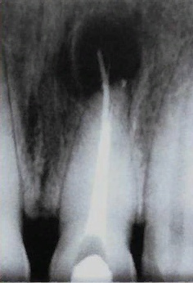
Вопросы:
1. Какой дополнительный метод обследования является необходимым для постановки диагноза?
2. Поставьте диагноз. Укажите причину заболевания.
3. Какая хирургическая помощь должна быть оказана?
4.Поясните ход дальнейшего лечения пациента.
5. Какой средний срок временной нетрудоспособности при данном заболевании?

Задача 98.
В клинику челюстно-лицевой хирургии обратилась пациентка К., 35 лет с жалобаминаналичие безболезненной припухлости в области нижней челюсти справа;подвижность нижних зубов справа.
Анамнез заболевания: Со слов пациентки, впервые отметила наличие припухлости около 1 года назад. С течением времени припухлость увеличивалась в размере. Подвижность зубов стала впервые отмечаться 2 недели назад. Три дня назад пациентка обратилась в районную стоматологическую поликлинику, откуда была направлена в отделение челюстно-лицевой хирургии.
Анамнез жизни: Аллергическая реакция на антибиотики пенициллинового ряда (отёк Квинке).
Объективный статус: Состояние пациентки удовлетворительное. Сознание ясное. Температура тела 36, 7℃. Регионарные лимфатические узлы не увеличены, безболезненны, с окружающими тканями не спаяны. Конфигурация лица изменена за счёт увеличения объёма мягких тканей в области нижней челюсти справа. Кожа над ним физиологической окраски, в складку собирается свободно. Открывание рта в полном объёме, безболезненное. Глотание безболезненное. Язык чистый, не обложен. В полости рта визуализируется деформация альвеолярной части нижней челюсти справа с вестибулярной стороны, сглаженность переходной складки. При пальпации данного участка наружная кортикальная пластинка «прогибается» внутрь. Слизистая оболочка полости рта бледно-розового цвета, умеренно увлажнена прозрачной слюной. Коронки 4.8, 4.7, 4.6 зубов интактны.
Зубная формула:
О |  |  | П |  |  |  |  |  | П С |  |  |  | О
1.8 | 1.7 | 1.6 | 1.5 | 1.4 | 1.3 | 1.2 | 1.1 | 2.1 | 2.2 | 2.3 | 2.4 | 2.5 | 2.6 | 2.7 | 2.8
4.8 | 4.7 | 4.6 | 4.5 | 4.4 | 4.3 | 4.2 | 4.1 | 3.1 | 3.2 | 3.3 | 3.4 | 3.5 | 3.6 | 3.7 | 3.8
I | I | I | П |  |  |  |  |  |  |  |  |  | П | П
На ортопантомограмме визуализируется участок деструкции костной ткани поликистозного характера с чёткими границами в области тела в проекции 4.6, 4.7, 4.8 зубов и угла нижней челюсти.
Вопросы:
1. Какой дополнительный метод обследования является необходимым для постановки диагноза?
2. Поставьте диагноз.
3. Назовите формы данного заболевания.
4. В чем заключается основной метод лечения?
5.Назовите возможное осложнение при развитии данной патологии.

Задача 99.
В стоматологическую клинику обратился пациент М., 38 лет с жалобами на
затруднённое открывание рта, боль при глотании справа;боль в области нижней челюсти справа, иррадиирущую в висок.
Анамнез заболевания: Со слов пациента, в течение года подобные симптомы появлялись три раза. Ранее за помощью не обращался.
Анамнез жизни: Перенесенные заболевания: ОРВИ, детские инфекции.Со слов пациента, аллергические реакции на медикаменты и продукты питания отрицает.Наличие инфекционных заболеваний (ВИЧ, сифилис, гепатит) отрицает.
Внешний осмотр: конфигурация лица не изменена. Открывание рта затруднённое, болезненное. При пальпации регионарные лимфатические узлы правой поднижнечелюстной области увеличены, болезненны. Прикус ортогнатический.
Зубная формула:
 |  | С |  |  |  |  | П |  |  |  |  | С
1.8 | 1.7 | 1.6 | 1.5 | 1.4 | 1.3 | 1.2 | 1.1 | 2.1 | 2.2 | 2.3 | 2.4 | 2.5 | 2.6 | 2.7 | 2.8
4.8 | 4.7 | 4.6 | 4.5 | 4.4 | 4.3 | 4.2 | 4.1 | 3.1 | 3.2 | 3.3 | 3.4 | 3.5 | 3.6 | 3.7 | 3.8
 |  |  |  |  |  |  |  |  | С |  |  |  | П

Локальный статус: коронка 4.8 зуба на ⅔ покрыта гиперемированной и отёчной слизистой оболочкой. Пальпация слизистой оболочки резко болезненна.
На рентгенограмме выявлено разрежение костной ткани полулунной формы у 4.8 зуба. Коронка 4.8 зуба прорезалась на ⅓..
Вопросы:
1. Какой дополнительный метод обследования является необходимым для постановки диагноза?
2. Поставьте диагноз. Подтвердите его данными из условия задачи.
3. Какая хирургическая помощь должна быть оказана?
4.Поясните план дальнейшего лечения пациента.
5. Назовите последовательность манипуляций при удалении 4.8 зуба.

Задача 100.
В стоматологическую клинику обратилcя пациент С., 36 лет с жалобаминавыраженные боли в области нижней челюсти справа, усиливающиеся при жевании, появившиеся при прорезывании «зуба мудрости» справа;ограничение открывания рта, общую слабость.
Анамнез заболевания: За 3 суток до обращения пациент отметил появление выраженных болей в области не до конца прорезавшегося 4.8 зуба, усиливающихся при разговоре, открывании рта, жевании. К врачу-стоматологу не обращался, принимал обезболивающие препараты с временным положительным эффектом. В последующие сутки отметил усиление болей, появление ограничения открывания рта, боли при глотании справа, повышение температуры тела до 37,4℃. Со слов пациента, ранее отмечал затруднение при чистке зубов в области 4.7 зуба, периодические боли при прорезывании 4.8 зуба.
Анамнез жизни: Перенесённые заболевания: корь в детстве, ОРЗ.Сопутствующие заболевания: хронический тонзиллит.Со слов пациента, аллергические реакции на медикаменты и продукты питания отрицает.Наличие инфекционных заболеваний (ВИЧ, сифилис, гепатит) отрицает.
Внешний осмотр:определяется незначительный коллатеральный отёк мягких тканей в подчелюстной области справа, ближе к зачелюстной области, кожные покровы обычной окраски, в складку собираются, симптом флуктуации отрицательный. Лимфатические узлы поднижнечелюстной и подподбородочной областей справа умеренно болезненны при пальпации, подвижны, с кожей не спаяны, умеренно увеличены. Открывание рта ограничено до 3,1 см, умеренно болезненно.

Зубная формула:
С | К |  | П |  |  |  |  |  |  |  |  | С | ПС | К | О
1.8 | 1.7 | 1.6 | 1.5 | 1.4 | 1.3 | 1.2 | 1.1 | 2.1 | 2.2 | 2.3 | 2.4 | 2.5 | 2.6 | 2.7 | 2.8
4.8 | 4.7 | 4.6 | 4.5 | 4.4 | 4.3 | 4.2 | 4.1 | 3.1 | 3.2 | 3.3 | 3.4 | 3.5 | 3.6 | 3.7 | 3.8
? | О | О |  |  | О |  |  |  |  |  |  |  | ПС |  | О
Прикус патологический.
Слизистая оболочка вокруг 4.8 зуба и непосредственно «капюшона» гиперемирована, отёчна. Гиперемия и отёк слизистой оболочки распространяются на нёбно-язычную дужку справа, слизистую глотки справа. Пальпация «капюшона» болезненна, из-под него выделяется гнойный экссудат. 4.8 зуб прорезан двумя буграми, перкуссия болезненна.

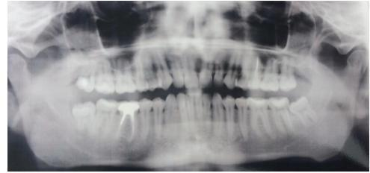
На рентгенограмме выявлен очаг разрежения костной ткани с чёткой полулунной формой за 4.8 зубом. Деструкция кости от коронки зуба распространяется вдоль корня.
Вопросы:
1. Какой дополнительный метод обследования является необходимым для постановки диагноза?
2. Поставьте диагноз. Подтвердите его данными из условия задачи.
3. Какая хирургическая помощь должна быть оказана?
4.Поясните план дальнейшего лечения пациента.
5. Какие осложнения возможны при неблагоприятном исходе воспалительного процесса?

Задача 101.
В отделение терапевтической стоматологии обратился пациент С., 21 год с жалобами застревание пищи в области 4.6 зуба, изменение цвета 4.6 зуба.
Анамнез заболевания: Указанные жалобы появились около 1 месяца назад. К врачу-стоматологу не обращался.
Анамнез жизни: Вредные привычки: отрицает.Аллергические реакции отрицает.Наличие инфекционных заболеваний (ВИЧ, сифилис, гепатит) отрицает.
Внешний осмотр: конфигурация лица не изменена, пальпация регионарных лимфатических узлов безболезненна.
Зубная формула:
 |  | С | П |  |  |  |  |  |  |  |  |  | П
1.8 | 1.7 | 1.6 | 1.5 | 1.4 | 1.3 | 1.2 | 1.1 | 2.1 | 2.2 | 2.3 | 2.4 | 2.5 | 2.6 | 2.7 | 2.8
4.8 | 4.7 | 4.6 | 4.5 | 4.4 | 4.3 | 4.2 | 4.1 | 3.1 | 3.2 | 3.3 | 3.4 | 3.5 | 3.6 | 3.7 | 3.8
 | С | ? |  |  |  |  |  |  |  |  |  |  | С | С
Слизистая оболочка рта, десны, альвеолярных отростков и нёба бледно-розового цвета, умеренно увлажнена.Прикус ортогнатичекий.
Локальный статус: 4.6 зуб – на окклюзионной поверхности располагается глубокая кариозная полость, сообщающаяся с полостью зуба. Кариозная полость заполнена размягчённым дентином.
Вопросы:
1. Какие основные и дополнительные методы обследования являются необходимыми для постановки диагноза?
2. Поставьте диагноз.
3. Назовите этапы эндодонтического лечения в данной ситуации.
4. В чем суть метода латеральной конденсации гуттаперчи?
5. Назовите критерий качественного пломбирования корневого канала.

Задача 102.
На приём в поликлинику обратился мужчина 54 лет. Предъявляет жалобы на эстетический дефект и затруднённое пережёвывание пищи.
Анамнез жизни: Рос и развивался нормально. Работает учителем. Перенесённые заболевания, операции отрицает.Наследственность: мать потеряла зубы в 65 лет. Аллергологический анамнез не отягощён. Вредных привычек не имеет.
Анамнез заболевания: Зубы начал терять приблизительно 10 лет назад по причине разрушения зубов из-за кариеса. 7 лет назад изготовлены одиночные металлокерамические коронки на верхнюю и нижнюю челюсти и металлокерамический мостовидный протез на нижнюю челюсть, а также частичные съёмные пластиночные протезы на верхнюю и нижнюю челюсти. Пластиночный протез на верхней челюсти за прошедшие 2 года периодически подвергался починкам, последняя починка проводилась около 3 месяцев назад.
Внешний осмотр: конфигурация лица не изменена, пальпация регионарных лимфатических узлов безболезненна.
Зубная формула:
П | О | О | К |  |  |  |  |  |  |  |  | К | О | О | О
1.8 | 1.7 | 1.6 | 1.5 | 1.4 | 1.3 | 1.2 | 1.1 | 2.1 | 2.2 | 2.3 | 2.4 | 2.5 | 2.6 | 2.7 | 2.8
4.8 | 4.7 | 4.6 | 4.5 | 4.4 | 4.3 | 4.2 | 4.1 | 3.1 | 3.2 | 3.3 | 3.4 | 3.5 | 3.6 | 3.7 | 3.8
П | П | О | П |  | К | К | О | О | К | К |  | К | К |  | О
Состояние слизистой оболочки рта, десны, альвеолярных отростков и нёба: бледно-розового цвета, влажная.Прикус ортогнатический.
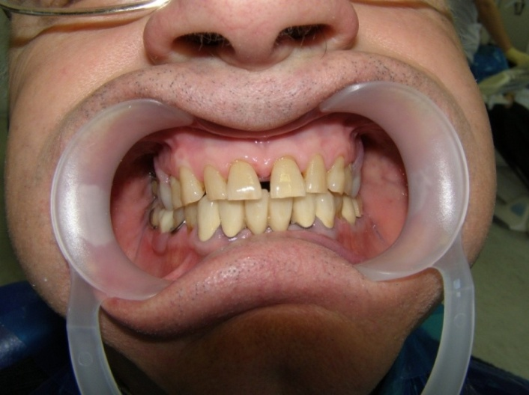

Локальный статус: При осмотре полости рта – имеется металлокерамический мостовидный протез с опорой на 3.2, 3.3, 4.2, 4.3 зубы и искусственные коронки на 1.5, 2.5, 3.5 и 3.6 зубах. В области опорной металлокерамической коронки на 3.2, 4.2 зубах и одиночной металлокерамической коронки на 3.6 зубе с вестибулярной стороны наблюдается рецессия десны около 1,0 мм. На частичном съёмном пластиночном протезе на верхней челюсти отмечаются следы многочисленных починок. На 1.8, 4.5, 4.7, 4.8 зубах – композитные пломбы. У 1.8, 1.5, 2.5, 2.4 зубов наблюдается патологическая подвижность зубов. Между центральными резцами верхней челюсти отмечается диастема.
У 1.8, 1.5, 2.5, 2.4 зубов наблюдается патологическая подвижность зубов III степени по Д.А. Энтину.
Ортопантомография:степень резорбции костной ткани альвеол у 1.8, 1.5, 2.5, 3.2, 3.6, 4.2 зубов более ½ длины корней, каналы 3.2 и 4.2 зубов не запломбированы.

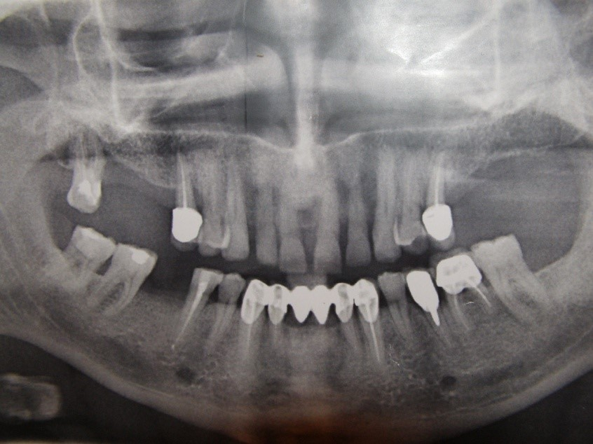
Вопросы:
1. Поставьте диагноз (по МКБ) и перечислите данные объективного обследования, подтверждающие диагноз.
2. Назовите методы обследования, подтверждающий диагноз.
3. Перечислите заболевания, вероятные при данной симптоматике.
4. Сколько может длиться период адаптации к протезу?
5. Дайте рекомендации по ортопедическому лечению.

Задача 103.
На приём к врачу-стоматологу обратилась пациентка 76 лет. Предъявляет жалобы на неудовлетворительную эстетику; затруднённое пережёвывание пищи; плохую фиксацию съёмных протезов; периодически возникающие болевые ощущения в области 1.3 зуба; подвижность 1.3 зуба.
Анамнез жизни: Перенесённые заболевания: гипертоническая болезнь 1 степени. Назначенные медикаментозные препараты (бета-блокаторы) принимает нерегулярно. Аллергологический анамнез не отягощён. Туберкулёз, гепатит, ВИЧ отрицает.
Анамнез заболевания: Отсутствующие зубы удалялись в результате кариеса и его осложнений. 1.3 зуб был лечен по поводу пульпита 12 лет назад. Первое протезирование проводилось около 28 лет назад, последнее протезирование 9 месяцев назад – цельнолитыми коронками с пластмассовой облицовкой и частичными съёмными пластиночными протезами. Последнее удаление зубов было 4 месяца назад в связи с кариозным процессом под коронками, после чего нарушилась фиксация съёмных протезов.
Внешний осмотр: выражены носогубные складки, углы рта незначительно опущены; высота нижнего отдела лица в состоянии центральной окклюзии снижена на 4 мм.
Зубная формула:
О | О | О | О | О | К | О | О | О | О | О | О | О | О | О | О
1.8 | 1.7 | 1.6 | 1.5 | 1.4 | 1.3 | 1.2 | 1.1 | 2.1 | 2.2 | 2.3 | 2.4 | 2.5 | 2.6 | 2.7 | 2.8
4.8 | 4.7 | 4.6 | 4.5 | 4.4 | 4.3 | 4.2 | 4.1 | 3.1 | 3.2 | 3.3 | 3.4 | 3.5 | 3.6 | 3.7 | 3.8
О | О | О | О | О | О | О | О | О | О | О | О | О | О | О | О
Локальный статус: 1.3 зуб – подвижность 2 степени, маргинальная десна незначительно гиперемирована, отёчна. Отмечается выраженная атрофия альвеолярных отростков на верхней челюсти и нижней челюсти. Пластиночные протезы на верхней челюсти и нижней челюсти не соответствуют границам протезного ложа, фиксация протезов неудовлетворительная. Соотношение челюстей по ортогнатическому типу. Слизистая оболочка протезного ложа на верхней челюсти и нижней челюсти гиперемирована, отёчна. Атрофия альвеолярной части нижней челюсти – 2 типа по Келлеру, имеется умеренная атрофия альвеолярного отростка верхней челюсти.
Прицельная внутриротовая рентгенография: корневой канал 1.3 зуба запломбирован не до верхушки;отмечается расширение периодонтальной щели;атрофия костной ткани на ½ длины корня 1.3 зуба.
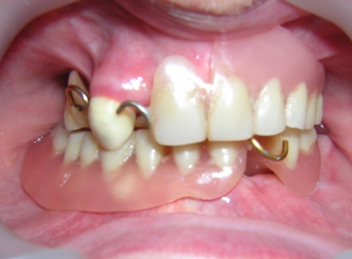
Вопросы:
- Поставьте диагноз и перечислите данные объективного обследования, подтверждающие диагноз.
- Перечислите заболевания, вероятные при данной симптоматике.
- Назовите метод обследования, подтверждающий диагноз.
- В какой период наступает фаза полного торможения при адаптации к полным съёмным пластиночным протезам после изготовления протеза?
- Составьтеплан ортопедического лечения (без учёта имплантации).

Задача 104.
На приём к врачу-стоматологу-ортопеду обратился пациент 36 лет. Предъявляет жалобы назастревание пищи между 3.6 и 3.7 зубами;наличие острых краёв, царапающих язык;периодически возникающую чувствительность во время приёма пищи.
Анамнез жизни: Наследственность не отягощена. Аллергологический анамнез не отягощён. Туберкулёз, гепатит, ВИЧ отрицает.
Анамнез заболевания: Обращался к стоматологу более 4 лет назад. Зуб 3.6 лечен около 6 лет в связи с развитием кариозного процесса.Жалобы появились около 2 недель назад.
Внешний осмотр:конфигурация лица не изменена, регионарные лимфатические узлы не пальпируются.
Зубная формула:
 |  |  |  | П
1.8 | 1.7 | 1.6 | 1.5 | 1.4 | 1.3 | 1.2 | 1.1 | 2.1 | 2.2 | 2.3 | 2.4 | 2.5 | 2.6 | 2.7 | 2.8
4.8 | 4.7 | 4.6 | 4.5 | 4.4 | 4.3 | 4.2 | 4.1 | 3.1 | 3.2 | 3.3 | 3.4 | 3.5 | 3.6 | 3.7 | 3.8
 |  |  |  |  |  |  |  |  |  |  |  |  | П | П | П
Слизистая оболочка полости рта: бледно-розового цвета, умеренно увлажнена.Прикус ортогнатический
Локальный статус: 3.6 зуб – коронковая часть значительно разрушена и восстановлена композитным материалом. На момент осмотра имеется наличие скола в дистально-язычной области, индекс разрушения окклюзионной поверхности зуба (ИРОПЗ) – 40%. Зондирование эмали и дентина по краю пломбы безболезненны, имеется размягчённый дентин и нарушение краевого прилегания пломбы. Горизонтальная и вертикальная перкуссии не вызывают болезненных ощущений. Подвижность 3.6 зуба в пределах физиологической нормы. Дно плотное, пигментированное.

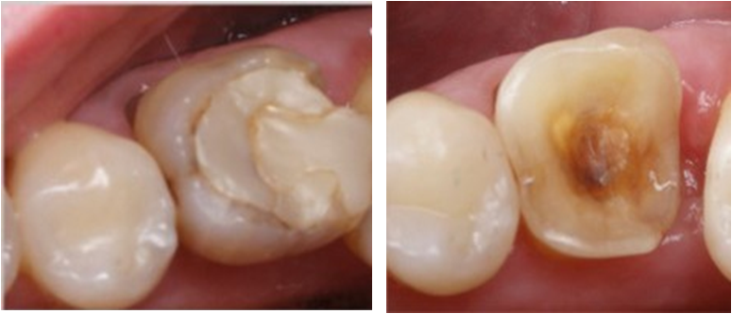

Прицельная внутриротовая рентгенография
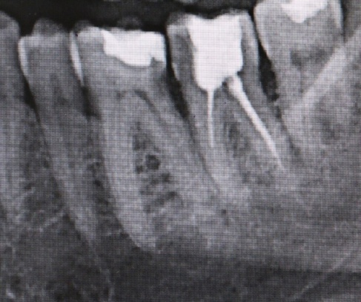
По данным прицельной внутриротовой рентгенографии:
3.6 зуб: кариозная полость на контактной поверхности с 3.7 зубом;
периапикальные ткани без видимых изменений.
Вопросы:
- Поставьте диагноз и перечислите данные объективного обследования, подтверждающие диагноз.
- Назовите метод обследования, подтверждающий диагноз.
- Для чего определяют индекс разрушения окклюзионной поверхности зуба (ИРОПЗ)?
- Дайте рекомендации по местному лечению.
- Назовите требование при препарировании кариозной полости под вкладку.

Задача 105.
В стоматологическую клинику обратился пациент Н., 26 лет для дальнейшего ортопедического лечения после установки дентального имплантата.
Жалобы на отсутствие 4.5 зуба; нарушение функции жевания.
Анамнез заболевания: 4.5 зуб был удалён несколько лет назад в связи с осложнением кариеса, 4 месяца назад в области 4.5 зуба был установлен дентальный имплантат.
Анамнез жизни: Вредные привычки отрицает. Наследственность не отягощена.Аллергические реакции отрицает, практически здоров.
Внешний осмотр: Конфигурация лица не изменена, регионарные лимфатические узлы не пальпируются.
Зубная формула:
 | П | П | О | П |  |  |  |  |  |  | П |  | П
1.8 | 1.7 | 1.6 | 1.5 | 1.4 | 1.3 | 1.2 | 1.1 | 2.1 | 2.2 | 2.3 | 2.4 | 2.5 | 2.6 | 2.7 | 2.8
4.8 | 4.7 | 4.6 | 4.5 | 4.4 | 4.3 | 4.2 | 4.1 | 3.1 | 3.2 | 3.3 | 3.4 | 3.5 | 3.6 | 3.7 | 3.8
О |  | П | О |  |  |  |  |  |  |  | П | П | П |  | С
Слизистая оболочка полости рта бледно-розового цвета, умеренно увлажнена
Прикус ортогнатический.
Внутриротовая контактная рентгенография:
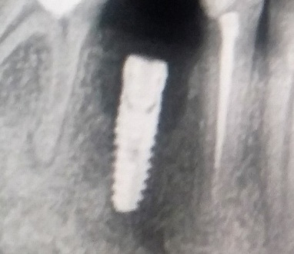
Ортопантомография:
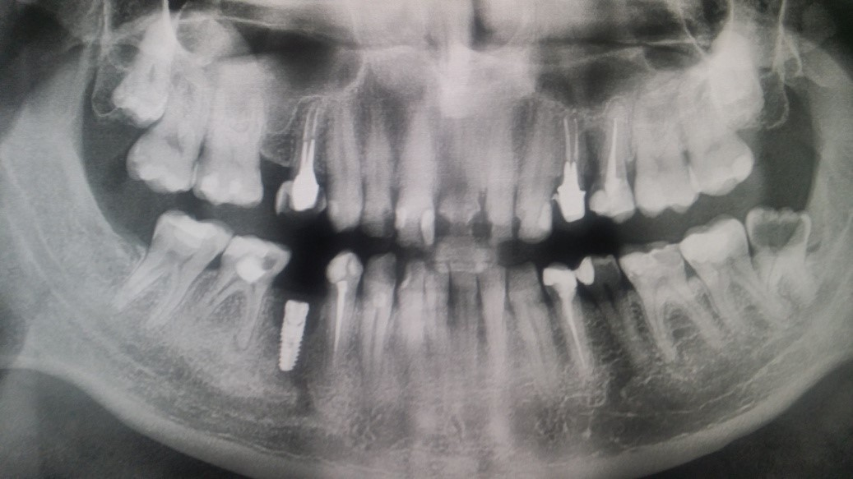
Вопросы:
- Поставьте диагноз (МКБ) и перечислите данные объективного обследования, подтверждающие диагноз.
- Назовите метод обследования, подтверждающий диагноз.
- Назовите абсолютное противопоказание для проведения имплантации.
- Назовите сроки прочностной фиксации имплантатов в костной ткани для нижней и верхней челюстей.
- Составьте план лечения.

Задача 106.
На приём к врачу-стоматологу обратилась пациентка 24 лет. С жалобаминанеудовлетворительную эстетику;затруднённое пережёвывание пищи;разрушение коронковой части 3.6 зуба.
Анамнез жизни: Со слов пациентки, практически здорова. Аллергологический анамнез не отягощён.Туберкулёз, гепатит, ВИЧ отрицает.
Анамнез заболевания: Зуб был лечен эндодонтически по поводу пульпита около 3 лет назад. Ранее не протезировалась.
Внешний осмотр:конфигурация лица не изменена. При пальпации регионарные лимфатические узлы поднижнечелюстной области не увеличены. Кожные покровы без видимой патологии. Открывание рта в полном объёме, безболезненно.
Зубная формула:
 | П | П |  |  |  |  |  |  |  |  |  |  | П | П
1.8 | 1.7 | 1.6 | 1.5 | 1.4 | 1.3 | 1.2 | 1.1 | 2.1 | 2.2 | 2.3 | 2.4 | 2.5 | 2.6 | 2.7 | 2.8
4.8 | 4.7 | 4.6 | 4.5 | 4.4 | 4.3 | 4.2 | 4.1 | 3.1 | 3.2 | 3.3 | 3.4 | 3.5 | 3.6 | 3.7 | 3.8
 | П |  |  | С |  |  |  |  |  |  |  |  | ПС
Слизистая оболочка бледно-розового цвета, умеренно увлажнена.Прикус ортогнатический.
Локальный статус: Коронковая часть 3.6 зуба разрушена.Корневые каналы 3.6 зуба запломбирован до верхушки; изменения в периапикальных тканях отсутствуют.

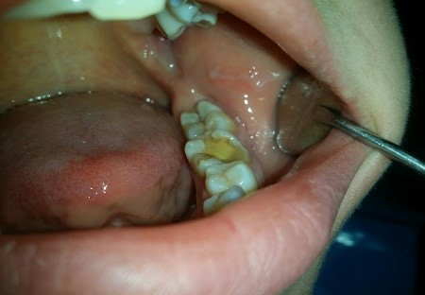
Вопросы:
- Поставьте диагноз и перечислите данные объективного обследования, подтверждающие диагноз.
- Назовите метод обследования, подтверждающий диагноз.
- Перечислите цели изготовления искусственной коронки.
- Назовите показание к изготовлению искусственной коронки
- Назовите план ортопедического лечения.

Задача 107.
В стоматологическую клинику обратился пациент М., 40 летс жалобаминаотсутствие зуба на нижней челюсти справа; затруднение при приёме пищи.
Анамнез жизни: Аллергические реакции отрицает. Наличие инфекционных заболеваний (ВИЧ, сифилис, гепатит) отрицает. Считает себя здоровым.
Анамнез заболевания: Со слов пациента, зуб на нижней челюсти справа был удалён около четырёх месяцев назад по причине осложнений кариеса.
Внешний осмотр: конфигурация лица не изменена. При пальпации регионарные лимфатические узлы поднижнечелюстной области не увеличены. Кожные покровы без видимой патологии. Открывание рта в полном объёме, безболезненно.
Зубная формула:
 |  |  |  |  |  |  | П |  |  |  |  |  | П | П
1.8 | 1.7 | 1.6 | 1.5 | 1.4 | 1.3 | 1.2 | 1.1 | 2.1 | 2.2 | 2.3 | 2.4 | 2.5 | 2.6 | 2.7 | 2.8
4.8 | 4.7 | 4.6 | 4.5 | 4.4 | 4.3 | 4.2 | 4.1 | 3.1 | 3.2 | 3.3 | 3.4 | 3.5 | 3.6 | 3.7 | 3.8
О | О |  |  |  |  |  |  |  |  |  |  | П | П
Слизистая оболочка бледно-розового цвета, умеренно увлажнена.Прикус ортогнатический.
Локальный статус: 4.7 зуб отсутствует, слизистая оболочка в области отсутствующего зуба бледно-розового цвета, умеренно увлажнена, без патологических изменений.
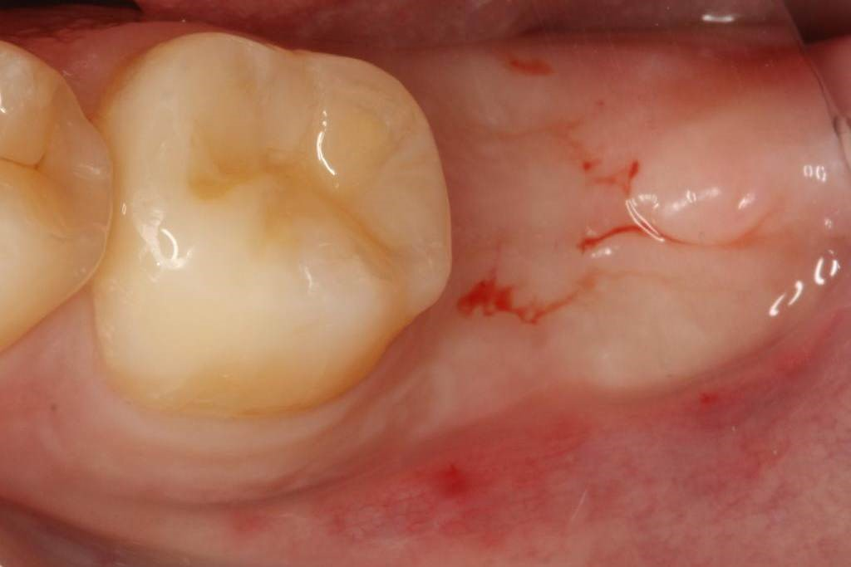
Результаты клинических методов обследования:
Компьютерная томография:

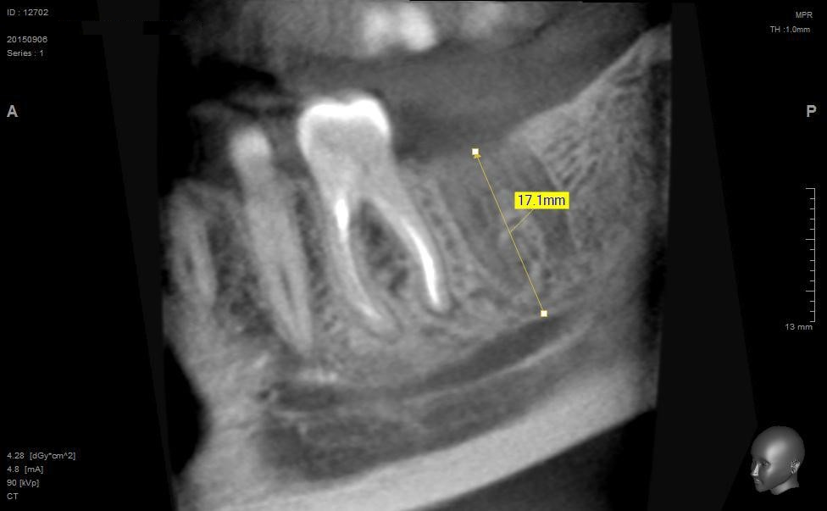

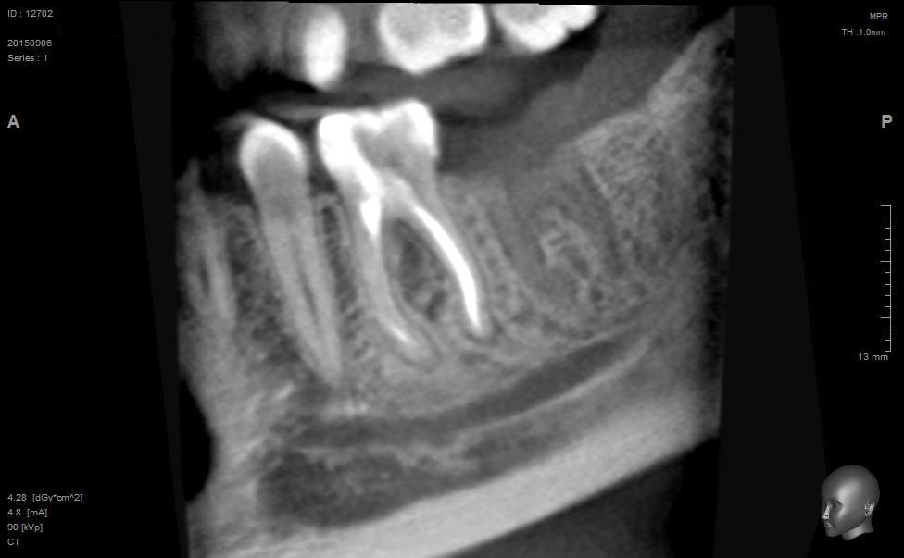

На компьютерной томографии визуализируется:
Ширина альвеолярного гребня - 12,8 мм,
Расстояние до нижнечелюстного канала - 17,1 мм,
Расстояние до подъязычного вдавления - 12,5 мм.
По соотношению кортикального и губчатого слоя данный тип костной ткани можно отнести к типу D2.
Патологических изменений, очагов воспаления не выявлено.
Исследование диагностических моделей челюстей:
Множественные окклюзионные контакты в области имеющихся зубов, высота от вершины альвеолярного гребня до окклюзионной поверхности зуба-антагониста достаточна для проведения протезирования.
Вопросы:
- Поставьте диагноз (МКБ) и перечислите данные объективного обследования, подтверждающие диагноз.
- Назовите методы обследования необходимые для планирования имплантации.
- Какой должна быть ширина костной ткани в щёчно-язычном отделе для успешной установки имплантатов?
- С каким минимальным значением усилия устанавливается дентальный имплантат в кость для достижения первичной стабилизации?
- Какие условия необходимо соблюдать для постановки имлантата в данной области?

Задача 108.
На приём к врачу-стоматологу обратился пациент 65 лет.Жалобы наотсутствие зубов;неудовлетворительную эстетику;затруднённое пережёвывание пищи;плохую фиксацию съёмных протезов;периодически возникающие болевые ощущения в процессе пользования съёмными протезами.
Анамнез жизни: Аллергологический анамнез не отягощён. Туберкулёз, гепатит, ВИЧ отрицает.
Анамнез заболевания: Зубы удалялись в результате осложнений кариеса. Удаление последних зубов проводилось более 10 лет назад. Полные съёмные зубные протезы на верхней и нижней челюстях изготовлены 10 лет назад. С тех пор к стоматологам не обращался. Отмечается плохая фиксация протезов в течение последнего года, пациент пользовался кремом для улучшения фиксации съёмных зубных протезов. Первые болезненные ощущения во время пользования зубными протезами верхней и нижней челюстей появились 1 месяц назад.
Внешний осмотр:Выражены носогубные складки, углы рта опущены, западение верхней губы. Высота нижнего отдела лица в состоянии привычной окклюзии снижена на 6-7 мм. Точки выхода тройничного нерва безболезненны при пальпации. Кожные покровы обычной окраски без признаков патологических изменений. Открывание рта свободное, безболезненное. Бимануальная пальпация височно-нижнечелюстного сустава безболезненна. Регионарные лимфатические узлы не увеличены, безболезненны, подвижные.
Зубная формула:
О | О | О | О | О | О | О | О | О | О | О | О | О | О | О | О
1.8 | 1.7 | 1.6 | 1.5 | 1.4 | 1.3 | 1.2 | 1.1 | 2.1 | 2.2 | 2.3 | 2.4 | 2.5 | 2.6 | 2.7 | 2.8
4.8 | 4.7 | 4.6 | 4.5 | 4.4 | 4.3 | 4.2 | 4.1 | 3.1 | 3.2 | 3.3 | 3.4 | 3.5 | 3.6 | 3.7 | 3.8
О | О | О | О | О | О | О | О | О | О | О | О | О | О | О | О
Локальный статус: Полное отсутствие зубов на обеих челюстях. Слизистая оболочка протезного ложа умеренно-податливая, бледно-розового цвета, умеренно увлажнена. На верхней челюсти средняя степень атрофии альвеолярного отростка, умеренно выраженные верхнечелюстные бугры, средней глубины нёбо, выраженный торус. На нижней челюсти резко выраженная альвеолярная часть, переходная складка расположена далеко от гребня альвеолярного отростка. Отсутствие рельефа жевательных поверхностей искусственных зубов на съёмных протезах верхней и нижней челюстей. Стирание искусственных зубов до ½ длины. Нарушение протетической плоскости.
По данным ортопантомографии:полное отсутствие зубов на обеих челюстях;
равномерная атрофия костной ткани альвеолярного отростка верхней челюсти и альвеолярной части нижней челюсти;отсутствие патологических изменений в структуре костной ткани.

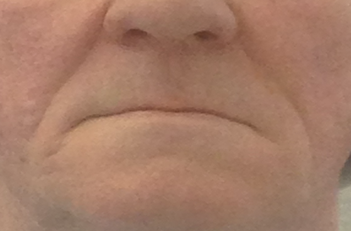
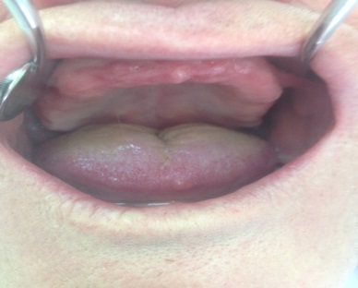
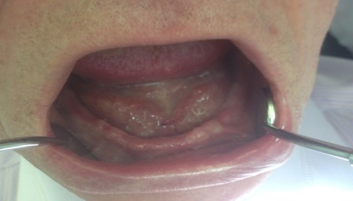
Вопросы:
- Поставьте диагноз и перечислите данные объективного обследования, подтверждающие диагноз.
- Чем характеризуется атрофия 4 типа по Келлеру при полном отсутствии зубов?
- Назовите метод обследования, подтверждающий диагноз.
- Сколько длится период полной адаптации к съёмным пластиночным протезам при полном отсутствии зубов?
- Назовите план ортопедического лечения (без учёта имплантации).

Задача 109.
На приём к врачустоматологу-ортопеду обратился пациент 73 лет.Жалобы назатруднённый приём пищи, эстетический дефект.
Анамнез жизни: Наследственность не отягощена. Перенёс инфаркт миокарда 2 года назад, наблюдается у кардиолога. Аллергоанамнез не отягощён. Туберкулёз, гепатит, ВИЧ отрицает.
Анамнез заболевания: Зубы терял в течение жизни в результате осложнений кариеса.
Внешний осмотр: Конфигурация лица изменена. Резко выражены носогубные и подбородочная складки, опущены углы рта. Высота нижнего отдела лица снижена.
Зубная формула:
О | О | О | R | О | О | О | О | О | О | О | О | О | О | О | О
1.8 | 1.7 | 1.6 | 1.5 | 1.4 | 1.3 | 1.2 | 1.1 | 2.1 | 2.2 | 2.3 | 2.4 | 2.5 | 2.6 | 2.7 | 2.8
4.8 | 4.7 | 4.6 | 4.5 | 4.4 | 4.3 | 4.2 | 4.1 | 3.1 | 3.2 | 3.3 | 3.4 | 3.5 | 3.6 | 3.7 | 3.8
О | О | О | О | О | О | О | О | О | О | О | О | О | О | О | О
Локальный статус: На верхней челюсти – определяется наличие высокого нёбного свода, выраженные верхнечелюстные бугры и альвеолярный отросток. Переходная складка, места прикрепления мышц, складок слизистой оболочки расположены относительно высоко. При пальпации выявлен корень 1.5 зуба, покрытый слизистой оболочкой. На нижней челюсти – альвеолярные отростки незначительно и равномерно атрофированы. Точки прикрепления мышц и складок слизистой оболочки расположены у основания альвеолярного отростка. Экзостозы отсутствуют. Здоровая слизистая оболочка рта: умеренно-податливая, умеренно подвижная, бледно-розового цвета, умеренно выделяет слизистый секрет.
По данным ортопантомографии: корень 1.5 зубаразрушен более чем на ¼ длины корня; разрежение костной ткани с нечёткими границами размером 3×3 мм в области верхушки корня.
Вопросы:
- Поставьте диагноз и перечислите данные объективного обследования, подтверждающие диагноз.
- Назовите метод обследования, подтверждающий диагноз.
- Дайте характеристику типа беззубой нижней челюсти.
- Составьте план лечения.
- Как получить функциональные оттиски?

Задача 110.
На приём в поликлинику обратилась женщина 28 лет.Жалобынаэстетический дефект.
Анамнез жизни: Росла и развивалась нормально. Работает менеджером по рекламе в издательстве. Перенесённые заболевания, операции отрицает. Наследственность: мать потеряла зубы в 76 лет. Аллергоанамнез не отягощён. Вредных привычек не имеет.
Анамнез заболевания: 4.4 зуб – витальный, был восстановлен пломбой 3 года назад. Около месяца назад начала застревать пища между зубами. Последний раз была у врача-стоматолога 6 месяцев на профилактическом осмотре.
Внешний осмотр: конфигурация лица не изменена. При пальпации регионарные лимфатические узлы поднижнечелюстной области не увеличены. Кожные покровы без видимой патологии. Открывание рта в полном объёме, безболезненно.
Зубная формула:
 |  | П |  |  |  |  |  |  |  |  |  |  | П | П
1.8 | 1.7 | 1.6 | 1.5 | 1.4 | 1.3 | 1.2 | 1.1 | 2.1 | 2.2 | 2.3 | 2.4 | 2.5 | 2.6 | 2.7 | 2.8
4.8 | 4.7 | 4.6 | 4.5 | 4.4 | 4.3 | 4.2 | 4.1 | 3.1 | 3.2 | 3.3 | 3.4 | 3.5 | 3.6 | 3.7 | 3.8
 |  |  |  | С |  |  |  |  |  |  |  |  | П
Слизистая оболочка бледно-розового цвета, умеренно увлажнена.Прикус ортогнатический.
Локальный статус: При осмотре полости рта наблюдается дефект коронковой части 4.4 зуба, частично восстановленный пломбой, II класс по Блэку, при зондировании дно полости мягкое безболезненное, перкуссия зуба безболезненна, имеется чувствительность на холод, признаки травмы зубодесневого сосочка.Значение электровозбудимости пульпы 4.4 зуба 6 мкА.ИРОПЗ > 0,5.
Вопросы:
- Поставьте диагноз.
- Назовите основные методы обследования для постановки диагноза.
- Назовите дополнительныеметод обследования подтверждающие диагноз.
- Составьте планортопедического лечения.
- Назовите этапы первого посещения при изготовлении керамической вкладки.

Задача 111.
В стоматологическую клинику обратилась пациентка В., 30 лет. Жалобына разрушение коронковой части 2.1 зуба.
Анамнез жизни: Вредных привычек нет.Наследственность не отягощена.Аллергические реакции отрицает, практически здорова.
Анамнез заболевания: Отлом коронки зуба произошёл в результате травмы несколько дней назад.
Внешний осмотр: Конфигурация лица не изменена, регионарные лимфатические узлы не пальпируются, слизистая оболочка рта бледно-розового цвета, умеренно увлажнена.
Зубная формула:
О | П | П |  |  |  |  |  | R | П |  |  | П | П |  | О
1.8 | 1.7 | 1.6 | 1.5 | 1.4 | 1.3 | 1.2 | 1.1 | 2.1 | 2.2 | 2.3 | 2.4 | 2.5 | 2.6 | 2.7 | 2.8
4.8 | 4.7 | 4.6 | 4.5 | 4.4 | 4.3 | 4.2 | 4.1 | 3.1 | 3.2 | 3.3 | 3.4 | 3.5 | 3.6 | 3.7 | 3.8
 |  | О |  |  |  |  |  |  |  |  |  | П | П
Локальный статус:
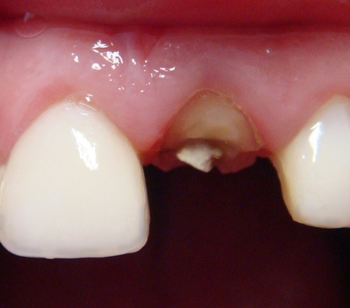

Внутриротовая контактная рентгенография:
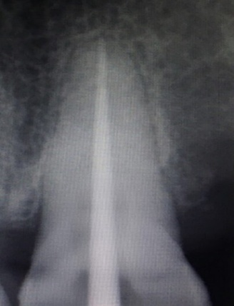

Вопросы:
- Поставьте диагноз и перечислите данные объективного обследования, подтверждающие диагноз.
- Назовите метод обследования подтверждающий диагноз.
- Назовите требование к твердым тканям зуба для изготовления культевой штифтовой вкладки.
- Какая должна быть длина штифта культевой штифтовой вкладки?
- Составьте план лечения.

Задача 112.
На приём к врачу-стоматологу-ортопеду обратилась пациентка 75 лет. Жалобына поломку протеза на нижней челюсти; плохую фиксацию полного съёмного пластиночного протеза на верхней челюсти; затруднённое пережёвывание пищи; неудовлетворительный внешний вид.
Анамнез жизни: Со слов пациента аллергическая реакция на пластмассу протеза. Туберкулёз, гепатит, ВИЧ отрицает.
Анамнез заболевания: Отсутствующие зубы разрушались и удалялись в течение всей жизни в результате кариеса и его осложнений. Последнее ортопедическое лечение проводилось 2 года назад полными съёмными протезами, которыми не смогла пользоваться. Поломка полного съёмного пластиночного протеза на нижнюю челюсть произошла 1 месяц назад.
Внешний осмотр: Конфигурация лица изменена за счёт снижения высоты нижнего отдела лица на 12 мм. Выражены носогубные складки, углы рта значительно опущены.
Зубная формула:
О | О | О | R | О | О | О | О | О | О | О | О | О | О | О | О
1.8 | 1.7 | 1.6 | 1.5 | 1.4 | 1.3 | 1.2 | 1.1 | 2.1 | 2.2 | 2.3 | 2.4 | 2.5 | 2.6 | 2.7 | 2.8
4.8 | 4.7 | 4.6 | 4.5 | 4.4 | 4.3 | 4.2 | 4.1 | 3.1 | 3.2 | 3.3 | 3.4 | 3.5 | 3.6 | 3.7 | 3.8
О | О | О | О | О | О | О | О | О | О | О | О | О | О | О | О
Локальный статус: Полный съёмный пластиночный протез на верхней челюсти не соответствует границам протезного ложа, фиксация протеза неудовлетворительная, искусственные зубы стёрты на ⅓ высоты коронок.
Атрофия альвеолярной части нижней челюсти – IV типа по Келлеру, верхней челюсти – умеренная атрофия альвеолярного отростка.

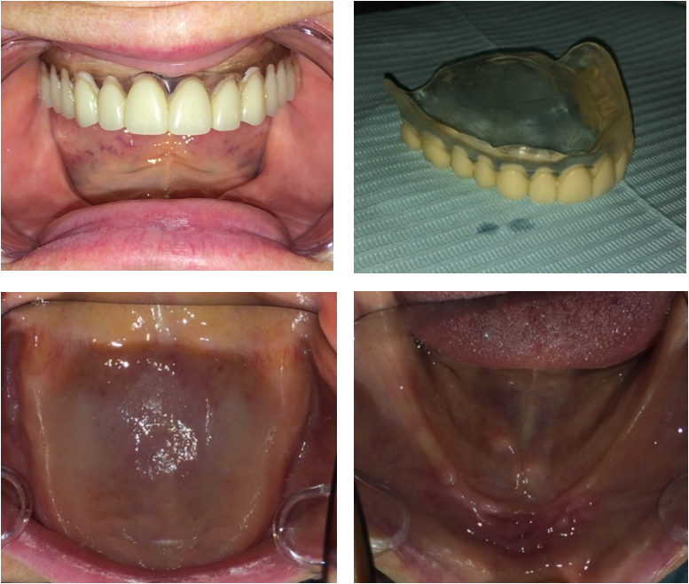

Вопросы:
- Поставьте диагноз.
- Как поступить при положительной аллергической кожной пробе на материал базиса протеза?
- Назовите метод обследования, подтверждающий диагноз.
- Дайте характеристику IV типа беззубой челюсти по Келлеру.
- Составьте план лечения.

Задача 113.
На приём к врачу-стоматологу-ортопеду обратилась пациентка 35 лет.Жалобы назастревание пищи между 4.6 и 4.7 зубами.
Анамнез жизни: Наследственность не отягощена. Аллергоанамнез не отягощён. Туберкулёз, гепатит, ВИЧ отрицает.
Анамнез заболевания: К врачу-стоматологу обращалась более 4 лет назад. Неприятные ощущения в области десневого края беспокоят в течение последнего месяца.
Внешний осмотр:конфигурация лица не изменена, кожные покровы чистые, без патологических изменений, регионарные лимфатические узлы при пальпации не увеличены, безболезненны. Открывание рта свободное.

Зубная формула:
О | П | П
1.8 | 1.7 | 1.6 | 1.5 | 1.4 | 1.3 | 1.2 | 1.1 | 2.1 | 2.2 | 2.3 | 2.4 | 2.5 | 2.6 | 2.7 | 2.8
4.8 | 4.7 | 4.6 | 4.5 | 4.4 | 4.3 | 4.2 | 4.1 | 3.1 | 3.2 | 3.3 | 3.4 | 3.5 | 3.6 | 3.7 | 3.8
 |  | П |  |  |  |  |  |  |  |  |  | П | П |  | О
Слизистая оболочка бледно-розового цвета, умеренно увлажнена.
Прикус ортогнатический
Локальный статус: 4.6 зуб – коронковая часть значительно разрушена, восстановлена композитным материалом с нарушением краевого прилегания, индекс разрушения окклюзионной поверхности зуба (ИРОПЗ) более 80%. На дистальной контактной поверхности зуба определяется нависающий край пломбы и размягчённый дентин. Зондирование и перкуссия безболезненны. Подвижность 4.6 зуба в пределах физиологической нормы, глубина пародонтального зондирования на дистальной контактной поверхности – до 1-2 мм. Зуб изменён в цвете, ранее лечен резорцин-формалиновым методом.
Вопросы:
- Поставьте диагноз и перечислите данные объективного обследования, подтверждающие диагноз.
- Назовите метод обследования необходимый для подтверждения диагноза.
- Назовите причину жалоб на застревание пищи между зубами.
- Какие данные определяют выбор конструкции протеза?
- Назовите основной метод восстановления культи зуба в данной клинической ситуации.

Задача 114.
На приём к врачу-стоматологу обратилась пациентка 68 лет.Жалобы на затруднённое пережёвывание пищи; нарушение речеобразования; косметический дефект.
Анамнез жизни: Перенесённые заболевания: ОРВИ, ветряная оспа, гипертоническая болезнь 1 степени.Аллергоанамнезне отягощён. Туберкулёз, гепатит, ВИЧ отрицает.
Анамнез заболевания: Зубы удалялись в течение 20 лет вследствие патологической подвижности и осложнения кариеса. 5 лет назад были изготовлены съёмные протезы на верхнюю и нижнюю челюсти. Съёмным протезом на нижней челюсти не пользуется. Пациентка обратилась с целью дальнейшего лечения.
Внешний осмотр: кожные покровы чистые, без видимых патологических изменений, носогубные складки значительно выражены, западение щёк и нижней губы. Углы рта опущены. При открывании и закрывании рта отмечается наличие девиации.

Зубная формула:
О | О | О | R | О | О | О | О | О | О | О | О | О | О | О | О
1.8 | 1.7 | 1.6 | 1.5 | 1.4 | 1.3 | 1.2 | 1.1 | 2.1 | 2.2 | 2.3 | 2.4 | 2.5 | 2.6 | 2.7 | 2.8
4.8 | 4.7 | 4.6 | 4.5 | 4.4 | 4.3 | 4.2 | 4.1 | 3.1 | 3.2 | 3.3 | 3.4 | 3.5 | 3.6 | 3.7 | 3.8
О | О | О | О | О | А | А | А | А | А | А | О | О | О | О | О
Прикус: прогеническое соотношение челюстей.
Локальный статус: На верхней челюсти наблюдается средняя степень атрофии альвеолярного отростка. Бугры верхней челюсти сохранены, нёбный свод чётко выражен. Переходная складка расположена несколько ближе к вершине альвеолярного отростка. Торус не выражен. На нижней челюсти неравномерная атрофия альвеолярной части в местах отсутствующих зубов.
По данным прицельной внутриротовойрентгенографии:резорбция костной ткани до ½ длины корня присутствующих зубов на нижней челюсти;глубинапародонтального кармана до 5 мм.
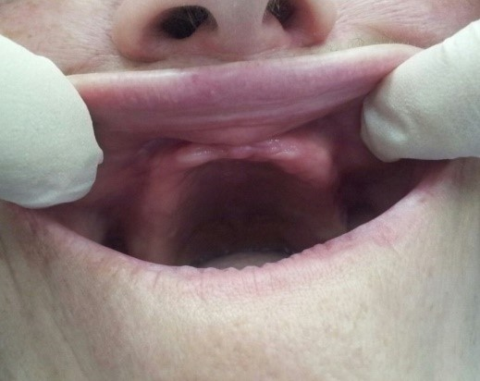
Вопросы:
- Поставьте диагноз и перечислите данные объективного обследования, подтверждающие диагноз.
- Чем характеризуется 2 тип беззубой верхней челюсти по классификации Шредера?
- Чем характеризуется атрофия 2 типа по Келлеру при полном отсутствии зубов?
- Определите степень тяжести заболевания тканей пародонта и укажите ее критерии.
- Составьте план лечения.

Задача 115.
На приём в поликлинику обратилась женщина 42 лет.Жалобына затруднённое пережёвывание пищи, эстетический дефект.
Анамнез жизни: Росла и развивалась нормально. Работает учителем.Перенесённые заболевания, операции отрицает. Наследственность: мать потеряла зубы в 80 лет. Аллергологический анамнез не отягощён. Вредных привычек не имеет.
Анамнез заболевания: Отлом коронковой части 1.6 зуба вместе с пломбой произошёл 2 дня назад. Ранее 1.6 зуб депульпирован с пломбированием каналов, восстановлен пломбой. Последний раз у врача-стоматолога была 3 месяца назад по поводу лечения кариеса 2.6 зуба.
Внешний осмотр:Конфигурация лица не изменена, регионарные лимфатические узлы не пальпируются, слизистая оболочка рта бледно-розового цвета, умеренно увлажнена.

Зубная формула:
 |  | R |  |  |  |  |  |  |  |  |  | П | П |  | О
1.8 | 1.7 | 1.6 | 1.5 | 1.4 | 1.3 | 1.2 | 1.1 | 2.1 | 2.2 | 2.3 | 2.4 | 2.5 | 2.6 | 2.7 | 2.8
4.8 | 4.7 | 4.6 | 4.5 | 4.4 | 4.3 | 4.2 | 4.1 | 3.1 | 3.2 | 3.3 | 3.4 | 3.5 | 3.6 | 3.7 | 3.8
 |  |  |  |  |  |  |  |  |  |  |  |  | П
Прикус ортогнатический
Локальный статус: полное отсутствие коронковой части 1.6 зуба.ИРОПЗ > 0,8.Прицельная внутриротовая контактная рентгенография: каналы корня 1.6 зуба запломбированы до верхушек. В периапикальных тканях изменений не наблюдается.
Вопросы:
- Поставьте диагноз и перечислите данные объективного обследования, подтверждающие диагноз.
- Назовите методы обследования для подтверждения диагноза.
- Назовите этиологический фактор возникновения данного заболевания.
- Составьте план лечения.
- Опишите основные этапы изготовления ортопедической конструкции.

Задача 116.
На приём к врачу-стоматологу-ортопеду обратился пациент 35 лет.Жалобы нанеудовлетворительную эстетику;косметический дефект фронтальной группы зубов;периодически возникающие болевые ощущения в области 2.1 зуба;откол 2.1 зуба.
Анамнез жизни: считает себя практически здоровым. Аллергологический анамнез не отягощён. Туберкулёз, гепатит, ВИЧ отрицает.
Анамнез заболевания: Откол 2.1 зуба произошел в результате травмы. Ранее не протезировался. Стоматолога посещает нерегулярно.
Внешний осмотр:Конфигурация лица не изменена, регионарные лимфатические узлы не пальпируются, слизистая оболочка рта бледно-розового цвета, умеренно увлажнена. Наблюдается нарушение целостности эпителия слизистой оболочки верхней и нижней губы.
Зубная формула:
 |  |  |  |  |  |  |  | ? |  |  |  | П | П |  | О
1.8 | 1.7 | 1.6 | 1.5 | 1.4 | 1.3 | 1.2 | 1.1 | 2.1 | 2.2 | 2.3 | 2.4 | 2.5 | 2.6 | 2.7 | 2.8
4.8 | 4.7 | 4.6 | 4.5 | 4.4 | 4.3 | 4.2 | 4.1 | 3.1 | 3.2 | 3.3 | 3.4 | 3.5 | 3.6 | 3.7 | 3.8
 |  |  |  |  |  |  |  |  |  |  |  |  | П

Прикус ортогнатический
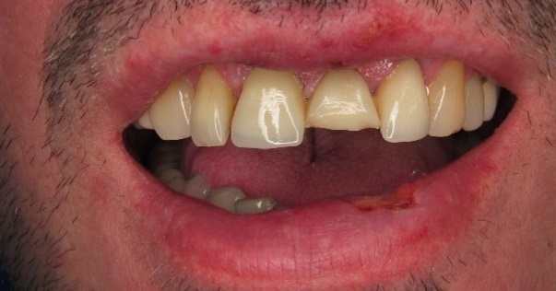

Локальный статус:у 2.1 зубаотсутствует½ часть коронки.
Прицельная внутриротовая рентгенография: корневой канал 2.1 зубазапломбирован не до верхушки;отмечается расширение периодонтальной щели.
Вопросы:
- Поставьте диагноз и перечислите данные объективного обследования, подтверждающие диагноз.
- Назовите метод обследования для подтверждения диагноза.
- Назовите этиологический фактор возникновения данного заболевания.
- Составьте план лечения.
- Назовите цель протезирования 2.1 зуба.

Задача 117.
На приём к врачу-стоматологу-ортопеду обратилась пациентка 44 лет.Жалобы на застревание пищи между 4.6 и 4.7 зубами.
Анамнез жизни: Наследственность не отягощена. Аллергологический анамнез не отягощён. Туберкулёз, гепатит, ВИЧ отрицает.
Анамнез заболевания: К врачу-стоматологу обращалась более 4 лет назад.
Неприятные ощущения в области десневого края беспокоят в течение последнего месяца.
Внешний осмотр: Общее состояние удовлетворительное. Конфигурация лица не изменена, регионарные лимфатические узлы не пальпируются. Открывание рта свободное, безболезненное, в полном объёме.
Зубная формула:
 | П | П |  |  |  |  |  |  |  |  |  | П | П |  | О
1.8 | 1.7 | 1.6 | 1.5 | 1.4 | 1.3 | 1.2 | 1.1 | 2.1 | 2.2 | 2.3 | 2.4 | 2.5 | 2.6 | 2.7 | 2.8
4.8 | 4.7 | 4.6 | 4.5 | 4.4 | 4.3 | 4.2 | 4.1 | 3.1 | 3.2 | 3.3 | 3.4 | 3.5 | 3.6 | 3.7 | 3.8
 |  | ПС |  |  |  |  |  |  |  |  |  |  | П
Прикус ортогнатический
Состояние слизистой оболочки рта, десны, альвеолярных отростков и нёба: бледно-розового цвета, умеренно увлажнена.
Локальный статус: 4.6 зуб – коронковая часть значительно разрушена, восстановлена титановым анкерным штифтом и композитным материалом с нарушением краевого прилегания, индекс разрушения окклюзионной поверхности зуба (ИРОПЗ) более 80%. На дистальной контактной поверхности зуба определяется пломба с нависающим краем. Зондирование и перкуссия безболезненны. Подвижность 4.6 зуба в пределах физиологической нормы, глубина пародонтального зондирования – до 1-2 мм (на дистальной контактной поверхности). Зуб изменён в цвете, ранее лечен с помощью резорцин-формалинового метода.
По данным прицельной внутриротовой рентгенографии 4.6 зуба:корневые каналы запломбированы;периапикальные ткани без видимых изменений.
Вопросы:
- Поставьте диагноз и перечислите данные объективного обследования, подтверждающие диагноз.
- Назовите вероятную причину застревания пищи между 4.6 и 4.7 зубами.
- Назовите метод обследования для подтверждения диагноза.
- Назовите противопоказания по применению штифтовых конструкций.
- Составьте план лечения.

Задача 118.
На приём к врачу-стоматологу обратилась пациентка 72 лет.Жалобынанеудовлетворительную эстетику;затруднённое пережёвывание пищи;нарушение речи.
Анамнез жизни: Перенесённые заболевания: мерцательная аритмия. Назначенные медикаментозные препараты (варфарин) принимает регулярно. Аллергологический анамнез не отягощён.Туберкулёз, гепатит, ВИЧ отрицает.
Анамнез заболевания: Отсутствующие зубы удалялись в результате кариеса и его осложнений. Месяц назад были сняты мостовидные протезы на верхней челюсти, изготовленные примерно 10 лет назад. Последнее удаление зубов на верхней челюсти три недели назад в связи с кариозным процессом под коронками. Металлические коронки с напылением на нижней челюсти изготовлены 1 год назад.
Внешний осмотр: выражены носогубные складки, углы рта незначительно опущены; высота нижнего отдела лица в состоянии центральной окклюзии снижена на 6 мм. При открывании и закрывании рта отмечается наличие девиации.
Зубная формула:
О | О | О | О | О | О | О | П | П | R | О | О | О | О | О | О
1.8 | 1.7 | 1.6 | 1.5 | 1.4 | 1.3 | 1.2 | 1.1 | 2.1 | 2.2 | 2.3 | 2.4 | 2.5 | 2.6 | 2.7 | 2.8
4.8 | 4.7 | 4.6 | 4.5 | 4.4 | 4.3 | 4.2 | 4.1 | 3.1 | 3.2 | 3.3 | 3.4 | 3.5 | 3.6 | 3.7 | 3.8
О | К | К | П | П | П |  |  |  | П | П | П | К | К | К | О
Слизистая оболочка рта бледно-розового цвета, умеренно увлажнена.
Прикус ортогнатический
Локальный статус: 1.1, 2.1 зубы отпрепарированы под комбинированные коронки. На 2.2 зубе – металлическая штифтово-культевая вкладка. Металлические коронки с напылением на 3.5, 3.6, 3.7, 4.6, 4.7 зубах отвечают функциональным требованиям.
Прицельная внутриротовая рентгенография: корневые каналы 1.1, 2.1, 2.2 зубов запломбированы до верхушек; на 2.2 зубе ось штифта культевой вкладки совпадает с осью зуба; в периапикальных тканях изменений нет; резорбция костной ткани на ¼ длины корней зубов верхней челюсти.

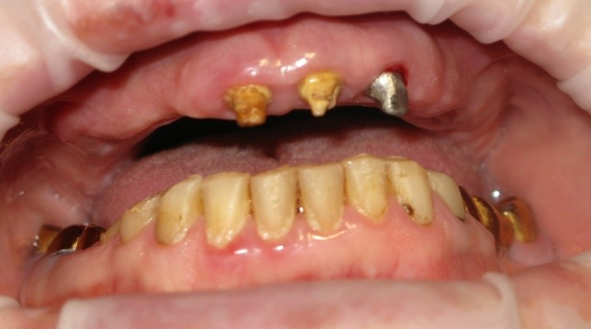
Вопросы:
- Поставьте диагноз.
- Какое исследование необходимо провести при подозрении на патологию височно-нижнечелюстных суставов?
- Назовите клинические и рентгенологические признаки пародонтита лёгкой степени тяжести.
- Составьте план ортопедического лечения (без учета имплантации).
- Назовите конструкционные стоматологические материалы для изготовления съёмных протезов при частичном отсутствии зубов.

Задача 119.
На приём к врачу-стоматологу-ортопеду обратился пациент 76 лет. Жалобынанеудовлетворительную эстетику;затруднённое пережёвывание пищи;плохую фиксацию верхнего съёмного протеза;выпадение пластмассового 2.2 зуба из съёмного протеза.
Анамнез жизни: Перенесённые заболевания: артериальная гипертензия, глаукома.Аллергологический анамнез не отягощён. Туберкулёз, гепатит, ВИЧ отрицает.
Анамнез заболевания: Отсутствующие зубы удалялись в результате кариеса и его осложнений. Со слов пациента, полный съёмный протез верхней челюсти изготовлен 12 лет назад, зубы нижней челюсти удалялись в течение жизни в связи с осложнениями кариеса зубов, пародонтитом. Ортопедическое лечение нижней челюсти ранее не проводилось. Последнее удаление 4 месяца назад в связи с неудачным консервативным лечением хронического периодонтита 3.3 зуба.
Внешний осмотр: Выражены носогубные складки, углы рта опущены. Открывание рта в полном объёме, пальпация жевательных мышц безболезненная.
Зубная формула:
О | О | О | О | О | О | О | О | О | О | О | О | О | О | О | О
1.8 | 1.7 | 1.6 | 1.5 | 1.4 | 1.3 | 1.2 | 1.1 | 2.1 | 2.2 | 2.3 | 2.4 | 2.5 | 2.6 | 2.7 | 2.8
4.8 | 4.7 | 4.6 | 4.5 | 4.4 | 4.3 | 4.2 | 4.1 | 3.1 | 3.2 | 3.3 | 3.4 | 3.5 | 3.6 | 3.7 | 3.8
О | О | О | О | О | О | О | О | О | О | О | О | О | О | О | О
Локальный статус: Полное отсутствие зубов верхней и нижней челюстей. Средняя степень атрофии альвеолярного отростка верхней челюсти, бугры верхней челюсти сохранены, нёбный свод чётко выражен. Выраженная атрофия альвеолярной части в боковых отделах нижней челюсти. Слизистая оболочка умеренной податливости, хорошо увлажнена, бледно-розового цвета. Уздечки губ, языка, щёчные тяжи достаточно удалены от вершины альвеолярного гребня. Пластиночный протез на верхней челюсти не соответствует границам протезного ложа, фиксация протеза неудовлетворительная
По данным ортопантомографии:равномерная атрофия альвеолярного отростка верхней челюсти;выраженная атрофия костной ткани в боковом отделе нижней челюсти.
Вопросы:
- Поставьте диагноз.
- Перечислите причины заболевания, вероятные при данной симптоматике.
- Назовите метод обследования подтверждающий диагноз.
- Чем характеризуется атрофия 2 типа по Келлеру при полном отсутствии зубов?
- Составьте план лечения (без учета имплантации).

Задача 120.
На приём к врачу-стоматологу-ортопеду обратилась пациентка 55 лет. Жалобы на затруднённое пережёвывание пищи в связи с отсутствием зубов на верхней и нижней челюстях.
Анамнез жизни: Наследственность не отягощена. Аллергологический анамнез не отягощён. Сахарный диабет 2 типа.
Анамнез заболевания:К врачу-стоматологу обращалась более 5 лет назад. Зубы лечились и удалялись в течение жизни по поводу кариеса и его осложнений.
Внешний осмотр: конфигурация лица не изменена.
Зубная формула:
О | О | О | О | О | П | П | П | П | П | П | О | О | О | О | О
1.8 | 1.7 | 1.6 | 1.5 | 1.4 | 1.3 | 1.2 | 1.1 | 2.1 | 2.2 | 2.3 | 2.4 | 2.5 | 2.6 | 2.7 | 2.8
4.8 | 4.7 | 4.6 | 4.5 | 4.4 | 4.3 | 4.2 | 4.1 | 3.1 | 3.2 | 3.3 | 3.4 | 3.5 | 3.6 | 3.7 | 3.8
О | О | О | О |  |  |  |  |  |  |  |  | О | О | О | О
Слизистая оболочка рта бледно-розового цвета, умеренно увлажнена.
Прикус ортогнатический
Локальный статус: На верхней челюсти: отсутствуют 1.4, 1.5, 1.6, 1.7, 1.8, 2.4, 2.5, 2.6, 2.7, 2.8 зубы; 1.3, 1.2, 1.1, 2.1, 2.2, 2.3 зубы имеют композитные реставрации, удовлетворяющие клиническим требованиям. На нижней челюсти: отсутствуют 3.5, 3.6, 3.7, 3.8, 4.5, 4.6, 4.7, 4.8; зубы. 3.4, 3.3, 3.2, 3.1, 4.1, 4.2, 4.3, 4.4 зубы имеют фасетки стирания в пределах эмали.
Вопросы:
- Поставьте диагноз.
- Назовите класс дефектов зубных рядов по Кеннеди у данного пациента.
- Назовите метод обследования для подтверждения диагноза.
- Какова основная задача ортопедического лечения при частичной вторичной адентии?
- Составьте план ортопедического лечения (без учета имплантации).

Задача 121.
В стоматологическую клинику обратился пациент А., 37 лет.Жалобы на разрушение коронковой части 4.6 зуба.
Анамнез жизни: Наследственность не отягощена. Аллергологический анамнез не отягощён.
Анамнез заболевания:Указанные жалобы отмечает после эндодонтического лечения, обратился по направлению от врача-стоматолога-терапевта.
Внешний осмотр: Конфигурация лица не нарушена, лимфоузлы не увеличены, слизистая оболочка рта бледно-розового цвета, нормально увлажнена.
Зубная формула:
 | П | П |  |  |  |  |  |  |  |  |  | П | П |  | О
1.8 | 1.7 | 1.6 | 1.5 | 1.4 | 1.3 | 1.2 | 1.1 | 2.1 | 2.2 | 2.3 | 2.4 | 2.5 | 2.6 | 2.7 | 2.8
4.8 | 4.7 | 4.6 | 4.5 | 4.4 | 4.3 | 4.2 | 4.1 | 3.1 | 3.2 | 3.3 | 3.4 | 3.5 | 3.6 | 3.7 | 3.8
 |  | П |  |  |  |  |  |  |  |  |  |  | П
Прикус ортогнатический

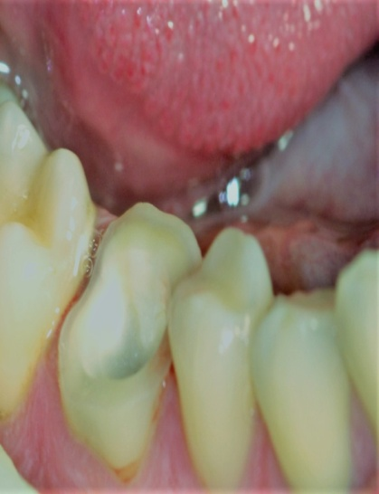

Внутриротовая контактная рентгенография:
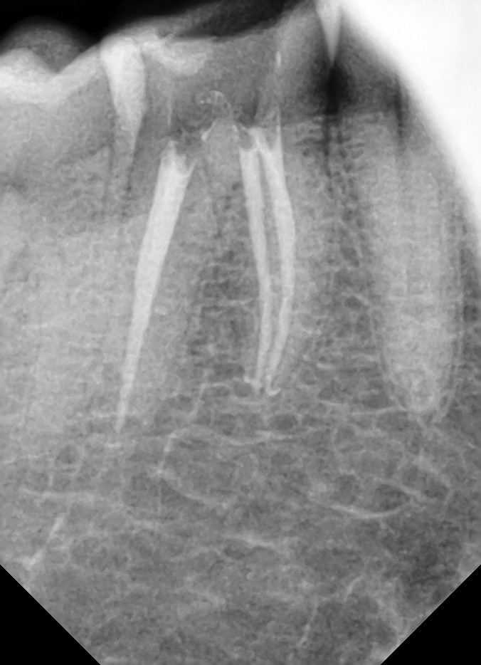
Вопросы:
- Поставьте диагноз (МКБ).
- Назовите метод обследования для подтверждения диагноза.
- Опишите состояние периапикальных тканей и качество пломбирования корневых каналов по данным рентгенографии.
- Какую ортопедическую конструкцию оптимально изготовить?
- Какие материалы используют для фиксации данной конструкции?

Задача 122.
На приём к врачу-стоматологу обратился пациент 65 лет. Жалобы нанеудовлетворительную эстетику;затруднённое пережёвывание пищи;плохую фиксацию полного съёмного протеза на верхней челюсти;периодически возникающие болевые ощущения в области 4.3, 3.3 зубов;подвижность 4.3, 3.3 зубов.
Анамнез жизни: Перенесённые заболевания: ишемическая болезнь сердца, гипертоническая болезнь II степени, сахарный диабет. Назначенные медикаментозные препараты (бета-блокаторы) принимает нерегулярно. Аллергологический анамнез не отягощён. Туберкулёз, гепатит, ВИЧ отрицает.
Анамнез заболевания: Отсутствующие зубы были удалены из-за подвижности и осложнений кариеса. Первое протезирование проводилось около 5 лет назад, до этого не протезировался. К стоматологу обращался редко и только по поводу удаления. Последнее удаление было 4 месяца назад в связи с подвижностью передних зубов на верхней и нижней челюстях.
Внешний осмотр: носогубные складки резко выражены, углы рта опущены; выявлено снижение высота нижнего отдела лица на 5 мм.
Зубная формула:
О | О | О | О | О | О | О | О | О | О | О | О | О | О | О | О
1.8 | 1.7 | 1.6 | 1.5 | 1.4 | 1.3 | 1.2 | 1.1 | 2.1 | 2.2 | 2.3 | 2.4 | 2.5 | 2.6 | 2.7 | 2.8
4.8 | 4.7 | 4.6 | 4.5 | 4.4 | 4.3 | 4.2 | 4.1 | 3.1 | 3.2 | 3.3 | 3.4 | 3.5 | 3.6 | 3.7 | 3.8
О | О | О | О | О |  | О | О | О | О |  | О | О | О | О | О
Локальный статус: 4.3, 3.3 зубы – подвижность 2 степени, маргинальная десна гиперемирована, отёчна. Отмечается выраженная атрофия альвеолярных отростков на верхней и нижней челюстях. Пластиночные протезы на верхней и нижней челюстях не соответствуют границам протезного ложа, фиксация протезов неудовлетворительная. Слизистая оболочка протезного ложа на верхней челюсти и нижней челюсти гиперемирована, отёчна. Атрофия альвеолярной части нижней челюсти – 2 типа по Келлеру, имеется умеренная атрофия альвеолярного отростка верхней челюсти.
По данным прицельной внутриротовой рентгенографии:атрофия костной ткани на ½ длины корня 4.3, 3.3 зубов;отмечается расширение периодонтальной щели.
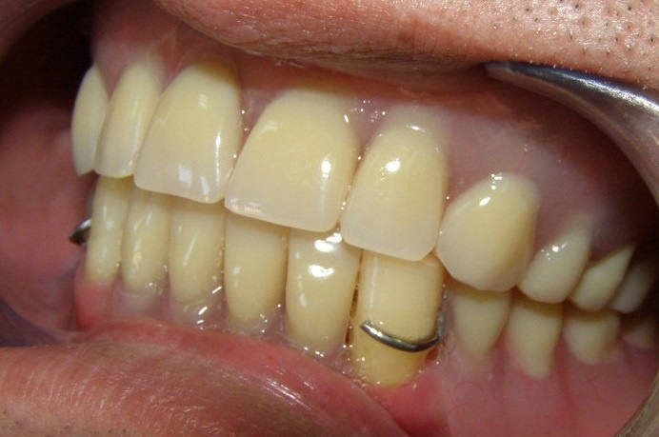

Вопросы:
- Поставьте диагноз.
- Назовите метод обследования, подтверждающий диагноз.
- Чем характеризуется атрофия 2 типа по Келлеру при полном отсутствии зубов?
- Составьте план ортопедического лечения (без учёта имплантации).
- Когда наступает фаза полного торможения при адаптации к полным съёмным пластиночным протезам?

Задача 123.
В стоматологическую клинику обратился пациент Р., 39 лет. Был направлен врачом-стоматологом-терапевтом после проведённого эндодонтического лечения.Жалобына отсутствие коронки зуба в области верхней челюсти справа.
Анамнез жизни: Условия жизни и труда без особенностей.Вредных привычек не имеет. Наследственность и аллергологический анамнез не отягощены.
Анамнез заболевания: Пациент обратился в клинику к врачу-стоматологу-терапевту с жалобами на боли при накусывании на зуб в области верхней челюсти справа. В результате проведённого обследования, изучения рентгенологических снимков пациенту проведено повторное эндодонтическое лечение 1.4 зуба ввиду недостаточнойобтурации корневых каналов и возникновения очага периапикального воспаления. После проведённого повторного эндодонтического лечения пациенту показано ортопедическое восстановление коронковой части 1.4 зуба вследствие значительной утраты твёрдых тканей и невозможности заместить дефект пломбировочным материалом.
Внешний осмотр: Конфигурация лица не изменена, шейные и поднижнечелюстные лимфатические узлы не пальпируются, слизистая оболочка рта бледно-розового цвета, нормально увлажнена.
Зубная формула:
О |  | П |  | R |  |  |  |  |  |  |  |  | П |  | О
1.8 | 1.7 | 1.6 | 1.5 | 1.4 | 1.3 | 1.2 | 1.1 | 2.1 | 2.2 | 2.3 | 2.4 | 2.5 | 2.6 | 2.7 | 2.8
4.8 | 4.7 | 4.6 | 4.5 | 4.4 | 4.3 | 4.2 | 4.1 | 3.1 | 3.2 | 3.3 | 3.4 | 3.5 | 3.6 | 3.7 | 3.8
О |  | П |  |  |  |  |  |  |  |  |  |  | П |  | О
Прикус ортогнатический
Локальный статус: В области 1.4 зуба наблюдается значительное разрушение коронковой части зуба.
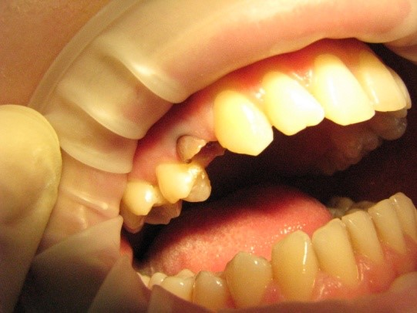

Внутриротовая рентгенограмма:
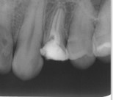
Вопросы:
- Поставьте диагноз (МКБ).
- Перечислите заболевания, вероятные при данной симптоматике.
- Назовите ИРОПЗ 1.4 зуба.
- Составьте план ортопедического лечения.
- На какую длину канала погружается штифтовая культевая вкладка?

Задача 124.
На приём к врачу-стоматологу-ортопеду обратился пациент 38 лет.Жалобы назатруднённое пережёвывание пищи на левой стороне.
Анамнез жизни: Наследственность не отягощена. Аллергологический анамнез не отягощён. Вредных привычек не имеет.
Анамнез заболевания: Обращался к врачу-стоматологу 1 года назад. На 2.5 и 2.7 зубах выпали пломбы. Причинные зубы ранее были неоднократно лечены в связи развитием кариеса. 2.6 зуб сильно разрушился и болел, был удалён. 2.5 и 2.7 зубы были депульпированы, каналы запломбированы и поставлены композитные пломбы. С целью протезирования не обращался.
Внешний осмотр: состояние удовлетворительное. Конфигурация лица не изменена.
Зубная формула:
 |  |  |  |  |  |  |  |  |  |  |  | П | О | П
1.8 | 1.7 | 1.6 | 1.5 | 1.4 | 1.3 | 1.2 | 1.1 | 2.1 | 2.2 | 2.3 | 2.4 | 2.5 | 2.6 | 2.7 | 2.8
4.8 | 4.7 | 4.6 | 4.5 | 4.4 | 4.3 | 4.2 | 4.1 | 3.1 | 3.2 | 3.3 | 3.4 | 3.5 | 3.6 | 3.7 | 3.8
О |  | П |  |  |  |  |  |  |  |  |  |  | П |  | О
Прикус ортогнатический
Состояние слизистой оболочки рта, десны, альвеолярных отростков и нёба: бледно-розового цвета, умеренно увлажнена.
Локальный статус: На 2.5, 2.7 зубах имеются композитные пломбы, краевое прилегание не нарушено. Зондирование по краю пломб и перкуссия безболезненны. Подвижность 2.5, 2.7 зубов в пределах физиологической нормы.
По данным прицельной внутриротовой рентгенографии: 2.5, 2.7 зубы – периапикальные ткани без видимых изменений, каналы обтурированы до верхушек.
Индекс разрушения окклюзионной поверхности 2.5, 2.7 зубов > 0,6.
Вопросы:
- Поставьте диагноз.
- Перечислите заболевания, вероятные при данной симптоматике.
- Назовите метод обследования, подтверждающий диагноз.
- Составьте план ортопедического лечения (без имплантации).
- Назовите основные этапы изготовления мостовидного металлокерамического протеза.

Задача 125.
На приём в поликлинику обратился мужчина 65 лет.Жалобы назатруднённое пережёвывание пищи, эстетический и фонетический дефекты.
Анамнез жизни: Страдает гипертонической болезнью, операции отрицает. Наследственность: отец в последние годы жизни пользовался съёмными протезами на беззубых челюстях. Аллергологический анамнез не отягощён. Вредных привычек не имеет.
Анамнез заболевания: Зубы терял в течение жизни в результате их разрушения кариесом и несвоевременного лечения. Ранее протезировался: изготавливались коронки, мостовидные протезы, частичный съёмный протез на верхнюю челюсть. Последнее ортопедическое лечение проводилось 10 лет назад. Три месяца назад был удалён последний зуб.
Внешний осмотр: Состояние удовлетворительное. При внешнем осмотре отмечается западение губ и щёк, углубление носогубных складок, опущение углов рта, заметное укорочение нижней трети лица, открывание рта свободное, не ограниченное, трещин и мацераций в углах рта не отмечается.
Зубная формула:
О | О | О | О | О | О | О | О | О | О | О | О | О | О | О | О
1.8 | 1.7 | 1.6 | 1.5 | 1.4 | 1.3 | 1.2 | 1.1 | 2.1 | 2.2 | 2.3 | 2.4 | 2.5 | 2.6 | 2.7 | 2.8
4.8 | 4.7 | 4.6 | 4.5 | 4.4 | 4.3 | 4.2 | 4.1 | 3.1 | 3.2 | 3.3 | 3.4 | 3.5 | 3.6 | 3.7 | 3.8
О | О | О | О | О | О | О | О | О | О | О | О | О | О | О | О
Локальный статус:При осмотре полости рта наблюдается незначительная атрофия беззубого альвеолярного отростка верхней челюсти и выраженная беззубая альвеолярная часть нижней челюсти.
Слизистая оболочка рта умеренно-податливая, умеренно подвижная, бледно-розового цвета, умеренно выделяет слизистый секрет.
Вопросы:
- Поставьте диагноз.
- Назовите метод обследования, подтверждающий диагноз.
- Составьте план ортопедического лечения (без имплантации).
- Назовите первый этапм ортопедического лечения в данной клинической ситуации?
- В какие сроки проводится коррекция протеза после его изготовления и как поступить пациенту при появлении болей под базизом нового протеза?

Задача 126.
В клинику ортопедической стоматологии обратился пациент К., 65 лет.
Жалобы наполное отсутствие зубов;нарушение функции жевания;нарушение функции речеобразования.
Анамнез жизни: Наследственность не отягощена. Аллергологический анамнез не отягощён.Без вредных привычек.
Анамнез заболевания: Зубы были удалены в течение длительного периода времени, в связи с заболеванием пародонта. Ранее протезировался частичными съёмными пластиночными протезами.
Внешний осмотр: Снижение нижней трети отдела лица, значительная выраженность носогубных складок.
Зубная формула:
О | О | О | О | О | О | О | О | О | О | О | О | О | О | О | О
1.8 | 1.7 | 1.6 | 1.5 | 1.4 | 1.3 | 1.2 | 1.1 | 2.1 | 2.2 | 2.3 | 2.4 | 2.5 | 2.6 | 2.7 | 2.8
4.8 | 4.7 | 4.6 | 4.5 | 4.4 | 4.3 | 4.2 | 4.1 | 3.1 | 3.2 | 3.3 | 3.4 | 3.5 | 3.6 | 3.7 | 3.8
О | О | О | О | О | О | О | О | О | О | О | О | О | О | О | О
Локальный статус: В полости рта на верхней челюсти зубы полностью отсутствуют, средняя степень атрофии альвеолярного отростка; слизистая оболочка рыхлая, имеется избыток слизистой оболочки в переднем отделе. На нижней челюсти зубы полностью отсутствуют, выраженная атрофия альвеолярной части в боковом отделе и относительно сохранившаяся альвеолярная часть в переднем отделе; слизистая оболочка в области моляров рыхлая, гиперемированная, хорошо увлажнена.
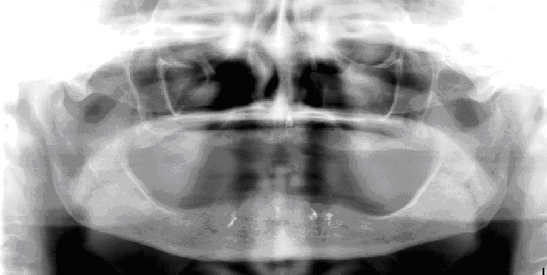

Вопросы:
- Поставьте диагноз.
- Назовите метод обследования, подтверждающий диагноз.
- Назовите наиболее целесообразной метод снятия оттиска в данной клинической ситуации.
- Дайте рекомендации по ортопедическому лечению.
- Перечислите рекомендации пациенту для сокращения сроков адаптации.

Задача 127.
В стоматологическую клинику обратилась пациентка П., 80 лет.Жалобына затруднённое пережёвывание пищи.
Анамнез жизни: Наследственность не отягощена. Аллергологический анамнез не отягощён.Без вредных привычек.
Анамнез заболевания: Зубы в области верхней челюсти были удалены около 10 лет назад. Полным съёмным протезом пользовалась около 10 лет. Старый протез плохо фиксируется.Зубы утрачены вследствие осложнённого кариеса 10 лет назад, изготовлены полные съёмные пластиночные протезы на верхнюю и частично съёмный протез на нижнюю челюсть, отвечающие всем требованиям. Фиксация ухудшилась полгода назад. Боли в области ВНЧС отрицает.
Внешний осмотр: Высота нижней трети лица уменьшена, носогубные и подбородочная складки резко выражены, углы рта и кончик носа опущены, верхняя губа западает, подбородок выдвинут кпереди. Речь шепелявая, невнятная.

Зубная формула:
О | О | О | О | О | О | О | О | О | О | О | О | О | О | О | О
1.8 | 1.7 | 1.6 | 1.5 | 1.4 | 1.3 | 1.2 | 1.1 | 2.1 | 2.2 | 2.3 | 2.4 | 2.5 | 2.6 | 2.7 | 2.8
4.8 | 4.7 | 4.6 | 4.5 | 4.4 | 4.3 | 4.2 | 4.1 | 3.1 | 3.2 | 3.3 | 3.4 | 3.5 | 3.6 | 3.7 | 3.8
О | О | О | О | О | О | О | О | О | О | О | О | О | О | О | О

Локальный статус:Преддверие полости рта средней глубины, слизистая оболочка преддверия и собственно полости рта, твёрдого и мягкого нёба, языка и нёбных дужек без видимых патологических изменений, бледно-розового цвета. Уздечка верхней губы расположена от вершины альвеолярного отростка в виде тяжа до 5 мм. На боковой поверхности верхней челюсти – 3 щёчных тяжа, крылочелюстная складка выражена. Граница между твёрдым и мягким нёбом (линия А) шириной 3-4 мм, расположена на уровне верхнечелюстных бугров. В передней трети твёрдого нёба – 3-4 поперечных складки, резцовый сосочек умеренно выражен, торус выражен слабо.
Рот открывается в полном объёме, хруста (щелчков) и боли в области височно-нижнечелюстных суставов при движениях нижней челюсти нет.

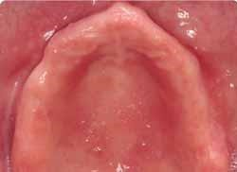
Вопросы:
- Поставьте диагноз.
- Назовите метод обследования, подтверждающий диагноз.
- Назовите тактику проведения протезирования пациента с выраженным торусом.
- Дайте рекомендации по ортопедическому лечению.
- Перечислите рекомендации пациенту для сокращения сроков адаптации.

Задача 128.
На приём к врачу-стоматологу-ортопеду обратилась пациентка 44 лет.Жалобынаскол зуба на нижней челюсти слева;застревание пищи между 3.6 и 3.5 зубами при приёме пищи.
Анамнез жизни: Наследственность не отягощена. Аллергологический анамнез не отягощён.Туберкулёз, гепатит, ВИЧ отрицает.
Анамнез заболевания: К врачу-стоматологу обращалась более 5 лет назад.
Внешний осмотр: Общее состояние удовлетворительное. Кожные покровы нормальной окраски, без видимых патологических изменений. Регионарные лимфатические узлы не пальпируются. Конфигурация лица не изменена. Слизистая оболочка рта бледно-розового цвета, умеренно увлажнена. Открывание рта свободное, безболезненное, в полном объёме.
Зубная формула:
 |  | П |  |  |  |  |  |  |  |  |  |  | П | П
1.8 | 1.7 | 1.6 | 1.5 | 1.4 | 1.3 | 1.2 | 1.1 | 2.1 | 2.2 | 2.3 | 2.4 | 2.5 | 2.6 | 2.7 | 2.8
4.8 | 4.7 | 4.6 | 4.5 | 4.4 | 4.3 | 4.2 | 4.1 | 3.1 | 3.2 | 3.3 | 3.4 | 3.5 | 3.6 | 3.7 | 3.8
О |  | П |  |  |  |  |  |  |  |  |  | R | П |  | О
Прикус ортогнатический
Локальный статус: 3.5 зуб – частичный дефект коронковой части зуба, восстановленный пломбой из амальгамы, краевое прилеганиенарушено, скол дистальной стенки коронковой части на уровне десны. Зондирование полости безболезненно. Горизонтальная и вертикальная перкуссия отрицательная.Индекс разрушения окклюзионной поверхности зуба (ИРОПЗ) – 90%.
По данным прицельной внутриротовой рентгенографии 3.5 зуба: корневые каналы равномерно обтурированы рентгеноконтрастным материалом; периапикальных изменений нет.
Вопросы:
- Поставьте диагноз.
- Назовите метод обследования, подтверждающий диагноз.
- Назовите причину застревания пищи между 3.6 и 3.5 зубами.
- Составьте план ортопедического лечения.
- На какую длину корневого канала рекомендуется погружать штифтовую вкладку?

Задача 129.
На приём к врачу-стоматологу обратился пациент 68 лет. Жалобы наплохую фиксацию съёмных протезов;периодически возникающие болевые ощущения в области 1.3, 2.3 зуба;подвижность 1.3, 2.3 зуба.
Анамнез жизни: Перенесённые заболевания: сахарный диабет II типа, гипертоническая болезнь 1 степени. Аллергоанамнез не отягощён. Туберкулёз, гепатит, ВИЧ отрицает.
Анамнез заболевания: Отсутствующие зубы удалялись в результате кариеса и его осложнений.Первое протезирование проводилось около 19 лет назад, последнее 7 лет назад – частичными съёмными пластиночными протезами. Последнее удаление зубов было 8 лет назад в связи с кариозным процессом под коронками.
Внешний осмотр: Выражены носогубные складки, углы рта незначительно опущены; высота нижнего отдела лица в состоянии центральной окклюзии снижена на 3 мм.
Зубная формула:
О | О | О | О | О |  | О | О | О | О |  | О | О | О | О | О
1.8 | 1.7 | 1.6 | 1.5 | 1.4 | 1.3 | 1.2 | 1.1 | 2.1 | 2.2 | 2.3 | 2.4 | 2.5 | 2.6 | 2.7 | 2.8
4.8 | 4.7 | 4.6 | 4.5 | 4.4 | 4.3 | 4.2 | 4.1 | 3.1 | 3.2 | 3.3 | 3.4 | 3.5 | 3.6 | 3.7 | 3.8
О | О | О | О | О | О | О | О | О | О | О | О | О | О | О | О
Локальный статус: 1.3 зуб подвижность 3 степени, маргинальная десна гиперемирована, отёчна. 2.3 зуб подвижность 2 степени, маргинальная десна незначительно гиперемирована, отёчна. Отмечается выраженная атрофия альвеолярных отростков на верхней и нижней челюстях. Пластиночные протезы на верхней и нижней челюстях не соответствуют границам протезного ложа, фиксация протезов неудовлетворительная.
Слизистая оболочка протезного ложа на верхней и нижней челюстях гиперемирована, отёчна. Атрофия альвеолярной части нижней челюсти – 2 типа по Келлеру, имеется умеренная атрофия альвеолярного отростка верхней челюсти.
При зондировании патологического зубодесневого кармананаибольшая глубина у 1.3 зуба – 4 мм; у 2.3 зуба – 5 мм.
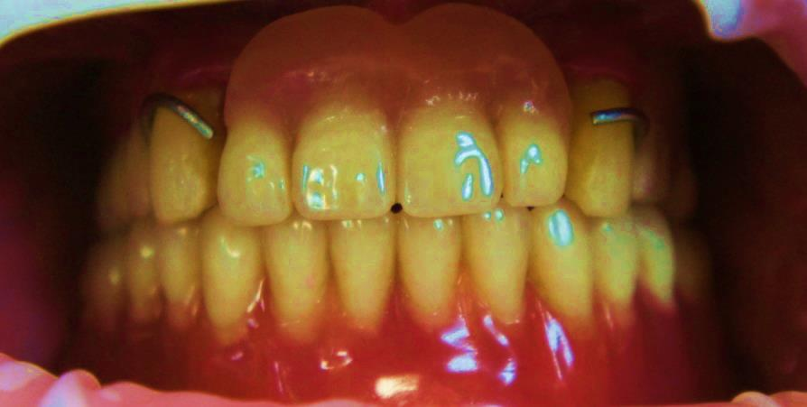
Вопросы:
- Поставьте диагноз.
- Назовите метод обследования, подтверждающий диагноз.
- Чем характеризуется атрофия 2 типа по Келлеру при полном отсутствии зубов?
- Составьте план ортопедического лечения (без учета имплантации).
- Дайте рекомендации пациенту при наличии болей под протезом после его изготовления.

Задача 130.
На приём в поликлинику обратился мужчина 54 лет.Жалобы наэстетический дефект и затруднённое пережёвывание пищи.
Анамнез жизни: Перенесённые заболевания, операции отрицает. Наследственность: мать потеряла зубы в 65 лет. Аллергологический анамнез не отягощён. Вредных привычек не имеет.
Анамнез заболевания: Зубы начал терять приблизительно 10 лет назад по причине разрушения зубов из-за кариеса. 7 лет назад изготовлены одиночные металлокерамические коронки на верхнюю и нижнюю челюсти и металлокерамический мостовидный протез на нижнюю челюсть, а также частичные съёмные пластиночные протезы на верхнюю и нижнюю челюсти. Пластиночный протез на верхней челюсти за прошедшие 2 года периодически подвергался починкам, последняя починка проводилась около 3 месяцев назад.
Внешний осмотр:Общее состояние удовлетворительное. Кожные покровы нормальной окраски, без видимых патологических изменений. Регионарные лимфатические узлы не пальпируются. Конфигурация лица не изменена. Слизистая оболочка рта бледно-розового цвета, умеренно увлажнена. Открывание рта свободное, безболезненное, в полном объёме.
Зубная формула:
П | О | О | К |  |  |  |  |  |  |  |  | К | О | О | О
1.8 | 1.7 | 1.6 | 1.5 | 1.4 | 1.3 | 1.2 | 1.1 | 2.1 | 2.2 | 2.3 | 2.4 | 2.5 | 2.6 | 2.7 | 2.8
4.8 | 4.7 | 4.6 | 4.5 | 4.4 | 4.3 | 4.2 | 4.1 | 3.1 | 3.2 | 3.3 | 3.4 | 3.5 | 3.6 | 3.7 | 3.8
П | П | О | П |  | К | К | И | И | К | К |  | К | К |  | О
Прикус ортогнатический
Локальный статус: металлокерамический мостовидный протез с опорой на 3.2, 3.3, 4.2, 4.3 зубы и искусственные коронки на 1.5, 2.5, 3.5 и 3.6 зубах. В области опорной металлокерамической коронки на 3.2, 4.2 зубах и одиночной металлокерамической коронки на 3.6 зубе с вестибулярной стороны наблюдается рецессия десны около 1,0 мм. На частичном съёмном пластиночном протезе на верхней челюсти отмечаются следы многочисленных починок. На 1.8, 4.5, 4.7, 4.8 зубах – композитные пломбы. У 1.8, 1.5, 2.5, 2.4 зубов наблюдается патологическая подвижность III степени по Д.А. Энтину. Между центральными резцами верхней челюсти отмечается диастема.
На ОПТГ визуализируется резорбция костной ткани альвеол у 1.8, 1.5, 2.5, 3.2, 3.6, 4.2 зубов более ½ длины корней, каналы 3.2 и 4.2 зубов не запломбированы.

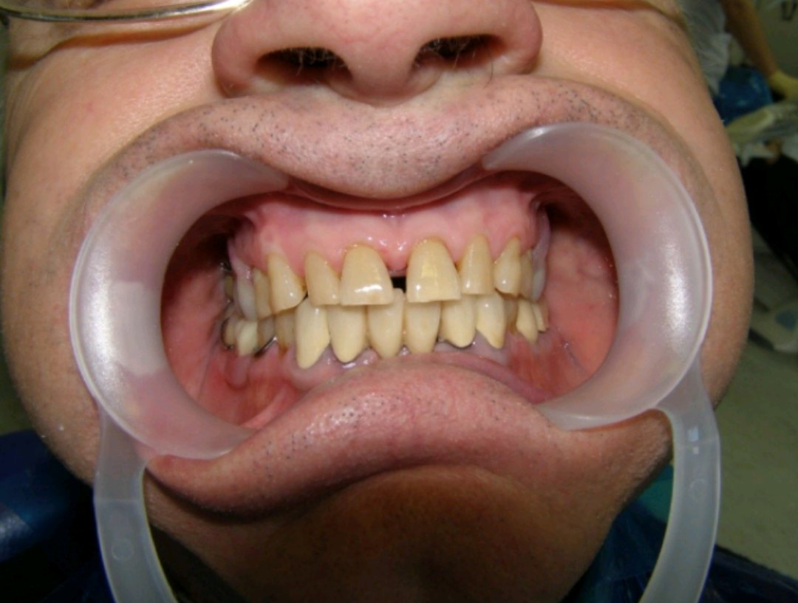

Ортопантомография
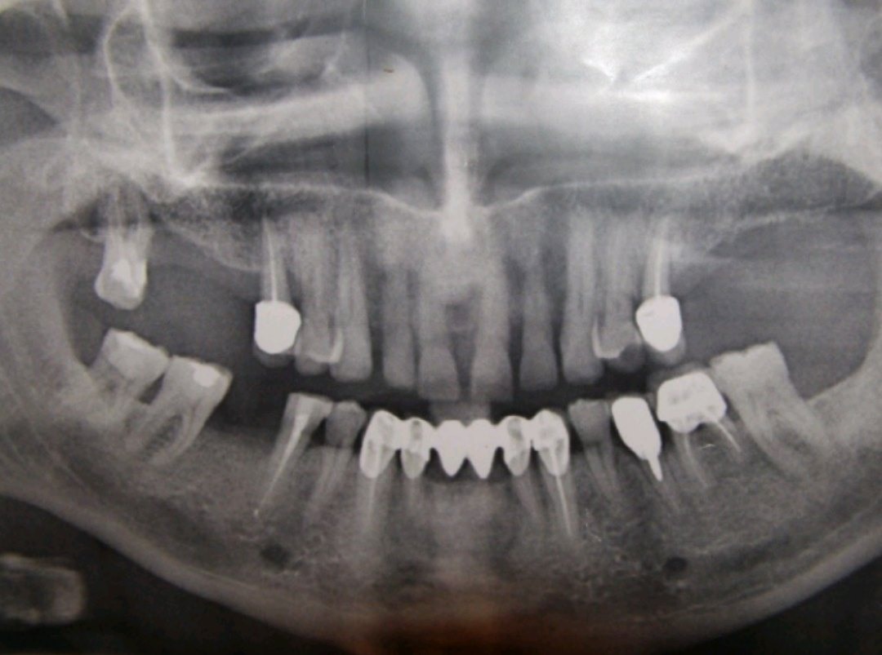
Вопросы:
- Поставьте диагноз.
- Назовите метод обследования, подтверждающий диагноз.
- Составьте план лечения.
- Какие оттискные массы следует использовать на этапах лечения.
- Сколько времени длится период адаптации к съемным протезам?

Задача 131.
На приём к врачу-стоматологу-ортопеду обратился пациент И., 32 лет.Жалобына затруднённое пережёвывание пищи на правой стороне.
Анамнез жизни: Наследственность не отягощена. Аллергологический анамнез не отягощён.Вредных привычек не имеет.
Анамнез заболевания: 2.4, 2.5 зубы неоднократно лечены в связи с развитием кариеса. Жалобы появились около 2 месяцев назад.
Внешний осмотр:Состояние удовлетворительное. Конфигурация лица не изменена. Регионарные лимфатические узлы не пальпируются.
Зубная формула:
 | П | П |  |  |  |  |  |  |  |  | П | П
1.8 | 1.7 | 1.6 | 1.5 | 1.4 | 1.3 | 1.2 | 1.1 | 2.1 | 2.2 | 2.3 | 2.4 | 2.5 | 2.6 | 2.7 | 2.8
4.8 | 4.7 | 4.6 | 4.5 | 4.4 | 4.3 | 4.2 | 4.1 | 3.1 | 3.2 | 3.3 | 3.4 | 3.5 | 3.6 | 3.7 | 3.8
 | П | П
Прикус ортогнатический
Состояние слизистой оболочки рта, десны, альвеолярных отростков и нёба: бледно-розового цвета, умеренно увлажнена.
Локальный статус:2.4, 2.5 зубы – коронковая часть частично разрушена, восстановлена композитным материалом. Зондирование по краю пломбы и перкуссия безболезненны. Подвижность 2.4, 2.5 зубов в пределах физиологической нормы. По данным внутриротовой контактной рентгенографи2.4, 2.5 зубы – витальные.Индекс разрушения окклюзионной поверхности 2.4, 2.5 зубов (ИРОПЗ) > 0,6.
Вопросы:
- Поставьте диагноз.
- Назовите метод обследования, подтверждающий диагноз.
- Какова цель изготовления временных коронок на период лечения?
- Составьте план лечения.
- Какими оттискными ложками получают рабочий оттиск?

Задача 132.
На приём к врачу-стоматологу обратилась пациентка 68 лет.Жалобы назатруднённое пережёвывание пищи;нарушение речеобразования;косметический дефект.
Анамнез жизни: Перенесённые заболевания: ОРВИ, ветряная оспа, гипертоническая болезнь 1 степени. Аллергологический анамнез не отягощён. Туберкулёз, гепатит, ВИЧ отрицает.
Анамнез заболевания: Зубы удалялись в течение 20 лет вследствие патологической подвижности и осложнения кариеса. 5 лет назад были изготовлены съёмные протезы на верхнюю и нижнюю челюсти. Съёмным протезом на нижней челюсти не пользуется. Пациентка обратилась с целью дальнейшего лечения.
Внешний осмотр: кожные покровы чистые, без видимых патологических изменений, носогубные складки значительно выражены, западение щёк и нижней губы. Углы рта опущены.При открывании и закрывании рта отмечается наличие девиации.
Зубная формула:
О | О | О | О | О | О | О | О | О | О | О | О | О | О | О | О
1.8 | 1.7 | 1.6 | 1.5 | 1.4 | 1.3 | 1.2 | 1.1 | 2.1 | 2.2 | 2.3 | 2.4 | 2.5 | 2.6 | 2.7 | 2.8
4.8 | 4.7 | 4.6 | 4.5 | 4.4 | 4.3 | 4.2 | 4.1 | 3.1 | 3.2 | 3.3 | 3.4 | 3.5 | 3.6 | 3.7 | 3.8
О | О | О | О | О |  |  |  |  |  | О |  | О | О | О | О
Прикус: прогеническое соотношение челюстей.
Локальный статус: На верхней челюсти наблюдается средняя степень атрофии альвеолярного отростка. Бугры верхней челюсти сохранены, нёбный свод чётко выражен. Переходная складка расположена несколько ближе к вершине альвеолярного отростка. Торус не выражен. На нижней челюсти неравномерная атрофия альвеолярной части в местах отсутствующих зубов.Глубина пародонтального кармана у фронтальных зубов нижней челюсти до 5 мм, подвижность 1 степени.
По данным прицельной внутриротовой рентгенографии:резорбция костной ткани до ½ длины корня присутствующих зубов на нижней челюсти;
Томография ВНЧС при закрытом и открытом рте:отмечается сужение суставной щели в ВНЧС слева.
Вопросы:
- Поставьте диагноз.
- Назовите метод обследования, подтверждающий диагноз.
- Какие клинические и рентгенологические признаки характерны для хронического пародонтита в данном случае, установите степень тяжести.
- Для чего проводят функциональные пробы по Гербсту?
- Какие конструкционные стоматологические материалы используются для изготовления съёмных протезов при полном отсутствии зубов?

Задача 133.
На приём к врачу-стоматологу обратилась пациентка 19 лет с жалобами на потерю блеска эмали передних зубов верхней челюсти.
Анамнез заболевания: Жалобы появились через неделю после двухнедельного домашнего отбеливания зубов.Чистит зубы 2 раза в день в течение 5 минут, используя зубную щётку средней жёсткости и гигиеническую зубную пасту.
Анамнез жизни: Наследственность не отягощена.Аллергологический анамнез не отягощён.Туберкулёз, гепатит, ВИЧ отрицает.
Внешний осмотр: конфигурация лица не изменена, регионарные лимфатические узлы не пальпируются. Височно-нижнечелюстной сустав без патологии, открывание рта свободное.
Зубная формула:
 |  |  |  |  | ? | ? | ? | ? | ? | ?
1.8 | 1.7 | 1.6 | 1.5 | 1.4 | 1.3 | 1.2 | 1.1 | 2.1 | 2.2 | 2.3 | 2.4 | 2.5 | 2.6 | 2.7 | 2.8
4.8 | 4.7 | 4.6 | 4.5 | 4.4 | 4.3 | 4.2 | 4.1 | 3.1 | 3.2 | 3.3 | 3.4 | 3.5 | 3.6 | 3.7 | 3.8
 |  | П |  |  |  |  |  |  |  |  |  |  | П

Слизистая оболочка рта бледно-розового цвета, умеренно увлажнена.
Прикус ортогнатический. Гигиеническое состояние полости рта удовлетворительное.
Локальный статус: на вестибулярных поверхностях 1.3,1.2, 1.1, 2.1, 2.2, 2.3 зубов локализуются меловидные пятна, видимые при высушивании. Пятнаокрашиваются раствором метиленового синего в различные оттенки синего цвета.
Вопросы:
1. Поставьте диагноз.
2. Проведите дифференциальную диагностику поражений зубов.
3. Назовите диагностический метод для дифференциальной диагностики.
4. Что является наиболее вероятной причиной заболевания?
5. Назовите метод лечения данного заболевания.

Задача 134.
Пациент Б., 35 лет, обратился с жалобами на постоянную ноющую боль в области лунки удаленного зуба 3.7 с иррадиацией в ухо, неприятный запах изо рта.
Анамнез заболевания: со слов пациента, 3 дня назад был удален зуб 3.7 по поводу хронического периодонтита. Со вчерашнего вечера боль усилилась.
Анамнез жизни: со слов пациента соматически здоров. Вич, сифилис, гепатит отрицает. Аллергологический анамнез не отягощен.
Внешний осмотр: Общее состояние удовлетворительное. Температура тела 36.9ºС. Конфигурация лица не изменена. Открывание рта свободное. Поднижнечелюстные лимфатические узлы справа увеличены, слабо болезненны при пальпации, не спаяны с окружающими тканями.
Зубная формула:
О |  | О | О | К | К | К | К | К | К | К | П | О | П | О | О
1.8 | 1.7 | 1.6 | 1.5 | 1.4 | 1.3 | 1.2 | 1.1 | 2.1 | 2.2 | 2.3 | 2.4 | 2.5 | 2.6 | 2.7 | 2.8
4.8 | 4.7 | 4.6 | 4.5 | 4.4 | 4.3 | 4.2 | 4.1 | 3.1 | 3.2 | 3.3 | 3.4 | 3.5 | 3.6 | 3.7 | 3.8
О | П | П | К | К |  |  |  |  |  |  | П | О | К | О | О
Локальный статус: края лунки удаленного зуба 3.7 покрыты фибринозным налетом. В альвеоле удаленного зуба 3.7 сгусток отсутствует, лунка заполнена остатками пищи. Слизистая оболочка в области лунки удаленного зуба 3.7 гиперемирована, отечна, болезненна при пальпации.
Вопросы:
1. Поставьте диагноз и укажите наиболее существенные для данного заболевания симптомы.
2. Проведите дифференциальную диагностику.
3. Составьте план комплексного лечения врачами-стоматологами различного профиля.
4. Обоснуйте последовательность хирургических этапов лечения.
5. Перечислите возможные местные и общие осложнения.

Задача 135.
Пациентка В., 42 лет, обратилась с жалобами на постоянную боль в верхней челюсти слева, отечность щеки слева, повышение температуры тела, недомогание.
Анамнез заболевания: со слов пациентки, неделю назад появилась боль в зубе 2.6, спустя 3 дня появилась припухлость в щечной области слева, боль в зубе уменьшилась, но появилась боль в верхней челюсти слева. В течение 3-х дней пациентка прикладывала к щеке согревающие компрессы. Самочувствие постепенно ухудшилось.
Анамнез жизни: Перенесенные и сопутствующие заболевания: со слов пациента гипертоническая болезнь. Вич, сифилис, гепатит отрицает. Аллергоанамнез не отягощен.
Внешний осмотр: Общее состояние удовлетворительное. Температура тела 37.8ºС. Конфигурация лица изменена за счет припухлости в левой щечной области, кожа в цвете не изменена, собирается в складку, пальпация болезненна. Открывание рта свободное. Поднижнечелюстные лимфатические узлы слева увеличены, болезненны, не спаяны с окружающими тканями.
Зубная формула:
О | О | К | П |  |  |  | П |  |  | К | К |  | К | П | О
1.8 | 1.7 | 1.6 | 1.5 | 1.4 | 1.3 | 1.2 | 1.1 | 2.1 | 2.2 | 2.3 | 2.4 | 2.5 | 2.6 | 2.7 | 2.8
4.8 | 4.7 | 4.6 | 4.5 | 4.4 | 4.3 | 4.2 | 4.1 | 3.1 | 3.2 | 3.3 | 3.4 | 3.5 | 3.6 | 3.7 | 3.8
О | К | О | О |  |  |  |  |  |  |  | П | П | К | К | О

Локальный статус: отмечается выбухание переходной складки в области зубов 2.5, 2.6, 2.7, слизистая оболочка гиперемирована, при пальпации отмечается болезненный инфильтрат, определяется флюктуация. Зуб 2.6 покрыт металлокерамической коронкой, перкуссия зуба болезненна, перкуссия зубов 2.5, 2.7 безболезненна.
Вопросы:
1. Поставьте диагноз и укажите наиболее существенные для данного заболевания симптомы.
2. Проведите дифференциальную диагностику.
3. Составьте план комплексного лечения врачами-стоматологами различного профиля.
4. Обоснуйте последовательность хирургических этапов лечения.
5. Перечислите возможные местные и общие осложнения.

Задача 136.
Пациент Б., 35 лет, обратилась с жалобами на наличие безболезненного образования шаровидной формы в области слизистой оболочки нижней губы.
Анамнез заболевания: со слов пациента, 2 месяца назад сильно прикусил губу, после чего через 5 дней появилось образование, которое постепенно увеличивалось в размерах.
Анамнез жизни: Перенесенные и сопутствующие заболевания: со слов пациента, практически здоров. Вич, сифилис, гепатит отрицает. Аллергоанамнез не отягощен.
Внешний осмотр: Общее состояние удовлетворительное. Температура тела 36.7ºС. Конфигурация лица не изменена. Открывание рта свободное. Регионарные лимфатические узлы при пальпации не увеличены, безболезненны, подвижны.
Зубная формула:
П |  | О | О |  |  |  |  |  |  |  |  |  |  | П | О
1.8 | 1.7 | 1.6 | 1.5 | 1.4 | 1.3 | 1.2 | 1.1 | 2.1 | 2.2 | 2.3 | 2.4 | 2.5 | 2.6 | 2.7 | 2.8
4.8 | 4.7 | 4.6 | 4.5 | 4.4 | 4.3 | 4.2 | 4.1 | 3.1 | 3.2 | 3.3 | 3.4 | 3.5 | 3.6 | 3.7 | 3.8
О |  | П |  |  |  |  |  |  |  |  |  | О | О |  | О
Локальный статус: на внутренней поверхности нижней губы справа определяется образование округлой формы диаметром около 1.0 см., мягкоэластической консистенции, безболезненно при пальпации. Слизистая оболочка над образованием бледно-розового цвета, умеренно увлажнена.
Вопросы:
1. Поставьте диагноз и укажите наиболее существенные для данного заболевания симптомы.
2. Проведите дифференциальную диагностику.
3. Составьте план комплексного лечения врачами-стоматологами различного профиля.
4. Обоснуйте последовательность хирургических этапов лечения.
5. Перечислите возможные местные и общие осложнения.

Задача 137.
Пациент В., 33 лет, обратился с жалобами на боль, распирание и появление припухлости в поднижнечелюстной области справа во время приема пищи.
Анамнез заболевания: последние 4 дня пациент отмечает появление болезненной припухлости в поднижнечелюстной области справа во время приема пищи. В течение 10-15 минут припухлость исчезает.
Анамнез жизни: Перенесенные и сопутствующие заболевания: со слов пациента, практически здоров. ВИЧ, сифилис, гепатит отрицает. Аллергоанамнез не отягощен.
Внешний осмотр: Общее состояние удовлетворительное. Температура тела 36.9ºС. Конфигурация лица не изменена. Открывание рта свободное. Регионарные лимфатические узлы не увеличены, безболезненны при пальпации, не спаяны с окружающими тканями.
Зубная формула:
О | П | П | О | О |  |  |  |  |  |  |  |  |  |  | О
1.8 | 1.7 | 1.6 | 1.5 | 1.4 | 1.3 | 1.2 | 1.1 | 2.1 | 2.2 | 2.3 | 2.4 | 2.5 | 2.6 | 2.7 | 2.8
4.8 | 4.7 | 4.6 | 4.5 | 4.4 | 4.3 | 4.2 | 4.1 | 3.1 | 3.2 | 3.3 | 3.4 | 3.5 | 3.6 | 3.7 | 3.8
О |  | С |  |  |  |  |  |  |  |  |  | О | П |  | О
Локальный статус: слизистая оболочка полости рта бледно-розового цвета, умеренно увлажнена, без признаков воспаления. При массировании правой поднижнечелюстной слюнной железы выделяется прозрачная слюна в умеренном количестве. При бимануальной пальпации по ходу поднижнечелюстного протока справа в передней трети определяется небольшое ограниченное уплотнение. При зондировании протока определяется шероховатое образование.
Вопросы:
1. Поставьте диагноз и укажите наиболее существенные для данного заболевания симптомы.
2. Проведите дифференциальную диагностику.
3. Составьте план комплексного лечения врачами-стоматологами различного профиля.
4. Обоснуйте последовательность хирургических этапов лечения.
5. Перечислите возможные местные и общие осложнения.

Задача 138.
Пациентка М., 33 лет, обратилась с жалобами на болезненную припухлость в поднижнечелюстной области слева, повышение температуры тела.
Анамнез заболевания: со слов пациентки, в течение 4-х месяцев во время еды появлялась болезненная припухлость в поднижнечелюстной области слева. После приема пищи в течение 10-15 минут припухлость исчезала. Последние 4 дня после приема пищи припухлость в поднижнечелюстной области увеличилась и после окончания приема пищи не уменьшилась. Все последующие 4 дня без улучшений, боль усилилась, появился солоноватый привкус во рту.
Анамнез жизни: Перенесенные и сопутствующие заболевания: со слов пациентки, практически здорова. ВИЧ, сифилис, гепатит отрицает. Аллергоанамнез не отягощен.
Внешний осмотр: Общее состояние удовлетворительное. Температура тела 37.6ºС. Кконфигурация изменена за счет припухлости в левой поднижнечелюстной области. Открывание рта свободное. Поднижнечелюстные лимфатические узлы слева увеличены, болезненны при пальпации, не спаяны с окружающими тканями. Левая поднижнечелюстная слюнная железа увеличена, плотноэластической консистенции, болезненна при пальпации.
Зубная формула:
О |  | П |  | О |  |  |  |  |  |  |  | О |  |  | О
1.8 | 1.7 | 1.6 | 1.5 | 1.4 | 1.3 | 1.2 | 1.1 | 2.1 | 2.2 | 2.3 | 2.4 | 2.5 | 2.6 | 2.7 | 2.8
4.8 | 4.7 | 4.6 | 4.5 | 4.4 | 4.3 | 4.2 | 4.1 | 3.1 | 3.2 | 3.3 | 3.4 | 3.5 | 3.6 | 3.7 | 3.8
П | К | О | О | О |  |  |  |  |  |  |  | С | С | О
Локальный статус: слизистая оболочка левой подъязычной области гиперемирована, пальпация болезненна. При массировании левой поднижнечелюстной слюнной железы выделяется слюна с примесью гноя.
На рентгенограмме дна полости рта: в проекциипередней трети левого поднижнечелюстного протока определяется четко очерченная округлая тень диаметром около 0,7 см.
Вопросы:
1. Поставьте диагноз и укажите наиболее существенные для данного заболевания симптомы.
2. Проведите дифференциальную диагностику.
3. Составьте план комплексного лечения врачами-стоматологами различного профиля.
4. Обоснуйте последовательность хирургических этапов лечения.
5. Перечислите возможные местные и общие осложнения.

Задача 139.
Пациент М., 20 лет, обратился с жалобами на боль в области зуба 3.8, затрудненное открывание рта, боль при глотании.
Анамнез заболевания: 6 дней назад появилась боль в области зуба 3.8, спустя 3 дня появились боль при глотании и затрудненное открывание рта.
Анамнез жизни: Перенесенные и сопутствующие заболевания: со слов пациента, практически здоров. ВИЧ, сифилис, гепатит отрицает. Аллергоанамнез не отягощен.
Внешний осмотр: Общее состояние удовлетворительное. Температура тела 37.1ºС. Конфигурация лица не изменена. Открывание рта болезненно, ограничено до 2.5 см. Поднижнечелюстные лимфатические узлы слева увеличены, болезненны при пальпации, не спаяны с окружающими тканями.
Зубная формула:
О |  | П |  |  |  |  |  |  |  |  | О |  |  |  | О
1.8 | 1.7 | 1.6 | 1.5 | 1.4 | 1.3 | 1.2 | 1.1 | 2.1 | 2.2 | 2.3 | 2.4 | 2.5 | 2.6 | 2.7 | 2.8
4.8 | 4.7 | 4.6 | 4.5 | 4.4 | 4.3 | 4.2 | 4.1 | 3.1 | 3.2 | 3.3 | 3.4 | 3.5 | 3.6 | 3.7 | 3.8
 |  | П |  |  |  |  |  |  |  |  |  |  | С
Локальный статус: слизистая оболочка в ретромолярной области слева гиперемирована, отечна. В области зуба 3.8 из-под «капюшона» выделяется гной. Пальпация резко болезненна. Зуб 3.8 прорезался медиальными буграми.
Вопросы:
1. Поставьте диагноз и укажите наиболее существенные для данного заболевания симптомы.
2. Проведите дифференциальную диагностику.
3. Составьте план комплексного лечения врачами-стоматологами различного профиля.
4. Обоснуйте последовательность хирургических этапов лечения.
5. Перечислите возможные местные и общие осложнения.

Задача 140.
Пациент Н., 77 лет, обратился с жалобами на боль в области нижней челюсти слева, усиливающуюся при использовании съемного протеза и приеме пищи.
Анамнез заболевания: со слов пациента, 1.5 месяца назад были удалены зубы 3.3, 3.4. Боль в области нижней челюсти слева появилась после изготовления и использования съемного протеза.
Анамнез жизни: Перенесенные и сопутствующие заболевания: со слов пациента, гипертоническая болезнь. ВИЧ, сифилис, гепатит отрицает. Аллергоанамнез не отягощен.
Внешний осмотр: Общее состояние удовлетворительное. Температура тела 36.6ºС. Конфигурация лица не изменена. Открывание рта свободное. Регионарные лимфатические узлы не пальпируются.
Зубная формула:
О | О | П | О | О | К | К | К | К | К | С | К | О | П | О | О
1.8 | 1.7 | 1.6 | 1.5 | 1.4 | 1.3 | 1.2 | 1.1 | 2.1 | 2.2 | 2.3 | 2.4 | 2.5 | 2.6 | 2.7 | 2.8
4.8 | 4.7 | 4.6 | 4.5 | 4.4 | 4.3 | 4.2 | 4.1 | 3.1 | 3.2 | 3.3 | 3.4 | 3.5 | 3.6 | 3.7 | 3.8
О | О | О | О | С | К | К | К | К | К | О | О | О | О | О | О
Локальный статус: в области отсутствующих зубов 3.3, 3.4 слизистая оболочка гиперемирована, при пальпации определяется резко болезненный острый выступ альвеолярного отростка.
Вопросы:
1. Поставьте диагноз и укажите наиболее существенные для данного заболевания симптомы.
2. Проведите дифференциальную диагностику.
3. Составьте план комплексного лечения врачами-стоматологами различного профиля.
4. Обоснуйте последовательность хирургических этапов лечения.
5. Перечислите возможные местные и общие осложнения.

Задача 141.
Пациент М., 29 лет, обратился с жалобами на постоянную ноющую боль в области верхней челюсти слева, отдающую в ухо и висок, припухлость левой щеки, слабость, сонливость.
Анамнез заболевания: более года в зубе 2.6 периодически возникала боль, которая самостоятельно проходила в течение 3-4 дней. Два дня назад вновь возникла сильная боль в зубе 2.6. Применял тепловые процедуры: грелки, полоскания теплым раствором бикарбоната натрия. Боль в зубе 2.6 уменьшилась, но появилась припухлость левой щеки. В течение дня припухлость увеличилась, распространилась на подглазничную область и нижнее веко. Присоединилась боль в половине верхней челюсти.
Внешний осмотр: общее состояние больного удовлетворительное, температура тела 37,4^{о}С. Пульс 72 удара в мин., хорошего наполнения и напряжения.
Отек мягких тканей подглазничной, щечной, скуловой областей и нижнего века слева. Носогубная складка слева сглажена, левая глазная щель сужена. Имеется гиперестезия кожи левой щеки. Поднижнечелюстные лимфатические узлы слева увеличены, подвижны, болезненны. Рот открывается свободно.
Зубная формула:
О | П | О | О |  |  |  |  |  |  |  |  |  | С |  | О
1.8 | 1.7 | 1.6 | 1.5 | 1.4 | 1.3 | 1.2 | 1.1 | 2.1 | 2.2 | 2.3 | 2.4 | 2.5 | 2.6 | 2.7 | 2.8
4.8 | 4.7 | 4.6 | 4.5 | 4.4 | 4.3 | 4.2 | 4.1 | 3.1 | 3.2 | 3.3 | 3.4 | 3.5 | 3.6 | 3.7 | 3.8
 | П | С |  |  |  |  |  |  |  | О |  | П | П |  | О
Локальный статус: Слизистая оболочка переходной складки и щеки в области верхних премоляров и моляров слева гиперемирована и отечна. На слизистой левой щеки видны отпечатки коронок зубов. Переходная складка на уровне зубов 2.7, 2.6, 2.5, 2.4 сглажена. При пальпации в этой области определяется плотный и болезненный инфильтрат, флюктуации нет. Язык влажный покрыт желтоватым налетом. Коронковая часть зуба 2.6 полностью разрушена кариозным процессом, зуб слегка реагирует на перкуссию, неподвижен. Зубы 2.7, 2.5 - интактные, на перкуссию не реагируют, неподвижны.
На рентгенограмме определяется деструкция кости с нечеткими конурами у верхушек щечных корней зуба 2.6. ЭОД зуба 2.5 – 6мкА, зуба 2.6– реакции нет, зуба 2.7- 4 мкА.
Вопросы:
1. Поставьте диагноз и укажите наиболее существенные для данного заболевания симптомы.
2. Проведите дифференциальную диагностику.
3. Составьте план комплексного лечения врачами-стоматологами различного профиля.
4. Обоснуйте последовательность хирургических этапов лечения.
5. Перечислите возможные местные и общие осложнения.

Задача 142.
Пациентка Р., 33 года, обратилась с жалобами на постоянную боль пульсирующего характера в левой половине нижней челюсти, отдающую в ухо, усиливающуюся ночью и при приеме пищи, на головную боль, слабость.
Анамнез заболевания: зуб 3.5 ранее был лечен эндодонтически, пломбирован. Три дня назад, после охлаждения, появилась острая самопроизвольная постоянная боль в зубе 3.5, усиливающаяся при накусывании. В течение времени боль в зубе нарастала. Лечилась самостоятельно, к врачу не обращалась. Боль в зубе уменьшилась, но появилась боль в челюсти и припухлость щеки, повысилась температура тела до 38⁰С. Ночью спала плохо.
Внешний осмотр: общее состояние удовлетворительное, температура тела 37,9⁰С. Отек мягких тканей нижнего отдела щечной и поднижнечелюстной областей слева; кожа над ним в цвете не изменена. При пальпации припухлость мягкая, собирается в складку безболезненная. При глубокой пальпации определяется болезненное уплотнение, спаянное с нижней челюстью. Поднижнечелюстной лимфатический узел слева увеличен, подвижен, болезнен, открывание рта свободное.
Зубная формула:
О |  | С | П | О | О |  | П |  |  | П |  |  | П |  | О
1.8 | 1.7 | 1.6 | 1.5 | 1.4 | 1.3 | 1.2 | 1.1 | 2.1 | 2.2 | 2.3 | 2.4 | 2.5 | 2.6 | 2.7 | 2.8
4.8 | 4.7 | 4.6 | 4.5 | 4.4 | 4.3 | 4.2 | 4.1 | 3.1 | 3.2 | 3.3 | 3.4 | 3.5 | 3.6 | 3.7 | 3.8
 |  | О | С |  |  |  |  |  |  |  |  | П
Локальный статус: Слизистая оболочка преддверия рта в области зубов 3.4; 3.5; 3.6 отечна, гиперемирована. По переходной складке имеется выбухание, при пальпации которого определяется резко болезненный инфильтрат с размягчением в центре. Зуб 3.5 – запломбирован, вертикальная перкуссия слабо болезненна, подвижность 1 степени. Перкуссия соседних интактных зубов безболезненна.
На рентгенограмме у верхушки корня зуба 3.5 разрежение костной ткани с нечеткими контурами, канал корня запломбирован на 1/2 длины корня.
Вопросы:
1. Поставьте диагноз и укажите наиболее существенные для данного заболевания симптомы.
2. Проведите дифференциальную диагностику.
3. Составьте план комплексного лечения врачами-стоматологами различного профиля.
4. Обоснуйте последовательность хирургических этапов лечения.
5. Перечислите возможные местные и общие осложнения.

Задача 143.
Пациентка М., 25 лет, обратилась с жалобами на острую боль в нижней челюсти справа, припухлость правой половины лица, онемение кожи нижней губы справа, общую слабость, повышение температуры тела до 39,0ºС, озноб, сильную головную боль.
Анамнез заболевания: 2,5 года назад был лечен зуб 4.6. Периодически этот зуб болел при накусывании. Две недели назад после перенесенного ОРВИ зуб 4.6 вновь заболел. К врачу не обращалась. Спустя 5 дней возникла боль в зубах нижней челюсти справа, резко повысилась температура тела, был сильный озноб, возникла сильная слабость. Появилась припухлость лица, онемение кожи нижней губы справа. Самостоятельный прием нурофена и амоксиклава в течение 2-х дней не привели к заметному улучшению в состоянии, обратилась к врачу.
Внешний осмотр: состояние средней тяжести, температура тела 38,6ºС, пульс частый, слабого наполнения. В правой щечной и поднижнечелюстной областях плотный болезненный инфильтрат. Чувствительность кожи нижней губы справа снижена. Открывание рта ограничено до 2 см между центральными резцами.
Зубная формула:
О |  |  | П |  |  | П | П |  |  | П |  |  | П |  | О
1.8 | 1.7 | 1.6 | 1.5 | 1.4 | 1.3 | 1.2 | 1.1 | 2.1 | 2.2 | 2.3 | 2.4 | 2.5 | 2.6 | 2.7 | 2.8
4.8 | 4.7 | 4.6 | 4.5 | 4.4 | 4.3 | 4.2 | 4.1 | 3.1 | 3.2 | 3.3 | 3.4 | 3.5 | 3.6 | 3.7 | 3.8
 |  | С | П |  |  |  |  |  |  | О | О | О | С |  | О
Локальный статус: Слизистая оболочка альвеолярной части нижней челюсти справа в области премоляров и моляров с вестибулярной и язычной поверхностей отечна, гиперемирована, при пальпации определяется инфильтрация тканей.
Язык покрыт белым, рыхлым налетом. В зубе 4.6 на жевательной поверхности глубокая кариозная полость, сообщающаяся с полостью зуба, перкуссия слегка болезненна, подвижность II-степени. Коронковые части зубов 4.4, 4.5, 4.7 интактны; перкуссия их болезненна, подвижность I степени.
На рентгенограмме – в области верхушек корней зуба 4.6 имеется разрежениекостной ткани с четкими границами, размером 0,5 на 0,4 см. Каналы корней зуба 4.6 заполнены пломбировочным материалом на 2/3 длины. ЭОД зуба 4.6 – реакции нет; зуба 4.4 – 20 мкА; зуба 4.5 – 35 мкА; зуба 4.7– 30 мкА.
Вопросы:
1. Поставьте диагноз и укажите наиболее существенные для данного заболевания симптомы.
2. Проведите дифференциальную диагностику.
3. Составьте план комплексного лечения врачами-стоматологами различного профиля.
4. Обоснуйте последовательность хирургических этапов лечения.
5. Перечислите возможные местные и общие осложнения.

Задача 144.
Пациентка Г., 32 лет, обратилась с жалобами на боль и припухлость в нижней челюсти слева, боль при глотании, ограничение открывания рта, головную боль, общую слабость, повышенную температуру тела, озноб.
Анамнез заболевания: пять дней назад заболел ранее леченый зуб 3.7, повысилась температура тела, появился озноб, боль и припухлость в области нижней челюсти справа. В последующие дни боль и припухлость нарастали, глотание стало болезненным. Самостоятельно обратилась к врачу.
Внешний осмотр: Общее состояние относительно удовлетворительное, температура тела 38,7⁰С, кожные покровы бледные, влажные.
Отек мягких тканей щечной и поднижнечелюстной областей слева. Кожа в цвете не изменена, плохо собирается в складку. Поднижнечелюстные (средние и задние) лимфатические узлы слева увеличены, болезненны при пальпации. Определяется снижение болевой и тактильной чувствительности кожи нижней губы и подбородка слева. Открывание рта ограничено до 2 см между центральными резцами.
Зубная формула:
О |  | П | П |  |  | П | П |  |  | П |  |  | О |  | О
1.8 | 1.7 | 1.6 | 1.5 | 1.4 | 1.3 | 1.2 | 1.1 | 2.1 | 2.2 | 2.3 | 2.4 | 2.5 | 2.6 | 2.7 | 2.8
4.8 | 4.7 | 4.6 | 4.5 | 4.4 | 4.3 | 4.2 | 4.1 | 3.1 | 3.2 | 3.3 | 3.4 | 3.5 | 3.6 | 3.7 | 3.8
 | О |  | О | С | С |  |  |  |  |  |  |  |  | П
Локальный статус: Слизистая оболочка альвеолярной части нижней челюсти с вестибулярной и язычной сторон в области зубов 3.5; 3.6; 3.7; 3.8 гиперемирована, отечна. При пальпации переходной складки в области этих зубов с 2-х сторон, определяется плотный, болезненный инфильтрат и флюктуация с вестибулярной поверхности. В зубе 3.7 металлическая пломба, занимающая почти ¾ окклюзионной поверхности зуба. Зубы 3.5, 3.6, 3.8 интактны. Перкуссия зубов 3.5; 4.6; 3.7; 3.8 болезненна, определяется подвижность 1 степени. Из-под десневого края этих зубов выделяется гной.
На рентгенограмме: канал переднего корня зуба 3.7 заполнен пломбировочным материалом на 2/3, канал заднего корня – на всем протяжении. В верхушечной части переднего корня имеется деструкция костной ткани с четкими контурами, округлой формы, диаметром 0,6 см.
ЭОД: зубов 3.5, 3.6; 3.8– 25-27 мкА; зуб 3.7 – нет реакции на 150 мкА.
Вопросы:
1. Поставьте диагноз и укажите наиболее существенные для данного заболевания симптомы.
2. Проведите дифференциальную диагностику.
3. Составьте план комплексного лечения врачами-стоматологами различного профиля.
4. Обоснуйте последовательность хирургических этапов лечения.
5. Перечислите возможные местные и общие осложнения.

Задача 145.
Пациентка Р., 45 лет, обратилась с жалобами на припухлость и гнойные выделения из свища на коже в области нижней челюсти справа, повышение температуры тела до 37,2-37,3^{о}С по вечерам.
Анамнез заболевания: два месяца назад проводилось лечение разрушенного зуба 4.6 по поводу хронического периодонтита. Через неделю после лечения появилась ноющая боль в этом зубе. Боль быстро нарастала и распространилась на соседние зубы и всю половину нижней челюсти. Появилась разлитая припухлость лица, температура тела повысилась до 39^{о}С, был озноб, нарушился сон, пропал аппетит. Была госпитализирована. В стационаре было проведено удаление зуба 4.6, вскрытие флегмоны поднижнечелюстного треугольника справа, сделаны разрезы с вестибулярной и оральной сторон альвеолярной части челюсти справа, проводилась дезинтоксикационная, антибактериальная, противовоспалительная терапия, местное лечение гнойных ран. Через 7-9 дней состояние больной улучшилось; нормализовалась температура тела, боль и припухлость в области нижней челюсти уменьшились. Через 10 суток была выписана. Через месяц после выписки в поднижнечелюстной области сформировался свищ с гнойным отделяемым.
Внешний осмотр: общее состояние удовлетворительное. Температура тела 36,6º С. Имеется припухлость в области нижней челюсти справа. При пальпации ее определяется утолщение наружной поверхности и нижнего края тела нижней челюсти справа. Кожа в цвете не изменена. В правой поднижнечелюстной области рубец длинной 10 см. В центре его свищ с выбухающей грануляционной тканью и гнойным отделяемым.
Зубная формула:
О |  | П | П |  |  | П | П |  |  | П | О | О | О |  | О
1.8 | 1.7 | 1.6 | 1.5 | 1.4 | 1.3 | 1.2 | 1.1 | 2.1 | 2.2 | 2.3 | 2.4 | 2.5 | 2.6 | 2.7 | 2.8
4.8 | 4.7 | 4.6 | 4.5 | 4.4 | 4.3 | 4.2 | 4.1 | 3.1 | 3.2 | 3.3 | 3.4 | 3.5 | 3.6 | 3.7 | 3.8
О |  | О | О |  |  |  |  |  |  | С | С |  | П | П
Локальный статус: Открывание рта слегка ограничено, послеоперационные раны в полости рта зарубцевались. Из лунки зуба 4.6 выбухает грануляционная ткань.
На рентгенограмме в области среднего отдела тела нижней челюсти справа определяется очаг деструкции костной ткани с неровными краями размером 3 на 2 см, в центре которой участок отделившейся кости 1,3 на 1,0 см имеется неровность очертания нижнего края челюсти соответственно очагу деструкции в кости.
Вопросы:
1. Поставьте диагноз и укажите наиболее существенные для данного заболевания симптомы.
2. Проведите дифференциальную диагностику.
3. Составьте план комплексного лечения врачами-стоматологами различного профиля.
4. Обоснуйте последовательность хирургических этапов лечения.
5. Перечислите возможные местные и общие осложнения.

Задача 146.
Пациентка И., 22 лет, обратилась с жалобами на боль в области нижней челюсти слева, отдающую в ухо и висок, припухлость лица, затрудненное открывание рта, повышенную температуру тела, недомогание, головную боль, бессонницу.
Анамнез заболевания: впервые боль в области прорезывающегося зуба 3.8 почувствовала около четырех месяцев назад. Подобные явления возникали несколько раз. Периодически самостоятельно делала ротовые ванночки настоем шалфея, принимала анальгетики. Через 2-3 дня боль проходила. Шесть дней назад вновь появилась боль в области зуба 3.8. Ротовые ванночки и анальгетики не принесли облегчения. Появилась припухлость лица и затрудненное открывание рта, ухудшилось общее состояние, повысилась температура тела. Обратилась к врачу.
Внешний осмотр: общее состояние удовлетворительное, температура тела 37,5ºС. Отек мягких тканей позадичелюстной и поднижнечелюстной областей слева. Поднижнечелюстные лимфатические узлы слева увеличены, болезненны при пальпации. Открывание рта ограничено до 1,0 см между центральными резцами.
Зубная формула:
 |  | П |  |  |  |  |  |  |  |  |  |  | П
1.8 | 1.7 | 1.6 | 1.5 | 1.4 | 1.3 | 1.2 | 1.1 | 2.1 | 2.2 | 2.3 | 2.4 | 2.5 | 2.6 | 2.7 | 2.8
4.8 | 4.7 | 4.6 | 4.5 | 4.4 | 4.3 | 4.2 | 4.1 | 3.1 | 3.2 | 3.3 | 3.4 | 3.5 | 3.6 | 3.7 | 3.8
 |  | О | С |  |  |  |  |  |  |  |  |  |  | П
Локальный статус: Зуб 3.8 прорезался двумя медиальными буграми. Из-под слизистой оболочки («капюшона»), покрывающей непрорезавшуюся часть жевательной поверхности зуба 3.8, выделяется гной. Слизистая оболочка «капюшона» и вокруг него гиперемирована и отечна. В ретромолярной области пальпируется болезненный инфильтрат.
На рентгенограмме тела нижней челюсти слева в боковой проекции виден не полностью прорезавшийся, правильно расположенный в альвеолярной части челюсти зуб 3.8.
Вопросы:
1. Поставьте диагноз и укажите наиболее существенные для данного заболевания симптомы.
2. Проведите дифференциальную диагностику.
3. Составьте план комплексного лечения врачами-стоматологами различного профиля.
4. Обоснуйте последовательность хирургических этапов лечения.
5. Перечислите возможные местные и общие осложнения.

Задача 147.
Пациенка Н., 34 лет, обратилась с жалобами на резкие боли в области зуба 2.4 при накусывании, озноб, температура до 37,5ºС, слабость.
Анамнез заболевания: со слов пациентки, 2.4 был разрушен в течение 6 месяцев, не беспокоил. Около 7 дней после перенесенной простуды появилась слабая болезненность при накусывании. В связи с усилением болей три дня назад обратилась в стоматологическую клинику, где зуб был запломбирован. Рентгенологическое обследование не проводилось в связи с поломкой аппарата. Назначена медикаментозная терапия. Несмотря на проводимое лечение боли стали нестерпимыми, накусывание на зуб резко болезненно. Сутки назад боли уменьшились, но появилась болезненный отек на десне щеки.
Анамнез жизни: со слов пациентки, практически здорова. Аллергоанамнез не отягощен. Сифилис, гепатит В, С, ВИЧ отрицает. Общее состояние удовлетворительное, температура тела 36,6 градусов.
Внешний осмотр: конфигурация лица изменена за счет коллатерального отека левой щечной области. Пальпация безболезненна. Регионарные лимфатические узлы не определяются. Открывание рта свободное.
Зубная формула:
 | С | С |  | С |  |  |  |  |  |  | П |  | С | С
1.8 | 1.7 | 1.6 | 1.5 | 1.4 | 1.3 | 1.2 | 1.1 | 2.1 | 2.2 | 2.3 | 2.4 | 2.5 | 2.6 | 2.7 | 2.8
4.8 | 4.7 | 4.6 | 4.5 | 4.4 | 4.3 | 4.2 | 4.1 | 3.1 | 3.2 | 3.3 | 3.4 | 3.5 | 3.6 | 3.7 | 3.8
 | С | С |  | С |  |  |  |  |  |  |  |  | С | С
Локальный статус: зуб 2.4 подвижен, перкуссия болезненная. Слизистая оболочка в области зубов 2.3; 2.4; 2.5 гиперемирована, отечна, выбухает со стороны преддверия полости рта. Пальпация по переходной складке болезненна. Определяется флюктуация.
При рентгенологическом исследовании в области зуба 2.4 определяется разрежение костной ткани с четкими границами, размером 0,7х0,8 см. Каналы запломбированы с выведением пломбировочного материала за верхушки корней.
Вопросы:
1.Поставьте диагноз.
2.Какие дополнительные методы обследования необходимо провести для даннойпациентки.
3.Какие специалисты должны принять участие в лечении пациентки?
4.Составьте план комплексного лечения, включая хирургическое, опишите ход операции.
5.Какие возможны осложнения на этапах лечения.

Задача 148.
Больная О., 22 лет, обратилась с жалобами на систематическое застревание пищи в области 4.7, 4.8. Неприятный запах и привкус во рту.
Анамнез заболевания:Со слов пациентки, пища стала застревать около года назад. Ранее такого не замечала.
Анамнез жизни: со слов пациентки - практически здорова.Аллергоанамнез не отягощен. Сифилис, гепатит В, С, ВИЧ отрицает. Общее состояние удовлетворительное Т 36,6ºС.
Внешний осмотр: конфигурация лица не изменена. Регионарные лимфатические узлы не определяются. Открывание рта свободное.
Зубная формула:
 |  |  |  |  |  |  | П | П |  |  | П
1.8 | 1.7 | 1.6 | 1.5 | 1.4 | 1.3 | 1.2 | 1.1 | 2.1 | 2.2 | 2.3 | 2.4 | 2.5 | 2.6 | 2.7 | 2.8
4.8 | 4.7 | 4.6 | 4.5 | 4.4 | 4.3 | 4.2 | 4.1 | 3.1 | 3.2 | 3.3 | 3.4 | 3.5 | 3.6 | 3.7 | 3.8
С | С |  |  |  |  |  |  |  |  |  | П | П
Локальный статус: зуб 4.8 прорезался дистальными буграми. Плотно прилежит к 4.7. При осмотре обнаружена кариозная полость на жевательной и частично дистальной поверхности 4.8, заполненная остатками пищи. Кариозная полость на жевательной поверхности 4.7 зуба. Перкуссия 4.7, 4.8 безболезненная, подвижности нет, зондирование кариозных полостей слабоболезненное по стенкам полости. Пальпация окружающих тканей безболезненна. При рентгенологическом исследовании определяется горизонтальное расположение зуба 4.8.
Вопросы:
- Поставьте диагноз.
- Проведите дифференциальную диагностику.
- Составьте план комплексного лечения.
- Укажите последовательность и особенности междисциплинарного взаимодействия врачей-стоматологов различных специализаций.
- Перечислите возможные осложнения на этапах лечения.

Задача 149.
Больная П., 55 лет, обратилась с жалобами на попадание жидкости в полость носа, возникшими сразу после удаления зуба 1.6.
Анамнез заболевания:со слов пациентки, зуб 1.6 ранее не беспокоил. Разрушился постепенно в течение жизни. Дважды предпринимались попытки эндодонтического лечения, которые не были закончены по вине пациентки (не являлась на прием). После недавно перенесенного простудного заболевания появилась слабая болезненность при накусывании на зуб, заложенность носа, тяжесть при наклоне головы в области верхнечелюстной пазухи слева. Обратилась в поликлинику по месту жительства, где при рентгенологическом исследовании 1.6 было обнаружено разрежение костной ткани с четкими контурами у верхушки дистального щечного корня и принято решение о его удалении.
Под инфильтрационной анестезией удалены корни 1.6, при ревизии лунки обнаружено сообщение с верхнечелюстной пазухой справа, из лунки получено обильное гнойное отделяемое. В тот же день направлена на консультацию к челюстно-лицевому хирургу для дальнейшей тактике лечения.
Анамнез жизни: со слов пациентки - практически здорова. Аллергоанамнез не отягощен. Сифилис, гепатит В, С, ВИЧ отрицает. Общее состояние удовлетворительное. Температура тела 36,6ºС.
Внешний осмотр: конфигурация лица не изменена. Регионарные лимфатические узлы не определяются. Открывание рта свободное.
Зубная формула:
О |  | О |  | С |  |  |  |  |  |  |  |  | О | О
1.8 | 1.7 | 1.6 | 1.5 | 1.4 | 1.3 | 1.2 | 1.1 | 2.1 | 2.2 | 2.3 | 2.4 | 2.5 | 2.6 | 2.7 | 2.8
4.8 | 4.7 | 4.6 | 4.5 | 4.4 | 4.3 | 4.2 | 4.1 | 3.1 | 3.2 | 3.3 | 3.4 | 3.5 | 3.6 | 3.7 | 3.8
 | П | П |  | П

Локальный статус: лунка ранее удаленного 1.6 зуба пустая, окружающие ткани без видимых признаков воспаления. При проведении носо-ротовой пробы из лунки выделяется пузырящаяся кровь. При зондировании лунки обнаружено сообщение с пазухой в области небного корня.
Вопросы:
1. Поставьте диагноз и укажите наиболее существенные для данного заболевания симптомы.
- Проведите дифференциальную диагностику.
- Составьте план комплексного лечения врачами-стоматологами различного профиля.
- Обоснуйте последовательность и особенности хирургических этапов лечения.
- Перечислите возможные местные и общие осложнения.

Задача 150.
Больной Л., 55 лет, обратился с жалобами на кровотечение из лунки ранее удаленного 4.1 зуба.
Анамнез заболевания:со слов пациента, обратился в стоматологическую поликлинику по месту жительства, где с целью подготовки к протезированию, было проведено удаление корня 4.1. Удаление прошло без особенностей. По прибытии домой почувствовал головную боль, легкое недомогание. Примерно через час из лунки удаленного зуба развилось кровотечение.
Анамнез жизни: со слов пациента - практически здоров. Отмечает периодическое повышение артериального давления, регулярно препараты не принимает. Аллергоанамнез не отягощен. Сифилис, гепатит В, С, ВИЧ отрицает. Общее состояние удовлетворительное. Т 36,6ºС. Пациент отмечает незначительную слабость, головокружение.
Внешний осмотр: конфигурация лица не изменена. Регионарные лимфатические узлы не определяются. Открывание рта свободное.
Зубная формула:
О |  | О | П | П | О | О | О | О | О | О | П |  | R |  | О
1.8 | 1.7 | 1.6 | 1.5 | 1.4 | 1.3 | 1.2 | 1.1 | 2.1 | 2.2 | 2.3 | 2.4 | 2.5 | 2.6 | 2.7 | 2.8
4.8 | 4.7 | 4.6 | 4.5 | 4.4 | 4.3 | 4.2 | 4.1 | 3.1 | 3.2 | 3.3 | 3.4 | 3.5 | 3.6 | 3.7 | 3.8
О | П | Pt | П |  | П | О | О | О | О | R |  | О | Pt |  | О
Локальный статус: лунка зуба 4.1 покрыта выбухающим сгустком, из-под которого сочится кровь. Видимых разрывов слизистой оболочки нет.
При рентгенологическом исследовании лунка зуба 4.1 без патологических теней. Других изменений костных структур нет.
Вопросы:
- Поставьте предварительный диагноз и проведите его обоснование.
- Составьте план дополнительного обследования пациента.
- Проведите дифференциальную диагностику.
- Составьте план комплексного лечения.
- Укажите особенности предоперационной подготовки, а также хирургического этапа лечения.

Задача 151.
Больной А., 75 лет, обратился с жалобами на колющие боли в течение месяца в области ранее удаленных 4.4 и 4.5, усиливающиеся во время приема пищи.
Анамнез заболевания:со слов пациента, зубы были удалены в связи со значительной разрушенностью и подготовкой к съемному протезированию. Колющие боли почувствовал почти сразу после удаления зубов.
Анамнез жизни: со слов пациента, ИБС, гипертоническая болезнь (степень заболевания указать затруднился). Регулярно посещает кардиолога, выполняет все назначения врача. Аллергоанамнез не отягощен. Сифилис, гепатит В, С, ВИЧ отрицает. Общее состояние удовлетворительное. Температура тела 36,6ºС.
Внешний осмотр: конфигурация лица не изменена. Регионарные лимфатические узлы не определяются. Открывание рта свободное.
Зубная формула:
О | О | О | П | П |  | О | О | О | О |  | П | О | О | О | О
1.8 | 1.7 | 1.6 | 1.5 | 1.4 | 1.3 | 1.2 | 1.1 | 2.1 | 2.2 | 2.3 | 2.4 | 2.5 | 2.6 | 2.7 | 2.8
4.8 | 4.7 | 4.6 | 4.5 | 4.4 | 4.3 | 4.2 | 4.1 | 3.1 | 3.2 | 3.3 | 3.4 | 3.5 | 3.6 | 3.7 | 3.8
О | О | О | О | О | П |  |  |  |  | П | П | О | О | О | О
Локальный статус: лунки 4.4, 4.5 полностью эпителизированы. При пальпации по гребню альвеолярного отростка в области указанных зубов определяются выступающие острые края, пальпация которых резко болезненна.
При рентгенологическом исследовании: лунки зубов 4.4, 4.5 без патологических теней. Других изменений костных структур нет.
Вопросы:
- Поставьте предварительный диагноз и проведите его обоснование.
- Проведите дифференциальную диагностику.
- Составьте план комплексного лечения.
- Укажите особенности предоперационнойподготовки, а также хирургического этапа лечения.
- Какие возможны осложнения на этапах лечения?

Задача 152.
Больная Д., 30 лет, обратилась с жалобами на постоянную травму щеки 1.8 зубом.
Анамнез заболевания: со слов пациентки, вышеуказанную ситуацию связывает с частичным разрушением зуба. Сам зуб не беспокоит.
Анамнез жизни: со слов пациентки, практически здорова. Аллергоанамнез не отягощен. Сифилис, гепатит В, С, ВИЧ отрицает. Общее состояние удовлетворительное.
Внешний осмотр: конфигурация лица не изменена. Регионарные лимфатические узлы не определяются. Открывание рта свободное.
Зубная формула:
С |  | С | С | С |  |  |  |  |  |  | П | П | П |  | О
1.8 | 1.7 | 1.6 | 1.5 | 1.4 | 1.3 | 1.2 | 1.1 | 2.1 | 2.2 | 2.3 | 2.4 | 2.5 | 2.6 | 2.7 | 2.8
4.8 | 4.7 | 4.6 | 4.5 | 4.4 | 4.3 | 4.2 | 4.1 | 3.1 | 3.2 | 3.3 | 3.4 | 3.5 | 3.6 | 3.7 | 3.8
 | С | К |  |  |  |  |  |  |  |  |  |  | П | П
Локальный статус: зуб 1.8 наклонен в щечную сторону, коронка разрушена на 1/3. Перкуссия безболезненная, подвижности нет, на температурные раздражители не реагирует. При пальпации определяется острый край кариозной полости. На слизистой оболочке щеки по линии смыкания зубов в проекции зуба 1.8 эрозивная поверхность 0,2х0,3мм, резко болезненная при пальпации. Окружающие ткани без признаков инфильтрации, безболезненны.
При рентгенологическом исследовании: 1.8 изменений в периапикальных тканях нет. Корень один, без искривлений.
Вопросы:
- Поставьте диагноз и укажите наиболее существенные дляданного заболевания симптомы.
- Проведите дифференциальную диагностику.
- Составьте план комплексного лечения врачами-стоматологами различного профиля.
- Обоснуйте последовательность хирургических этапов лечения.
- Перечислите возможные местные и общие осложнения.

Задача 153.
Больной П., 36 лет, обратился в клинику с жалобами на ноющие боли в области левой верхней челюсти. Головные боли, нарушение обоняния, отделяемое из лунки ранее удаленного 2.6 зуба.
Анамнез заболевания:со слов больного, 11.04.21 появилась боль в области зуба 2.6, усиливающаяся при накусывании. Боли усиливались, появилась припухлость мягких тканей в области левой верхней челюсти. В течение двух дней присоединились боли в области половины челюсти, головные боли, отделяемое из полости носа с левой стороны. 14.04.21 обратился в поликлинику по месту жительства, где был удалены зуб 2.6. После удаления зуба наступило незначительное улучшение. Головные боли сохраняются, появилось отделяемое из лунки удаленного зуба.
Анамнез жизни: со слов пациента, считает себя практически здоровым. Сифилис, ВИЧ, гепатит отрицает.
Внешний осмотр: Общее состояние удовлетворительное. Температура тела 36.7ºС. Конфигурация лица не изменена, кожные покровы нормальной окраски, без патологических изменений. Регионарные лимфатические узлы эластической консистенции, при пальпации безболезненные.
Зубная формула:
 |  | О |  |  |  |  |  |  |  |  | П |  | О
1.8 | 1.7 | 1.6 | 1.5 | 1.4 | 1.3 | 1.2 | 1.1 | 2.1 | 2.2 | 2.3 | 2.4 | 2.5 | 2.6 | 2.7 | 2.8
4.8 | 4.7 | 4.6 | 4.5 | 4.4 | 4.3 | 4.2 | 4.1 | 3.1 | 3.2 | 3.3 | 3.4 | 3.5 | 3.6 | 3.7 | 3.8
 | О | О |  | С

Локальный статус: В полости рта лунка 2.6 в стадии эпителизации. Слизистая оболочка устья лунки слегка отечна, гиперемированая, пальпация слабоболезненная. При зондировании лунки слюнной зонд после эластичного сопротивления проходит на всю длину. При зондировании появляется гнойное отделяемое. Рото-носовая проба положительная.
Вопросы:
- Поставьте диагноз и укажите наиболее существенныедля данного заболевания симптомы.
- Проведите дифференциальную диагностику.
- Составьте план комплексного лечения врачами-стоматологами различного профиля.
- Обоснуйте последовательность хирургических этапов лечения.
- Перечислите возможные местные и общие осложнения.

Задача 154.
Пациент М., 29 лет, поступил в клинику с жалобами на ноющие боли при приеме пищи с небной стороны, выбухание неба.
Анамнез заболевания:со слов больного, 20.03.15 появилась боль в области зуба 2.6, усиливающаяся при накусывании. В течение двух дней боли прекратились, появилось болезненное припухание с небной стороны, повысилась температура тела.
Анамнез жизни: со слов пациента, считает себя практически здоровым. Сифилис, ВИЧ, гепатиты отрицает.
Внешний осмотр: Общее состояние удовлетворительное. Температура тела 36.7ºС. Кожные покровы чистые, нормальной влажности и окраски.
Конфигурация лица не изменена, кожные покровы нормальной окраски, без патологических изменений. Регионарные лимфатические узлы плотноэластической консистенции, при пальпации слабо безболезненные.
Зубная формула:
 | П | П |  |  |  |  |  |  |  |  | П |  | П | С
1.8 | 1.7 | 1.6 | 1.5 | 1.4 | 1.3 | 1.2 | 1.1 | 2.1 | 2.2 | 2.3 | 2.4 | 2.5 | 2.6 | 2.7 | 2.8
4.8 | 4.7 | 4.6 | 4.5 | 4.4 | 4.3 | 4.2 | 4.1 | 3.1 | 3.2 | 3.3 | 3.4 | 3.5 | 3.6 | 3.7 | 3.8
С | С |  | О |  |  |  |  |  |  |  |  |  | О
Локальный статус: 2.6 с глубокой кариозной полостью, заполненной остатками пищи. Слизистая оболочка преддверия полости рта бледно-розового цвета, умеренно увлажнена. Перкуссия 2.6 слабо болезненна, подвижность 1 степени. С небной стороны визуализируется выбухание слизистой в проекции верхушки корня 2.6, слизистая оболочка отечна, гиперемированая, пальпация болезненная. Определяется плотный болезненный инфильтрат.
Вопросы:
1. Поставьте диагноз и укажите наиболее существенныедля данного заболевания симптомы.
2. Проведите дифференциальную диагностику.
3. Составьте план комплексного лечения врачами-стоматологами различного профиля.
4. Обоснуйте последовательность хирургических этапов лечения.
5. Перечислите возможные местные и общие осложнения.

Задача 155.
Пациент Г., 25 лет, обратился в стоматологическую клинику с жалобами на ноющие боли в области нижней челюсти справа, припухлость мягких тканей, их болезненность.
Анамнез заболевания:со слов больного, неделю назад появилась боль в области зуба 4.6, усиливающаяся при накусывании. В течение двух дней боль при накусывании исчезла, появилась припухлость мягких тканей, которая стала болезненной.
Анамнез жизни: со слов пациента, считает себя практически здоровым. Сифилис, ВИЧ, гепатиты отрицает.
Внешний осмотр: Общее состояние удовлетворительное. Температура тела 36.9С. Конфигурация лица изменена за счет припухлости в области нижней челюсти справа, кожные покровы нормальной окраски, в складку собираются, мягкие ткани лица при пальпации безболезненные. Регионарные лимфатические узлы плотно-эластической консистенции, при пальпации слабо болезненные.
Зубная формула:
О | П | П |  |  |  |  |  |  |  |  | С | С | С |  | О
1.8 | 1.7 | 1.6 | 1.5 | 1.4 | 1.3 | 1.2 | 1.1 | 2.1 | 2.2 | 2.3 | 2.4 | 2.5 | 2.6 | 2.7 | 2.8
4.8 | 4.7 | 4.6 | 4.5 | 4.4 | 4.3 | 4.2 | 4.1 | 3.1 | 3.2 | 3.3 | 3.4 | 3.5 | 3.6 | 3.7 | 3.8
О |  | И | О |  |  |  |  |  |  |  |  |  | С | С | О
Локальный статус: 4.6 покрыт искусственной коронкой. Слизистая оболочка преддверия полости рта в области 4.6, 4.7 зубов отечна, гиперемированная, пальпация по переходной складке болезненная. Переходная складка сглажена, пальпируется плотный болезненный инфильтрат в области 4.6 зуба. Перкуссия 4.6 слабо болезненная, подвижность зуба 1 степени.
Вопросы:
1. Поставьте диагноз и укажите наиболее существенныедля данного заболевания симптомы.
2. Проведите дифференциальную диагностику.
3. Составьте план комплексного лечения врачами-стоматологами различного профиля.
4. Обоснуйте последовательность хирургических этапов лечения.
5. Перечислите возможные местные и общие осложнения.

ЭТАЛОНЫ ОТВЕТОВ К ЗАДАЧАМ

Эталон ответа на задачу 1:
- Кариес эмали 8.5 зуба (К02.0). На вестибулярной поверхности в пришеечной области 8.5 зуба определяется нечётко отграниченный участок белого матового цвета.
- Кариес эмали, гипоплазия эмали, флюороз.
- Окрашивание раствором метиленового синего 2%.
- Неудовлетворительное гигиеническое состояние полости рта.
- Проведение реминерализирующей терапии.

Эталон ответа на задачу 2.
- Кариес эмали 1.1, 1.2, 1.3, 2.1, 2.2, 2.3 зубов.
- Окрашивание раствором метиленового синего 2%.
- Волоконно-оптическая трансиллюминация, люминесцентная стоматоскопия.
- Проведение реминерализирующей терапии.
- Использование ортодонтической зубной щетки, суперфлоссов, проведение профессиональной гигиены полости рта.

Эталон ответа на задачу 3.
- Перелом коронки 2.1 с повреждением пульпы зуба(S02.51). Исследование с помощью стоматологического зонда, определение подвижности зуба, температурная проба.
- Электроодонтодиагностика (ЭОД).
- Линия перелома, проходящая через эмаль и дентин в косом направлении и имеющая сообщение с полостью зуба, патологических изменений в окружающих зуб тканях не выявлено.
- Пульпотомия зуба с незаконченным формированием корня с использованием препаратов на основе кальция гидроокиси.
- Апексогенез - рост корня в длину, наблюдаемый в случае сохранения функциональной активности зоны роста.

Эталон ответа на задачу 4.
- Пульпит 5.2, 5.1, 6.1, 6.2 зубов (К 04.0). В клинические методы исследования входит опрос пациента, а также осмотр полости рта с помощью стоматологического зонда и зеркала.
- Дополнительным методом обследования данного больного является рентгенография.
- Гипоминерализация зубов.
- Пульпотомия.
- При лечении пульпитов временных зубов прогноз благоприятный.

Эталон ответа на задачу 5.
- Другие формы стоматита (Травматическое изъязвление) К 12.01.
- Основным методом обследования является клиническое обследование слизистой оболочки рта.
- Прикусывание слизистой губы при проведении местной анестезии.
- Местное лечение заключается в обработке язвы протеолитическими ферментами. Общее лечения заключается в лечение болеутоляющими препаратами, противовоспалительной терапии, десенсибилизирующей терапии.
- Прогноз благоприятный (полное заживление слизистой оболочки рта).

Эталон ответа на задачу 6.
- Кариес дентина 5.1, 6.1 зубов (К 02.1).
- Для уточнения диагноза проводят зондирование стенок и дна кариозной полости, перкуссию.
- II (cубкомпенсированная).
- Методика ART (atraumatic restorative treatment) предусматривает выскабливание кариозных тканей и пломбирование стеклоиномерными цементами.
- Прогноз благоприятный.

Эталон ответа на задачу 7.
- Интрузия зуба5.1(К03.21).
- Исследование с помощью стоматологического зонда, определение подвижности зуба.
- Рентгенография.
- Тактика лечения данного пациента заключается в динамическом наблюдении. При значительном внедрении временного зуба и смещении зуба в глубину тела челюсти при вколоченном вывихе рекомендуется удаление зуба.
- Основная профилактика заключается в исключении травматических факторов в домашней обстановке.

Эталон ответа на задачу 8.
- Перелом коронки зуба 1.1 без повреждения пульпы (S02.51).
- К клиническим методам обследования, необходимым для постановки диагноза, относят температурную пробу, определение подвижности зуба.
- Рентгенография, электроодонтометрия (ЭОД).
- На рентгенограмме 1.1 зуба определяется отсутствие перелома корня, изменений в периапикальной области 1.1 зуба нет.
- При реставрации коронковой части зуба с неоконченным формированием корня используют технику изготовления винира прямым методом.

Эталон ответа на задачу 9.
- Кариес эмали 1.1, 1.2, 1.3, 2.1, 2.2, 2.3 зубов (К02.0).
- Витальное окрашивание; температурная проба.
- Начальная стадия.
- Фторирование эмали.
- Профессиональная гигиена проводится с минимальной периодичностью 2 раза в год, обучение индивидуальной гигиене полости рта, применение противокариозных ополаскивателей.

Эталон ответа на задачу 10.
- Хронический пульпит зуба 7.5 (К04.03).
- К клиническим методам обследования, необходимым для постановки диагноза, относятся исследование с помощью стоматологического зонда, перкуссия.
- Дополнительным методом обследования, необходимым для постановки диагноза, является рентгенография.
- На рентгенограмме у 7.5 зуба установлено: сообщение кариозной полости с полостью зуба, выявляется в области фуркации корней ослабление рисунка костных балочек, корни сформированы, патологические изменения в периапикальной области отсутствуют.
- Метод лечения 7.5 зуба: девитальная экстирпация пульпы.

Эталон ответа на задачу 11.
- Хронический периодонтит зуба 5.2 (К04.5).
- К клиническим методам обследования, необходимым для постановки диагноза, относится исследование с помощью стоматологического зонда.
- Дополнительным методом обследования, необходимым для постановки диагноза, является рентгенография.
- На рентгенограмме признаком вовлечения фолликула постоянного зуба в воспалительный процесс является нарушение целостности кортикальной пластинки, окружающей зачаток постоянного зуба
- Удаление 5.2 зуба.

Эталон ответа на задачу 12.
- Кариес дентина зуба 4.6 (К 02.1).
- Для уточнения диагноза в данной клинической ситуации проводят зондирование стенок и дна кариозной полости, перкуссию зубов.
- Основной причиной развития данного заболевания являетсязубной налёт.
- Кариозная полость, расположенная на окклюзионной поверхности зуба, относится к 1 классу по Блэку.
- Основная профилактика кариеса дентина у детей включает в себя уменьшение потребления продуктов, содержащих легкоусвояемые углеводы.

Эталон ответа на задачу 13.
- Кариес эмали 5.2, 5.1, 6.1, 6.2 зубов (К02.0).
- В клинические методы исследования входят витальное окрашивание, зондирование дна и стенок кариозной полости.
- Зубной налёт.
- Реминерализирующая терапия.
- Уменьшение потребления продуктов, содержащих легкоусвояемые углеводы.

Эталон ответа на задачу 14.
- Кариес эмали 1.3, 1.2, 1.1, 2.1, 2.2, 2.3 зубов (К 02.0).
- В клинические методы исследования входят витальное окрашивание, зондирование дна и стенок кариозной полости.
- Зубной налёт.
- Реминерализирующая терапия.
- Уменьшение потребления продуктов, содержащих легкоусвояемые углеводы.

Эталон ответа на задачу 15.
- Кариес дентина зуба 1.6 (К 02.1).
- Для уточнения диагноза в данной клинической ситуации проводят зондирование стенок и дна кариозной полости, визуальный осмотр с помощью зеркала.
- Трансиллюминационная диагностика, рентгенологическое исследование.
- Кариозная полость, расположенная на окклюзионной поверхности зуба, относится к 1 классу по Блэку.
- Препарирование с помощью бормашины с последующим восстановлением анатомической и функциональной целостности зуба.

Эталон ответа на задачу 16.
- Гипоплазия эмали (системная гипоплазия постоянных зубов) (К00.40).
- Зондирование твёрдых тканей зуба, окрашивание твердых тканей зубов 2% раствором метиленового синего.
- Согласно общему плану лечения, лечебные мероприятия (кроме неотложных случаев) нужно начинать с профессиональной гигиены полости рта.
- Для лечения пятнистой формы гипоплазии проводят микроабразию. Для лечения недоразвития и аплазии эмали применяют пломбирование.
- Местным противопоказанием к отбеливанию зубов является наличие зубов с дефектами эмали, трещинами, дефектами пломб, нарушением герметичности пломб.
Эталон ответа на задачу 17.
- Кариес эмали 5.1, 5.2 зубов (К02.0). Форма: ранний детский кариес. Вероятная причина: употребление сахаросодержащих напитков в ночное время.
- Системная гипоплазия эмали, флюороз.
- Инструментальное исследование с помощью зонда, витальное окрашивание.
- Количественная световая флуоресценция (QLF).
- Профессиональная гигиена полости рта, проведение реминерализирующей терапии препаратами, содержащими кальций и фосфаты. Обучение родителей гигиене полости рта ребенка. Для ежедневной гигиены полости рта ребенка необходимо использовать зубную щетку и пасту содержащую 500 ppm фторида.

Эталон ответа на задачу 18.
- Хронический пульпит зуба 7.5 зуба (К04.0).
- Исследование с помощью стоматологического зонда после проведения анестезии, перкуссия.
- Рентгенография, температурная проба.
- Кариозная полость на жевательной поверхности 7.5 зуба, сообщающаяся с полостью зуба; ослабление рисунка костных балочек в области бифуркации корней, корни сформированы, патологических изменений в периапикальных тканях нет.
- Полное удаление коронковой пульпы с сохранением жизнеспособной корневой пульпы.

Эталон ответа на задачу 19.
- Хронический гингивит (К05.1).
- Определение индекса РМА, определение индекса кровоточивости десневой борозды (SBI).
- Рентгенография, вакуумная проба.
- Проведение профессиональной гигиены, антисептики для полоскания полости рта (хлоргексидин 0,05 - 0,06%) или виде пленок, местные противовоспалительные и антибактериальные препараты, обучение методам индивидуальной гигиены полости рта. Для повышения иммунитета - поливитамины.
- Антибактериальные зубные пасты, антисептические ополаскиватели, ирригатор для полости рта.

Эталон ответа на задачу 20.
- Кариес эмали 1.2, 1.1, 2.1, 2.2 зубов (К 02.0).
- Индекс гигиены полости рта упрощенный (ИГР-У), индекс эффективности гигиены полости рта (РНР).
- Зубной налет.
- Реминерализирующая терапия (методика Леуса-Боровского; кальций фосфатный гель). Альтернативный метод: метод инфильтрации эмали.
- Уменьшение потребления продуктов, содержащих легкоусвояемые углеводы.

Эталон ответа на задачу 21.
- Кариес дентина 1.1, 2.1 зубов (К02.1).
- Визуальный осмотр с помощью зеркала, инструментальное исследование с помощью зонда.
- Рентгенография, трансиллюминационная диагностика.
- Третий класс. Щадящее отношение к тканям зуба, удаление только нежизнеспособных тканей.
- Препарирование с последующим пломбированием композиционным материалом.

Эталон ответа на задачу 22.
- Кариес эмали 1.1, 2.1 зубов (К 02.0).
- Зондирование, окрашивание раствором метиленового синего 2%.
- Гипоплазия эмали, флюороз.
- Плохая гигиена полости рта. Факторы риска: низкое содержание фтора в питьевой воде, высокоуглеводная диета.
- Раствор кальция глюконата 10%, кальция фосфата 10%.

Эталон ответа на задачу 23.
- Рецидивирующие афты полости рта (К 12.0).
- Визуальное обследование.
- Инфекционно-аллергический фактор.
- Обезболивание болезненных афт.
- Местное лечение: применение аппликационных анестетиков, антисептическая обработка очагов поражения, обработка протеолитическими ферментами, применение кератопластиков для ускорения заживления. Общее лечение: десенсибилизирующая терапия. Санация хронических очагов инфекции.

Эталон ответа на задачу 24.
- Кариес дентина 8.4 зуба (К 02.1).
- Рентгенография зуба 8.4, зондирование стенок и дна кариозной полости, перкуссия зубов.
- II класс по Блэку.
- Аритикаин 4%.
- Компомеры.

Эталон ответа на задачу 25.
- Хронический пародонтит средней степени тяжести (К05.3). По течению: агрессивный пародонтит.
- Определение кровоточивости десны при зондировании, зондирование пародонтальных карманов пародонтальным зондом.
- Рентгенографисеское исследование.
- Местное применение анестетиков, антисептическая обработка пародонтальных карманов, введение антибактериальных препаратов в пародонтальные карманы (Метронидазол). Удаление наддесневых и поддесневых зубных отложений. Кюретаж пародонтальных карманов.
- Лазерный кюретаж.

Эталон ответа на задачу 26.
- Хронический пульпит 2.6 зуба (К04.03).
- Исследование с помощью стоматологического зонда, перкуссия. Рентгенография.
- Витальная ампутация пульпы: полное удаление коронковой пульпы с сохранением жизнеспособной корневой пульпы.
- Формирование корней 2.6 зуба заканчивается в 9-10 лет.
- Артикаин с вазоконстриктором 1:200 000

Эталон ответа на задачу 27.
- Кариес дентина 8.5 зуба (К02.1), компенсированная степень активности.
- Зондирование, перкуссия, рентгенография.
- Препарирование кариозной полости под местной анестезией 4% артикаина, пломбирование полости стеклоиономерным цементом или компомером.
- Максимально сохранять бугры на окклюзионной поверхности.
- Уменьшение потребления продуктов, содержащих легкоусвояемые углеводы.

Эталон ответа на задачу 28.
- Хронический периодонтит 1.1 зуба (К04.5).
- Температурная проба, перкуссия зуба. Электроодонтометрия (ЭОД), рентгенография.
- На рентгенограмме определяется очаг разрежения костной ткани с нечёткими контурами у верхушки корня 1.1 зуба диаметром 3 мм, апикальное отверстие широкое, корень 1.1 зуба короче корня 2.1 зуба
- Многоэтапном эндодонтическом лечении с использованием препаратов, содержащих кальция гидроокись для завершения формирования корня зуба (апексификации).
- При апексификации происходит формирование остеоцементного апикального барьера.

Эталон ответа на задачу 29.
- Кариес дентина 8.4, 8.5 зубов (К02.1).
- Клинические: инструментальное исследование с помощью зонда, визуальный осмотр с помощью зеркала. Дополнительные: рентгенография, трансиллюминационная диагностика.
- На медиальной поверхности 8.5 зуба и дистальной поверхности 8.4 зуба кариозные полости в пределах эмали и дентина, без сообщения с полостью зуба, изменений в периапикальной области нет. Корни 8.4, 8.5 зубов в стадии физиологической резорбции.
- Препарирование кариозной полости с последующим пломбированием.
- Пломбирование кариозных полостей на апроксимальных поверхностях зубов проводят с применением матричных систем.

Эталон ответа на задачу 30.
1. Эрозия 1.2, 1.1, 2.1, 2.2 зубов (К03.2).
2. Зондирование твёрдых тканей, окрашивание раствором метиленового синего 2%.
3. Эндокринолога (возможна гиперфункция щитовидной железы).
4. Реминерализующую терапию, пломбирование дефектов твёрдых тканей зубов композитами, при значительной площади дефектов изготавливают искусственные коронки.
5. Раствор глюконата кальция 10%, раствор фторида натрия 2%, раствор кислого фосфата аммония, раствор кальция фосфата 5%.

Эталон ответа на задачу 31.
1. Диагноз: Гипоплазия эмали (К00.4).
2. Нарушение метаболических процессов в зачатках зубов под влиянием нарушения минерального и белкового обмена в организме плода или ребенка. В данном случае инфекционные заболевания в детстве могли стать причиной таких нарушений.
3. Окрашивание пятен метиленовым синим. Окрашивание пятен не произойдет, так как нет деминерализации эмали этих участков.
4. Дифференциальную диагностику проводят с начальным кариесом (стадия пятна), флюорозом.
5. Прямые композиционные реставрации, изготовление виниров из композиционных материалов или керамики.

Эталон ответа на задачу 32.
1. Зондирование (исследование кариозной полости с использованием стоматологического зонда); перкуссия зуба (постукивание по жевательной поверхности зуба пинцетом или ручкой зонда); термометрический метод (термопроба); электроодонтометрия; рентгенография (внутриротовая контактная рентгенограмма); определение ИРОПЗ.
2. Кариес дентина 2.6, 3.6 зубов (К02.1)
3. Изготовление искусственных коронок на 2.6 и 3.6 зубы. Последовательность выполнения: изготовление временных коронок из пластмассы одновременно на 2.6 и 3.6 зубы на период изготовления постоянной конструкции; изготовление постоянной искусственной коронки на 2.6 зуб; изготовление постоянной искусственной коронки на 3.6 зуб;
4. Препарирование зуба под цельнолитую металлокерамическую коронку следует проводить по окклюзионной поверхности на толщину сплава металла и керамической облицовки от 1,6 до 1,8 мм с наклоном апроксимальных поверхностей в 5-7 градусов.

5. Рабочий двухслойный силиконовый оттиск и вспомогательный оттиск альгинатной слепочной массой.

Эталон ответа на задачу 33.
1. Зондирование (исследование кариозной полости с использованием стоматологического зонда); перкуссия зуба (постукивание по жевательной поверхности зуба пинцетом или ручкой зонда); термометрический метод (термопроба); электроодонтометрия; рентгенография (внутриротовая контактная рентгенограмма); определение ИРОПЗ.
2. Кариес дентина 4.4 зуба (К02.1)
3. Изготовление керамической вкладки.
4. Удаление остатков старой пломбы и препарирование кариозной полости под местной анестезией; формирование ящикообразной полости с дополнительной площадкой и фальцем; получить рабочий силиконовый двухслойный оттиски вспомогательный оттиск альгинатной слепочной массой; определить цвет вкладки и закрыть сформированную полость временной пломбой.

5. Стеклоиономерные цементы: Fuji I, (Фуджи 1); Fuji Plus (Фуджи Плюс); Meron (Мерон); Полиакрилин; Ketac Cem (Кетак Цем); композитный цемент: Maxcem Elite (Максцем Элит) и другие.

Эталон ответа на задачу 34.
1. Зондирование (исследование кариозной полости с использованием стоматологического зонда); перкуссия зуба (постукивание по жевательной поверхности зуба пинцетом или ручкой зонда); термометрический метод (термопроба); электроодонтометрия; рентгенография (внутриротовая контактная рентгенограмма);
2. Острый гнойный пульпит 4.6 зуба (К04.01)
3. Дифференциальная диагностика с глубоким кариесом, хроническим пульпитом в стадии обострения и острым периодонтитом на основании анамнеза, характера болей (характерна иррадиация болей по ходу ветвей тройничного нерва) и результатов инструментальных исследований.
4. Витальная экстирпация.
5. Препараты для ирригации: 0,5% и 2% р-р Хлоргексидина, 3% р-р Гипохлорита натрия, 3% р-р перекиси водорода, водный р-р ЭДТА. Наиболее эффективно сочетание гипохлорита натрия и ЭДТА.

Эталон ответа на задачу 35.
1. Зондирование (исследование кариозной полости с использованием стоматологического зонда); перкуссия зуба (постукивание по жевательной поверхности зуба пинцетом или ручкой зонда); термометрический метод (термопроба); электроодонтометрия; рентгенография (внутриротовая контактная рентгенограмма);
2. Хронический апикальный периодонтит 1.5 зуба (К04.5)
3. Препарирование кариозной полости; создание прямого доступа к корневому каналу; механическая и медикаментозная обработка корневого канала; обтурация корневого канала до апикального отверстия; восстановление анатомической формы коронки зуба.
4. Плотная обтурация канала на всём протяжении до анатомической верхушки корня по данным прицельной внутриротовой контактной рентгенографии.
5. Рекомендуется наблюдение после лечения в течение 2 лет. Проводится клинический осмотр и рентгенография зуба с периодичность в полгода.

Эталон ответа на задачу 36.
1. Зондирование (исследование кариозной полости с использованием стоматологического зонда); перкуссия зуба (постукивание по жевательной поверхности зуба пинцетом или ручкой зонда); термометрический метод (термопроба); электроодонтометрия; рентгенография (внутриротовая контактная рентгенограмма);
2. Хронический язвенный пульпит 1.7 зуба (К04.04)
3. Витальная экстирпация.
4. Сохранять свое направление; иметь форму конуса; завершаться апикальным сужением (уступом).
5. Обезболивание, препарирование, мед. обработка, вскрытие и раскрытие полости зуба, ампутация, экстирпация, прохождение корневых каналов, апекслокация, расширение корневых каналов, ирригация корневых каналов, высушивание корневых каналов, обтурация корневых каналов, рентген-контроль, восстановление анатомической формы коронки зуба.

Эталон ответа на задачу 37.
1.Диагноз: Острый некротический язвенный гингивит (А69.1).
2. Микробиологическое исследование для обнаружения возбудителей заболевания: Вacillusfusiformis, Treponemavincentii.
3. ВИЧ-инфекция, агранулоцитоз.
4. Обезболивание, сошлифовывание острых краёв зубов, удаление зубного налёта и камня, антисептическая обработка.
5. Противомикробная терапия, антибиотики широкого спектра действия, витаминотерапия.

Эталон ответа на задачу 38.
1. Диагноз: Острый катаральный гингивит (К05.9). Кровоточивость десен, отсутствие патологических карманов.
2. Профессиональная гигиена полости рта, антисептическая обработка.
3. Эфирные масла.
4. Антисептики.
5. Эффективное удаление зубных отложений.

Эталон ответа на задачу 39.
1. Диагноз: Острый перикоронит (К05.22)
2.Рентгенография.

3. Промывание раствором антисептика пространства под «капюшоном», инфильтрационная анестезия и рассечение «капюшона».
4. Антибактериальные препараты широкого спектра.
5. Срок динамического наблюдения 3-5 суток.

Эталон ответа на задачу 40.
1. Диагноз: хронический перикоронит (К05.32).
2. Рентгенография.

3. Промывание раствором антисептика пространства под «капюшоном», инфильтрационная анестезия и рассечение «капюшона».
4. Антибактериальные препараты широкого спектра.
5.После стихания воспалительных явлений (2-3 суток).

Эталон ответа на задачу 41.
1. Диагноз: Хронический простой маргинальный гингивит (К05.10).
2.Микробная биопленка.
3. Рентгенография.
4. Профессиональная гигиена полости ртапроводится 2 раза в год.
5. Срок применения антисептиков 2 недели.

Эталон ответа на задачу 42.
1. Диагноз: Хронический простой маргинальный гингивит (К05.10).
2.Определение степени патологической подвижности зубов, исследование пародонтальных карманов с помощью пародонтологического зонда.
3. Изменение гормонального фона.
4. Лечебно-профилактические зубные пасты и ополаскивателине содержащие спирта с экстрактами лекарственных растений.
5.Срок применения антисептиков 2 недели.

Эталон ответа на задачу 43.
1. Диагноз: Хронический простой маргинальный гингивит (К05.10).
2. Индексыпо Greene-Vermillion, Silness-Loe.
3.Хлоргексидин,метронидазол.
4. Ацетилсалициловую кислоту,индометацин.
5.Витаминные комплексы.

Эталон ответа на задачу 44.
1. Диагноз: Хронический простой маргинальный гингивит (К05.1).
2. Наличие ортодонтических конструкций в полости рта, микробная биоплёнка.
3.Исследование пародонтальных карманов с помощью пародонтологического зонда.
4. Контролируемая чистка зубов.
5.Применение ирригатора, ополаскивателей, содержащих эфирные масла.

Эталон ответа на задачу 45.
1. Диагноз: Генерализованный хронический пародонтит (К05.31).
2. Определение степени кровоточивости десневых сосочков или десневой борозды.
3.Имеется горизонтальная резорбциямежальвеолярных перегородок не более ⅓ длины корня; компактные пластинки отсутствуют, снижена плотность костной ткани в области вершин межальвеолярных перегородок.
4. Неудовлетворительная гигиена полости рта.
5.Использование щётки, зубной пасты, зубной нити и антимикробного ополаскивателя.

Эталон ответа на задачу 46.
1. Диагноз: Хронический простой маргинальный гингивит (К05.10).
2. Определение степени патологической подвижности зубов, исследование пародонтальных карманов с помощью пародонтологического зонда.
3. Прицельная внутриротовая контактная рентгенография, ортопантомография.
4. Минимальную периодичность - 2 раза в год.
5.С области верхних правых моляров.

Эталон ответа на задачу 47.
1. Диагноз: Лейкоплакия слизистой оболочки правой щеки(К13.2).
2. Осмотр с помощью стоматологического зеркала, поскабливание шпателем.
3. Люминесцентная диагностика, гистологическое исследование.
4. Хроническое экзогенное раздражение (контакт слизистой оболочки с искусственными коронками, хроническая травма).
5. Необходима санация ротовой полости. Следует устранить все раздражающие факторы, провести лечение кариеса и его осложнений, систематически удалять зубные отложения, провести рациональное протезирование. Запретить курение.
Общее лечение: внутрь витамины А и группы В, концентрат витамина А по 10 капель 3 раза в день в течение 1 -2 месяцев. Витамин А регулирует процессы созревания эпителия и процессы ороговения, повышает устойчивость слизистой оболочки к воздействию раздражающих и травмирующих факторов. Витамин В1 применяют в виде бромистого тиамина по 20—30 мг в сутки или внутримышечно в виде 6% раствора по 1—2 мл, витамин В12 — внутримышечно по 1—2 мл в течение 10—20 дней.
Местное лечение: аппликации витамина А либо Е в масле 3—4 раза в день с экспозицией 20 мин.
При неэффективности консервативного лечения показано иссечение очагов поражения.

Эталон ответа на задачу 48.
1. Диагноз: Лейкоплакия слизистой оболочки подъязычной области (К13.2).
2. Осмотр с помощью стоматологического зеркала, поскабливание шпателем.
3. Люминесцентная диагностика, гистологическое исследование.
4. Необходима санация ротовой полости. Следует устранить все раздражающие факторы, провести лечение кариеса и его осложнений, систематически удалять зубные отложения, провести рациональное протезирование. Запретить курение.
Общее лечение: внутрь витамины А и группы В, концентрат витамина А по 10 капель 3 раза в день в течение 1 -2 месяцев. Витамин А регулирует процессы созревания эпителия и процессы ороговения, повышает устойчивость слизистой оболочки к воздействию раздражающих и травмирующих факторов. Витамин В1 применяют в виде бромистого тиамина по 20—30 мг в сутки или внутримышечно в виде 6% раствора по 1—2 мл, витамин В12 — внутримышечно по 1—2 мл в течение 10—20 дней.
Местное лечение: аппликации витамина А либо Е в масле 3—4 раза в день с экспозицией 20 мин.
При неэффективности консервативного лечения показано иссечение очагов поражения.
5. Уплотнение основания очага поражения, появление трещин, эрозий.

Эталон ответа на задачу 49.
1. Диагноз: Хронический гиперпластический гингивит (К05.11).
2.Исследование зубодесневого соединения с помощью пародонтологического зонда; индексная оценка состояния тканей пародонта; рентгенографическое исследование; диагностика с использованием электронных зондирующих устройств.
3. Индекс гигиены Грина – Вермиллиона соответствует плохому состоянию гигиены.
4. Скученность зубов во фронтальном отделе верхней челюсти.
5. Воздушно-абразивный метод удаления зубных отложений при проведении профессиональной гигиены. Использование зубных ёршиков при индивидуальной гигиене полости рта.

Эталон ответа на задачу 50.
1. Зондирование (исследование кариозной полости с использованием стоматологического зонда); перкуссия зуба (постукивание по жевательной поверхности зуба пинцетом или ручкой зонда); термометрический метод (термопроба); электроодонтометрия; рентгенография (внутриротовая контактная рентгенограмма);
2. Кариес дентина 1.6 зуба (К02.1)
3. Дифференциальную диагностику проводят с хроническим пульпитом, хроническим периодонтитом.
4. Раскрытие кариозной полости; расширение кариозной полости; некрэктомия; формирование кариозной полости; обработка краев эмали.
5. Композиционные материалы химического и светового отверждения.

Эталон ответа на задачу 51.
1.Диагноз: Эндемическая (флюорозная) крапчатость эмали (К00.30)
2. Классификация флюороза по ВОЗ включает пять степеней выраженности:
I — очень легкая – эмаль нормального цвета, почти без изменений.
II – легкая – поражение эмали в виде белых полос и мелких пятен, занимают менее 25% площади коронки.
III – умеренная- пигментированные полоски и пятна занимают не более 50% площади.
IV – средней тяжести – коронки зубов желтого или коричневого цвета. Эмаль становится матовой, на всей коронке есть крапинки.
V – тяжелая – эмаль частично разрушается, появляются ямки и эрозии.
3. Дифференциальную диагностику проводят с начальным кариесом (стадия пятна), гипоплазией эмали.
4. Окрашивание твердых тканей зубов раствором метиленового синего 2%
5. Отбеливание твердых тканей зубов. Пломбирование композиционными материалами.

Эталон ответа на задачу 52.
1. Диагноз: Хронический апикальный периодонтит3.6 зуба (K 04.5)
2. Острый апикальный периодонтит пульпарного происхождения (К04.4)
Хронический апикальный периодонтит (K 04.5)
Периапикальный абсцесс с полостью (К04.6)
Периапикальный абсцесс без полости (К04.7)
3. Осложнение в результате отсутствия лечения болезней пульпы
4. Резекция верхушки корня. Ампутация корня зуба. Гемисекция. Коронарно-радикулярная сепарация. Удаление зуба.
5. Эндодонтическое лечение. Физиотерапевтические методы.

Эталон ответа на задачу 53.
1. Диагноз:Флюороз. (К00.30) Эндемическая (флюорозная) крапчатость эмали.
2. Классификация флюороза по ВОЗ включает пять степеней выраженности:
I — очень легкая – эмаль нормального цвета, почти без изменений.
II – легкая – поражение эмали в виде белых полос и мелких пятен, занимают менее 25% площади коронки.
III – умеренная- пигментированные полоски и пятна занимают не более 50% площади.
IV – средней тяжести – коронки зубов желтого или коричневого цвета. Эмаль становится матовой, на всей коронке есть крапинки.
V – тяжелая – эмаль частично разрушается, появляются ямки и эрозии.
3. Дифференциальную диагностику проводят с начальным кариесом (стадия пятна), гипоплазией эмали.
4. Окрашивание твердых тканей зубов раствором метиленового синего 2%, раствором эритрозина.
5. Отбеливание твердых тканей зубов. Микроабразия. Пломбирование композиционными материалами.

Эталон ответа на задачу 54.
1. Зондирование (исследование кариозной полости с использованием стоматологического зонда); перкуссия зуба (постукивание по жевательной поверхности зуба пинцетом или ручкой зонда); термометрический метод (термопроба); электроодонтометрия; рентгенография (внутриротовая контактная рентгенограмма);
2. Кариес дентина 3.6 зуба (К02.1)
3. Дифференциальную диагностику проводят с хроническим пульпитом, хроническим периодонтитом.
4. Раскрытие кариозной полости; расширение кариозной полости; некрэктомия; формирование кариозной полости; обработка краев эмали.
5. Определение индекса гигиены, чистка зубов пациентом в его обычной манере, повторное определение индекса гигиены, демонстрация правильной техники чистки зубов.

Эталон ответа на задачу 55.
1. Зондирование (исследование кариозной полости с использованием стоматологического зонда); перкуссия зуба (постукивание по жевательной поверхности зуба пинцетом или ручкой зонда); термометрический метод (термопроба); электроодонтометрия; рентгенография (внутриротовая контактная рентгенограмма);
2. Хронический гиперпластический пульпит (пульпарный полип) 3.6 зуба (К04.05)
3. Витальная экстирпация.
4. 0,5% и 2% р-р Хлоргексидина, 3% р-р Гипохлорита натрия, 3% р-р перекиси водорода, водный р-р ЭДТА.
5. Обезболивание, препарирование, мед. обработка, вскрытие и раскрытие полости зуба, ампутация, экстирпация, прохождение корневых каналов, апекслокация, расширение корневых каналов, ирригация корневых каналов, высушивание корневых каналов, обтурация корневых каналов, рентген-контроль, восстановление анатомической формы коронки зуба.

Эталон ответа на задачу 56.
1. Зондирование (исследование кариозной полости с использованием стоматологического зонда); перкуссия зуба (постукивание по жевательной поверхности зуба пинцетом или ручкой зонда); термометрический метод (термопроба); электроодонтометрия; рентгенография (внутриротовая контактная рентгенограмма);
2. Острый пульпит 3.6 зуба (К04.01)
3. Дифференциальная диагностика с глубоким кариесом, хроническим пульпитом в стадии обострения и острым периодонтитом на основании анамнеза, характера болей и результатов инструментальных исследований.
4. Препараты для ирригации: 0,5% и 2% р-р Хлоргексидина, 3% р-р Гипохлорита натрия, 3% р-р перекиси водорода, водный р-р ЭДТА. Наиболее эффективно сочетание гипохлорита натрия и ЭДТА.
5. Введение в канал нескольких гуттаперчевых штифтов с пломбировочным материалом (силером) с последующим боковым уплотнением.

Эталон ответа на задачу 57.
1. Термометрический метод (термопроба); электроодонтометрия; лазерная диагностика;
2. Кариес дентина 2.3 зуба (К02.1)
3. Дифференциальную диагностику проводят с гиперемией пульпы, хроническим пульпитом, хроническим периодонтитом.
4. Раскрытие кариозной полости; расширение кариозной полости; некрэктомия; формирование кариозной полости; обработка краев эмали.
5. Щадящее препарирование без создания ретенционных зон; из-за малого объема твердых тканей зуба формирование неглубокой полости, возможно выпуклое дно; повышенная чувствительность этой зоны; использование ретракционной нити для изоляции десны.

Эталон ответа на задачу 58.
1. Способность живой ткани приходить в состояние возбуждения под влиянием электрического тока.
2. Кариес дентина 1.5 зуба (К02.1)
3. Дифференциальную диагностику проводят с гиперемией пульпы, хроническим пульпитом, хроническим периодонтитом.
4. Раскрытие кариозной полости; расширение кариозной полости; некрэктомия; формирование кариозной полости; обработка краев эмали.
5. Возобновление кариеса при неполном удалении кариозного поражения.

Эталон ответа на задачу 59.
1. Зондирование (исследование кариозной полости с использованием стоматологического зонда); перкуссия зуба (постукивание по жевательной поверхности зуба пинцетом или ручкой зонда); термометрический метод (термопроба); электроодонтометрия; рентгенография (внутриротовая контактная рентгенограмма);
2. Начальный пульпит (гиперемия пульпы) 2.6 зуба (К04.00)
3. Дифференциальную диагностику проводят с кариесом дентина (глубоким), хроническим пульпитом.
4. Биологический метод. Применять этот метод возможно только у лиц молодого возраста при отсутствии хронических соматических заболеваний.
5. Одонтотропное.

Эталон ответа на задачу 60.
1. Кариес эмали 3.1, 3.2, 3.3, 4.1, 4.2, 4.3 зубов (К02.0). Хронический простой маргинальный гингивит(К05.1)
2. Дифференциальную диагностику проводят с гипоплазией эмали, флюорозом.
3. Диагностическим методом является окрашивание 2% раствором метиленового синего очагов деминерализации эмали при кариозном пятне в различные оттенки синего цвета и отсутствие окрашивания пятна при гипоплазии эмали и флюорозе.
4. Противокариозные зубные пасты с фторидами, мягкую зубную щетку (при наличии гингивита).
5. Реминерализирующая терапия.

Эталон ответа на задачу 61.
1. Зондирование (исследование кариозной полости с использованием стоматологического зонда); перкуссия зуба (постукивание по жевательной поверхности зуба пинцетом или ручкой зонда); термометрический метод (термопроба); электроодонтометрия; рентгенография (внутриротовая контактная рентгенограмма);
2. Кариес дентина 2.2 зуба (К02.1)
3. Дифференциальную диагностику проводят с гиперемией пульпы, хроническим пульпитом, хроническим периодонтитом. Отсутствие боли объясняется разрушением наиболее чувствительной зоны (эмалево-дентинного соединения).
4. Раскрытие кариозной полости; расширение кариозной полости; некрэктомия; формирование кариозной полости; обработка краев эмали.
5. Увеличение адгезии и создание линии маскировки.

Эталон ответа на задачу 62.
1. Зондирование (исследование кариозной полости с использованием стоматологического зонда); термометрический метод (термопроба); витальное окрашивание; люминесцентная стоматоскопия;
2. Кариес эмали 2.3 зуба (К02.0).
3. Дифференциальную диагностику проводят с гипоплазией эмали, флюорозом.
4. Диагностическим методом является окрашивание 2% раствором метиленового синего очагов деминерализации эмали при кариозном пятне в различные оттенки синего цвета и отсутствие окрашивания пятна при гипоплазии эмали и флюорозе.
5. Сошлифовывание твёрдых тканей зубов, реминерализующую терапию, фторирование твёрдых тканей зубов.

Эталон ответа на задачу 63.
1. Зондирование (исследование кариозной полости с использованием стоматологического зонда); перкуссия зуба (постукивание по жевательной поверхности зуба пинцетом или ручкой зонда); термометрический метод (термопроба); электроодонтометрия; рентгенография (внутриротовая контактная рентгенограмма);
2. Хронический апикальный периодонтит 1.5 зуба (К04.5)
3. Повторное эндодонтическое лечение (перелечивание корневого канала).
4. Консервативно-хирургический метод: резекция верхушки корня.
5. Плотная обтурация канала на всём протяжении до анатомической верхушки корня по данным прицельной внутриротовой контактной рентгенографии.

Эталон ответа на задачу 64.
1. Зондирование (исследование кариозной полости с использованием стоматологического зонда); термометрический метод (термопроба); витальное окрашивание; лазерная диагностика;
2. Кариес дентина 3.4 зуба (К02.1).
3. Дифференциальную диагностику проводят с гиперемией пульпы, хроническим пульпитом, хроническим периодонтитом. Отсутствие боли объясняется разрушением наиболее чувствительной зоны (эмалево-дентинного соединения).
4. Раскрытие кариозной полости; расширение кариозной полости; некрэктомия; формирование кариозной полости; обработка краев эмали.
5. Пятый класс по классификации Блэка. Щадящее препарирование без создания ретенционных зон; из-за малого объема твердых тканей зуба формирование неглубокой полости, возможно выпуклое дно; повышенная чувствительность этой зоны; использование ретракционной нити для изоляции десны.

Эталон ответа на задачу 65.
1. Зондирование (исследование кариозной полости с использованием стоматологического зонда); термометрический метод (термопроба); витальное окрашивание; люминесцентная стоматоскопия;
2. Кариес эмали 1.2, 1.1, 2.1, 2.2 зубов (К02.0).
3. Дифференциальную диагностику проводят с гипоплазией эмали, флюорозом.
4. Сошлифовывание твёрдых тканей зубов, реминерализующую терапию, фторирование твёрдых тканей зубов.
5. Уменьшением размера очага деминерализации, восстановлением блеска эмали.

Эталон ответа на задачу 66.
1. Зондирование (исследование кариозной полости с использованием стоматологического зонда); перкуссия зуба (постукивание по жевательной поверхности зуба пинцетом или ручкой зонда); термометрический метод (термопроба); электроодонтометрия; рентгенография (внутриротовая контактная рентгенограмма);
2. Кариес дентина 3.7 зуба (К02.1).
3. Дифференциальную диагностику проводят с гиперемией пульпы, хроническим пульпитом, хроническим периодонтитом.
4. Раскрытие кариозной полости; расширение кариозной полости; некрэктомия; формирование кариозной полости; обработка краев эмали.
5. Первый класс по классификации Блэка. Максимальное сохранение бугров на окклюзионной поверхности.

Эталон ответа на задачу 67.
1. Кариес эмали 3.3, 3.4, 3.5 зубов (начальный кариес) (К02.0).
2. Дифференциальную диагностику проводят с гипоплазией эмали, флюорозом.
3. Диагностическим методом является окрашивание 2% раствором метиленового синего очагов деминерализации эмали при кариозном пятне в различные оттенки синего цвета и отсутствие окрашивания пятна при гипоплазии эмали и флюорозе.
4. Противокариозные зубные пасты с фторидами, зубную щетку средней жесткости, длительность индивидуальной чистки зубов 3 минуты.
5. Реминерализирующая терапия.

Эталон ответа на задачу 68.
1. Зондирование (исследование кариозной полости с использованием стоматологического зонда); перкуссия зуба (постукивание по жевательной поверхности зуба пинцетом или ручкой зонда); термометрический метод (термопроба); электроодонтометрия; рентгенография (внутриротовая контактная рентгенограмма);
2. Острый пульпит 3.6 зуба (К04.01)
3. Дифференциальная диагностика с глубоким кариесом, хроническим пульпитом в стадии обострения и острым периодонтитом на основании анамнеза, характера болей и результатов инструментальных исследований.
4. Препараты для ирригации: 0,5% и 2% р-р Хлоргексидина, 3% р-р Гипохлорита натрия, 3% р-р перекиси водорода, водный р-р ЭДТА. Наиболее эффективно сочетание гипохлорита натрия и ЭДТА.
5. Обтурация корневых каналов до физиологического сужения или апикального отверстия.

Эталон ответа на задачу 69.
1. Зондирование (исследование кариозной полости с использованием стоматологического зонда); перкуссия зуба (постукивание по жевательной поверхности зуба пинцетом или ручкой зонда); термометрический метод (термопроба); электроодонтометрия; рентгенография (внутриротовая контактная рентгенограмма);
2. Кариес дентина 2.4 зуба (К02.1).
3. Дифференциальную диагностику проводят с гиперемией пульпы, хроническим пульпитом, хроническим периодонтитом.
4. Раскрытие кариозной полости; расширение кариозной полости; некрэктомия; формирование кариозной полости; обработка краев эмали.
5. Кариесогенные микроорганизмы (Streptococcusmutans, Streptococcussanguis, Streptococcus salivarius), кариесогенная диета, снижение кариесрезистентности.

Эталон ответа на задачу 70.
1. Зондирование (исследование кариозной полости с использованием стоматологического зонда); перкуссия зуба (постукивание по жевательной поверхности зуба пинцетом или ручкой зонда); термометрический метод (термопроба); электроодонтометрия; рентгенография (внутриротовая контактная рентгенограмма);
2. Хронический пульпит 3.7 зуба (К04.03)
3. Витальная экстирпация, девитальная экстирпация.
4. Сохранять свое направление; иметь форму конуса; завершаться апикальным сужением (уступом).
5. Обезболивание, препарирование, мед. обработка, вскрытие и раскрытие полости зуба, ампутация, экстирпация, прохождение корневых каналов, апекслокация, расширение корневых каналов, ирригация корневых каналов, высушивание корневых каналов, обтурация корневых каналов, рентген-контроль, восстановление анатомической формы коронки зуба.

Эталон ответа на задачу 71.
1. Зондирование (исследование кариозной полости с использованием стоматологического зонда); перкуссия зуба (постукивание по жевательной поверхности зуба пинцетом или ручкой зонда); термометрический метод (термопроба); электроодонтометрия; рентгенография (внутриротовая контактная рентгенограмма); лазерная диагностика.
2. Кариес дентина 2.4 зуба (К02.1).
3. Дифференциальную диагностику проводят с гиперемией пульпы, хроническим пульпитом, хроническим периодонтитом.
4. Раскрытие кариозной полости; расширение кариозной полости; некрэктомия; формирование кариозной полости; обработка краев эмали.
5. Первый класс по классификации Блэка. Максимальное сохранение бугров на окклюзионной поверхности.

Эталон ответа на задачу 72.
1. Кариес эмали 1.3, 1.2, 1.1, 2.1, 2.2, 2.3 зубов (начальный кариес) (К02.0).
2. Дифференциальную диагностику проводят с гипоплазией эмали, флюорозом.
3. Диагностическим методом является окрашивание 2% раствором метиленового синего очагов деминерализации эмали при кариозном пятне в различные оттенки синего цвета и отсутствие окрашивания пятна при гипоплазии эмали и флюорозе.
4. Противокариозные зубные пасты с фторидами, зубную щетку средней жесткости, длительность индивидуальной чистки зубов 3 минуты.
5.Дефектытвердых тканей зубов (в том числе кариес);дефекты пломб, нарушение их герметичности; гиперчувствительность зубов.

Эталон ответа на задачу 73.
1. Эрозия 1.3, 1.2, 1.1, 2.1, 2.2, 2.3 зубов (К03.20).
2. Специфическое питание: частое и в больших количествах употребление кислых овощей и фруктов.
3. Эндокринолога.
4. Реминерализующую терапию, пломбирование дефектов твёрдых тканей зубов композитами, при значительной площади дефектов изготавливают искусственные коронки.
5. Раствор глюконата кальция 10%, раствор фторида натрия 2%, раствор кислого фосфата аммония, раствор кальция фосфата 5%.

Эталон ответа на задачу 74.
1. Диагноз: Нарушения формирования зубов. Гипоплазия эмали 1.1, 2.1 зубов (К00.4).
2. Нарушение метаболических процессов в зачатках зубов под влиянием нарушения минерального и белкового обмена в организме плода или ребенка.
3. Дифференциальную диагностику проводят с начальным кариесом (стадия пятна), флюорозом.
4. Эстетический дефект является показанием к изготовлению виниров из композиционных материалов или керамики.
5.Препарирование тканей зуба проводится в пределах эмали, сошлифовывая 0,3-0,7 мм твердых тканей. Оттиск снимают силиконовыми двухслойными оттискными массами. Для фиксации винира используют композиты двойного отверждения.

Эталон ответа на задачу 75.
1. Зондирование (исследование кариозной полости с использованием стоматологического зонда); перкуссия зуба (постукивание по жевательной поверхности зуба пинцетом или ручкой зонда); термометрический метод (термопроба); электроодонтометрия; рентгенография (внутриротовая контактная рентгенограмма);
2. Хронический язвенный пульпит 3.7 зуба (К04.04)
3. Витальная экстирпация.
4. Обезболивание, препарирование, мед. обработка, вскрытие и раскрытие полости зуба, экстирпация, прохождение корневых каналов, апекслокация, расширение корневых каналов, ирригация корневых каналов, высушивание корневых каналов, обтурация корневых каналов, рентген-контроль, восстановление анатомической формы коронки зуба.
5. Равномерная плотность пломбировочного материала на всём протяжении корневого канала, проведение обтурации корневого канала до физиологического сужения или апикального отверстия.

Эталон ответа на задачу 76.
1. Зондирование (исследование кариозной полости с использованием стоматологического зонда); перкуссия зуба (постукивание по жевательной поверхности зуба пинцетом или ручкой зонда); термометрический метод (термопроба); электроодонтометрия; рентгенография (внутриротовая контактная рентгенограмма);
2. Хронический пульпит 2.7 зуба (К04.03)
3. Витальная экстирпация, девитальная экстирпация.
4. Сохранять свое направление; иметь форму конуса; завершаться апикальным сужением (уступом).
5. Обезболивание, препарирование, мед. обработка, вскрытие и раскрытие полости зуба, ампутация, экстирпация, прохождение корневых каналов, апекслокация, расширение корневых каналов, ирригация корневых каналов, высушивание корневых каналов, обтурация корневых каналов, рентген-контроль, восстановление анатомической формы коронки зуба.

Эталон ответа на задачу 77.
1. Зондирование (исследование кариозной полости с использованием стоматологического зонда); перкуссия зуба (постукивание по жевательной поверхности зуба пинцетом или ручкой зонда); термометрический метод (термопроба); электроодонтометрия; рентгенография (внутриротовая контактная рентгенограмма);
2. Хронический пульпит 1.5 зуба (К04.03)
3. Витальная экстирпация, девитальная экстирпация.
4. Рабочей длиной корневого канала 1.5 зуба будет длина от нёбного бугра до апикального сужения корневого канала. Определяется электрометрическим (апекслокация) или рентгенологическим методом.
5. Обезболивание, препарирование, мед. обработка, вскрытие и раскрытие полости зуба, ампутация, экстирпация, прохождение корневых каналов, апекслокация, расширение корневых каналов, ирригация корневых каналов, высушивание корневых каналов, обтурация корневых каналов, рентген-контроль, восстановление анатомической формы коронки зуба.

Эталон ответа на задачу 78.
1. Зондирование (исследование кариозной полости с использованием стоматологического зонда); термометрический метод (термопроба); витальное окрашивание; люминесцентная стоматоскопия;
2. Кариес эмали 1.3, 1.4, 2.2, 2.3, 2.4 зубов (К02.0).
3. Дифференциальную диагностику проводят с гипоплазией эмали, флюорозом.
4. Неудовлетворительное гигиеническое состояние полости рта.
5. При реминерализирующей терапии происходит частичное восстановление минеральных веществ эмали. Критерием эффективности является уменьшение размера очага деминерализации.

Эталон ответа на задачу 79.
1. Зондирование (исследование кариозной полости с использованием стоматологического зонда); перкуссия зуба (постукивание по жевательной поверхности зуба пинцетом или ручкой зонда); термометрический метод (термопроба); электроодонтометрия; рентгенография (внутриротовая контактная рентгенограмма); лазерная диагностика.
2. Кариес дентина 2.6 зуба (К02.1).
3. Дифференциальную диагностику проводят с гиперемией пульпы, хроническим пульпитом, хроническим периодонтитом.
4. Раскрытие кариозной полости; максимальное удаление патологически изменённых тканей зуба; возможном полном сохранении интактных тканей зуба; иссечение эмали, лишённой подлежащего дентина (по показаниям); финирование краёв полости.
5. Изготовление вкладки показано при ИРОПЗ от 0,4 до 0,6. Изготовление искусственной коронки показано при ИРОПЗ от 0,6 до 0,8.

Эталон ответа на задачу 80.
1. Зондирование (исследование кариозной полости с использованием стоматологического зонда); перкуссия зуба (постукивание по жевательной поверхности зуба пинцетом или ручкой зонда); термометрический метод (термопроба); электроодонтометрия; рентгенография (внутриротовая контактная рентгенограмма);
2. Хронический язвенный пульпит 4.7 зуба (К04.04)
3. Витальная экстирпация.
4. Обезболивание, препарирование, мед. обработка, вскрытие и раскрытие полости зуба, экстирпация, прохождение корневых каналов, апекслокация, расширение корневых каналов, ирригация корневых каналов, высушивание корневых каналов, обтурация корневых каналов, рентген-контроль, восстановление анатомической формы коронки зуба.
5. Равномерная плотность пломбировочного материала на всём протяжении корневого канала, проведение обтурации корневого канала до физиологического сужения или апикального отверстия.

Эталон ответа на задачу 81.
1. Зондирование (исследование кариозной полости с использованием стоматологического зонда); перкуссия зуба (постукивание по жевательной поверхности зуба пинцетом или ручкой зонда); термометрический метод (термопроба); электроодонтометрия; рентгенография (внутриротовая контактная рентгенограмма); лазерная диагностика.
2. Кариес дентина 3.7 зуба (К02.1).
3. Дифференциальную диагностику проводят с гиперемией пульпы, хроническим пульпитом, хроническим периодонтитом.
4. Раскрытие кариозной полости; максимальное удаление патологически изменённых тканей зуба; возможном полном сохранении интактных тканей зуба; иссечение эмали, лишённой подлежащего дентина (по показаниям); финирование краёв полости.
5. Первый класс по классификации Блэка. Максимальное сохранение бугров на окклюзионной поверхности.

Эталон ответа на задачу 82.
1. Зондирование (исследование кариозной полости с использованием стоматологического зонда); перкуссия зуба (постукивание по жевательной поверхности зуба пинцетом или ручкой зонда); термометрический метод (термопроба); электроодонтометрия; рентгенография (внутриротовая контактная рентгенограмма); лазерная диагностика.
2. Кариес дентина 2.6 зуба (К02.1), IIкласс по классификации Блэка.
3. Дифференциальную диагностику проводят с гиперемией пульпы, хроническим пульпитом, хроническим периодонтитом.
4. Раскрытие кариозной полости; максимальное удаление патологически изменённых тканей зуба; возможном полном сохранении интактных тканей зуба; иссечение эмали, лишённой подлежащего дентина (по показаниям); финирование краёв полости.
5. Стабилизация процесса, восстановление формы и функции зуба, предупреждение развития осложнений, восстановление эстетики зубного ряда.

Эталон ответа на задачу 83.
1. Зондирование (исследование кариозной полости с использованием стоматологического зонда); перкуссия зуба (постукивание по жевательной поверхности зуба пинцетом или ручкой зонда); термометрический метод (термопроба); электроодонтометрия; рентгенография (внутриротовая контактная рентгенограмма);
2. Начальный пульпит (гиперемия пульпы) 1.6 зуба (К04.00)
3. Дифференциальную диагностику проводят с кариесом дентина, хроническим пульпитом.
4. Под местной (инфильтрационной) анестезией, проводят раскрытие кариозной полости, иссечение размягчённого пигментированного дентина с помощью микромотора и шаровидного бора, медикаментозную обработку хлоргексидином 2%, высушивание.
5. Терапевтический эффект связан с действием гидроксильных групп, приводящих к снижению парциального давления кислорода и повышению рН в очаге воспаления.

Эталон ответа на задачу 84.
1. Зондирование (исследование кариозной полости с использованием стоматологического зонда); перкуссия зуба (постукивание по жевательной поверхности зуба пинцетом или ручкой зонда); термометрический метод (термопроба); электроодонтометрия; рентгенография (внутриротовая контактная рентгенограмма);
2. Хронический гиперпластический пульпит (пульпарный полип) 2.6 зуба (К04.05)
3. Витальная экстирпация.
4. 0,5% и 2% р-р Хлоргексидина, 3% р-р Гипохлорита натрия, 3% р-р перекиси водорода, водный р-р ЭДТА.
5. Обезболивание, препарирование, мед. обработка, вскрытие и раскрытие полости зуба, ампутация, экстирпация, прохождение корневых каналов, апекслокация, расширение корневых каналов, ирригация корневых каналов, высушивание корневых каналов, обтурация корневых каналов, рентген-контроль, восстановление анатомической формы коронки зуба.

Эталон ответа на задачу 85.
1. Диагноз: Хронический апикальный периодонтит 1.5 зуба (K 04.5)
2. Острый апикальный периодонтит пульпарного происхождения (К04.4)
Хронический апикальный периодонтит (K 04.5)
Периапикальный абсцесс с полостью (К04.6)
Периапикальный абсцесс без полости (К04.7)
3. Осложнение в результате отсутствия лечения болезней пульпы.
4. Стрептококки (гемолитические, негемолитические).
5. Равномерная плотность пломбировочного материала на всём протяжении корневого канала, проведение обтурации корневого канала до физиологического сужения или апикального отверстия.

Эталон ответа на задачу 86.
1. Люминесцентная диагностика. Гистологическое исследование.
2. Диагноз: Лейкоплакия плоская (К13.20)
3. Курение, хроническая механическая травма, контактирование с железной рудой, силикатной и свинцовой пылью, хронический гастрит.
4. Местное: витамины А, Е, кератопластические и антисептические средства.
Общее: назначении внутрь витаминов группы В, А, Е, общеукрепляющих средств.

5. Профилактика воспалительных заболеваний слизистой оболочки рта; полный отказ от курения; питание с ограничением употребления острой, горячей, кислой пищи.

Эталон ответа на задачу 87.
1. Люминесцентная диагностика. Гистологическое исследование.
2. Диагноз: Лейкоплакия веррукозная, бляшечная форма (К13.20)
3. Курение, гальванизм, хронический гастрит.
4. Устранение этиологических факторов болезней слизистой оболочки рта: отказ от курения, обучение пациентов гигиене рта, проведение контролируемой чистки зубов, санация рта с проведением профессиональной гигиены, удаление зубного камня, пришлифование острых краёв зубов, замена металлических пломб и протезов из разнородных металлов, ортопедическая коррекция, включающая рациональное протезирование.
5. Диатермокоагуляция, криодеструкция, фотодинамическая терапия.

Иссечение очага поражения, лазерная абляция (лазерная хирургия).

Эталон ответа на задачу 88.
1. Люминесцентная диагностика. Гистологическое исследование.
2. Диагноз: Лейкоплакия эрозивно-язвенная (К13.20)
3. Веррукозная лейкоплакия.
4. Устранение этиологических факторов болезней слизистой оболочки рта: отказ от курения, обучение пациентов гигиене рта, проведение контролируемой чистки зубов, санация рта с проведением профессиональной гигиены, удаление зубного камня, пришлифование острых краёв зубов.
5. Диатермокоагуляция, криодеструкция, фотодинамическая терапия.

Иссечение очага поражения, лазерная абляция (лазерная хирургия).

Эталон ответа на задачу 89.
1. Люминесцентная диагностика. Гистологическое исследование.Оптическая когерентная томография.
2. Диагноз: Лейкоплакия (К13.20)
3. Вредная привычка: курение; хроническая травма слизистой оболочки.
4. Устранение этиологических факторов болезней слизистой оболочки рта: отказ от курения, обучение пациентов гигиене рта, проведение контролируемой чистки зубов, санация рта с проведением профессиональной гигиены, удаление зубного камня, пришлифование острых краёв зубов, ортопедическая коррекция, включающая рациональное протезирование.
5. Диатермокоагуляция, криодеструкция, фотодинамическая терапия.

Иссечение очага поражения, лазерная абляция (лазерная хирургия).

Эталон ответа на задачу 90.
1. Исследование пародонтальных карманов; рентгенография; гигиеническая оценка; определение пародонтологических индексов;
2. Диагноз: Простой маргинальный хронический гингивит (К05.1)
3. Микробная биопленка.
4. Профессиональная гигиена полости рта; обучение гигиене полости рта.
5. Хлоргексидин, метронидазол, ацетилсалициловая кислота, индометацин.

Эталон ответа на задачу 91.
1. Рентгенологическое исследование области лунок удалённых зубов;
2. Диагноз:Альвеолит челюсти в области 3.6 зуба (К10.3)
3. Осторожном (чтобы не травмировать стенки лунки и не вызвать кровотечение) удалении из лунки остатков разложившегося сгустка крови, грануляционной ткани, осколков кости, зуба
4. Местное воздействие на воспалительный очаг (обработка альвеолы антисептиками, блокады и смена повязки) проводят ежедневно или через день до момента полного прекращения боли.
5. При развитии заболевания и существовании угрозы распространения воспалительного процесса на окружающие ткани.

Эталон ответа на задачу 92.
1. Рентгенографическое исследование.
2. Диагноз: острый гнойный перикоронит в области 3.8 зуба (К05.22)
3. Перикоронаротомия.
4. После стихания воспалительных явлений показано удаление 3.8 зуба.
5. Абсцессы и флегмоны в прилегающих околочелюстных мягких тканях: щечной, подъязычной (в т.ч. челюстно-язычном желобке), крыловидно-нижнечелюстном и окологлоточном пространствах, околоушно-жевательной, височной, поднижнечелюстной областях. Остеомиелит тела и ветви нижней челюсти.

Эталон ответа на задачу 93.
1. Рентгенографическое исследование.
2. Диагноз: острый гнойный перикоронит в области 4.8 зуба (К05.22)

3. Перикоронаротомия. Промывание раствором антисептика пространства под «капюшоном», инфильтрационная анестезия и рассечение «капюшона» скальпелем (в день посещения).
4. После стихания воспалительных явлений показано удаление 4.8 зуба.
5. Абсцессы и флегмоны в прилегающих околочелюстных мягких тканях: щечной, подъязычной (в т.ч. челюстно-язычном желобке), крыловидно-нижнечелюстном и окологлоточном пространствах, околоушно-жевательной, височной, поднижнечелюстной областях. Остеомиелит тела и ветви нижней челюсти.

Эталон ответа на задачу 94.
1. Рентгенографическое исследование.
2. Диагноз: хронический периостит челюстей (К10.23). Хронический периостит нижней челюсти слева в области 3.6 зуба.
Причина: хронический апикальный периодонтит.

3. Периостетомия: разрез по переходной складке до кости в области 3.5, 3.6, 3.7 зубов. Удаление 3.6.зуба (в день посещения).
4. Осмотр пациента на следующий день, перевязка: обработка раны антисептическими растворами, замена дренажа, удаление дренажа при отсутствии экссудата в ране.
5. Флегмона околоушно-жевательной, поднижнечелюстной областей. Остеомиелит тела нижней челюсти.

Эталон ответа на задачу 95.
1. Рентгенологическое исследование области лунок удалённых зубов;
2. Диагноз:Альвеолит челюсти в области 4.8 зуба (К10.3)
3. Осторожном (чтобы не травмировать стенки лунки и не вызвать кровотечение) удалении из лунки остатков разложившегося сгустка крови, грануляционной ткани, осколков кости, зуба
4. Местное воздействие на воспалительный очаг (обработка альвеолы антисептиками, блокады и смена повязки) проводят ежедневно или через день до момента полного прекращения боли.
5. При развитии заболевания и существовании угрозы распространения воспалительного процесса на окружающие ткани.

Эталон ответа на задачу 96.
1. Рентгенологическое исследование;
2. Диагноз: Абсцесс подвисочной ямки справа (К12.2)
3. Крыловидно-нёбная ямка, подвисочная ямка.
4. Передняя: бугор верхней челюсти; наружная: ветвь нижней челюсти; верхняя: височная поверхность большого крыла клиновидной кости; внутренняя: латеральная пластинка крыловидного отростка клиновидной кости и мышечная оболочка глотки.
5. Флегмона височной, околоушно-жевательной, крыловидно-нижнечелюстной областей, флегмона орбиты, флегмона окологлоточного пространства.

Эталон ответа на задачу 97.
1. Рентгенографическое исследование.
2. Диагноз: Острый периостит челюстей (К10.22). Острый периостит левой верхней челюсти от 2.1 зуба.
Причина: периапикальный абсцесс 2.1.зуба (обострение хронического периодонтита).

3. Периостетомия: разрез по переходной складке до кости в области 1.1., 2.1, 2.2 зубов, дренирование раны. Вероятное удаление 2.1 зуба (в день посещения).
4. Осмотр пациента на следующий день, перевязка: обработка раны антисептическими растворами, замена дренажа, удаление дренажа при отсутствии экссудата в ране.
5. При правильно проведённом лечении трудоспособность восстановится через 3-5 дней.

Эталон ответа на задачу 98.
1. Рентгенографическое исследование.
2. Амелобластома в области тела и угла нижней челюсти справа (D16.15).

3. Кистозная, солидная
4. Резекция нижней челюсти в пределах здоровых тканей.
5. Перелом нижней челюсти.

Эталон ответа на задачу 99.
1. Рентгенографическое исследование.
2. Диагноз: Хронический перикоронит в области 4.8 зуба (К05.32)

3. Перикоронаротомия. Промывание раствором антисептика пространства под «капюшоном», инфильтрационная анестезия и рассечение «капюшона» скальпелем (в день посещения).
4. После стихания воспалительных явлений показано удаление 4.8 зуба.

5. Анестезия, разрез слизистой оболочки от третьего моляра до середины второго моляра, отслаивание слизисто-надкостничного лоскута, удаление 4.8 зуба, кюретаж, ушивание раны.

Эталон ответа на задачу 100.
1. Рентгенографическое исследование.
2. Диагноз: острый гнойный перикоронит в области 4.8 зуба (К05.22)
3. Перикоронаротомия (линейный разрез). Динамическое наблюдение за пациентом после хирургического вмешательства в течение 3-5 суток.
4. После стихания воспалительных явлений показано удаление 4.8 зуба.
5. Абсцессы и флегмоны в прилегающих околочелюстных мягких тканях: щечной, подъязычной (в т.ч. челюстно-язычном желобке), крыловидно-нижнечелюстном и окологлоточном пространствах, околоушно-жевательной, височной, поднижнечелюстной областях. Остеомиелит тела и ветви нижней челюсти.

Эталон ответа на задачу 101.
1. Зондирование (исследование кариозной полости с использованием стоматологического зонда); перкуссия зуба (постукивание по жевательной поверхности зуба пинцетом или ручкой зонда); термометрический метод (термопроба); электроодонтометрия; рентгенография (внутриротовая контактная рентгенограмма);
2. Хронический апикальный периодонтит 4.6 зуба (К04.5)
3. Создание прямого доступа к корневым каналам; прохождение канала; определение рабочей длины корневого канала; обработка корневых каналов (механическая и медикаментозная гипохлоритом натрия 3%).
4. Внесение в канал небольшого количества герметика, затем введение основного штифта и конденсацию его спредерами с введением дополнительных штифтов.
5. Равномерная плотность обтурация канала на всём протяжении до анатомической верхушки корня по данным прицельной внутриротовой контактной рентгенографии.

Эталон ответа на задачу 102.
- Потеря зубов вследствие несчастного случая, удаления или локализованного пародонтита (К08.1).
- Ортопантомография, определение пародонтальных индексов.
- Локализованный пародонтит.
- До 1,5 месяцев.
- На первом этапе лечения необходимо снять мостовидный протез на нижней челюсти и искусственную коронку на 3.6 зубе.
На следующем этапе лечения необходимо удалить зубы 1.8, 1.5, 2.5, 2.4
После удаления патологически подвижных зубов необходимо изготовить искусственные коронки на зубы 3.2, 3.3, 3.6, 4.2, 4.3.
Перед препарированием зубов под искусственные коронки необходимо получить оттиски для изготовления временных пластмассовых коронок на зубы 3.2, 3.3, 3.6, 4.2, 4.3.
Рабочий оттиск под искусственную коронку получают на следующий день или через день; получение рабочего оттиска в первое посещение после препарирования зуба возможно при отсутствии травмы десны в пришеечной области.
После изготовления искусственных коронок необходимо изготовить частичные съёмные пластиночные протезы на верхнюю и нижнюючелюсти.

Эталон ответа на задачу 103.
- К08.1 частичное отсутствие зубов на верхней челюсти; К00.01 полное отсутствие зубов на нижней челюсти; К04.5 хронический апикальный периодонтит 1.3 зуба; К05.3 хронический пародонтит средней степени тяжести.
- Частичное отсутствие зубов на верхней челюсти; полное отсутствие зубов на нижней челюсти; хронический апикальный периодонтит 1.3 зуба; хронический пародонтит средней степени тяжести.
- Прицельная внутриротовая рентгенография, панорамная рентгенография челюсти
- Фаза полного торможения при адаптации к полным съёмным пластиночным протезам наступает через 30-45 дней.
5. Лечение заключается в изготовлении съёмных пластиночных протезов на верхнюю челюсть и нижнюю челюсть с учётом высоты нижнего отдела лица.

Эталон ответа на задачу 104.
1. Кариес дентина 3.6 зуба (К02.1)
2.Прицельная внутриротовая рентгенография.
3. Выбора конструкции зубного протеза
4.Пациенту рекомендовано ортопедическое лечение керамической вкладкой, повторно посещать врача-стоматолога с целью профилактического осмотра каждые 6 месяцев.
5. При препарировании боковых стенок зуба под вкладки вертикальные стенки полости должны быть параллельными или незначительно расходиться (дивергировать).

Эталон ответа на задачу 105.
- Диагноз по МКБ: Потеря зубов вследствие несчастного случая, удаления зубов или локализованного пародонтита (К08.1).
- Внутриротовая контактная рентгенография, ортопантомография.
- Злокачественные опухоли.
- На нижней челюсти 2-3 месяца, на верхней челюсти 5-6 месяцев.
- Лечение 4.6 зуба, удаление ретенированных 1.8, 2.8 зубов, удаление 3.8 зуба, рациональное протезирование (в том числе на имплантатах).

Эталон ответа на задачу 106.
- Кариес дентина 3.6 зуба (К02.1). Разрушение коронковой части зуба.
- Прицельная внутриротовая рентгенография.
- Восстановление анатомической формы и функции зуба, предупреждение развития вторичной деформации в области зубов-антагонистов.
4. Значение индекса разрушения окклюзионной поверхности зуба (ИРОПЗ)>0,6
5. Изготовление штифтовой конструкции и искусственной коронки на 3.6 зуб.

Эталон ответа на задачу 107.
- Диагноз по МКБ: Потеря зубов вследствие несчастного случая, удаления или локальной периодонтальной болезни (К08.1).
- Исследование диагностических моделей челюстей, компьютерная томография.
- Для успешной установки имплантатов ширина костной ткани в щёчно-язычном отделе должна быть не менее 6 мм.
- Для достижения первичной стабилизации дентального имплантата минимальное значение усилия, с которым он будет установлен в кость, должно быть не менее (в Н/см)25-30Н/см.
- Оптимальный диаметр имплантата 4,0 мм. Ось дентального имплантата по отношению к оси зубов должна параллельна. Минимально допустимое расстояние от имплантата до нижнего альвеолярного нерва составляет 1 мм. Минимальное расстояние между двумя имплантатами составляет 2-3 мм. Оптимальная длина имплантата составляет 11-14 мм.

Эталон ответа на задачу 108.
- (К00.01) Полное отсутствие зубов верхней и нижней челюстей, 2 тип верхней беззубой челюсти по Шредеру, 1 тип нижней беззубой челюсти по Келлеру и 1 тип слизистой по Суппле.
- Резко атрофированной альвеолярной частью во фронтальном отделе и хорошо выраженной в боковых отделах нижней челюсти.
- Ортопантомография.
- Период полной адаптации к съёмным пластиночным протезам при полном отсутствии зубов составляет около 1,5 месяцев.
- Изготовление съёмных пластиночных протезов на верхнюю и нижнюю челюсти с учётом высоты нижнего отдела лица.

Эталон ответа на задачу 109.
1. Потеря зубов вследствие несчастного случая, удаления или локальной периодонтальной болезни на верхней челюсти (К08.1). Адентия нижней челюсти (К00.00).
2. Ортопантомография.
3. Беззубая нижняя челюсть пациента относится к I типу по Дойникову, к I типу по Келлеру.
4. Удалениекорня 1.5 зуба. Изготовление полных съёмных пластиночных протезов.
5. Функциональные оттиски с верхней и нижней челюстей при полном отсутствии зубов получают с помощью индивидуальных ложек, используя поливинилсилоксановые массы.

Эталон ответа на задачу 110.
- Кариес дентина 4.4.зуба (К02.1)
- Осмотр, зондирование зуба, перкуссия зуба.
- Электроодонтометрия, определение индекса разрушения окклюзионной поверхности зуба (ИРОПЗ), рентгенографию зуба.
- Изготовление вкладки из керамики на 4.4. зуб.
- Удаление остатков пломбы и размягчённого дентина на 4.4 зубе под анестезией; формирование ящикообразной полости с дополнительной площадкой и фальцем; получить рабочий силиконовый двухслойный оттиск и вспомогательный оттиск альгинатной слепочной массой; определить цвет вкладки; закрыть полость временной пломбой.
Эталон ответа на задачу 111.
- Другой кариес 2.1 зуба (К 02.8)
- Внутриротовая контактная рентгенография.
- Стенки корня зуба должны иметь достаточную толщину – около 1 мм.
- Длина штифта культевой штифтовой вкладки должна быть равна 2/3 длины корня.
- Ортопедическое лечение 2.1 зуба с использованием культевой штифтовой вкладки и коронки (металлокерамической, цельнокерамической).

Эталон ответа на задачу 112.
1. Потеря зубов вследствие несчастного случая, удаления или локальной периодонтальной болезни на верхней челюсти (К08.1). Полное отсутствие зубов на верхней и нижней челюстях (К00.0)
2. Изготовить протезы из бесцветной пластмассы, по показаниям провести серебрение базиса протеза.
3. Панорамная рентгенография челюстей.
4. Резкая атрофия во фронтальном отделе альвеолярного отростка и хорошо выраженный альвеолярный отросток в области жевательных зубов.
5. Полных съёмных пластиночных протезов на верхнюю и нижнюю челюсти.

Эталон ответа на задачу 113.
- Диагноз (МКБ) Другой кариес 4.6 зуба (К02.8).
- Рентгенография (радиовизиография).
- Нарушение межзубного апроксимального контакта.
- Индекс разрушения окклюзионной поверхности зуба (ИРОПЗ) по В.Ю. Миликевичу.
- Изготовление штифтовой культевой вкладки и коронки.

Эталон ответа на задачу 114.
- Полное отсутствие зубов на верхней челюсти (К00.01);
Частичное отсутствие зубов на нижней челюсти (1 класс 1 подкласс по Кеннеди) К08.1; Хронический генерализованный пародонтит (К05.3).
- Средней степенью атрофии альвеолярного отростка, маловыраженными буграми, средней глубины нёбом, выраженным торусом
- Равномерной резкой атрофией альвеолярного отростка, подвижной слизистой оболочкой, прикреплённой почти на уровне гребня альвеолярного отростка.
- Средняя степень тяжести пародонтита характеризуется резорбцией костной ткани до ½ длины корня зуба, глубиной пародонтального кармана от 4 до 6 мм.
- ПСПП верхняя челюсть, ЧСПП нижняя челюсть.

Эталон ответа на задачу 115.
- Диагноз (МКБ): Другой кариес 1.6 зуба (К 02.8).
- Определение индекса разрушения окклюзионной поверхности зуба (ИРОПЗ), прицельная внутриротовая контактная рентгенография.
- Травма
- Изготовление культевой вкладки и искусственной коронки на 1.6 зуб.
- Препарирование твердых тканей зуба, удаление размягчённого дентина; распломбирование каналов 1.6 зуба на 2/3 длины; моделирование культевой вкладки из пластмассы и её отливка из сплава металла; припасовка культевой вкладки; фиксация вкладки; препарирование культи вместе с вкладкой; изготовление коронки.

Эталон ответа на задачу 116.
- Диагноз: Перелом коронки 2.1 зуба (S 02.5).
- Прицельная внутриротовая рентгенография.
- Травма.
- Изготовление искусственной коронки (металлокерамической, цельнокерамической).
- Восстановление анатомической формы и функции зуба, предупреждение развития вторичной деформации в области зубов-антагонистов.
Эталон ответа на задачу 117.
- Диагноз (МКБ): Другой кариес 4.6 зуба (К02.8).
- Отсутствие контактного пункта.
- Прицельная внутриротовая рентгенография.
- Некупированные патологические изменения в периапикальных тканях.
- Изготовление культевой штифтовой вкладки и искусственной коронки.

Эталон ответа на задачу 118.
- Частичное отсутствие зубов на верхней челюсти (МКБ: Потеря зубов вследствие несчастного случая, удаления или локальной периодонтальной болезни (К08.1); Хронический генерализованный пародонтит лёгкой степени тяжести (К05.3)
- Томографию ВНЧС при закрытом и открытом рте.
- Пародонтальные карманы глубиной до 4 мм. Резорбцией костной ткани альвеолярного отростка до ⅓ длины корней зубов.
- Изготовление искусственных коронок на 1.1, 2.1, 2.2 зубы и съёмного пластиночного протеза на верхнюю челюсть.
- Акриловые пластмассы, используемые для изготовления базисов протезов, гарнитурные пластмассовые зубы, металлические кламмера.

Эталон ответа на задачу 119.
- Полное отсутствие зубов на верхней челюсти (К00.01). Полное отсутствие зубов на нижней челюсти (К00.01).
- Удаление зубов в результате кариеса и его осложнений.
- Ортопантомография.
- Равномерной резкой атрофией альвеолярного отростка, подвижной слизистой оболочкой, прикреплённой почти на уровне гребня альвеолярного отростка.
- Изготовлении съёмных пластиночных протезов на верхнюю и нижнюю челюсти с учётом высоты нижнего отдела лица.

Эталон ответа на задачу 120.
- Потеря зубов вследствие несчастного случая, удаления или локальной периодонтальной болезни (K08.1)
- I класс по Кеннеди.
- Ортопантомография.
- Восстановление целостности зубных рядов и восстановление жевательной функции.
- Изготовление съёмного пластиночного протеза или бюгельного протеза.

Эталон ответа на задачу 121.
- Другой кариес 4.6 зуба (К02.8)
- Рентгенография.
- Корневые каналы 4.6 зуба запломбированы равномерно на всю длину, патологических изменений в периапикальных тканях нет.
- Изготовление керамической вкладки (overlay).
- Цементы двойного отверждения.

Эталон ответа на задачу 122.
- Частичное отсутствие зубов на нижней челюсти (К08.1); Полное отсутствие зубов на верхней челюсти (К00.01); Хронический пародонтит средней степени тяжести (К05.3).
- Прицельная внутриротовая рентгенография.
- Равномерной резкой атрофией альвеолярного отростка, подвижной слизистой оболочкой прикреплённой почти на уровне гребня альвеолярного отростка.
- Изготовлении съёмных пластиночных протезов на верхнюю и нижнюю челюсти с учётом восстановления высоты нижнего отдела лица.
- В период от 1 до 1,5 месяцев после изготовления протеза.

Эталон ответа на задачу 123.
- Диагноз по МКБ: Другой кариес 1.4 зуба (К02.8). Разрушение коронковой части 1.4 зуба.
- Травма зуба (перелом коронки зуба), кариес.
- Более 0,8.
- Изготовление штифтовой культевой вкладки и искусственной коронки на 1.4 зуб.
- На 2/3 длины корневого канала.

Эталон ответа на задачу 124.
- Диагноз по МКБ: Потеря зубов вследствие несчастного случая, удаления или локализованного пародонтита 2.6 зуба (К08.1).
- Травма зуба, кариес, осложнённый кариес.
- Определение индекса разрушения окклюзионной поверхности зуба (ИРОПЗ), прицельная внутриротовая контактная рентгенография.
- Изготовить мостовидный протез с опорой на 2.5, 2.7 зубы.
- Препарировать опорные зубы; получить оттиски; определить центральную окклюзию; припасовать каркас мостовидного протеза; определить цвет керамической облицовки; провести наложение и припасовку мостовидного протеза на опорные зубы; глазурование готового металлокерамического мостовидного протеза; временная фиксация протеза; постоянная фиксация протеза.
Эталон ответа на задачу 125.
- Диагноз по МКБ: Потеря зубов вследствие несчастного случая, удаления или локализованного пародонтита (К08.1).
Полное отсутствие зубов верхней и нижней челюсти.
- Диагностические модели беззубых челюстей.
3.Cъёмные пластиночные протезы на верхнюю и нижнюю беззубые челюсти.

4. Получение анатомических оттисков для изготовления индивидуальных ложек на верхнюю и нижнюю беззубые челюсти.

5. Коррекция рекомендуется на следующий день. При появлении болей под базисом протеза пациенту необходимо протез снять и не носить, обратится к врачу и надеть протез за 2-3 часа до приёма врача.

Эталон ответа на задачу 126.
- Диагноз по МКБ: Потеря зубов вследствие несчастного случая, удаления или локализованного пародонтита (К08.1).
Полное отсутствие зубов верхней и нижней челюсти, 3 класс по Суппле, 2 тип по Шрёдеру, 3 тип по Келлеру.
- Ортопантомография.
- Оттиск с дифференцированным давлением.
- Съёмные пластиночные протезы на верхнюю и нижнюю беззубые челюсти.
- Постоянное использование протеза, в том числе и ночью; снятие протеза только для гигиенических процедур; чтение вслух.

Эталон ответа на задачу 127.
- Диагноз по МКБ: Полное отсутствие зубов, потеря зубов вследствие несчастного случая, удаления или локализованного пародонтита (К 08.1).
- Ортопантомография.
- Тактика заключается в «изоляции» в области торуса при изготовлении рабочей модели.
- Съёмные пластиночные протезы на верхнюю и нижнюю беззубые челюсти.
- Постоянное использование протеза, в том числе и ночью; снятие протеза только для гигиенических процедур; чтение вслух.

Эталон ответа на задачу 128.
- Диагноз по МКБ: Другой кариес 3.5 зуба (К02.8).
Частичный дефект коронковой части 3.5 зуба.
- Прицельная внутриротовая рентгенография.
- Отсутствие контактного пункта.
- Изготовить штифтовую культевую вкладку и коронку.
- Длину равную удвоенной длине искусственной культи.

Эталон ответа на задачу 129.
- Частичное отсутствие зубов на верхней челюсти (К08.1); Полное отсутствие зубов на нижней челюсти (К00.01); Хронический пародонтит средней степени тяжести (К05.3).
- Зондирование патологического зубодесневого кармана. Рентгенография.
- Равномерной резкой атрофией альвеолярного отростка, подвижной слизистой оболочкой прикреплённой почти на уровне гребня альвеолярного отростка.
- Изготовление полного съёмного пластиночного протеза на верхнюю и нижнюю челюсть с учётом высоты нижнего отдела лица.
- Снять протез, обратится к врачу для коррекции протеза, надеть протез за 3 часа до посещения врача.

Эталон ответа на задачу 130.
- Диагноз по МКБ: Потеря зубов вследствие несчастного случая, удаления или локализованного пародонтита (К08.1).
- Определение степени патологической подвижности зубов, ортопантомография.
- На первом этапе лечения необходимо снять мостовидный протез и искусственную коронку на 3.6 зубах.

На следующем этапе лечения необходимо удалить зубы 1.8, 1.5, 2.5, 2.4. После удаления патологически подвижных зубов необходимо изготовить искусственные коронки на зубы 3.2, 3.3, 3.6, 4.2, 4.3. После изготовления искусственных коронок необходимо изготовить частичные съёмные пластиночные протезына верхнюю и нижнюю челюсти.
- Силиконовые (для рабочего оттиска под искусственные металлокерамические коронки); альгинатные (при изготовлении съёмных пластиночных протезов).
- Период адаптации к протезам до 1,5 месяцев.

Эталон ответа на задачу 131.
- Кариес дентина 2.4. 2.5 зубов (К02.1).
- Определение индекса разрушения окклюзионной поверхности зуба (ИРОПЗ), прицельная внутриротовая контактная рентгенография, ЭОД.
- Создание комфортного состояния для пациента и предотвращение травмы пародонта.
- Изготовление искусственных коронок на 2.4, 2.5 зубы (цельнокерамических, металлокерамических).
- Стандартными из нержавеющей стали.

Эталон ответа на задачу 132.
- Полное отсутствие зубов на верхней челюсти (К00.01); Частичное отсутствие зубов на нижней челюсти (1 класс 1 подкласс по Кеннеди) (К08.1); Хронический генерализованный пародонтит (К05.3).
- Рентгенографию, томографию ВНЧС при закрытом и открытом рте.
- Глубина пародонтального кармана до 5 мм, подвижность зубов I степени.Резорбция костной ткани до ½ длины корня зуба. Средняя степень тяжести.
- Для припасовки индивидуальной ложки.
- Акриловые пластмассы для изготовления базисов протезов и гарнитурные зубы.

Эталон ответа на задачу 133.
1. Кариес эмали 1.3,1.2, 1.1, 2.1, 2.2, 2.3 зубов (начальный кариес) (К02.0).
2. Дифференциальную диагностику проводят с гипоплазией эмали, флюорозом.
3. Диагностическим методом является окрашивание 2% раствором метиленового синего очагов деминерализации эмали при кариозном пятне в различные оттенки синего цвета и отсутствие окрашивания пятна при гипоплазии эмали и флюорозе.
4. Курс домашнего отбеливания зубов.
5. Реминерализирующая терапия.

Эталон ответа на задачу134.
1.Альвеолит лунки 3.7 зуба.
2. Дифференциальную диагностику следует проводить с остеомиелитом лунки; с острым гнойным периоститом.
3. У пациента вторичная частичная адентия, показано протезирование отсутствующих зубов.
4. Для того чтобы убедиться в отсутствии осколков корня удалённого зуба и фрагментов стенок лунки, зубного камня, необходимо выполнить дентальную рентгенографию.
Лунка при альвеолите стенок ни в коем случае не выскабливается во избежание генерализации воспалительного процесса! Производится промывание лунки струёй антисептика, вымываются все свободно расположенные некротические ткани. Лунка рыхло тампонируется йодоформной марлей с антибиотиками и анестезином. Назначается: анальгетики, антигистаминные препараты, прием мягкой пищи на «здоровой стороне», тщательный уход за полостью рта. Процедуры проводятся ежедневно до заживления лунки вторичным натяжением. В случае необходимости оформляется листок временной нетрудоспособности на 3-5 дней.
5. Местные осложнения: остеомиелит лунки, острый гнойный периостит, остеомиелит нижней челюсти, абсцесс и флегмона ЧЛО. Общие осложнения: обморок, коллапс, гипертонический криз, сепсис.

Эталон ответа на задачу №135.
1. Острый гнойный периостит левой верхней челюсти от 2.6 зуба.
2. Дифференциальную диагностику следует проводить с обострением хронического периодонтита 2.6 зуба, нагноением радикулярной кисты, с одонтогенным остеомиелитом, с абсцессом и флегмоной правой щечной области.
3. Возможно участие врача стоматолога-терапевта для лечения 2.6 зуба. У пациентки вторичная частичная адентия, показано протезирование отсутствующих зубов.
4. Необходимо выполнить рентгенологическое исследование: прицельная внутриротовая рентгенография 2.6 зуба, ортопантомограмма, компьютерная томография (КЛКТ) верхней челюсти для определения патологического процесса в области 2.6 зуба.
План лечения: периостотомия в области 2.5, 2.6, 2.7 зубов и дренирование раны, причинный зуб (в зависимости от данных рентгенологического обследования) либо удаляется в первое посещение, либо лечится (обязательно при наличии разреза). Назначается противовоспалительная терапия, полоскание полости рта растворами антисептиков (ротовые ванночки). Освобождение от работы, повторный осмотр на следующий день или через день.
По результатам рентгенологического исследования также возможны следующие варианты дальнейшего лечения пациента:
а) если по данным рентгенологического исследования у пациента будет диагностирована одна из форм хронического периодонтита, и каналы 2.6 зуба пломбированы до верхушки, проводим операцию резекции верхушек корней 2.6 зуба, гранулемэктомию и гистологическое исследование.
Если каналы 2.6 зуба запломбированы не полностью проводится терапевтическое лечение 2.6 зуба, с пломбированием корневых каналов с последующим проведением операции резекции верхушек корней 2.6 зуба, гранулемэктомией и гистологическим исследованием.
б) если по данным рентгенологического исследования у пациента будет подтвержден диагноз «Радикулярная киста» и каналы 2.6 зуба запломбированы до верхушки, проводим операцию резекции верхушек корней 2.6 зуба, цистэктомию и гистологическое исследование.
Если каналы 2.6 зуба запломбированы не полностью проводится терапевтическое лечение 2.6 зуба, с пломбированием корневого канала с последующим проведением операции резекции верхушек корней 1.6 зуба, цистэктомией и гистологическим исследованием.
5. Местные осложнения: кровотечение, одонтогенный остеомиелит верхней челюсти, абсцесс и флегмона ЧЛО. Общие осложнения: обморок, коллапс, гипертонический криз, анафилактический шок, сепсис.

Эталон ответа на задачу136.
1. Ретенционная киста в области слизистой нижней губы справа.
2. Дифференциальную диагностику следует проводить с ранулой, фибромой.
3. У пациента вторичная частичная адентия, показано протезирование отсутствующих зубов.
4. Лечение: необходимо прибегнуть к операции цистэктомии.
Ход операции: под инфильтрационной анестезией двумя полулунными разрезами в пределах здоровых тканей иссекается и удаляется киста, рана промывается раствором антисептика, и наглухо ушивается. Удаленная киста отправляется на гистологическое исследование.
Назначается противовоспалительная терапия, полоскание полости рта растворами антисептиков (ротовые ванночки). Освобождение от работы, повторный осмотр на завтра или через день.
5. Местные осложнения: кровотечение, гематома, нагноение, рецидив кисты, малигнизация. Общие осложнения: обморок, коллапс, анафилактический шок.

Эталон ответа на задачу137.
1. Слюннокаменная болезнь правой поднижнечелюстной слюнной железы с локализацией камня в протоке.
2. Дифференциальную диагностику следует проводить с абсцессом правой подьязычной области, инородным телом правой подьязычной области, опухолевидным образованием правой подьязычной области.
3. Необходимо участие стоматолога терапевта для лечения кариеса 4.6 зуба. У пациента вторичная частичная адентия, показано протезирование отсутствующих зубов.
4. Необходимо выполнить дополнительное рентгенологическое исследование:
а) тканей дна полости рта в аксиальной проекции для уточнения локализации конкремента в протоке;
б) Рентгенографию нижней челюсти справа для выявления возможных конкрементов в самой правой поднижнечелюстной слюнной железе.
Лечение: только хирургическое - удаление конкремента из протока железы. Под торусальной или мандибулярной анестезией прошиваются и подтягиваются кверху ткани позади камня вартонова протока. Это необходимо для того, чтобы камень не ускользнул во время операции в ампулу железы. После делается разрез над уплотнённым участком протока вплоть до ощущения царапанья кончика скальпеля по поверхности конкремента. Небольшой кюретажной ложкой камень аккуратно извлекается из места его «прилипания» к внутренней поверхности вартонова протока в полость рта. При этом из увеличенной слюнной железы однократно выделится около 4-6 мл застойной слюны. Разрез дренируется, назначается массаж ПЧСЖ, уход за полостью рта.
Цель послеоперационных мероприятий заключается в искусственном создании внутреннего слюнного свища.
Возможны и другие методы удаления камня из протока а именно:
а) эндоскопический (удаление камней с помощью прибора эндоскопа, после проведения диагностики этим же прибором).
б) ультразвуковой (удаление камней, путём их дробления с помощью ультразвука).
Назначается противовоспалительная терапия, полоскание полости рта растворами антисептиков (ротовые ванночки). Освобождение от работы, повторный осмотр на завтра или через день.
5. Местные осложнения: кровотечение, травма язычного нерва, гематома, абсцедирование протока, абсцедирование поднижнечелюстной слюнной железы, абсцесс подьязычной области. Общие осложнения: обморок, коллапс, анафилактический шок.

Эталон ответа на задачу138.
1. Слюннокаменная болезнь левой поднижнечелюстной слюнной железы с локализацией камня в протоке. Абсцесс подъязычной области и челюстно-язычного желобка слева.
2. Дифференциальную диагностику следует проводить с одонтогенным абсцессом левой подьязычной области; с доброкачественной опухолью левой поднижнечелюстной слюнной железы; с злокачественной опухоль левой поднижнечелюстной слюнной железы справа; с актиномикозом или другим специфическим воспалительным процессом поднижнечелюстной слюнной железы, с хроническим лимфаденитом поднижнечелюстной области слева.
3. Необходимо участие стоматолога терапевта для лечения кариеса 3.5, 3.6 зубов. У пациентки вторичная частичная адентия, показано протезирование отсутствующих зубов.
4. Необходимо выполнить дополнительное рентгенологическое исследование: рентгенографию нижней челюсти слева для выявления возможных конкрементов в самой левой поднижнечелюстной слюнной железе.
Лечение: план лечения заключается в следующем: прежде всего необходимо осуществить вскрытие абсцесса, обеспечить дренирование гнойного очага и проводить консервативную противовоспалительную терапию. Не следует пытаться удалить конкремент из протока во время вскрытия гнойника, так как это может способствовать дальнейшему распространению гнойного процесса. Если во время вскрытия гнойного очага конкремент не удалился, его удаление проводят в плановом порядке после купирования воспалительных явлений.
Под торусальной или мандибулярной анестезией прошиваются и подтягиваются кверху ткани позади камня вартонова протока. Это необходимо для того, чтобы камень не ускользнул во время операции в ампулу железы. После делается разрез над уплотнённым участком протока вплоть до ощущения царапанья кончика скальпеля по поверхности конкремента. Небольшой кюретажной ложкой камень аккуратно извлекается из места его «прилипания» к внутренней поверхности вартонова протока в полость рта. При этом из увеличенной слюнной железы однократно выделится около 4-6 мл застойной слюны. Разрез дренируется, назначается массаж ПЧСЖ, уход за полостью рта.
Цель послеоперационных мероприятий заключается в искусственном создании внутреннего слюнного свища.
Возможны и другие методы удаления камня из протока, а именно:
а) эндоскопический (удаление камней с помощью прибора эндоскопа, после проведения диагностики этим же прибором).
б) ультразвуковой (удаление камней, путём их дробления с помощью ультразвука).
Назначается противовоспалительная терапия, полоскание полости рта растворами антисептиков (ротовые ванночки). Освобождение от работы, повторный осмотр на завтра или через день.
5. Местные осложнения: кровотечение, травма язычного нерва, гематома, абсцесс подьязычной области. Общие осложнения: обморок, коллапс, анафилактический шок.

Эталон ответа на задачу139.
1. Перекоронарит нижней челюсти слева. Ретенция 3.8 зуба. Абсцесс правой ретромолярной области.
2. Дифференциальную диагностику следует проводить с острым гнойным периоститом; с одонтогенным абсцессом правого крыловидно-нижнечелюстного пространства; с одонтогенным абсцессом правого окологлоточного пространства.
3. Необходимо участие стоматолога терапевта для лечения кариеса 3.6 зуба. У пациента вторичная частичная адентия, показано протезирование отсутствующих зубов.
4. Необходимо выполнить рентгенологическое исследование: рентгенография нижней челюсти в боковой проекции слева, ортопантомограмма, КТ нижней челюсти.
Лечение: план лечения заключается в следующем: прежде всего необходимо осуществить вскрытие абсцесса левой ретромолярной области, обеспечить дренирование гнойного очага и проводить консервативную противовоспалительную терапию. Дальнейшее лечение зависит от результатов рентгенологического исследования:а) при наличии места в зубном ряду для прорезывания 3.8 зуба, а также правильное положение в кости нижней челюсти 3.8 зуба показано проведение операции иссечения капюшона под местной анестезией.
б) при отсутствии места в зубном ряду для прорезывания 3.8 зуба, а также не правильное положение в кости нижней челюсти 3.8 зуба показано проведение операции альвеолотомии, удаления 3.8 зуба под местной анестезией.
Под торусальной или мандибулярной анестезией проводят разрез в ретромолярной области, откидывают слизисто-надкостничный лоскут скелетируют ретромолярную область, проводиться бором удаление кости над зубом, иногда зуб распиливают на части, после чего его удаляют. Костную рану промывают растворами антисептиков, лоскут укладывают на место, рану наглухо ушивают. Оставляют на 1-2 дня перчаточный дренаж. Назначается противовоспалительная терапия, полоскание полости рта растворами антисептиков (ротовые ванночки). Освобождение от работы, повторный осмотр на завтра или через день.
5. Местные осложнения: кровотечение, нагноение раны, одонтогенный абсцесс или флегмона правого крыловидно-нижнечелюстного пространства; одонтогенный абсцесс или флегмона правого окологлоточного пространства, одонтогенный абсцесс или флегмона правого поднижнечелюстного пространства. Общие осложнения: обморок, коллапс, анафилактический шок, сепсис.

Эталон ответа на задачу140.
1. Острый край лунки после удаления 3.3, 3.4 зубов.
2. Дифференциальную диагностику следует проводить с экзостозом, фрактурой корня зуба.
3. Необходимо участие стоматолога терапевта для лечения кариеса 4.4,2.3 зубов. У пациента вторичная частичная адентия, показано протезирование отсутствующих зубов.
Необходимо также участие стоматолога ортопеда для коррекции протеза нижней челюсти после устранения острого края лунок.
4. Для того чтобы убедиться в отсутствии осколков корня удалённого зуба и фрагментов стенок лунки, необходимо выполнить дентальную РГ, ортопантомограмму, КТ нижней челюсти.
Показана операция альвеолотомии под местной анестезией. Под мандибулярной или торусальной анестезиями выкраивается трапециевидный лоскут по краю альвеолярного отростка на уровне 3.3, 3.4 зубов, отслаивается и удерживается лоскут. Костной фрезой проводится альвеолотомия острого края лунок удаленных 3.3, 3.4 зубов, после чего рана промывается раствором антисептика, лоскут укладывается на место и рана наглухо ушивается.
Назначается противовоспалительная терапия, полоскание полости рта растворами антисептиков (ротовые ванночки). Освобождение от работы, повторный осмотр на завтра или через день.
5. Местные осложнения: кровотечение, развитие послеоперационной гематомы, послеоперационное нагноение раны. Общие осложнения: обморок, коллапс, гипертонический криз, анафилактический шок.

Эталон ответа на задачу141.
1. Острый гнойный периостит левой верхней челюсти от 2.6 зуба. Одонтогенный абсцесс левой щечной области.
2. Дифференциальную диагностику следует проводить с обострением хронического периодонтита; с одонтогенным остеомиелитом; с одонтогенной флегмоной правой щечной области.
3. Необходимо участие стоматолога терапевта для лечения кариеса 4.6 зуба. У пациента вторичная частичная адентия, показано протезирование отсутствующих зубов.
4. Лечением данной пациентки необходимо проводить в стационаре.
План лечения заключается в следующем: прежде всего необходимо удалить причинный 2.6 зуб и осуществить периостотомию и вскрытие абсцесса левой щечной области, обеспечить дренирование гнойного очага и провести противовоспалительную терапию.
Под туберальной, небной и инфильтрационной анестезиями проводят удаление 2.6 зуба. После чего необходимо сделать два разреза один по переходной складке левой верхней челюсти в проекции 2.4,2.5,2.6,2.7 зубов до кости (обязательно рассекаем надкостницу т.е. периостотомия) другой в разрез в на слизистой левой щеки по линии смыкания зубов рассекаем только слизистую оболочку. В дальнейшем расслаивая ткани москитом тупо проходят в полость абсцесса, опорожняют его, раны обильно промывают растворами антисептиков и дренируют перчаточными дренажами.
Назначается противовоспалительная терапия:
а) антибиотики
б) антигистаминные, десенсибилизирующие препараты
в) дезинтоксикационная терапия
г) полоскание полости рта растворами антисептиков.
5. Местные осложнения: кровотечение, дальнейшее распространение гнойного процесса в другие клетчаточные пространства ЧЛО и шеи. Общие осложнения: обморок, коллапс, анафилактический шок, сепсис.

Эталон ответа на задачу142.
1. Обострение хронического гранулирующего периодонтита 3.5 зуба. Острый гнойный периостит нижней челюсти слева от 3.5 зуба.
2. Дифференциальную диагностику следует проводить с другими формами хронического периодонтита; одонтогенным остеомиелитом нижней челюсти; с абсцессом и флегмоной правой щечной области.
3. Необходимо участие стоматолога терапевта для лечения кариеса 1.6, 3.5, 4.5 зубов. У пациентки вторичная частичная адентия, показано протезирование отсутствующих зубов.
4. План лечения: периостотомия в области 3.5 зуба и дренирование раны. Назначается противовоспалительная терапия, полоскание полости рта растворами антисептиков (ротовые ванночки). Освобождение от работы, повторный осмотр на завтра или через день.
Так как корневой канал 3.5 зуба запломбирован некачественно, то в первую очередь необходимо его вскрыть и попытаться запломбировать до верхушки, причем 3.5 зуб лечится при наличии разреза. Если возникнет повторное обострение – погасить его и впоследствии прибегнуть к операции резекции верхушки корня 3.5 зуба, гранулемэктомии с гистологическим исследованием.
5. Местные осложнения: кровотечение, послеоперационная гематома, одонтогенный остеомиелит нижней челюсти, абсцесс и флегмона ЧЛО. Общие осложнения: обморок, коллапс, анафилактический шок, сепсис.

Эталон ответа на задачу143.
1. Острый одонтогенный остеомиелит нижней челюсти справа от 4.6 зуба. Остеогенная флегмона правого щечного и правого поднижнечелюстного пространств.
2. Дифференциальную диагностику следует проводить с обострением хронического периодонтита 4.6 зуба; с острым гнойным периоститом; с абсцессом правой щечной области; с абсцессом правого поднижнечелюстного пространства.
3. Необходимо участие стоматолога терапевта для лечения кариеса 3.6 зуба. У пациентки вторичная частичная адентия, показано протезирование отсутствующих зубов.
4. Лечение больного необходимо проводить в стационаре.
Лечение будет заключаться в реализации следующих основных этапов:
а) удаление только причинного зуба и вскрытие образовавшихся гнойных очагов – под общей анестезией проводиться удаление 4.6 зуба, широкое рассечение надкостницы в полости рта до кости как с вестибулярной так и с язычной стороны в области 4.5, 4.6, 4.7 зубов, наружным доступом вскрытие флегмоны правого щечного, поднижнечелюстного пространств. Все раны обильно промываются растворами антисептиков и дренируются перчаточными дренажами, снаружи на кожную раны накладывают повязку с «Левомеколем». Гной из раны отправляют на антибиотикограмму, для назначения адекватной антибактериальной терапии.
б) назначение соответствующих доз антибиотиков и сульфаниламидов;
в) антигистаминные, десенсибилизирующие препараты;
г) дезинтоксикационная терапия;
д) иммунокоррекция и иммуностимуляция;
е) на стадии реконвалесценции – физиотерапия и витаминотерапия до полной реабилитации.
Интактные зубы, расположенные рядом с причинным зубом не удаляются.
5. Местные осложнения: кровотечение, дальнейшее распространение гнойного процесса в другие пространства ЧЛО и шеи. Общие осложнения: сепсис.

Эталон ответа на задачу144.
1. Острый одонтогенный остеомиелит нижней челюсти слева от 3.7 зуба.
2. Дифференциальную диагностику следует проводить с обострением хронического периодонтита 3.7 зуба; с острым гнойным периоститом; с абсцессом правой щечной области.
3. Необходимо участие стоматолога терапевта для лечения кариеса 4.3; 4.4 зубов. У пациентки вторичная частичная адентия, показано протезирование отсутствующих зубов.
4. Лечение больного необходимо проводить в стационаре.
Лечение будет заключаться в реализации следующих основных этапов:
а) удаление только причинного зуба и вскрытие образовавшихся гнойных очагов – под общей анестезией проводиться удаление 3.7 зуба, широкое рассечение надкостницы в полости рта до кости как с вестибулярной так и с язычной стороны в области 3.5;3.6;3.7 зубов. Все раны обильно промываются растворами антисептиков и дренируются перчаточными дренажами. Гной из раны отправляют на антибиотикограмму, для назначения адекватной антибактериальной терапии.
б) назначение соответствующих доз антибиотиков и сульфаниламидов;
в) антигистаминные, десенсибилизирующие препараты;
г) дезинтоксикационная терапия;
д) иммунокоррекция и иммуностимуляция;
е) на стадии реконвалесценции – физиотерапия и витаминотерапия до полной реабилитации.
Интактные зубы, расположенные рядом с причинным зубом не удаляются.
5. Местные осложнения: кровотечение, дальнейшее распространение гнойного процесса в другие пространства ЧЛО и шеи. Общие осложнения: сепсис.

Эталон ответа на задачу145.
1. Хронический одонтогенный остеомиелит нижней челюсти справа.
2. Дифференциальную диагностику следует проводить с обострением хронического гранулирующего периодонтита; с мигрирующей гранулемой нижней челюсти; с доброкачественными и злокачественными новообразованиями нижней челюсти.
3. Необходимо участие стоматолога терапевта для лечения кариеса 3.3; 3.4 зубов. У пациентки вторичная частичная адентия, показано протезирование отсутствующих зубов.
4. Лечение больного необходимо проводить в стационаре.
Лечение будет заключаться в проведении операции иссечения свищевого хода, секвестрэктомии. Под общей анестезией операционное поле обрабатывается дважды спиртом, двумя полулунными разрезами иссекается рубец в правой поднижнечелюстной области вместе со свищевым ходом до кости, проводиться секвестрэктомия, в полости рта из лунки 4.6 зуба также удаляют грануляционную ткань, возможно и секвестры. Костные раны и рана на коже обильно промываются растворами антисептиков, затем рана на коже послойно ушивают наглухо, оставляют перчаточный дренаж, накладывают асептическую повязку. Чтобы не пропустить злокачественного новообразования, все удаленные патологически измененные ткани отправляют на гистологическое исследование.
Назначают соответствующие дозы антибиотиков и сульфаниламидов, антигистаминные, десенсибилизирующие препараты.
5.Местные осложнения: кровотечение, нагноение раны, развитие гнойного процесса ЧЛО и шеи. Общие осложнения: сепсис.

Эталон ответа на задачу146.
1. Перекоронарит нижней челюсти слева. Ретенция 3.8 зуба. Абсцесс левой ретромолярной области.
2. Дифференциальную диагностику следует проводить с острым гнойным периоститом; с одонтогенным абсцессом левого крыловидно-нижнечелюстного пространства; с одонтогенным абсцессом левого окологлоточного пространства.
3. Необходимо участие стоматолога терапевта для лечения кариеса 4.5 зуба. У пациентки вторичная частичная адентия, показано протезирование отсутствующих зубов.
4. Лечение: план лечения заключается в следующем: прежде всего необходимо осуществить вскрытие абсцесса левой ретромолярной области, обеспечить дренирование гнойного очага. Назначается противовоспалительная терапия, полоскание полости рта растворами антисептиков (ротовые ванночки). Освобождение от работы, повторный осмотр на завтра или через день.
В дальнейшем после стихания острых явлений воспаления показано проведение под местной анестезией операции иссечения капюшона, после чего необходимо коагулировать края возникшего дефекта (профилактика рецидива). Также назначается противовоспалительная терапия, полоскание полости рта растворами антисептиков (ротовые ванночки). Освобождение от работы, повторный осмотр на завтра или через день.
5. Местные осложнения: кровотечение, нагноение раны, образование гематомы, рецидив капюшона, развитие одонтогенного абсцесса или флегмоны левого крыловидно-нижнечелюстного пространства; развитие одонтогенного абсцесса или флегмоны левого поджевательного пространства. Общие осложнения: обморок, коллапс, анафилактический шок, сепсис.

Эталон ответа на задачу147.
1. Обострение хронического гранулематозного периодонтита 2.4 зуба. Острый гнойный периостит левой верхней челюсти от 2.4 зуба.
2. Возможно, необходимо провести развернутый анализ крови, КТ верхней челюсти.
3. Необходимо участие стоматолога терапевта для лечения кариеса зубов.
4. План лечения заключается в следующем: прежде всего, необходимо провести периостотомию, обеспечить дренирование гнойного очага и провести медикаментозную терапию.
Под инфраорбитальной и инфильтрационной анестезиями проводят разрез по переходной складке левой верхней челюсти в проекции 2.3, 2.4, 2.5 зубов до кости (обязательно рассекаем надкостницу). В дальнейшем тупо проходят с помощью гладилки или распатора в полость гнойного очага, опорожняют его, рану обильно промывают растворами антисептиков и дренируют перчаточным дренажом.
Назначается медикаментозная терапия:
а) антибиотики
б) антигистаминные, десенсибилизирующие препараты
в) полоскание полости рта растворами антисептиков.
Освобождение от работы, повторный осмотр на следующий день или через день.
После купирования острых явлений воспалительного процесса показана операция резекции верхушек корней 2.4 зуба¸ гранулемэктомия, удаление пломбировочного материала.
Ход операции: под инфраорбитальной, небной и инфильтрационной анестезиями расширяется разрез от периостотомии в области 2.3,2.4.2.5 зубов. Отслаивается и удерживается слизисто-надкостничный лоскут. При необходимости трепанируется кость на уровне верхушек корней 2.4 зуба, фрезой расширяется отверстие, резецируются верхушки корней 2.4 зуба, удаляется гранулема и пломбировочный материал, рана промывается раствором антисептика, лоскут укладывается на место и рана наглухо ушивается. Удаленная гранулема отправляется на гистологическое исследование.
Продолжается медикаментозная терапия, полоскание полости рта растворами антисептиков (ротовые ванночки). Освобождение от работы.
5. Местные осложнения: кровотечение, нагноение раны, дальнейшее распространение гнойного процесса в другие клетчаточные пространства ЧЛО и шеи.Общие осложнения: обморок, коллапс, анафилактический шок, сепсис.

Эталон ответа на задачу148.
1. Ретенция, дистопия 4.8 зуба. Средний кариес 4.8, 4.7 зубов.
2. Дифференциальную диагностику следует проводить с глубоким кариесом, с хроническим периодонтитом.
3. Лечение: показано проведение операции альвеолотомии, удаления 4.8 зуба под местной анестезией.
Под торусальной или мандибулярной анестезией проводят разрез в левой ретромолярной области, откидывают слизисто-надкостничный лоскут скелетируют левую ретромолярную область, проводиться бором удаление кости над зубом, иногда зуб распиливают на части, после чего его удаляют. Костную рану промывают растворами антисептиков, лоскут укладывают на место, рану наглухо ушивают. Оставляют на 1-2 дня перчаточный дренаж. Назначается противовоспалительная терапия, полоскание полости рта растворами антисептиков (ротовые ванночки). Освобождение от работы, повторный осмотр на завтра или через день.
4. Необходимо участие стоматолога терапевта для лечения кариеса 4.7 зуба и челюстно-лицевого хирурга для удаления зуба 4.8.
5. Местные осложнения: кровотечение, нагноение раны, образование гематомы, развитие одонтогенного абсцесса или флегмоны левого крыловидно-нижнечелюстного пространства; развитие одонтогенного абсцесса или флегмоны левого окологлоточного пространства, развитие одонтогенного абсцесса или флегмоны левого поджевательного пространства, развитие одонтогенного абсцесса или флегмоны левого поднижнечелюстного пространства. Общие осложнения: обморок, коллапс, анафилактический шок.

Эталон ответа на задачу149.
1. Хронический гнойный правосторонний одонтогенный синусит. Перфорация дна правой верхнечелюстной пазухи через лунку удаленного 1.6 зуба.
2. Дифференциальную диагностику следует проводить с риногенным гайморитом, просто с перфорацией дна верхнечелюстной пазухи, с доброкачественными и злокачественными новообразованиями верхнечелюстной пазухи.
3. Необходимо участие стоматолога терапевта для лечения 1.4, 3.6. 4.6 зубов. У больной вторичная частичная адентия, поэтому необходимо участие стоматолога ортопеда для протезирования дефектов зубных рядов.
4. Для уточнения диагноза можно провести: диафаноскопию, КТ, МРТ или рентгенографию придаточных пазух носа. Это позволит точно определить, какие стенки синуса не подверглись патологическим изменениям, чтобы нанести минимальную травму больному.
Лечение больной следует проводить в стационаре.
На первом этапе показано ежедневное промывание пазухи через лунку 1.6 зуба растворами антисептиков и введение в пазуху антибиотиков. Одновременно с этим назначается противовоспалительная терапия.
На втором этапе после того как промывные воды станут чистыми показано проведение под местной или общей анестезией радикальной гайморотомии по Колдуэлл-Люку с одномоментным закрытием перфорации в области лунки удалённого 1.6 зуба. С обязательным гистологическим исследованием удаленных полипов из пазухи. В послеоперационном периоде продолжают противовоспалительную, обезболивающую терапию, полоскание полости рта растворами антисептиков (ротовые ванночки).
5. Местные осложнения: кровотечение, нагноение раны, повторное развитие синусита, повторное образование сообщение с верхнечелюстной пазухой. Общие осложнения: обморок, коллапс, анафилактический шок.

Эталон ответа на задачу150.
1. Постэкстракционное кровотечение из лунки удаленного 4.1 зуба (на фоне гипертонического криза).
2. Развернутый анализ крови, прицельная внутриротовая рентгенография 4.1 зуба, КТ верхней и нижней челюсти, контроль АД.
3. Дифференциальную диагностику следует проводить с кровотечением связанным с заболеваниями крови (лейкозы, анемии, гемофилии, тромбоцитопении), с кровотечениями на фоне применяемых антикоагулянтов (после перенесённых инсультов, инфарктов, при угрозе тромбоэмболии), с кровотечениями причинами возникновения которых могут быть как грубые действия врача, так и несоблюдение больным правил поведения после удаления зуба.
4. В последующем необходимо участие стоматолога терапевта для лечения 3.6. 4.6 зубов и решения вопроса о лечении или удалении 3.3 и 2.6 зубов. У больного вторичная частичная адентия, поэтому необходимо также участие стоматолога ортопеда для протезирования дефектов зубных рядов.
5. В случае проблем с АД следует вводить гипотензивные препараты (в/в или в/м).
К местным способам остановки кровотечения следует отнести пережатие кровоточащего сосуда (если он расположен в мягких тканях), его ущемление фрагментом кости с использованием долота (если сосуд расположен в стенке лунки удалённого зуба). Возможна тугая тампонада лунки зуба гемостатической губкой (если кровотечение профузное), использование термокоагуляции, химиокоагуляции (30% ляпис, 5% йод, кристаллический марганец). Либо под инфильтрационной анестезией ушивание лунки удаленного 4.1 зуба.

Эталон ответа на задачу151.
1. Острые края лунок после удаления 4.4, 4.5 зубов.
2. Дифференциальную диагностику следует проводить с экзостозом, фрактурой корня зуба.
3. У больного вторичная адентия. Необходимо участие стоматолога ортопеда для проведения зубного протезирования.
4. Перед проведением манипуляции пациенту необходимо измерить артериальное давление. В случае проблем с АД следует вводить гипотензивные препараты (в/в или в/м). У пациентов с артериальной гипертензией рекомендуется использовать адреналин только в разведении 1:100000 и 1:200000 и ограничить общее количество адреналина (4 мл анестетика с адреналином 1:100000 и 8 мл анестетика с адреналином 1:200000). У данной группы пациентов всегда следует проводить аспирационную пробу перед иньекцией местного анестетика. Следует также подумать о применении местного анестетика с фелипрессином в качестве вазоконстриктора, как и у пациентов с тяжелой сердечной недостаточностью.
Показана операция альвеолотомии под местной анестезией. Под инфраорбитальной, небной и инфильтрационной анестезиями выкраивается трапециевидный лоскут по краю альвеолярного отростка на уровне 4.4, 4.5 зубов, отслаивается и удерживается лоскут. Костной фрезой проводится альвеолотомия острого края лунок удаленных 4.4, 4.5 зубов, после чего рана промывается раствором антисептика, лоскут укладывается на место и рана наглухо ушивается.
Назначается противовоспалительная терапия, полоскание полости рта растворами антисептиков (ротовые ванночки). Освобождение от работы, повторный осмотр на завтра или через день.
5. Местные осложнения: кровотечение, развитие послеоперационной гематомы, послеоперационное нагноение раны. Общие осложнения: обморок, коллапс, гипертонический криз, инфаркт миокарда, анафилактический шок.

Эталон ответа на задачу152.
1. Дистопия 1.8 зуба. Кариес 1.8 зуба. Травматическая эрозия слизистой правой щеки.
2. Дифференциальную диагностику следует проводить с пульпитом 1.8 зуба, с периодонтитом 1.8 зуба, со специфическими поражениями слизистой полости рта, с онкологической патологией слизистой полости рта.
3. Необходимо участие стоматолога терапевта для лечения кариеса 1.4, 1.5 зубов.
4. Лечение: показано проведение операции удаления 1.8 зуба под местной анестезией.
Под туберальной и небной анестезиями проводят удаление 1.8 зуба.
Можно попробовать консервативное лечение эрозии показано назначение кератопластических препаратов (маслянный раствор витамина А, масло облепиховое или шиповника, гель «Солкосерил»). Используют местно наложение на область эрозии, одномоментно ротовые ванночки с растворами антисептиков.
При отсутствии эффекта от проведения консервативной терапии показано иссечение эрозии в пределах здоровых тканей под местной анестезией, с обязательным гистологическим исследованием.
Назначается противовоспалительная терапия, полоскание полости рта растворами антисептиков (ротовые ванночки). Освобождение от работы, повторный осмотр на завтра или через день.
5. Местные осложнения: кровотечение, нагноение раны, образование гематомы, развитие абсцесса левого крылонебного, подвисочного, щечного пространства; малигнизация эрозии. Общие осложнения: обморок, коллапс, анафилактический шок.

Эталон ответа на задачу153.
1. Обострение хронического одонтогенного левостороннего синусита. Ороантральный свищ левой верхнечелюстной пазухи через лунку удаленного 2.6 зуба.
2. Дифференциальную диагностику следует проводить с риногенным гайморитом, просто с перфорацией дна верхнечелюстной пазухи, доброкачественными и злокачественными новообразованиями верхнечелюстной пазухи.
3. У больного частичная вторичная адентия. Необходимо участие стоматолога ортопеда для проведения зубного протезирования.
4.Для уточнения диагноза можно провести: диафаноскопию, КТ, МРТ или рентгенографию придаточных пазух носа. Это позволит точно определить, какие стенки синус не подверглись патологическим изменениям, чтобы нанести минимальную травму больному.
Лечение больного следует проводить в стационаре.
На первом этапе показано ежедневное промывание пазухи через свищевой ход в области 2.6 зуба растворами антисептиков и введение в пазуху антибиотиков. Одновременно с этим назначается противовоспалительная терапия.
На втором этапе после того как промывные воды станут чистыми показано проведение под местной или общей анестезией радикальной гайморотомии по Колдуэлл-Люку с одномоментным закрытием перфорации в области лунки удалённого 2.6 зуба. С обязательным гистологическим исследованием удаленных полипов из пазухи. В послеоперационном периоде продолжают противовоспалительную, обезболивающую терапию, полоскание полости рта растворами антисептиков (ротовые ванночки).
5. Местные осложнения: кровотечение, нагноение раны, повторное развитие синусита, повторное образование сообщение с верхнечелюстной пазухой.
Общие осложнения: обморок, коллапс, анафилактический шок.

Эталон ответа на задачу154.
1. Одонтогенный абсцесс неба слева от 2.6 зуба.
2. Дифференциальную диагностику следует проводить с обострением хронического периодонтита 2.6 зуба; с одонтогенным остеомиелитом; с нагноением радикулярной кисты левой верхней челюсти.
3. По зубной формуле у пациента отсутствует 4.5, 3.6 зубы. 4.4, 4.6, 3.5 и 3.7 зубы интактные, поэтому показано проведение дентальной имплантации 4.5, 3.6 зубов (при наличии достаточного обьема костной ткани), с последующим изготовлением коронки.
4. Необходимо выполнить рентгенологическое исследование: прицельная внутриротовая рентгенография 2.6 зуба, ортопантомограмма, КТ верхней челюсти для определения причины развития воспалительного процесса.
План лечения заключается в следующем: прежде всего, необходимо провести вскрытие абсцесса неба, обеспечить дренирование гнойного очага и провести противовоспалительную терапию.
Под небной анестезией проводят разрез на небе в месте наибольшего выбухания с учетом хода небной артерии. В дальнейшем тупо проходят с помощью гладилки или распатора в полость абсцесса, опорожняют его, рану обильно промывают растворами антисептиков и дренируют перчаточным дренажом.
Назначается противовоспалительная терапия:
а) назначение антибиотиков
б) антигистаминные, десенсибилизирующие препараты
в) полоскание полости рта растворами антисептиков.
Освобождение от работы, повторный осмотр на следующий день или через день.После купирования острых явлений воспалительного процесса в зависимости от данных рентгенологического исследования возможны следующие варианты дальнейшего лечения пациента:
а) если по данным рентгенологического исследования сохранить 2.6 зуб не представляется возможным, то он удаляется одномоментно с проведением вскрытия абсцесса неба.
б) если по данным рентгенологического исследования у пациента будет диагностирована одна из форм хронического периодонтита, то проводится терапевтическое лечение 2.6 зуба, с пломбированием корневых каналов с последующим проведением операции резекции верхушки или ампутации небного корня 2.6 зуба, гранулемэктомией и гистологическим исследованием.
в) если по данным рентгенологического исследования у пациента будет диагностирована радикулярная киста, то также проводится терапевтическое лечение зуба 2.6 с пломбированием корневых каналов с последующим проведением операции резекции верхушки или ампутации небного корня 2.6 зуба, цистэктомией и гистологическим исследованием.
5. Местные осложнения: кровотечение, нагноение раны, дальнейшее распространение гнойного процесса в другие клетчаточные пространства ЧЛО и шеи.Общие осложнения: обморок, коллапс, анафилактический шок, сепсис.

Эталон ответа на задачу155.
1. Острый гнойный периостит нижней челюсти справа от 4.6 зуба.
2. Дифференциальную диагностику следует проводить с обострением хронического периодонтита 4.6 зуба; с одонтогенным остеомиелитом; с нагноением радикулярной кисты тела нижней челюсти справа.
3. При необходимости участие стоматолога терапевта для лечения 2.4, 2.5, 2.6, 3.6, 4.6 зубов.
4. Необходимо выполнить рентгенологическое исследование: прицельная внутриротовая рентгенография 4.6 зуба, рентгенография нижней челюсти в боковой проекции, ортопантомограмма, КТ нижней челюсти для определения причины развития воспалительного процесса.
План лечения заключается в следующем: прежде всего, необходимо провести периостотомию в проекции 4.6 зуба, обеспечить дренирование гнойного очага и провести противовоспалительную терапию.
Под торусальной или мандибулярной и инфильтрационной анестезиями проводят разрез по переходной складке нижней челюсти справа в проекции 4.7, 4.6, 4.5 зубов до кости (обязательно рассекаем надкостницу). В дальнейшем тупо проходят с помощью гладилки или распатора в полость абсцесса, опорожняют его, рану обильно промывают растворами антисептиков и дренируют перчаточным дренажом.
Назначается противовоспалительная терапия:
а) антибиотики;
б) антигистаминные, десенсибилизирующие препараты;
в) полоскание полости рта растворами антисептиков.
Освобождение от работы, повторный осмотр на следующий день или через день.
После купирования острых явлений воспалительного процесса в зависимости от данных рентгенологического исследования возможны следующие варианты дальнейшего лечения пациента:
а) если по данным рентгенологического исследования сохранить 4.6 зуб не представляется возможным, то он удаляется одномоментно с проведением периостотомии.
б) если по данным рентгенологического исследования у пациента будет диагностирована одна из форм хронического периодонтита, то проводится терапевтическое лечение 4.6 зуба, с пломбированием корневых каналов с последующим проведением операции резекции верхушки корня 4.6 зуба, гранулемэктомией и гистологическим исследованием.
в) если по данным рентгенологического исследования у пациента будет диагностирована радикулярная киста, то также проводится терапевтическое лечение зуба 4.6 с пломбированием корневых каналов с последующим проведением операции резекции верхушек корней 4.6 зуба, цистэктомией и гистологическим исследованием.
5. Местные осложнения: кровотечение, нагноение раны, дальнейшее распространение гнойного процесса в другие клетчаточные пространства ЧЛО и шеи. Общие осложнения: обморок, коллапс, анафилактический шок, сепсис.

